**ENTREGABLE 2**

**POLÍTICA NACIONAL MULTISECTORIAL DE DERECHOS HUMANOS**

Determinación de la situación futura deseada

Alternativas de solución

**Contenido**

INTRODUCCIÓN 5

DETERMINACIÓN DE LA SITUACIÓN FUTURA DESEADA 7

1.1. Análisis de futuro 7

**A.****Análisis de tendencias** 10

**B.****Análisis de riesgos** 19

**C.****Análisis de Oportunidades** 28

**D.****Formulación de escenarios** 35

DEFINICIÓN DEL FUTURO DESEADO 53

1.2. Determinación del indicador para la variable central del problema público 53

1.3. Narrativa del futuro deseado 62

ALTERNATIVAS DE SOLUCIÓN PARA ABORDAR EL PROBLEMA PÚBLICO 68

1.4. Identificación de las alternativas de solución 68

**A.****Alternativas de solución identificadas para la causa directa 1** 68

**B.****Alternativas de solución identificadas para la causa directa 2** 72

**C.****Alternativas de solución identificadas para la causa directa 3** 74

**D.****Alternativas de solución identificadas para la causa directa 4** 76

1.5. Evaluación de las alternativas de solución 80

1.6. Selección de las alternativas de solución 82

Bibliografía 84

Anexo 1: Ficha técnica del indicador para la variable central del problema público 91

Anexo 2: Metodología para el Análisis Prospectivo 100

Anexo 3: Proceso de consulta y socialización del indicador propuesto por el sector 109

Anexo 4: Metodología de selección de alternativas de solución 116

Anexo 5: Proceso de aprobación del Entregable 2 por el GTM 121

**Contenido de figuras**

**Figura 1:** Problema de la Política Nacional Multisectorial de Derechos Humanos 5

**Figura 2**: Ciclo de planeamiento estratégico 6

**Figura 3**: Cuestionarios desarrollados por expertos en los talleres descentralizados 7

**Figura 4**: Mapa de priorización de tendencias 9

**Figura 5**:Identificación de tendencias priorizadas 10

**Figura 6**: Mapeo de riesgos identificados 18

**Figura 7**:Identificación de riesgos priorizados 19

**Figura 8**: Mapeo de oportunidades identificadas 27

**Figura 9**:Identificación de oportunidades priorizadas 27

**Figura 10**: Mapa de determinación de incertidumbres críticas para la formulación de escenarios futuros 35

**Figura 11**: Formulación de escenarios futuros. 37

**Figura 12**: Problema público de la Política Nacional Multisectorial de Derechos Humanos. 51

**Figura 13**: Proyección del índice de igualdad y no discriminación en el ejercicio pleno de DDHH. 58

**Figura 14**: Selección de alternativas de solución. 80

**Contenido de tablas**

**Tabla 1:** Matriz para evaluar las tendencias del problema público 8

**Tabla 2:** Matriz de impactos de la tendencia de persistencia de la corrupción sobre el problema público 10

**Tabla 3:** Matriz de impactos de la tendencia del incremento del desempleo sobre el problema público 11

**Tabla 4:** Matriz de impactos de la tendencia de persistencia de la discriminación sobre el problema público 13

**Tabla 5:** Matriz de impactos de la tendencia de la persistente desigualdad de género sobre el problema público 14

**Tabla 6:** Matriz de impactos de la tendencia del incremento de la informalidad sobre el problema público 15

**Tabla 7:** Matriz para evaluar los riesgos del problema público 17

**Tabla 8:** Matriz de impactos del riesgo “crisis alimentaria” sobre el problema público 19

**Tabla 9:** Matriz de impactos del riesgo “corrupción en el sistema de justicia” sobre el problema público 20

**Tabla 10:** Matriz de impactos del riesgo “exacerbación de la inseguridad ciudadana” sobre el problema público 21

**Tabla 11:** Matriz de impactos del riesgo “colapso o crisis del Estado” sobre el problema público 22

**Tabla 12:** Matriz de impactos del riesgo “colapso del sistema sanitario” sobre el problema público 23

**Tabla 13:** Matriz de impactos del riesgo “desastres naturales y fenómenos meteorológicos extremos” sobre el problema público 24

**Tabla 14:** Matriz para evaluar las oportunidades del problema público 26

**Tabla 15:** Matriz de impactos de la oportunidad “Mejoramiento de la infraestructura vial y de telecomunicaciones a nivel nacional” sobre el problema público 28

**Tabla 16:** Matriz de impactos la oportunidad “aprovechamiento sostenible de los bosques” sobre el problema público 29

**Tabla 17:** Matriz de impactos la oportunidad “mayor aprovechamiento de las energías renovables” sobre el problema público 30

**Tabla 18:** Matriz de impactos la oportunidad “universalización del uso de tecnología e innovación en educación” sobre el problema público 31

**Tabla 19:** Matriz de impactos la oportunidad “fortalecimiento y modernización del Estado” sobre el problema público 32

**Tabla 20:** Matriz de selección de eventos disruptivos 33

**Tabla 21:** Matriz de agrupamiento de eventos disruptivos 36

**Tabla 21:** Matriz de determinación de escenarios alternativos 36

**Tabla 21:** Matriz de medidas anticipatorias relacionadas al escenario 1 41

**Tabla 21:** Matriz de medidas relacionadas al escenario 2 44

**Tabla 21:** Matriz de medidas relacionadas al escenario 3 47

**Tabla 21:** Matriz de medidas relacionadas al escenario 4 50

**Tabla 27:** Matriz de determinación del indicador del problema público 55

**Tabla 28:** Determinación de las proyecciones de la variable de ingreso promedio 56

**Tabla 29:** Proyección del índice de igualdad y no discriminación en el ejercicio pleno de DDHH 57

**Tabla 30:** Matriz de sistematización de alternativas de solución para la causa directa 1 66

**Tabla 31:** Matriz de sistematización de alternativas de solución para la causa directa 2 69

**Tabla 32:** Matriz de sistematización de alternativas de solución para la causa directa 3 71

**Tabla 33:** Matriz de sistematización de alternativas de solución para la causa directa 4 73

**Tabla 34:** Matriz de selección de alternativas de solución 78

# INTRODUCCIÓN

El presente documento representa el "Entregable 2" de la Política Nacional Multisectorial de Derechos Humanos (PNMDH), desempeñando un papel fundamental en el proceso metodológico de la formulación de esta política en el contexto peruano. Es esencial destacar que las propuestas presentadas en este documento son el producto de un proceso participativo y consultivo que ha involucrado a actores clave en la promoción y protección de los derechos fundamentales. Este proceso culminó con la **APROBACIÓN** de este documento por el Grupo de Trabajo Multisectorial (GTM), tal como se presenta en el Anexo 5.

El proceso de aprobación por parte del Grupo de Trabajo Multisectorial (GTM) se inició el 11 de octubre de 2023, con la presentación de la primera versión del documento. Tras la incorporación de los aportes y sugerencias proporcionados por los miembros del GTM, se generó una segunda versión actualizada que fue presentada el 21 de diciembre de 2023.

La revisión y votación de la segunda versión se llevaron a cabo de manera asincrónica, permitiendo a los integrantes del GTM disponer del tiempo necesario para evaluar el contenido y brindar su conformidad. Esta modalidad se adoptó para asegurar una revisión exhaustiva y garantizar la participación activa de todos los miembros del grupo. Finalmente, el proceso culminó con la aprobación definitiva del documento el 28 de diciembre de 2023.

En cuanto al contenido del documento, éste se organiza en tres partes fundamentales:

La primera parte, correspondiente a la determinación de la situación futura deseada, comprende un análisis prospectivo que abarca el análisis de tendencias, riesgos, oportunidades y la formulación de escenarios. Constituye una evaluación exhaustiva que sienta las bases para la formulación de metas y estrategias en la PNMDH.

La segunda parte, donde se presenta la definición del futuro deseado, se aborda la determinación del indicador para la variable central del problema público, destacando el Índice de igualdad y no discriminación en el ejercicio pleno de derechos humanos (Índice DDHH). La narrativa del futuro deseado proyecta una visión al año 2030, donde las personas en su diversidad, especialmente aquellos en situación de vulnerabilidad y pobreza, ejercen sus derechos humanos en condiciones mejoradas de igualdad y no discriminación estructural. Se proporciona un contexto estadístico detallado que respalda esta visión, evidenciando el progreso a través de un aumento significativo del Índice DDHH.

En la tercera parte, se presentan las alternativas de solución para abordar el problema público, donde se desarrolla la identificación, evaluación y selección de alternativas de solución para abordar el problema público planteado. Se sigue un proceso sistemático que garantiza la consideración adecuada de diversas opciones y la elección de las más viables y efectivas.

Finalmente, el documento se complementa con anexos que fortalecen la robustez del contenido presentado. Estos anexos incluyen una ficha técnica del indicador para la variable central del problema público, la metodología para el análisis prospectivo, el proceso de consulta y socialización del indicador propuesto por el sector, y la metodología de selección de alternativas de solución. Estos elementos adicionales brindan transparencia y respaldo técnico a cada fase del proceso metodológico.

En síntesis, este "Entregable 2" de la PNMDH se establece como un documento integral y cuidadosamente elaborado, respaldado por un proceso participativo y consultivo, que establece una visión clara, fundamenta sus propuestas en datos sólidos y sigue un enfoque sistemático en la identificación y evaluación de alternativas de solución. Los anexos proporcionan información adicional para respaldar la solidez y la transparencia del proceso metodológico.

# DETERMINACIÓN DE LA SITUACIÓN FUTURA DESEADA

## **Análisis de futuro**

El análisis prospectivo es una metodología y enfoque de análisis que se utiliza para anticipar posibles escenarios futuros y sus implicancias. Su objetivo principal es comprender y evaluar las tendencias, cambios y factores que pueden influir en el futuro de una organización, proyecto, sector o sociedad en general.

Este tipo de análisis se basa en el examen sistemático de diversas fuentes de información, como datos estadísticos, estudios, investigaciones, tendencias socioeconómicas, tecnológicas, políticas y ambientales, entre otros. A partir de esta información, se identifican y analizan los factores clave que podrían dar forma a futuros posibles.

El análisis prospectivo busca proporcionar una visión más completa e integral del futuro, permitiendo identificar riesgos y oportunidades, y facilitando la toma de decisiones estratégicas informadas. Es una herramienta valiosa para la planificación a largo plazo, la elaboración de políticas, la gestión de riesgos y la adaptación a un entorno en constante cambio.

El análisis prospectivo desempeña un papel fundamental en la elaboración de la Política Nacional Multisectorial de Derechos Humanos en el contexto del problema público identificado: la Desigualdad y discriminación estructural en el ejercicio pleno de los derechos humanos de las personas en su diversidad.

**Figura 1:** Problema de la Política Nacional Multisectorial de Derechos Humanos

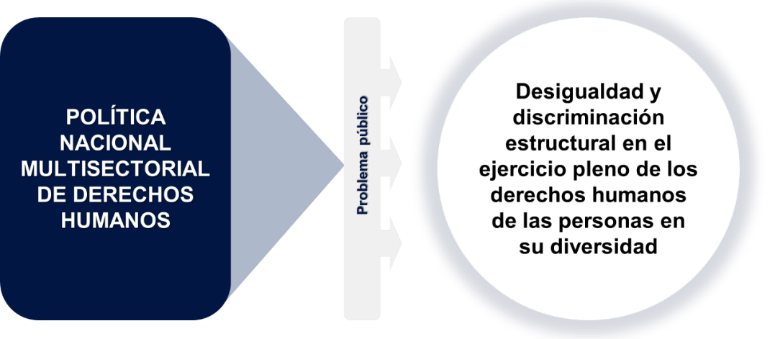

Fuente: MINJUSDH

El análisis prospectivo es una parte fundamental del proceso de planeamiento estratégico, como lo establece la metodología del Centro Nacional de Planeamiento Estratégico (CEPLAN). Esta metodología busca determinar el futuro deseado, que es el horizonte al cual se aspira llegar al 2030, que es el horizonte de la PNMDH.

El proceso de planeamiento estratégico consta de varias etapas, y el análisis prospectivo es una de ellas. A continuación, se describen las etapas principales que se relacionan con el análisis prospectivo:

Aspiraciones de la población: En esta etapa, se recogen las aspiraciones y objetivos que la sociedad, las organizaciones o las personas tienen para el futuro. Esto puede realizarse mediante la participación de diferentes actores y grupos interesados, incluyendo encuestas, consultas públicas o diálogos con la comunidad.

Análisis de futuro: En esta fase, se realiza un análisis de las tendencias, cambios y factores que podrían influir en el futuro deseado. Se revisan diversas fuentes de información, estudios prospectivos, tendencias socioeconómicas, políticas, tecnológicas, entre otros, para identificar los escenarios futuros posibles.

Definición de la imagen de territorio deseado: Con base en el análisis prospectivo y las aspiraciones recogidas, se define una imagen clara y concreta del territorio o ámbito de estudio deseado en el futuro. Esta imagen representa el horizonte al que se aspira llegar y sirve como guía para la formulación de estrategias y políticas.

El análisis prospectivo permite fundamentar la visión de futuro y la imagen de territorio deseado con información sólida y objetiva, lo que facilita la toma de decisiones informadas y la elaboración de planes estratégicos efectivos. Esta metodología busca garantizar que el planeamiento sea realista, sostenible y alineado con las necesidades y expectativas de la sociedad en el futuro.

**Figura 2**: Ciclo de planeamiento estratégico

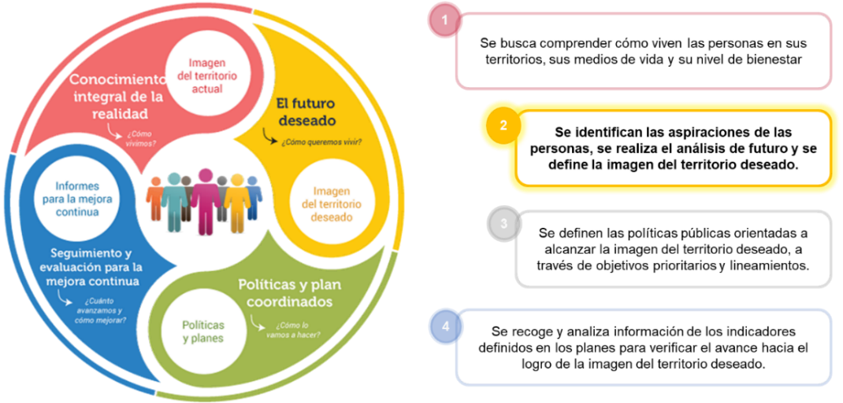

Fuente: Ceplan

El análisis prospectivo permitirá proyectar una visión de futuro en relación con los derechos humanos, identificando posibles escenarios y tendencias que podrían afectar el ejercicio pleno de estos derechos. El análisis proporcionará una dirección clara y basada en evidencia para la elaboración de la Política Nacional Multisectorial de Derechos Humanos, asegurando que esta política sea efectiva y orientada hacia el logro de una sociedad más justa e inclusiva en el ejercicio pleno de los derechos humanos para todas las personas en su diversidad.

En el proceso de análisis prospectivo, se ha utilizado la metodología Delphi para recopilar información de expertos sobre tres elementos clave: tendencias, riesgos y oportunidades. La metodología Delphi es una técnica que permite obtener el consenso de un grupo de expertos a través de rondas de preguntas y retroalimentación, cuyo proceso se detalla en el Anexo 2 del presente documento.

En este caso, se realizaron ocho (8) talleres descentralizados en las regiones de Puno, Ucayali, Loreto, Piura, San Martín, Madre de Dios, Huánuco y Amazonas, que congregaron un total de 154 expertos (en anexos se adjunta la lista de participantes de los talleres). De este total, 82 completaron dos rondas de preguntas a través de cuestionarios que recogieron sus perspectivas y conocimientos sobre las tendencias, riesgos y oportunidades que afectan el problema público.

El uso de la metodología Delphi y la participación de un grupo diverso de expertos permiten obtener una visión integral y fundamentada sobre el futuro deseado y los desafíos a enfrentar. La información recopilada en estas rondas de preguntas es valiosa para la elaboración de estrategias y políticas que aborden los problemas públicos identificados y aprovechen las oportunidades para avanzar hacia el futuro deseado.

**Figura 3**: Cuestionarios desarrollados por expertos en los talleres descentralizados

Fuente: Estudio prospectivo sobre los derechos humanos en el Perú

### **Análisis de tendencias**

Las tendencias, como indicadores de cambio, adquieren una relevancia fundamental al revelar comportamientos que proyectan hacia el futuro y su relación con el problema público de la Política Nacional Multisectorial de Derechos Humanos. Estos fenómenos acumulativos ofrecen valiosa información sobre los eventos más probables de ocurrir en los próximos años.

El “Estudio prospectivo sobre los derechos humanos en el Perú” ha identificado un total de 16 tendencias, las cuales han sido evaluadas en talleres participativos con expertos. Este proceso de evaluación se ha basado en criterios de pertinencia y evidencia, donde la pertinencia se mide por el grado de vinculación de cada tendencia con el problema público en cuestión. En cuanto a la evidencia, se hace referencia a la solidez de los datos cualitativos o cuantitativos que respaldan la existencia de cada tendencia.

Durante estos talleres participativos, los expertos utilizaron cuestionarios diseñados específicamente para establecer el nivel de relación y evidencia de cada tendencia en relación con el problema público en consideración. La información recopilada a partir de estas respuestas fue sometida a un análisis detallado para determinar la intensidad de cada tendencia.

El análisis de tendencias va más allá de una simple descripción, buscando entender el impacto potencial que estas pueden tener sobre el problema público. Se reflexiona sobre las posibles afectaciones, tanto positivas como negativas, que las tendencias priorizadas pueden ejercer. Con base en este análisis, se proponen medidas preventivas y proactivas destinadas a capitalizar los impactos positivos o a mitigar y prevenir los impactos negativos.

La siguiente tabla resultante refleja los resultados del proceso de priorización. Con esta información, se está en camino de desarrollar medidas preventivas y proactivas para afrontar los posibles efectos de estas tendencias y consolidar un futuro más sólido en materia de derechos humanos.

**Tabla 1:** Matriz para evaluar las tendencias del problema público

|  |  |  |  |  |
| --- | --- | --- | --- | --- |
| **Tendencias evaluadas** | | **Nivel de pertinencia** | **Nivel de evidencia** | **Promedio** |
| 1 | Persistencia de la corrupción | 4.37 | 3.76 | 4.07 |
| 2 | Incremento del desempleo | 3.97 | 3.52 | 3.75 |
| 3 | Persistencia de la discriminación | 4.10 | 3.37 | 3.74 |
| 4 | Persistente desigualdad de género | 3.79 | 3.61 | 3.70 |
| 5 | Incremento de la informalidad | 3.85 | 3.43 | 3.64 |
| 6 | Mayor insatisfacción con el funcionamiento de la democracia | 3.78 | 3.49 | 3.63 |
| 7 | Incremento de la contaminación | 3.64 | 3.55 | 3.60 |
| 8 | Incremento de violencia legítima ejercida por el Estado | 3.55 | 3.39 | 3.47 |
| 9 | Incremento de la desigualdad de ingresos | 3.66 | 3.27 | 3.46 |
| 10 | Incremento del acceso a la educación por el uso de la tecnología | 3.49 | 3.37 | 3.43 |
| 11 | Incremento de la ciberdelincuencia | 3.57 | 3.28 | 3.43 |
| 12 | Mayor escasez hídrica | 3.37 | 3.25 | 3.31 |
| 13 | Incremento del individualismo | 3.49 | 3.12 | 3.31 |
| 14 | Incremento del acceso a la salud por el uso de la tecnología | 3.19 | 3.30 | 3.25 |
| 15 | Incremento de la conectividad | 3.06 | 3.06 | 3.06 |
| 16 | Incremento de la población en condición de refugiados | 2.97 | 2.78 | 2.87 |

Fuente: Estudio prospectivo sobre los derechos humanos en el Perú

Para brindar una representación gráfica de las tendencias identificadas y destacar visualmente aquellas con un mayor nivel de evidencia y vinculación con los Derechos Humanos (DDHH), se realizó un mapeo detallado. La siguiente figura presenta de manera visual las tendencias, resaltando aquellas con un alto nivel de evidencia y pertinencia.

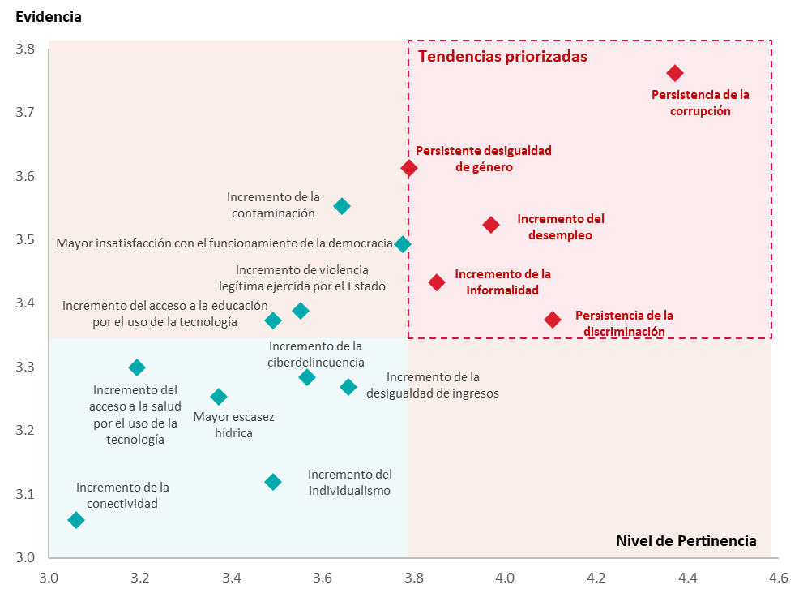

**Figura 4**: Mapa de priorización de tendencias

Fuente: Estudio prospectivo sobre los derechos humanos en el Perú

La siguiente figura muestra las tendencias que han sido priorizadas en el Estudio prospectivo sobre los derechos humanos en el Perú. Cabe destacar que estas priorizaciones se han realizado con los aportes de expertos y expertas en el tema a través de la metodología Delphi, lo que permite enfocar los esfuerzos y recursos hacia aquellas áreas que tienen un mayor impacto en la sociedad y su bienestar.

**1**

**2**

**5**

**4**

**3**

**Persistencia de la corrupción**

**Incremento del desempleo**

**Persistencia de la discriminación**

**Persistente desigualdad de género**

**Incremento de la Informalidad**



**Figura 5**:Identificación de tendencias priorizadas

Fuente: Estudio prospectivo sobre los derechos humanos en el Perú

Siguiendo con el análisis de las tendencias, el estudio prospectivo "El Futuro de los Derechos Humanos en el Perú" ha profundizado en la evaluación de los impactos y las medidas anticipatorias asociadas con cada una de estas tendencias. Se destaca la estrecha vinculación de estas tendencias con el problema público de la Política Nacional Multisectorial de Derechos Humanos, lo que ha permitido realizar un análisis más preciso y contextualizado en relación con dicho problema. En las siguientes tablas se presentan con mayor detalle estos elementos.

**Tabla 2:** Matriz de impactos negativos de la tendencia de persistencia de la corrupción sobre el problema público

|  |  |  |
| --- | --- | --- |
| **Problema público** | **"Desigualdad y discriminación estructural en el ejercicio pleno de los derechos humanos de las personas en su diversidad"** | |
| **Tendencia 1** | **Persistencia de la corrupción** | |
| **Impactos negativos** **sobre el problema público** | | **Medidas anticipatorias** |
| **Corto Plazo:**   1. **Vulneración inmediata de derechos:**  * La corrupción puede resultar en la vulneración de los derechos humanos, especialmente cuando se aprueban proyectos sin un adecuado análisis de su impacto en esos derechos. * Los grupos más vulnerables que dependen de servicios esenciales son afectados directamente.   **Mediano Plazo:**   1. **Pobreza y desigualdad perpetuadas:**  * La corrupción perpetúa la pobreza y la desigualdad al obstaculizar la prestación eficaz de servicios esenciales. * La corrupción afecta la calidad de los servicios públicos, perjudicando a los grupos más vulnerables de la sociedad.  1. **Desconfianza institucional:**  * La confianza en las instituciones estatales se erosiona, aumentando el riesgo de crisis o colapso del Estado. * La corrupción menoscaba la confianza en las instituciones estatales y el Estado de Derecho, contribuyendo a una pérdida de valores a nivel ciudadano y una armonía social.   **Largo Plazo:**   1. **Impacto en la educación y formación de líderes:**  * La corrupción socava la promoción de una conciencia cívica y ética en la educación, lo que afecta directamente la formación de líderes. Esta situación contribuye a la reproducción de desigualdades al limitar el acceso equitativo a oportunidades educativas, perjudicando especialmente a aquellos grupos más vulnerables..  1. **Impacto económico y desincentivo para la inversión:**   La corrupción provoca una asignación ineficiente de recursos públicos, generando pérdidas económicas y desincentivando la inversión privada. Este fenómeno perpetúa desigualdades socioeconómicas, ya que los efectos negativos afectan de manera desproporcionada a poblaciones en situación de vulnerabilidad, contribuyendo a la discriminación en términos de acceso a empleo, servicios y oportunidades económicas.   * Las considerables pérdidas financieras causadas por la corrupción, que podrían haberse destinado a servicios esenciales como la salud y la educación, intensifican las disparidades socioeconómicas y crean un entorno propicio para la discriminación, ya que los grupos más desfavorecidos enfrentan barreras adicionales para acceder a servicios cruciales para el ejercicio pleno de sus derechos humanos. | | Mejorar la transparencia y rendición de cuentas en todos los niveles gubernamentales para garantizar un acceso equitativo a la información y recursos. |
| Promover el nombramiento de funcionarios públicos mediante criterios de mérito, contribuyendo así a un sistema más equitativo y representativo. |
| Reforzar y perfeccionar las leyes y normativas procedimentales penales para asegurar un tratamiento justo e imparcial, reduciendo así las disparidades en la aplicación de la justicia. |
| Fomentar valores éticos y conciencia ciudadana para construir una sociedad inclusiva y justa, donde todos los individuos gocen plenamente de sus derechos humanos. |
| Simplificar los trámites administrativos con el objetivo de reducir la corrupción y garantizar un acceso más equitativo a los servicios públicos. |
| Fortalecer los mecanismos de transparencia mediante el uso efectivo de tecnologías, asegurando así una mayor accesibilidad y participación de la ciudadanía en los procesos gubernamentales. |
| Implementar medidas efectivas y transparentes para abordar conflictos de intereses, asegurando imparcialidad en las decisiones gubernamentales y promoviendo igualdad de oportunidades. Esto incluye la gestión de intereses financieros personales, relaciones empresariales y afiliaciones políticas, así como la regulación del lobbying y la influencia externa. Al enfrentar estos conflictos, se fortalece la integridad gubernamental, se evita el favoritismo y se garantiza la equidad en la toma de decisiones para el beneficio general. |
| Establecer una estructura de incentivos eficaz para los servidores públicos, orientada a promover conductas que contribuyan a la reducción de la desigualdad y la discriminación en el ejercicio de los derechos humanos. |

Fuente: Estudio prospectivo sobre los derechos humanos en el Perú

**Tabla 3:** Matriz de impactos negativos de la tendencia del incremento del desempleo sobre el problema público

|  |  |  |
| --- | --- | --- |
| **Problema público** | "Desigualdad y discriminación estructural en el ejercicio pleno de los derechos humanos de las personas en su diversidad" | |
| **Tendencia 2** | Incremento del desempleo | |
| **Impactos negativos** **sobre el problema público** | | **Medidas anticipatorias** |
| **Corto Plazo:**   1. **Derecho a un nivel de vida adecuado:**  * La persistencia del desempleo entre los jóvenes puede socavar su derecho a un nivel de vida adecuado según la Declaración Universal de Derechos Humanos. * Pérdida inmediata de ingresos y calidad de vida para los jóvenes desempleados.  1. **Derecho al trabajo:**  * El alto desempleo limita el acceso de los jóvenes a oportunidades laborales, afectando su derecho al trabajo reconocido en varios instrumentos de derechos humanos.   **Mediano Plazo:**   1. **Contribución limitada al crecimiento económico:**  * La falta de inversión y la insuficiente educación y formación del capital humano resultan en un aumento del desempleo, limitando la contribución de los jóvenes al crecimiento económico y a la productividad del país. * Persistente disparidad de género en el desempleo, con las mujeres enfrentando niveles más altos debido a la discriminación de género en el mercado laboral.  1. **Impacto en roles de género y participación en el mercado laboral:**  * Aumento de jóvenes Ninis en áreas urbanas, con efectos negativos en particular para las mujeres, que se ven confinadas a roles domésticos.   **Largo Plazo:**   1. **Riesgo de pobreza en hogares:**   El aumento del desempleo incrementa el riesgo de caer en la pobreza para los hogares, generando desigualdades económicas sustanciales. Esta situación agudiza la discriminación económica, ya que los individuos desempleados, particularmente aquellos de poblaciones vulnerables, enfrentan mayores barreras para superar la desventaja económica, afectando así su capacidad para ejercer plenamente sus derechos humanos.   * La pérdida de oportunidades para aprovechar el bono demográfico de la población joven peruana debido al desempleo no solo crea desigualdades económicas, sino que también amplifica la discriminación intergeneracional. Los jóvenes, al no acceder a oportunidades laborales, se ven privados de un desarrollo socioeconómico equitativo, afectando directamente su capacidad para participar de manera igualitaria en la sociedad y ejercer sus derechos humanos.  1. **Impacto emocional y educativo en los jóvenes:**   Las consecuencias emocionales del desempleo en los jóvenes, como la falta de reconocimiento social a sus esfuerzos educativos, contribuyen a la discriminación basada en la edad. Esta discriminación afecta la autoestima y bienestar emocional de los jóvenes desempleados, creando desigualdades en el ejercicio de sus derechos humanos, especialmente en términos de participación activa en la sociedad y acceso igualitario a oportunidades educativas y profesionales.  La frustración de no encontrar empleo adecuado constituye una forma de discriminación laboral que afecta a los jóvenes, limitando su capacidad para contribuir plenamente al desarrollo económico y social. Esto no solo perpetúa desigualdades, sino que también impide la realización completa de sus derechos humanos al acceso equitativo a oportunidades laborales y educativas.. | | Identificar de manera precisa los sectores más vulnerables de la población y diseñar estrategias específicas de incorporación laboral. Esto no solo busca reducir las disparidades económicas, sino también abordar la discriminación laboral al garantizar oportunidades equitativas para todos. |
| Fomento de la inversión en sectores estratégicos, con enfoque en empleo inclusivo, priorizando tecnología, energías renovables, educación, salud y culturales. Esta medida busca fortalecer la economía y mitigar desigualdades al crear oportunidades laborales en áreas donde históricamente ha habido discriminación y exclusión, impulsando un entorno de trabajo más equitativo para todos. |
| Alinear las capacidades de la fuerza laboral con las demandas del mercado, asegurando que todos tengan acceso a la formación necesaria. Esta medida no solo optimiza la participación económica, sino que también combate la discriminación al garantizar que los individuos tengan igualdad de oportunidades para desarrollar habilidades relevantes. |
| Implementar medidas como educación técnica para mejorar la productividad laboral con un enfoque en la equidad. Esto contribuye a la reducción de desigualdades al crear un entorno laboral justo, donde todos los trabajadores, independientemente de su origen o identidad, puedan contribuir plenamente y beneficiarse de un ambiente laboral igualitario. |
| Promover programas de desarrollo de habilidades que se centren en competencias relevantes para el mercado laboral actual. Esta iniciativa busca disminuir la desigualdad al garantizar que todos tengan acceso a oportunidades de formación que les permitan competir de manera justa en el mercado laboral. |
| Fortalecer las habilidades blandas, como la comunicación y la colaboración, para promover una cultura laboral inclusiva. Este enfoque busca mitigar la discriminación al fomentar un entorno laboral que valore y respete la diversidad, contribuyendo así a la realización plena de los derechos humanos en el ámbito laboral. |

Fuente: Estudio prospectivo sobre los derechos humanos en el Perú

**Tabla 4:** Matriz de impactos negativos de la tendencia de persistencia de la discriminación sobre el problema público

|  |  |  |  |
| --- | --- | --- | --- |
| **Problema público** | "Desigualdad y discriminación estructural en el ejercicio pleno de los derechos humanos de las personas en su diversidad" | | |
| **Tendencia 3** | Persistencia de la discriminación | | |
| **Impactos negativos** **sobre el problema público** | | **Medidas anticipatorias** |
| **Corto Plazo:**   1. **Resquebrajamiento social inmediato:**  * Mayor resquebrajamiento social entre los grupos discriminados y los discriminadores. * Pérdida de identidad y autoestima de los grupos discriminados, llevándolos a asumir la identidad de los discriminadores.  1. **Conflictos sociales locales y regionales:**  * Mayor concurrencia de conflictos sociales, principalmente a nivel local y regional. * Escasos canales de participación y consulta para los grupos vulnerables objeto de discriminación.   **Mediano Plazo:**   1. **Perpetuación de la discriminación:**  * Reproducción de actos de discriminación en múltiples esferas sociales (hogar, escuela, trabajo) debido a su efecto cíclico.   **Largo Plazo:**   1. **Persistencia de divisiones sociales:**  * Mayor resquebrajamiento social entre los grupos discriminados y los discriminadores. * Reproducción continua de actos de discriminación en diversas esferas sociales.  1. **Dificultad de participación y consulta:**  * Persistencia de escasos canales de participación y consulta para los grupos vulnerables objeto de discriminación, limitando su influencia en las políticas y prácticas.  1. **Impacto en la identidad y autoestima a largo plazo:**  * Pérdida sostenida de identidad y autoestima de los grupos discriminados, con posibles consecuencias a largo plazo en su bienestar psicológico y social. | | Fortalecimiento y ampliación de canales participativos que aseguren una representación equitativa de la diversidad de voces en la toma de decisiones, con la finalidad de reducir la desigualdad al garantizar que todos los grupos tengan la oportunidad de contribuir significativamente a la configuración de políticas y prácticas que afectan sus derechos humanos. |
| Transición hacia enfoques menos punitivos o represivos en la gestión de conflictos y conductas, promoviendo en su lugar estrategias que aborden las raíces de la discriminación, buscando mitigar la desigualdad al evitar medidas discriminatorias y favorecer soluciones inclusivas y equitativas. |
| Implementación de campañas educativas que fomenten el respeto por la diversidad y las culturas tradicionales, buscando contrarrestar prejuicios y estereotipos. |
| Fortalecimiento y mayor visibilización de organismos como CONACOD y la plataforma de alerta contra el racismo, con el fin de mejorar la eficacia en la prevención y respuesta a incidentes discriminatorios. |
| Implementación de medidas que contrarresten estereotipos y prejuicios en los medios de comunicación, promoviendo una representación equitativa y respetuosa de todos los grupos, buscando mitigar la discriminación al influir en la percepción pública y en la construcción de narrativas inclusivas. |
| Asegurar el acceso efectivo a mecanismos de protección para las víctimas de discriminación racial, garantizando así una respuesta justa y equitativa ante situaciones de vulneración de derechos. |
| Impartir capacitación continua a servidores públicos y fuerzas del orden en temas de diversidad, inclusión y derechos humanos. Esta iniciativa busca mitigar la desigualdad al garantizar que los funcionarios públicos actúen de manera justa y no discriminatoria, promoviendo así un servicio equitativo para todos. |
| Desarrollo y promoción de campañas de sensibilización  y educación ciudadana que aborden directamente los prejuicios y fomenten la comprensión intercultural. Estas campañas contribuyen a la mitigación de la discriminación al promover valores de igualdad y respeto, facilitando así un entorno más equitativo para el ejercicio de los derechos humanos. |

Fuente: Estudio prospectivo sobre los derechos humanos en el Perú

**Tabla 5:** Matriz de impactos negativos de la tendencia de la persistente desigualdad de género sobre el problema público

|  |  |  |
| --- | --- | --- |
| **Problema público** | "Desigualdad y discriminación estructural en el ejercicio pleno de los derechos humanos de las personas en su diversidad" | |
| **Tendencia 4** | Persistente desigualdad de género | |
| **Impactos negativos** **sobre el problema público** | | **Medidas anticipatorias** |
| **Corto Plazo:**   1. **Persistente discriminación de género:**  * La persistente discriminación de género genera impactos negativos en el ejercicio de derechos y acceso a oportunidades. * La disparidad en el tiempo de trabajo afecta la salud mental y física de las mujeres, impactando negativamente en su bienestar educativo. * La discriminación acentuada en el ámbito laboral limita el desarrollo económico de las mujeres. * La violencia hacia la mujer, expresada en diversas formas, persiste como una trágica manifestación de la discriminación de género.   **Mediano Plazo:**   1. **Desigualdad estructural y vulnerabilidad:**  * La desigualdad estructural mantiene a las mujeres en una posición vulnerable, afectando su desarrollo personal y profesional. * La falta de oportunidades laborales formales y la informalidad contribuyen a la perpetuación de la pobreza entre las mujeres.  1. **Brechas en Equidad de Género:**  * La ineficacia de las políticas y normas para lograr la equidad de género refleja la falta de viabilidad práctica en la superación de las brechas. * Los grupos de mujeres más vulnerables siguen siendo discriminados, exacerbando la desigualdad social.   **Largo Plazo:**   1. **Impacto persistente en el desarrollo personal y profesional:**  * La persistencia de la discriminación y la desigualdad estructural tiene impactos a largo plazo en el desarrollo personal y profesional de las mujeres.  1. **Ciclo de pobreza y discriminación:**  * La falta de oportunidades laborales formales y la informalidad contribuyen a la perpetuación de la pobreza entre las mujeres, generando un ciclo de desigualdad y discriminación.  1. **Persistencia de la violencia de género:**  * La violencia hacia la mujer persiste a lo largo del tiempo como una trágica manifestación de la discriminación de género, afectando el bienestar a largo plazo. | | Impulso de medidas específicas para mujeres , como cuotas en cargos políticos, acceso preferencial a educación, incentivos a emprendimientos femeninos, políticas de conciliación y campañas de concientización. Estas acciones buscan equilibrar oportunidades y recursos, especialmente para aquellas mujeres que enfrentan desafíos sistemáticos. |
| Reforzamiento de la implementación efectiva de leyes y políticas destinadas a prevenir y erradicar la discriminación. Esta medida se centra en abordar la desigualdad al asegurar la aplicación coherente de normativas, proporcionando así una protección más efectiva contra prácticas discriminatorias en todos los ámbitos y de manera especial a mujeres. |
| Implementación de programas de capacitación integral para el personal judicial y legal, enfocados en mejorar la comprensión y sensibilidad ante la desigualdad y discriminación. Estos programas buscan fortalecer la equidad en el acceso a la justicia, capacitando al personal en prácticas sensibles a la diversidad, incluyendo perspectivas de género y multiculturalidad, así como la identificación y abordaje de sesgos inconscientes. |
| Implementación de iniciativas de Información y sensibilización  a nivel comunitario para aumentar la conciencia sobre la desigualdad y discriminación, orientadas a crear un ambiente más inclusivo al abordar estereotipos y prejuicios, fomentando así el respeto por los derechos humanos de todas las personas |
| Estímulo activo para la participación plena y significativa de las mujeres en los procesos de toma de decisiones en todos los ámbitos para reducir la desigualdad de género al garantizar una representación equitativa en los niveles de toma de decisiones, asegurando así que las políticas y acciones reflejen las diversas necesidades y perspectivas de la población femenina. |

Fuente: Estudio prospectivo sobre los derechos humanos en el Perú

**Tabla 6:** Matriz de impactos negativos de la tendencia del incremento de la informalidad sobre el problema público

|  |  |  |
| --- | --- | --- |
| **Problema público** | "Desigualdad y discriminación estructural en el ejercicio pleno de los derechos humanos de las personas en su diversidad" | |
| **Tendencia 5** | Incremento de la Informalidad | |
| **Impactos negativos** **sobre el problema público** | | **Medidas anticipatorias** |
| **Corto Plazo:**   1. **Reducción de recaudación tributaria:**  * Se reduce la recaudación tributaria, afectando la posibilidad de ampliar la provisión de servicios estatales.  1. **Riesgos laborales y seguridad:**  * Riesgos asociados a seguridad, como accidentes laborales, trabajo infantil y trabajo forzoso.  1. **Estigmatización y prejuicios:**  * Se fortalecen los estereotipos y prejuicios contra la población en el mercado informal, que pertenece en mayor proporción a grupos en situación de exclusión y pobreza (GEP).   **Mediano Plazo:**   1. **Baja Productividad en unidades productivas:** 2. El crecimiento de la informalidad, al provocar una baja productividad en unidades productivas a mediano plazo, amplifica la desigualdad y discriminación en el ejercicio de los derechos humanos. Esto se refleja en ingresos desiguales, acceso limitado a derechos laborales, brechas educativas y de capacitación, exclusión de beneficios sociales y discriminación de género y grupos vulnerables. 3. **Limitaciones en educación superior y desarrollo profesional:**  * Se reducen las posibilidades de muchas personas de obtener educación superior y desarrollarse profesionalmente debido a la necesidad de generar un medio de supervivencia a través de la economía informal.  1. **Persistencia de desigualdades de empleo digno:**  * Se mantiene la desigualdad de oportunidades de empleo digno para los grupos poblacionales más vulnerables, como mujeres, jóvenes, población LGBITQ, migrantes, indígenas y afrodescendientes.   **Largo Plazo:**   1. **Sostenimiento de desigualdades:**  * La persistencia de la economía informal contribuye al sostenimiento a largo plazo de desigualdades en el acceso a empleo digno y oportunidades educativas.  1. **Limitación en el desarrollo humano:** 2. El crecimiento de la informalidad limita el desarrollo humano mediante la falta de acceso a empleo formal y oportunidades educativas, amplifica la desigualdad y discriminación. Esto se traduce en brechas económicas, acceso desigual a servicios sociales, marginalización educativa, desigualdad de oportunidades laborales y vulnerabilidad de grupos marginados. 3. **Agravamiento de desigualdades sociales:**  * La persistencia de estigmatización y prejuicios contribuye al agravamiento de desigualdades sociales a lo largo del tiempo. | | Estimular la formalización de empresarios informales mediante la implementación de incentivos económicos y fiscales, buscando reducir disparidades en el acceso a oportunidades y derechos laborales. |
| Facilitar la formalización de empresas que emplean trabajadores informales a través de incentivos específicos, con el objetivo de mejorar las condiciones laborales y mitigar la discriminación asociada con el empleo informal. |
| Mejorar las medidas orientadas a fomentar la inversión privada formal, enfocándose en reducir las brechas económicas y brindando igualdad de oportunidades para los trabajadores formales. |
| Promover la apertura de espacios de diálogo con representantes de Micro, Pequeñas y Medianas Empresas (MYPES) y Pequeñas y Medianas Empresas (PYMES), con el propósito de comprender y abordar sus necesidades específicas, contribuyendo así a una distribución más equitativa de recursos y oportunidades. |
| Reforzar los sistemas de supervisión de las condiciones de trabajo en el empleo formal, asegurando que se apliquen de manera justa y equitativa para prevenir discriminación y desigualdades en el ámbito laboral. |

Fuente: Estudio prospectivo sobre los derechos humanos en el Perú

### **Análisis de riesgos**

La identificación y evaluación de riesgos son procesos importantes en la formulación de políticas públicas, particularmente en el ámbito de la Política Nacional Multisectorial de Derechos Humanos en el contexto peruano. Según el Centro Nacional de Planeamiento Estratégico (CEPLAN, 2020), los riesgos se definen como condiciones o eventos potenciales que, de materializarse, tendrían un impacto negativo sobre el bienestar de la población o el desarrollo nacional. Para abordar este desafío de manera integral, es fundamental explorar y analizar riesgos, lo que involucra la consulta de diversas fuentes especializadas.

En este sentido, en el “Estudio prospectivo sobre los derechos humanos en el Perú”, se describe el proceso de revisión de fuentes confiables como los estudios del CEPLAN. Además, el Observatorio Nacional de Prospectiva constituye una fuente valiosa al ofrecer información sobre tendencias, riesgos, oportunidades y escenarios futuros que podrían impactar el objeto de estudio. La inclusión de estudios e investigaciones de otras instituciones, como el Foro Económico Mundial (WEF) y la Comisión Económica para América Latina y el Caribe (CEPAL), amplía la perspectiva al abordar riesgos globales.

La combinación de información proveniente de estas fuentes proporciona una visión integral de los riesgos potenciales que podrían influir en la Política Nacional Multisectorial de Derechos Humanos. La sistematización de estos datos facilita la realización de una evaluación sólida y fundamentada, guiando así la toma de decisiones estratégicas y la gestión de riesgos de manera efectiva.

El estudio en cuestión exhibe un proceso claro y estructurado mediante el cual, una vez identificados los riesgos, se lleva a cabo su priorización. Esta fase crucial se refleja de manera sistemática en la siguiente tabla.

**Tabla 7:** Matriz para evaluar los riesgos del problema público

|  |  |  |  |  |
| --- | --- | --- | --- | --- |
| **Tendencias evaluadas** | | **Nivel de pertinencia** | **Nivel de evidencia** | **Promedio** |
| 1 | Crisis alimentaria | 4.0 | 4.2 | 4.14 |
| 2 | Fracaso del sistema de justicia | 4.1 | 4.1 | 4.13 |
| 3 | Exacerbación de la inseguridad ciudadana | 4.1 | 4.1 | 4.13 |
| 4 | Colapso o crisis del Estado | 4.0 | 4.1 | 4.03 |
| 5 | Colapso del sistema sanitario | 3.9 | 4.1 | 4.01 |
| 6 | Desastres naturales y fenómenos meteorológicos extremos | 3.9 | 4.0 | 3.98 |
| 7 | Crisis del sistema educativo | 3.9 | 4.1 | 3.97 |
| 8 | Exacerbación de los conflictos sociales | 4.0 | 4.0 | 3.96 |
| 9 | Crisis de recursos naturales | 3.8 | 4.1 | 3.95 |
| 10 | Agravado nivel de violencia a población vulnerable | 3.9 | 4.0 | 3.93 |
| 11 | Polarización política de la sociedad | 3.9 | 3.9 | 3.92 |
| 12 | Crisis de valores en las familias | 3.9 | 3.9 | 3.91 |
| 13 | Restringir el derecho a la protesta social | 3.9 | 3.9 | 3.88 |
| 14 | Exacerbación de los problemas de salud mental | 3.8 | 3.9 | 3.87 |
| 15 | Incidencia de eventos climáticos extremos | 3.8 | 3.9 | 3.87 |
| 16 | Acrecentado nivel de casos de violencia de género | 3.9 | 3.9 | 3.86 |
| 17 | Ruptura del orden constitucional | 3.8 | 4.0 | 3.86 |
| 18 | Recesión prolongada de la economía | 3.7 | 3.9 | 3.84 |
| 19 | Afectación del libre tránsito a consecuencia de conflictos sociales | 3.8 | 3.9 | 3.82 |
| 20 | Intensificado nivel de casos de trata de personas | 3.8 | 3.8 | 3.81 |
| 21 | Fracaso de la mitigación en el cambio climático | 3.8 | 3.9 | 3.81 |
| 22 | Masiva y rápida propagación de enfermedades infecciosas | 3.7 | 3.9 | 3.80 |
| 23 | Fracaso del sistema de pensiones | 3.7 | 3.8 | 3.75 |
| 24 | Hacinamiento de población penitenciaria | 3.8 | 3.6 | 3.70 |
| 25 | Filtración sistemática de datos | 3.6 | 3.6 | 3.60 |
| 26 | Fracaso de la planificación urbana | 3.4 | 3.7 | 3.58 |
| 27 | Inmanejable inflación | 3.3 | 3.8 | 3.54 |
| 28 | Fracaso en el cierre de la brecha digital | 3.5 | 3.6 | 3.54 |
| 29 | Migración involuntaria a gran escala | 3.3 | 3.7 | 3.50 |
| 30 | Discontinuidad o eliminación de programas sociales | 3.1 | 3.7 | 3.40 |

Fuente: Estudio prospectivo sobre los derechos humanos en el Perú

Con el objetivo de ofrecer una representación gráfica y global del nivel de impacto y probabilidad de ocurrencia de los riesgos identificados, se llevó a cabo un mapeo detallado. La siguiente figura presenta visualmente la distribución de estos riesgos en un espacio bidimensional, destacando las zonas donde convergen la magnitud de impacto y la probabilidad de ocurrencia.

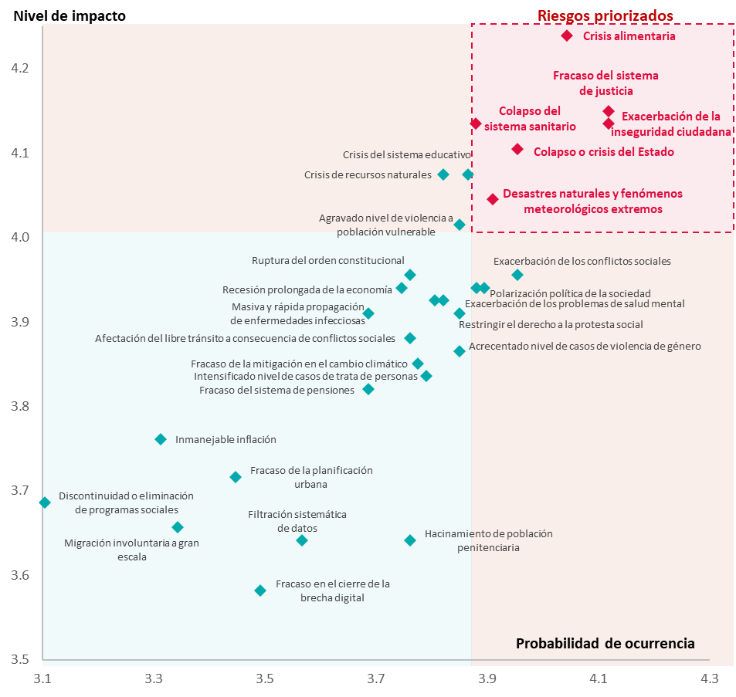

**Figura 6**: Mapeo de riesgos identificados

Fuente: Estudio prospectivo sobre los derechos humanos en el Perú

Siguiendo el análisis detallado, el estudio establece la priorización de seis (6) riesgos significativos que demandan una atención especial en el contexto de la Política Nacional Multisectorial de Derechos Humanos. Estos riesgos, identificados y priorizados, se muestran en la siguiente figura:

**1**

**2**

**6**

**4**

**3**

**5**

**Crisis alimentaria**

**Fracaso del sistema de justicia**

**Exacerbación de la inseguridad ciudadana**

**Colapso o crisis del Estado**

**Colapso del sistema sanitario**

**Desastres naturales y fenómenos meteorológicos extremos**

**Figura 7**:Identificación de riesgos priorizados

Fuente: Estudio prospectivo sobre los derechos humanos en el Perú

El estudio prospectivo "El Futuro de los Derechos Humanos en el Perú" aporta una perspectiva valiosa al analizar los impactos anticipados y las medidas preventivas relacionadas con el problema público de la Política Nacional Multisectorial de Derechos Humanos. En las siguientes tablas se detallan los elementos analizados en cada uno de los riesgos identificados.

**Tabla 8:** Matriz de impactos negativos del riesgo “crisis alimentaria” sobre el problema público

|  |  |  |
| --- | --- | --- |
| **Problema público** | "Desigualdad y discriminación estructural en el ejercicio pleno de los derechos humanos de las personas en su diversidad" | |
| **Riesgo 1** | Crisis alimentaria | |
| **Impactos negativos** **sobre el problema público** | | **Medidas anticipatorias** |
| **Corto Plazo:**   * **Aumento de la conflictividad social por la carencia de alimentos:** En el corto plazo, la falta de acceso a alimentos puede generar tensiones y conflictos en la sociedad, ya que las personas luchan por satisfacer sus necesidades básicas.   **Mediano Plazo:**   * **Se incrementan los niveles de discriminación contra la población afectada por la crisis alimentaria:** A medida que la crisis alimentaria persiste, puede surgir discriminación contra aquellos que se ven más afectados, lo que puede tener consecuencias a medio plazo en términos de desigualdad y tensiones sociales.   **Largo Plazo:**   * **Se incrementan los niveles de pobreza por el encarecimiento de los alimentos:** El encarecimiento sostenido de los alimentos puede contribuir a un aumento de la pobreza a largo plazo, ya que las personas enfrentan dificultades para costear sus necesidades básicas, lo que afecta directamente a sus derechos económicos y sociales. * **Se incrementan los indicadores de malnutrición de los sectores más pobres de la población:** A largo plazo, la persistencia de la crisis alimentaria puede llevar a un empeoramiento de la malnutrición, especialmente entre los sectores más pobres de la población, lo que afecta negativamente a su derecho a la salud. | | Reforzamiento de los sistemas de información y datos con un enfoque inclusivo, garantizando la recopilación y análisis de información que refleje de manera precisa las disparidades existentes. |
| Integrar objetivos específicos de nutrición en las políticas sectoriales, asegurando que aborden las necesidades de todos los grupos poblacionales de manera equitativa. |
| Fomentar la adopción de prácticas agrícolas climáticamente sostenibles, asegurando que los beneficios de la agricultura sostenible se distribuyan de manera equitativa entre comunidades. |
| Implementar estrategias efectivas para reducir la pérdida y desperdicio de alimentos, con un enfoque en distribuir de manera equitativa los beneficios de estas iniciativas. |
| Establecer prácticas de gestión equitativa de recursos hídricos, garantizando un acceso justo y sostenible al agua para todas las personas, buscando abordar la discriminación al evitar que ciertos grupos sufran de manera desproporcionada las consecuencias de la escasez de agua. |

Fuente: Estudio prospectivo sobre los derechos humanos en el Perú

**Tabla 9:** Matriz de impactos negativos del riesgo “Fracaso del sistema de justicia” sobre el problema público

|  |  |  |
| --- | --- | --- |
| **Problema público** | "Desigualdad y discriminación estructural en el ejercicio pleno de los derechos humanos de las personas en su diversidad" | |
| **Riesgo 2** | Fracaso del sistema de justicia | |
| **Impactos negativos** **sobre el problema público** | | **Medidas anticipatorias** |
| **Corto Plazo:**   * **Impunidad:** La falta de acción judicial puede perpetuar la impunidad, permitiendo que actos discriminatorios queden sin consecuencias, afectando la confianza en el sistema de justicia. * **Agravamiento de conflictos:** La falta de resolución judicial adecuada puede exacerbar tensiones sociales y conflictos relacionados con la discriminación, generando discordia y malestar en la sociedad.   **Mediano Plazo:**   * **Persistencia de desigualdades:** La ineficacia del sistema judicial en abordar casos de discriminación puede contribuir a la persistencia de desigualdades estructurales, afectando el acceso equitativo a oportunidades y recursos. * **Deterioro del tejido social:** La percepción de un sistema de justicia ineficiente puede erosionar la cohesión social y la confianza en las instituciones, debilitando el tejido social.   **Largo Plazo:**   * **Ciclo de discriminación perpetua:** La falta de acciones correctivas en el sistema de justicia puede contribuir a un ciclo continuo de discriminación estructural que afecta a generaciones futuras, creando patrones sistémicos difíciles de romper. * **Impacto en el desarrollo social:** La desigualdad y discriminación persistentes por el fracaso del sistema judicial pueden frenar el desarrollo social sostenible al limitar el potencial completo de todos los miembros de la sociedad, afectando negativamente la prosperidad a largo plazo. * **Debilitamiento del estado de derecho:** La persistencia de la desigualdad y discriminación sin respuesta efectiva del sistema de justicia puede socavar el estado de derecho, comprometiendo la integridad y legitimidad del sistema jurídico en su conjunto. | | Mejorar la supervisión y responsabilidad en el sistema judicial, asegurando la transparencia y rendición de cuentas para abordar la discriminación y desigualdad. |
| Implementar programas de formación en ética y buenas prácticas para profesionales judiciales, promoviendo una cultura de imparcialidad y respeto a los derechos humanos. |
| Refinar los procesos de selección de jueces y fiscales para asegurar la idoneidad y diversidad, contribuyendo a la equidad y eliminación de sesgos. |
| Adoptar un enfoque preventivo en la aplicación de normativas internacionales, anticipando y corrigiendo posibles casos de desigualdad y discriminación desde el inicio del proceso judicial. |
| Potenciar el papel del Centro de Estudios en Justicia y Derechos Humanos (CEJDH) para impulsar investigaciones y programas que aborden directamente los desafíos de discriminación y desigualdad en el sistema de justicia. |
| Fomentar la participación de conciliadores extrajudiciales para resolver disputas de manera rápida y efectiva, reduciendo la carga del sistema judicial y brindando soluciones más accesibles y equitativas. |

Fuente: Estudio prospectivo sobre los derechos humanos en el Perú

**Tabla 10:** Matriz de impactos negativos del riesgo “exacerbación de la inseguridad ciudadana” sobre el problema público

|  |  |  |
| --- | --- | --- |
| **Problema público** | "Desigualdad y discriminación estructural en el ejercicio pleno de los derechos humanos de las personas en su diversidad" | |
| **Riesgo 3** | Exacerbación de la inseguridad ciudadana | |
| **Impactos negativos** **sobre el problema público** | | **Medidas anticipatorias** |
| **Corto Plazo:**   * **La creciente desconfianza de la ciudadanía contribuye al deterioro de la seguridad ciudadana:** Esto se manifiesta en el acceso desigual a la seguridad, respuestas discriminatorias, impacto desigual en comunidades vulnerables, desigualdad en la percepción de la justicia, aumento de la estigmatización y limitaciones en la participación ciudadana. * **La presencia de la delincuencia limita libertades de la población:** En el corto plazo, la presencia continua de la delincuencia puede tener efectos inmediatos en la libertad de movimiento y otros derechos fundamentales de la población.   **Mediano Plazo:**   * **Genera un entorno propicio para el desarrollo de organizaciones criminales:** A medida que persiste la falta de colaboración y estrategias integrales para combatir la inseguridad ciudadana, en el mediano plazo, se facilita la movilidad y operación de organizaciones criminales, contribuyendo a un aumento en los índices delictivos. * **El temor constante a ser víctima de un delito puede limitar la participación ciudadana y restringir el pleno goce de derechos fundamentales:** Con el tiempo, el temor constante puede tener un impacto en la participación ciudadana y restringir el pleno goce de derechos fundamentales.   **Largo Plazo:**   * **Estas organizaciones, mediante el financiamiento de campañas y la promoción de normativas favorables a sus intereses, pueden socavar los principios democráticos y debilitar las instituciones estatales:** A largo plazo, el poder y la influencia de las organizaciones criminales pueden socavar los principios democráticos y debilitar las instituciones estatales, afectando la calidad de la gobernabilidad y el respeto a los derechos humanos. | | Potenciar los observatorios de seguridad ciudadana para una vigilancia efectiva, análisis de datos y evaluación de impacto, contribuyendo a una respuesta más equitativa y precisa. |
| Impulsar la especialización y capacitación en instituciones estatales encargadas de la seguridad, garantizando una actuación más eficiente y equitativa en la protección de los derechos humanos. |
| Mejorar los programas de reinserción social para garantizar oportunidades equitativas y reducir la discriminación, permitiendo la reintegración efectiva de individuos a la sociedad. |
| Reforzar el papel del Ministerio de Justicia y Derechos Humanos (MINJUSDH) en la recopilación de información relevante para abordar los factores que contribuyen a la inseguridad, con el objetivo de diseñar intervenciones más eficaces y equitativas. |

Fuente: Estudio prospectivo sobre los derechos humanos en el Perú

**Tabla 11:** Matriz de impactos negativos del riesgo “colapso o crisis del Estado” sobre el problema público

|  |  |  |
| --- | --- | --- |
| **Problema público** | "Desigualdad y discriminación estructural en el ejercicio pleno de los derechos humanos de las personas en su diversidad" | |
| **Riesgo 4** | Colapso o crisis del Estado | |
| **Impactos negativos** **sobre el problema público** | | **Medidas anticipatorias** |
| **Corto Plazo:**   * **Mayor deterioro institucional y pérdida de confianza de la ciudadanía respecto a sus autoridades:** El rápido deterioro institucional y la pérdida de confianza ciudadana, puede intensificar la desigualdad y discriminación en el ejercicio de los derechos humanos. Esto se traduce en un acceso desigual a recursos y servicios, discriminación en la aplicación de la ley y un impacto dispar en grupos vulnerables, exacerbando las disparidades sociales. * **Restricción de mecanismos de participación ciudadana, diálogo y consulta:** La exclusión de poblaciones vulnerables resulta en una representación desigual, la falta de atención a problemas específicos perpetúa la discriminación, decisiones unilaterales impactan de manera desigual, la falta de transparencia y rendición de cuentas facilita la discriminación, y se generan desigualdades en el acceso a recursos y servicios. Superar estas restricciones es crucial para preservar la equidad y garantizar los derechos fundamentales para todos.   **Mediano Plazo:**   * **Contracción económica y paulatina recesión:** En el mediano plazo, la contracción económica y la reducción de la inversión privada pueden afectar el desarrollo y la calidad de vida de la población. * **Paralización de proyectos de inversión pública que buscan reducir brechas sociales:** La paralización de proyectos de inversión pública puede tener efectos a medio plazo, exacerbando las brechas sociales y afectando el acceso de la población a servicios esenciales.   **Largo Plazo:**   * **Las rupturas del orden democrático y medidas autoritarias se tornarán cada vez más aceptables por la ciudadanía:** A largo plazo, la constante ruptura del orden democrático puede desencadenarse en una crisis del Estado, la aceptación creciente de medidas autoritarias y la ruptura del orden democrático pueden convertirse en una norma aceptada por la sociedad, afectando la protección de los derechos humanos y la gobernabilidad democrática. | | Promover la meritocracia y la transparencia en la gestión pública para asegurar que las decisiones estatales sean justas e imparciales, reduciendo así la desigualdad y discriminación. |
| Implementar estrategias efectivas para prevenir y resolver conflictos sociales, abordando las causas subyacentes y mitigando las tensiones que podrían exacerbar las disparidades sociales. |
| Desarrollar una estrategia integral de diálogo y participación ciudadana para involucrar a la sociedad en la toma de decisiones, asegurando que diversas voces sean consideradas y respetadas. |
| Garantizar la participación activa y la consulta significativa de los pueblos indígenas en la elaboración de políticas y decisiones que los afecten directamente, promoviendo la equidad y el respeto cultural. |
| Facilitar la participación ciudadana a través de plataformas digitales, ampliando el acceso y la representación para diversos sectores de la población, incluidos aquellos que enfrentan barreras geográficas o físicas. |

Fuente: Estudio prospectivo sobre los derechos humanos en el Perú

**Tabla 12:** Matriz de impactos negativos del riesgo “colapso del sistema sanitario” sobre el problema público

|  |  |  |
| --- | --- | --- |
| **Problema público** | "Desigualdad y discriminación estructural en el ejercicio pleno de los derechos humanos de las personas en su diversidad" | |
| **Riesgo 5** | Colapso del sistema sanitario | |
| **Impactos negativos** **sobre el problema público** | | **Medidas anticipatorias** |
| **Corto Plazo:**   * **Falta de acceso a servicios médicos de calidad y tratamiento oportuno:** La falta de acceso a servicios médicos de calidad y tratamiento oportuno durante el colapso del sistema sanitario agudiza la desigualdad y discriminación. Los grupos marginados enfrentan barreras económicas, geográficas y de confianza que limitan su acceso a atención médica. A su vez, comunidades vulnerables sufren desproporcionadamente debido a desigualdades en la distribución de recursos, falta de conciencia y discriminación sistémica en el sistema de salud. * **Propagación descontrolada de enfermedades infecciosas y brotes epidémicos debido a la incapacidad para contener y tratar adecuadamente las enfermedades:** La propagación descontrolada de enfermedades puede ocurrir rápidamente, generando impactos inmediatos en la salud pública. Al respecto, grupos marginados enfrentan mayores riesgos debido a la falta de acceso a tratamientos, exacerbando las disparidades en el ejercicio de los derechos humanos en salud.   **Mediano Plazo:**   * **Intensificación de las disparidades en el acceso a servicios de salud, afectando de manera desproporcionada a las poblaciones más vulnerables y marginadas:** La prolongación de la crisis sanitaria puede exacerbar la desigualdad y discriminación en el ejercicio de los derechos humanos, específicamente a través de disparidades en el acceso a servicios de salud, educación y recursos económicos. Las poblaciones vulnerables, que ya enfrentan obstáculos significativos como barreras financieras, limitaciones geográficas y falta de acceso a información, podrían experimentar un acceso aún más restringido a servicios de atención médica, oportunidades educativas y medios económicos para sobrellevar la crisis del sistema sanitario. * **Enfermedad generalizada y menor productividad laboral que puede afectar negativamente el crecimiento económico y generar costos financieros significativos:** En el mediano plazo, la enfermedad generalizada y la disminución de la productividad laboral, derivadas del colapso del sistema sanitario, pueden intensificar la desigualdad y discriminación en el ejercicio de los derechos humanos. Este escenario amplía las brechas económicas, limita el acceso equitativo a la atención médica y expone a comunidades vulnerables a mayores riesgos, aumentando la estigmatización y discriminación. Se intensifica la desigualdad mediante disparidades en el acceso a recursos y servicios, especialmente para grupos marginados, contribuyendo así a una distribución inequitativa de las consecuencias de la crisis sanitaria. * **Erosión de la confianza pública en las instituciones gubernamentales y el sistema de salud, generando descontento y falta de credibilidad:** Este fenómeno afecta desproporcionadamente a comunidades marginadas, limitando su acceso a servicios esenciales y perpetuando la discriminación al dificultar su participación equitativa en la toma de decisiones. La falta de credibilidad agrava las disparidades, contribuyendo a un ciclo de desigualdad sistémica en el acceso a la atención médica y a la protección de derechos fundamentales.   **Largo Plazo:**   * **Redistribución de recursos y personal médico desde otros sectores esenciales, afectando la prestación de servicios básicos como educación y seguridad pública:** La redistribución de recursos y personal médico desde otros sectores esenciales, como educación y seguridad pública, tras el colapso del sistema sanitario, puede tener consecuencias a largo plazo que intensifican la desigualdad y discriminación en el ejercicio de los derechos humanos. Este desplazamiento impacta desproporcionadamente a poblaciones en situación de vulnerabilidad, disminuyendo el acceso a servicios educativos y de seguridad. La carencia de recursos amplía las brechas existentes, perpetuando la discriminación sistemática al afectar adversamente a aquellos con menos acceso a servicios esenciales, consolidando así un ciclo de desigualdad en el ejercicio de derechos fundamentales. * **Dificultad en la recuperación y reconstrucción del sistema de salud después de la crisis inmediata, generando una carga continua sobre los servicios médicos:** La dificultad en la recuperación y reconstrucción del sistema de salud, tras el colapso, genera una carga continua que agudiza la desigualdad y discriminación en el ejercicio de los derechos humanos a largo plazo. Esta persistente limitación afecta desproporcionadamente a comunidades marginadas, dificultando su acceso a servicios médicos de calidad y perpetuando la discriminación sistémica. La falta de capacidad para una recuperación efectiva profundiza las disparidades, consolidando un escenario donde aquellos con menos recursos enfrentan mayores obstáculos para disfrutar plenamente de sus derechos fundamentales. | | Desarrollar una estrategia que considere las diversas dimensiones culturales para asegurar un acceso equitativo a servicios de salud, atendiendo a las necesidades específicas de comunidades marginadas. |
| Centrar los esfuerzos en fortalecer la infraestructura hospitalaria en regiones críticas, garantizando un acceso más equitativo a servicios de salud de calidad y reduciendo disparidades geográficas. |
| Implementar programas de incentivo para la formación de profesionales de la salud en áreas desfavorecidas, asegurando la presencia de personal capacitado en comunidades vulnerables. |
| Establecer una coordinación efectiva entre entidades del sector salud para formular estrategias integrales que aborden las brechas de salud y desafíos específicos de diferentes comunidades. |
| Fomentar la colaboración con entidades de salud del sector privado para optimizar recursos, mejorar la capacidad de respuesta y asegurar que la atención médica sea accesible para todos, independientemente de su situación socioeconómica. |

Fuente: Estudio prospectivo sobre los derechos humanos en el Perú

**Tabla 13:** Matriz de impactos negativos del riesgo “desastres naturales y fenómenos meteorológicos extremos” sobre el problema público

|  |  |  |
| --- | --- | --- |
| **Problema público** | "Desigualdad y discriminación estructural en el ejercicio pleno de los derechos humanos de las personas en su diversidad" | |
| **Riesgo 6** | Desastres naturales y fenómenos meteorológicos extremos | |
| **Impactos negativos** **sobre el problema público** | | **Medidas anticipatorias** |
| **Corto Plazo:**   * **Los desastres naturales y fenómenos meteorológicos extremos pueden tener un impacto significativo en diversos derechos que se ven afectados:** En el corto plazo, la ocurrencia de desastres naturales afecta directamente a derechos fundamentales, como el derecho a la vida, a la vivienda y al refugio, a la salud, a la educación, a la alimentación, al acceso al agua potable y saneamiento, entre otros. * **La destrucción de la infraestructura, pérdidas de viviendas y vidas, impacta negativamente al crecimiento económico:** La destrucción de infraestructura, pérdida de viviendas y vidas debido a desastres naturales tiene un impacto en el crecimiento económico. Esta devastación inmediata desacelera la productividad, afecta el mercado laboral y la producción de alimentos. En términos de desigualdad y discriminación en el ejercicio de los derechos humanos, estas consecuencias pueden exacerbarse al afectar de manera desproporcionada a poblaciones en situación de vulnerabilidad ya marginadas. La pérdida de empleo, acceso a servicios y oportunidades económicas puede profundizar las disparidades existentes, contribuyendo a un escenario donde aquellos en situaciones vulnerables enfrentan mayores obstáculos para disfrutar plenamente de sus derechos fundamentales.   **Mediano Plazo:**   * **Se incrementan los niveles de pobreza y condiciones de precariedad de las personas afectadas por los desastres naturales:** A mediano plazo, los desastres naturales y fenómenos meteorológicos extremos intensifican los niveles de pobreza y precariedad entre las personas afectadas. Esta situación puede agudizar las disparidades socioeconómicas y generar un aumento en la desigualdad. Las comunidades ya vulnerables enfrentan mayores dificultades para recuperarse, acceder a recursos básicos y reconstruir sus vidas. En el contexto de los derechos humanos, esta realidad profundiza las brechas, ya que aquellos en situaciones de precariedad experimentan obstáculos adicionales para ejercer plenamente sus derechos fundamentales, contribuyendo a un escenario de mayor desigualdad y discriminación. * **Se acentúa la desarticulación territorial por la destrucción de infraestructura de transporte, comunicación, electricidad, agua, saneamiento y atención médica:** La destrucción de infraestructura esencial por desastres naturales acentúa la desarticulación territorial a mediano plazo, afectando el acceso a servicios básicos y la conectividad. En términos de desigualdad y discriminación en el ejercicio de los derechos humanos, esto amplía las disparidades al limitar el acceso equitativo a servicios esenciales. Los grupos en situación de vulnerabilidad enfrentan mayores obstáculos para recibir atención médica, educación y otros servicios vitales, exacerbando las desigualdades existentes y generando discriminación en el ejercicio de sus derechos fundamentales. * **Niños, niñas, adolescentes víctimas de un desastre natural se desarrollan con traumas psicológicos y problemas conductuales:** A mediano plazo, los niños, niñas y adolescentes afectados por desastres naturales enfrentan traumas psicológicos y problemas conductuales, impactando su desarrollo. Este escenario puede intensificar las desigualdades, ya que aquellos en situaciones vulnerables experimentan una carga adicional para acceder a servicios de salud mental y apoyo psicosocial. La discriminación se manifiesta al limitar el acceso equitativo a recursos necesarios para la recuperación emocional, contribuyendo a disparidades en el ejercicio de los derechos humanos de estos grupos vulnerables.   **Largo Plazo:**   * **Existe un aumento de las personas desplazadas dentro del país, precarizando sus condiciones de vida:** En el largo plazo, el aumento de personas desplazadas dentro del país puede generar condiciones de vida precarias, afectando su capacidad para disfrutar plenamente de sus derechos. | | Implementar programas de construcción que prioricen la edificación de viviendas seguras y resilientes para personas de bajos ingresos, asegurando un entorno habitable y protegiendo sus derechos fundamentales. |
| Establecer y ejecutar estrategias integrales de preparación y prevención, involucrando a comunidades vulnerables en la planificación y capacitación para fortalecer su capacidad de respuesta frente a desastres. |
| Desarrollar e implementar estrategias de ordenamiento territorial y planificación urbana que reduzcan la exposición de comunidades vulnerables a riesgos naturales, garantizando un desarrollo sostenible y equitativo. |

Fuente: Estudio prospectivo sobre los derechos humanos en el Perú

### **Análisis de Oportunidades**

La formulación de la Política Nacional Multisectorial de Derechos Humanos en Perú demanda una identificación y evaluación de oportunidades. Según el CEPLAN, las oportunidades se definen como condiciones o eventos potenciales que, de materializarse, tendrían un impacto positivo en el bienestar de la población o en el desarrollo nacional.

En el “Estudio prospectivo sobre los derechos humanos en el Perú”, se lleva a cabo un análisis detallado de las oportunidades relacionadas con el problema público abordado por la Política Nacional Multisectorial de Derechos Humanos.

El estudio en cuestión no solo se limita a la identificación de oportunidades, sino que también aborda su priorización, realizada por expertos que participaron en talleres descentralizados. Estos talleres, de carácter participativo y descentralizado, permiten incorporar diversas perspectivas y conocimientos especializados en la evaluación de las oportunidades identificadas. Posteriormente, el estudio realiza un análisis exhaustivo de las oportunidades priorizadas, lo que contribuye a una comprensión más profunda de su viabilidad y potencial impacto.

La información resultante de estos procesos se organiza de manera clara y sistemática en la siguiente tabla, que evidencia los dos primeros pasos del estudio: la identificación y priorización de oportunidades.

**Tabla 14:** Matriz para evaluar las oportunidades del problema público

|  |  |  |  |  |
| --- | --- | --- | --- | --- |
| **Tendencias evaluadas** | | **Nivel de pertinencia** | **Nivel de evidencia** | **Promedio** |
| 1 | Mejoramiento de la infraestructura vial y de telecomunicaciones a nivel nacional | 3.39 | 3.75 | 3.57 |
| 2 | Aprovechamiento sostenible de los bosques | 3.21 | 3.78 | 3.49 |
| 3 | Mayor aprovechamiento de las energías renovables | 3.25 | 3.66 | 3.46 |
| 4 | Universalización del uso de tecnología e innovación en educación | 3.13 | 3.73 | 3.43 |
| 5 | Fortalecimiento y modernización del Estado | 3.27 | 3.58 | 3.43 |
| 6 | Desarrollo de agricultura orgánica para la seguridad alimentaria | 3.16 | 3.54 | 3.35 |
| 7 | Masificación del uso de tecnología e innovación en salud | 3.04 | 3.66 | 3.35 |
| 8 | Impulso de incentivos para la formalización de empresas y laboral | 3.15 | 3.45 | 3.30 |
| 9 | Mayor construcción de edificaciones sismo resistentes | 3.07 | 3.42 | 3.25 |
| 10 | Impulso a las inversiones verdes | 3.07 | 3.42 | 3.25 |
| 11 | Repoblamiento y modernización de áreas rurales | 2.94 | 3.43 | 3.19 |
| 12 | Explotación de minerales alternativos | 3.06 | 3.28 | 3.17 |
| 13 | Cierre de la brecha digital | 2.85 | 3.46 | 3.16 |
| 14 | Utilización de neurotecnologías | 2.81 | 3.27 | 3.04 |

Fuente: Estudio prospectivo sobre los derechos humanos en el Perú

Con el objetivo de ofrecer una representación completa y visual del nivel de impacto, así como la probabilidad de ocurrencia asociada a las oportunidades identificadas, se llevó a cabo un mapeo de las mismas. Este proceso tiene como propósito contribuir a una comprensión detallada de las oportunidades identificadas, permitiendo una visualización clara de su posición relativa en términos de impacto y probabilidad. En este contexto, la siguiente figura presenta de manera gráfica la distribución de estas oportunidades en un espacio bidimensional, destacando las áreas donde se superponen la magnitud de impacto y la probabilidad de ocurrencia.

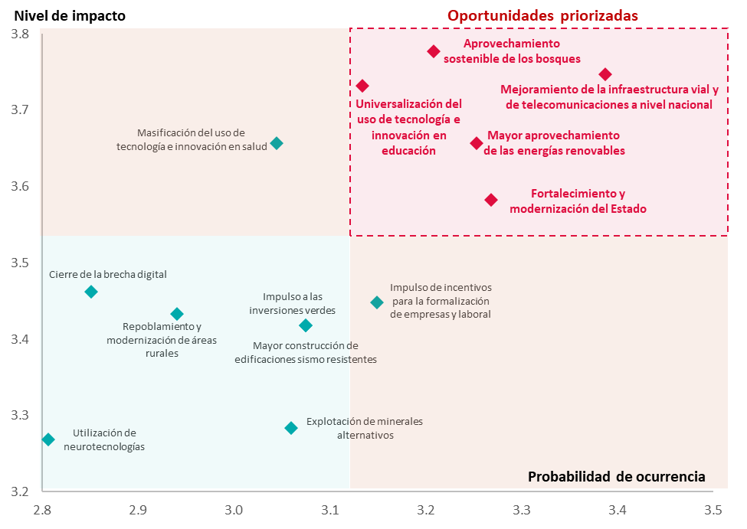

**Figura 8**: Mapeo de oportunidades identificadas

Fuente: Estudio prospectivo sobre los derechos humanos en el Perú

El análisis del estudio concluye con la priorización de cinco (5) oportunidades significativas que demandan especial atención, y se encuentran estrechamente vinculadas al problema público de la Política Nacional Multisectorial de Derechos Humanos. Estas oportunidades, identificadas y priorizadas, se visualizan en la figura siguiente:

**05**

**01**

**03**

**04**

**02**

**Mejoramiento de la infraestructura vial y de telecomunicaciones a nivel nacional**

**Aprovechamiento sostenible de los bosques**

**Mayor aprovechamiento de las energías renovables**

**Universalización del uso de tecnología e innovación en educación**

**Fortalecimiento y modernización del Estado**

**Figura 9**:Identificación de oportunidades priorizadas

Fuente: Estudio prospectivo sobre los derechos humanos en el Perú

El “Estudio prospectivo sobre el futuro de los derechos humanos en el Perú” analiza los impactos anticipados y las medidas preventivas asociadas a las oportunidades priorizadas relacionadas al problema público de la Política Nacional Multisectorial de Derechos Humanos. A continuación, se detallan los elementos analizados en cada una de las oportunidades identificadas, presentados en las tablas siguientes.

**Tabla 15:** Matriz de impactos positivos de la oportunidad “Mejoramiento de la infraestructura vial y de telecomunicaciones a nivel nacional” sobre el problema público

|  |  |  |
| --- | --- | --- |
| **Problema público** | "Desigualdad y discriminación estructural en el ejercicio pleno de los derechos humanos de las personas en su diversidad" | |
| **Oportunidad 1** | Mejoramiento de la infraestructura vial y de telecomunicaciones a nivel nacional | |
| **Impactos positivos sobre el problema público** | | **Medidas anticipatorias** |
| **Corto Plazo:**   * El impacto inmediato y positivo en la disminución de la desigualdad y discriminación al mejorar la infraestructura vial y de telecomunicaciones a nivel nacional se manifiesta en la integración efectiva de comunidades marginadas. La accesibilidad mejorada en regiones previamente desconectadas reduce la brecha entre áreas urbanas y rurales, ofreciendo a las poblaciones remotas oportunidades económicas y sociales antes inaccesibles. Además, esta mejora facilita un acceso equitativo a servicios esenciales como educación y atención médica, atacando las fuentes fundamentales de desigualdad. La inclusión digital resultante también empodera a individuos de diversas comunidades, permitiéndoles participar plenamente en oportunidades laborales y sociales, contribuyendo así a la construcción de una sociedad más equitativa y libre de discriminación.   **Mediano Plazo:**   * El mejoramiento de la infraestructura vial y de telecomunicaciones a nivel nacional, con impactos positivos a mediano plazo como la atracción de inversión extranjera, el control de actividades impactantes sobre áreas naturales y el fortalecimiento de la protección de defensores ambientales, puede ser un catalizador clave para la disminución de la desigualdad y discriminación. La inversión extranjera, especialmente en sectores tecnológicos y logísticos, no solo genera empleo, sino que también propicia oportunidades de desarrollo en regiones previamente marginadas. La adecuada infraestructura vial controla actividades perjudiciales para el medio ambiente, beneficiando a comunidades vulnerables que históricamente han sufrido las consecuencias de prácticas ambientales irresponsables. Además, la conexión entre zonas urbanas y rurales no solo fortalece la protección de defensores ambientales al proporcionarles una red de apoyo más amplia, sino que también crea canales equitativos de participación y acceso a recursos para comunidades antes marginadas.   **Largo Plazo:**   * Desarrollo sostenible y responsabilidad social en la implementación de infraestructura vial y de telecomunicaciones, mediante el cual se establece un marco para el desarrollo equitativo, mitigando impactos adversos en comunidades vulnerables y promoviendo un crecimiento inclusivo. * El enfoque territorial en la provisión de servicios garantiza que áreas previamente desatendidas reciban atención prioritaria, reduciendo la desarticulación territorial y asegurando un acceso más equitativo a oportunidades y servicios básicos. * El acercamiento de servicios del Estado a áreas marginadas elimina barreras institucionales y estructurales de discriminación, garantizando que todos los ciudadanos, independientemente de su ubicación geográfica, gocen plenamente de sus derechos. * La participación ciudadana, con mecanismos de control que incorporan las opiniones de la población en el desarrollo de infraestructura, no solo fortalece la legitimidad de proyectos, sino que también empodera a comunidades marginadas al proporcionarles una voz significativa y derecho de representación en decisiones que afectan directamente sus vidas. | | Priorización de Acuerdos Gobierno a Gobierno (G2G) |
| Reactivación de licitación para la Red Dorsal Nacional de Fibra Óptica (RDNFO) |
| Aprovechamiento de la Autoridad Nacional de Infraestructura (ANIN) |
| Mejoras en contratos de licitaciones |
| Articulación entre gobierno nacional y subnacional |
| Promoción de inversiones privadas |
| Fomento de competencias digitales |

Fuente: Estudio prospectivo sobre los derechos humanos en el Perú

**Tabla 16:** Matriz de impactos positivos de la oportunidad “aprovechamiento sostenible de los bosques” sobre el problema público

|  |  |  |
| --- | --- | --- |
| **Problema público** | "Desigualdad y discriminación estructural en el ejercicio pleno de los derechos humanos de las personas en su diversidad" | |
| **Oportunidad 2** | Aprovechamiento sostenible de los bosques | |
| **Impactos positivos sobre el problema público** | | **Medidas anticipatorias** |
| **Corto Plazo:**   * El aprovechamiento sostenible de los bosques, al contribuir a la calidad del medio ambiente y garantizar el derecho de todas las personas a un entorno saludable y equilibrado, tiene un impacto significativo en la disminución de la desigualdad y discriminación. En contextos donde comunidades marginadas dependen directamente de los recursos forestales para su subsistencia, un enfoque sostenible protege sus derechos al acceso equitativo a la biodiversidad y servicios ambientales. Al promover prácticas forestales sostenibles, se evita la sobreexplotación que históricamente ha afectado de manera desproporcionada a estas comunidades. Además, al incluir a estas comunidades en la toma de decisiones sobre la gestión forestal, se empodera a grupos marginados, asegurando que sus voces sean escuchadas y respetadas. De este modo, el aprovechamiento sostenible de los bosques no solo mejora la calidad del medio ambiente, sino que también actúa como un catalizador para la equidad, la inclusión y el respeto de los derechos humanos, creando un camino hacia una sociedad más justa y sostenible.   **Mediano Plazo:**   * El aprovechamiento sostenible de los bosques, al generar empleos verdes y oportunidades económicas mediante actividades como la silvicultura, el ecoturismo y la recolección de productos forestales no maderables, tiene un impacto sustancial en la disminución de la desigualdad y discriminación. Estas iniciativas impulsan la creación de empleos locales, empoderando a comunidades que dependen directamente de los bosques para su sustento. La diversificación económica reduce la dependencia exclusiva de recursos forestales, disminuyendo las desigualdades en el acceso y uso de estos recursos, y consecuentemente, mitigando la pobreza en áreas forestales. Al proporcionar oportunidades económicas equitativas, se fortalece la base para una distribución más justa de los beneficios forestales, reduciendo disparidades históricas. Además, al involucrar a las comunidades locales en la toma de decisiones y gestión de recursos, se fomenta la participación inclusiva, contrarrestando discriminaciones previas y promoviendo el respeto a los derechos humanos fundamentales.   **Largo Plazo:**   * El aprovechamiento sostenible de los bosques a largo plazo, al facilitar la participación activa de comunidades locales y pueblos indígenas en la planificación y gestión de recursos forestales, emerge como un instrumento para la disminución de la desigualdad y discriminación en el ejercicio de los derechos humanos. Al otorgar a estas comunidades un papel central en la toma de decisiones sobre el uso de los bosques, se asegura una distribución más equitativa de los beneficios y recursos. Este enfoque no solo reconoce y respeta los conocimientos tradicionales de los pueblos indígenas, sino que también contrarresta históricas discriminaciones al garantizar su participación activa en procesos que afectan directamente sus vidas y territorios. Además, al empoderar a estas comunidades en la gestión sostenible, se fortalece su capacidad para resistir presiones externas y salvaguardar su entorno natural, promoviendo así un equilibrio duradero entre la conservación de los bosques y el ejercicio pleno de los derechos humanos de estas poblaciones marginadas.. | | Planificación forestal que permita garantizar una distribución equitativa de recursos forestales que permita mejorar la sostenibilidad de comunidades que abarcan grupos de mayor vulnerabilidad con énfasis en personas defensoras ambientales y de derechos humanos |
| Programas de restauración de bosques degradados, que permita generar empleo en comunidades marginadas, promoviendo la inclusión económica. |
| Promoción de la silvicultura sostenible para la protección de ecosistemas y respaldar prácticas laborales justas, reduciendo disparidades socioeconómicas |
| Promover la certificación forestal para mejorar la reputación internacional al destacar prácticas responsables e incentivar la equidad al recompensar a aquellos que adoptan enfoques sostenibles. |
| Control de la tala ilegal para la preservación de recursos forestales y proteger los derechos de las comunidades locales |

Fuente: Estudio prospectivo sobre los derechos humanos en el Perú

**Tabla 17:** Matriz de impactos positivos de la oportunidad “mayor aprovechamiento de las energías renovables” sobre el problema público

|  |  |  |
| --- | --- | --- |
| **Problema público** | "Desigualdad y discriminación estructural en el ejercicio pleno de los derechos humanos de las personas en su diversidad" | |
| **Oportunidad 3** | Mayor aprovechamiento de las energías renovables | |
| **Impactos positivos sobre el problema público** | | **Medidas anticipatorias** |
| **Corto Plazo:**   * El mayor aprovechamiento de las energías renovables a corto plazo, al mejorar la calidad de vida en los hogares y reducir los costos en el pago de suministros, ejerce un impacto directo y significativo en la disminución de la desigualdad y discriminación. El acceso a energías renovables, más asequibles y sostenibles, no solo mejora las condiciones de vida al proporcionar una fuente de energía limpia y segura, sino que también alivia la carga económica de las familias. Este alivio financiero, en particular en comunidades económicamente desfavorecidas, contribuye a reducir las disparidades socioeconómicas al democratizar el acceso a servicios básicos y al permitir que las familias asignen recursos previamente dedicados a gastos energéticos a otras necesidades esenciales. Además, al priorizar fuentes de energía renovable, se fomenta una transición justa que beneficia a comunidades históricamente marginadas, reduciendo así las brechas en el acceso a servicios esenciales y promoviendo un ejercicio más equitativo de los derechos humanos.   **Mediano Plazo:**   * La generación de empleos y oportunidades económicas para comunidades locales a través del aprovechamiento de energías renovables en actividades sostenibles, se traduce en una reducción de las desigualdades y la pobreza energética mediante el acceso y uso de energías con fuentes limpias. La creación de empleos en el sector de energías renovables no solo revitaliza económicamente comunidades locales, sino que también proporciona oportunidades de capacitación y desarrollo profesional, reduciendo disparidades laborales. Además, al ofrecer acceso a fuentes de energía limpia, se elimina la pobreza energética, permitiendo que comunidades marginadas accedan a servicios básicos de manera más asequible y sostenible. Esta transición energética equitativa no solo mejora las condiciones de vida, sino que también aborda las discriminaciones históricas al garantizar que comunidades desfavorecidas participen plenamente en la transformación hacia un modelo más sostenible.   **Largo Plazo:**   * La reducción de la emisión de gases de efecto invernadero, contribuyendo a la mitigación del cambio climático y la promoción de sostenibilidad en la generación de empleos y oportunidades económicas, ejerce un impacto positivo en la disminución de la desigualdad y discriminación en el ejercicio de los derechos humanos. La mitigación del cambio climático, al ser impulsada por la transición hacia fuentes de energía renovable, beneficia de manera más equitativa a comunidades vulnerables que a menudo son las más afectadas por los impactos ambientales adversos. Además, la sostenibilidad en la generación de empleos en el sector de energías renovables no solo ofrece oportunidades laborales a largo plazo, sino que también establece una base para la estabilidad económica, reduciendo disparidades económicas y promoviendo la inclusión social. Esta transición hacia un modelo energético sostenible no solo preserva el medio ambiente, sino que también actúa como un agente clave para abordar las desigualdades históricas y promover un ejercicio más equitativo de los derechos humanos al garantizar que los beneficios de la transición sean accesibles para todas las capas de la sociedad. | | Políticas y regulaciones relacionadas con energía limpia. Ello permite alentar la adopción generalizada de energías renovables que reduce la dependencia de fuentes contaminantes, beneficiando a comunidades vulnerables que a menudo sufren de manera desproporcionada los impactos ambientales negativos. |
| Inversiones en infraestructura para fomentar la generación distribuida y promover el uso descentralizado de energías renovables |
| Aplicación de incentivos fiscales y subsidios en el impulso del sector de energía solar |

Fuente: Estudio prospectivo sobre los derechos humanos en el Perú

**Tabla 18:** Matriz de impactos positivos de la oportunidad “universalización del uso de tecnología e innovación en educación” sobre el problema público

|  |  |  |
| --- | --- | --- |
| **Problema público** | "Desigualdad y discriminación estructural en el ejercicio pleno de los derechos humanos de las personas en su diversidad" | |
| **Oportunidad 4** | Universalización del uso de tecnología e innovación en educación | |
| **Impactos positivos sobre el problema público** | | **Medidas anticipatorias** |
| **Corto Plazo:**   * La universalización del uso de tecnología e innovación en la educación a corto plazo, al mejorar la accesibilidad y superar barreras geográficas, desempeña un papel fundamental en la disminución de la desigualdad y discriminación. Al proporcionar acceso equitativo a recursos educativos de calidad, se contrarresta la brecha educativa entre áreas urbanas y rurales, así como entre comunidades con diferentes niveles socioeconómicos. Esta democratización de la educación mediante la tecnología no solo garantiza que todos tengan acceso a oportunidades educativas, sino que también aborda discriminaciones previas al facilitar el aprendizaje personalizado, que se adapta a diversas necesidades y estilos de aprendizaje. Además, al romper las limitaciones geográficas, se permite que estudiantes de áreas remotas o desfavorecidas accedan a la misma calidad de educación que aquellos en entornos más privilegiados.   **Mediano Plazo:**   * La implementación de tecnologías como la inteligencia artificial y blockchain, genera un impacto transformador en la disminución de la desigualdad y discriminación. La preparación de los estudiantes para una fuerza laboral digital no solo amplía las oportunidades de empleo, sino que también desmantela barreras históricas de discriminación y desigualdad al ofrecer habilidades relevantes para el entorno laboral moderno. * La construcción de un Estado más igualitario mediante la digitalización educativa, contribuye a la construcción de un Estado más igualitario al reducir las disparidades en el acceso a una educación de calidad. Esto no solo disminuye las brechas de conocimiento, sino que también promueve la inclusión social al brindar a estudiantes de diversos contextos la capacidad de participar plenamente en la sociedad digitalizada. Al eliminar las barreras geográficas y socioeconómicas, se garantiza que todos los individuos tengan la oportunidad de acceder a recursos educativos avanzados, reduciendo así las desigualdades educativas y las discriminaciones asociadas.   **Largo Plazo:**   * La reducción de la brecha digital y empoderar a los estudiantes a través de la adopción de tecnologías educativas, ejerce un impacto significativo en la disminución de la desigualdad. La reducción de la brecha digital no solo promueve la inclusión social, sino que también nivela el campo de desarrollo educativo, ofreciendo igualdad de oportunidades para todos los sectores de la sociedad. Al garantizar que todos los estudiantes tengan acceso a recursos digitales, se abordan disparidades históricas en el acceso a la información y la educación. Además, el empoderamiento de los estudiantes a través de la adopción de tecnologías educativas fortalece su capacidad para ejercer derechos fundamentales como la libertad de expresión y el acceso a la información. Esto no solo fomenta la participación activa en la sociedad, sino que también contrarresta discriminaciones al dar a los estudiantes las herramientas necesarias para expresar sus ideas y acceder a conocimientos de manera equitativa. | | Implementación de estrategias de conexión digital para garantizar que la población infantil tenga acceso a diversas Tecnologías de la Información y Comunicación (TIC) |
| Promoción de Inversión Privada en Infraestructura de conectividad |
| Capacitación Permanente de Profesores para el fortalecimiento de capacidades y desarrollo de competencias digitales |
| Abordar Problemas de Infraestructura educativa a Nivel Nacional |

Fuente: Estudio prospectivo sobre los derechos humanos en el Perú

**Tabla 19:** Matriz de impactos positivos de la oportunidad “fortalecimiento y modernización del Estado” sobre el problema público

|  |  |  |
| --- | --- | --- |
| **Problema público** | "Desigualdad y discriminación estructural en el ejercicio pleno de los derechos humanos de las personas en su diversidad" | |
| **Oportunidad 5** | Fortalecimiento y modernización del Estado | |
| **Impactos positivos sobre el problema público** | | **Medidas anticipatorias** |
| **Corto Plazo:**   * La modernización del Estado, enfocándose en el fortalecimiento del gobierno digital, mejora la reputación internacional del Perú, proyectando una imagen de innovación y eficiencia administrativa. Al facilitar el acceso a información y servicios gubernamentales a través de plataformas digitales, se promueve la inclusión de sectores marginados, brindándoles igualdad de oportunidades. Una administración eficiente también puede fortalecer la aplicación de políticas sociales dirigidas a grupos vulnerables, abordando de manera más efectiva la discriminación sistémica. En última instancia, al proyectar una imagen de innovación y eficiencia, el Estado puede inspirar confianza y fomentar la participación ciudadana, elementos clave para combatir la desigualdad y promover los derechos humanos.   **Mediano Plazo:**   * La reducción de barreras para que los ciudadanos accedan a servicios públicos, facilitando la obtención eficiente de servicios y fortaleciendo la confianza en las instituciones públicas. Al eliminar obstáculos en el acceso a servicios, se garantiza una distribución más equitativa de beneficios gubernamentales, especialmente para comunidades marginadas y grupos de especial protección. * Formulación de políticas públicas basadas en evidencia y datos actualizados, permitiendo una asignación más precisa y eficiente de los recursos públicos y mejorando las condiciones de las poblaciones vulnerables. Esto incluye la implementación de medidas específicas para abordar las necesidades de grupos vulnerables, asegurando que reciban la atención necesaria.   **Largo Plazo:**   * Reducción de brechas territoriales mediante la modernización e innovación estatal, especialmente beneficiando a zonas rurales con limitado acceso a servicios públicos de calidad. * Abordaje de problemas transversales vinculados directamente con derechos humanos, promoviendo un enfoque basado en derechos humanos para garantizar la efectividad de los servicios públicos y eliminando barreras institucionales y estructurales de discriminación. | | Fortalecimiento institucional y cultura de transparencia |
| Garantizar recursos para un funcionamiento eficiente |
| Digitalización de expedientes y trámites |
| Revisión normativa para agilizar trámites |
| Mejora de flujos de información |
| Mejora en la gestión de información y evaluación |

Fuente: Estudio prospectivo sobre los derechos humanos en el Perú

### **Formulación de escenarios**

En el análisis propuesto por el “Estudio prospectivo sobre los derechos humanos en el Perú”, se empleó la metodología de los ejes de Peter Schwartz, conforme a la Guía para la Prospectiva en políticas y planes del Sinaplan del CEPLAN, adaptada posteriormente a la Guía de Políticas Nacionales. Este enfoque estructurado proporcionó un marco sólido para la identificación de tendencias, riesgos y oportunidades asociadas al problema público de la Política Nacional Multisectorial de Derechos Humanos, centrado en la desigualdad y discriminación estructural en el ejercicio pleno de los derechos humanos.

En primer lugar, se procedió a la identificación de 16 eventos disruptivos, que abarcan tendencias, riesgos y oportunidades, los cuales se consideraron fundamentales para comprender los posibles futuros que podrían afectar la problemática en cuestión. La diversidad de estos eventos proporcionó un panorama integral, permitiendo un análisis de los factores clave del microentorno y las fuerzas motrices del macroentorno.

En una etapa subsiguiente, se llevó a cabo un proceso de priorización de los eventos disruptivos, involucrando la participación de expertos a través de talleres especializados. La evaluación se basó en las puntuaciones derivadas de la magnitud de impacto, considerando su importancia, y el interés de los actores, evaluando la incertidumbre asociada. Esta metodología, alineada con los ejes de Peter Schwartz, proporcionó resultados que dieron luz sobre los eventos de mayor relevancia y complejidad, enfocándose en aquellos con un potencial significativo para exacerbar la problemática de la Política Nacional Multisectorial de Derechos Humanos.

Los resultados de este proceso de priorización delinearon claramente los eventos disruptivos más críticos. Este enfoque basado en la metodología de Schwartz no solo destacó la importancia de los eventos identificados, sino que también proporcionó una base objetiva para el diseño de estrategias y políticas que aborden de manera efectiva la desigualdad y discriminación estructural en el ejercicio de los derechos humanos en la diversidad de la población.

**Tabla 20:** Matriz de selección de eventos disruptivos

|  |  |  |  |  |
| --- | --- | --- | --- | --- |
| Problema público | "Desigualdad y discriminación estructural en el ejercicio pleno de los derechos humanos de las personas en su diversidad" | | | |
| Eventos disruptivos identificados | | Magnitud de impacto (Importancia) | Interés de actores (Incertidumbre) | Promedio |
| Tendencia 1: Persistencia de la corrupción | | 4.5 | 3.4 | 3.95 |
| Tendencia 2: Incremento del desempleo | | 3.5 | 2.6 | 3.05 |
| Tendencia 3: Persistencia de la discriminación | | 4.8 | 3.4 | 4.10 |
| Tendencia 4: Persistente desigualdad de género | | 4.2 | 2.7 | 3.45 |
| Tendencia 5: Incremento de la Informalidad | | 3.7 | 2.4 | 3.05 |
| Riesgo 1: Crisis alimentaria | | 3.9 | 3.5 | 3.70 |
| Riesgo 2: Corrupción en el sistema de justicia | | 4.7 | 3.1 | 3.90 |
| Riesgo 3: Exacerbación de la inseguridad ciudadana | | 4.1 | 2.3 | 3.20 |
| Riesgo 4: Colapso o crisis del Estado | | 4.3 | 3.2 | 3.75 |
| Riesgo 5: Colapso del sistema sanitario | | 4.4 | 3.6 | 4.00 |
| Riesgo 6: Desastres naturales y fenómenos meteorológicos extremos | | 4.2 | 3.7 | 3.95 |
| Oportunidad 1: Mejoramiento de la infraestructura vial y de telecomunicaciones a nivel nacional | | 3.4 | 3.9 | 3.65 |
| Oportunidad 2: Aprovechamiento sostenible de los bosques | | 2.1 | 3.5 | 2.80 |
| Oportunidad 3: Mayor aprovechamiento de las energías renovables | | 2.5 | 3.7 | 3.10 |
| Oportunidad 4: Fortalecimiento y modernización del Estado | | 2.0 | 3.9 | 2.95 |
| Oportunidad 5: Universalización del uso de tecnología e innovación en educación | | 3.3 | 3.6 | 3.45 |

Fuente: Estudio prospectivo sobre los derechos humanos en el Perú

En consonancia con el proceso metodológico de los ejes de Peter Schwartz, conforme a la Guía para la Prospectiva en políticas y planes del Sinaplan del CEPLAN, se procedió a la identificación de elementos predeterminados y las incertidumbres críticas asociadas al contexto de la Política Nacional Multisectorial de Derechos Humanos en el Perú. Este análisis ha sido representado de manera visual en el mapa de incertidumbre e importancia, ofreciendo una herramienta gráfica que destaca los elementos clave que pueden influir en el desarrollo de escenarios futuros.

Los elementos predeterminados son identificados como aquellos eventos o condiciones que se espera ocurran de manera previsible. Por otro lado, las incertidumbres críticas, que representan variables cuyos resultados son difíciles de prever, introducen la complejidad inherente a la prospectiva, por lo que constituyen la base sobre la cual se construyen los posibles escenarios, dado que estas incertidumbres aportan diversidad y amplitud al análisis, reconociendo la variabilidad y los posibles caminos divergentes que el futuro podría tomar en el ámbito de los derechos humanos en el Perú.

El mapa de incertidumbre e importancia se fundamenta como una herramienta estratégica que visualiza de manera sistemática la interrelación entre estos elementos predeterminados y las incertidumbres críticas. Este enfoque gráfico facilita la identificación de áreas donde la certeza es alta y donde se requiere una atención particular debido a la incertidumbre significativa.

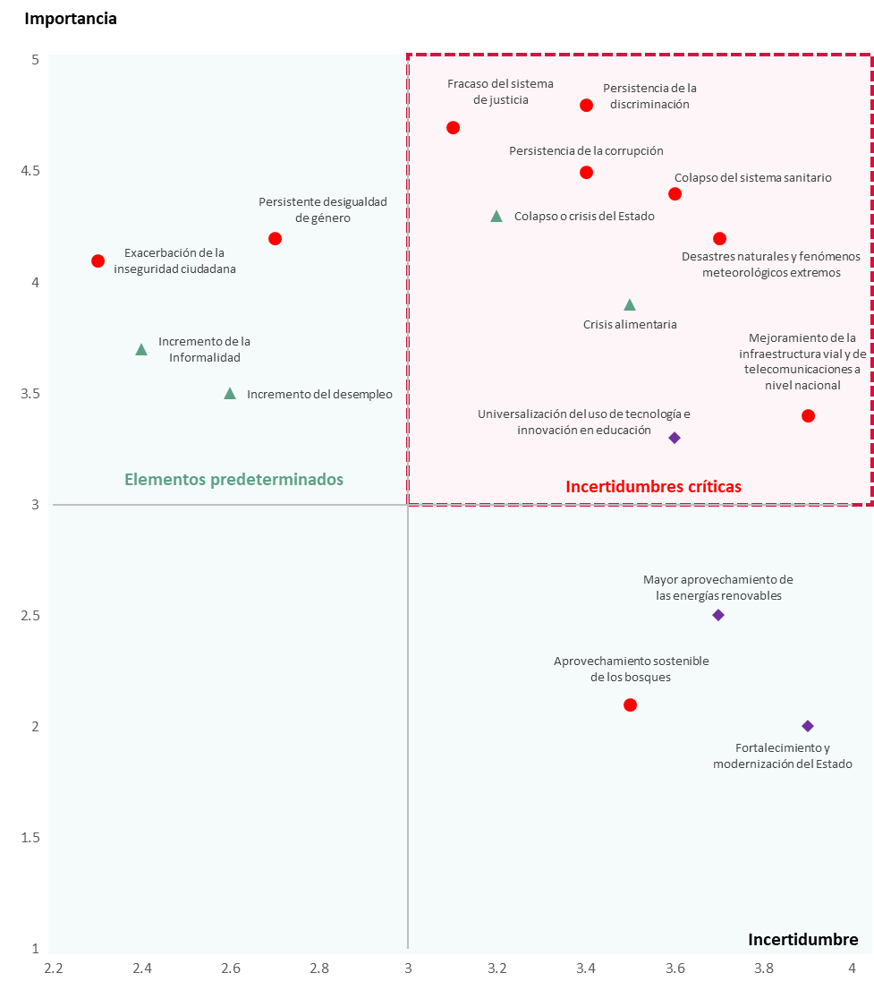

**Figura 10**: Mapa de determinación de incertidumbres críticas para la formulación de escenarios futuros

Fuente: Estudio prospectivo sobre los derechos humanos en el Perú

Siguiendo la metodología de los ejes de Peter Schwartz y una vez identificadas las incertidumbres críticas, el siguiente paso es llevar a cabo el agrupamiento de eventos disruptivos. Este proceso es esencial para derivar las denominaciones de los eventos futuros, contribuyendo así a la elaboración de escenarios prospectivos más detallados y contextualmente relevantes en el marco de la Política Nacional Multisectorial de Derechos Humanos en el Perú.

El agrupamiento de eventos disruptivos implica organizar y categorizar los elementos identificados en función de sus similitudes y relaciones intrínsecas. Esta fase del análisis prospectivo busca discernir patrones y tendencias emergentes, permitiendo la formulación de eventos de futuro más cohesionados y representativos de las dinámicas identificadas.

Una vez completado el proceso de agrupamiento, se obtendrán conjuntos coherentes de eventos disruptivos que reflejan las posibles direcciones que podrían tomar las incertidumbres críticas identificadas. Estos conjuntos, a su vez, sirven como base para la generación de denominaciones específicas para los eventos de futuro, delineando así escenarios potenciales que abarcan diversas dimensiones y matices.

**Tabla 21:** Matriz de agrupamiento de eventos disruptivos

|  |  |
| --- | --- |
| **Identificación de incertidumbres críticas** | **Agrupamiento de eventos disruptivos** |
| Persistencia de la discriminación | Persistente discriminación en múltiples niveles |
| Corrupción en el sistema de justicia | La corrupción en el sistema de justicia y el sector público como antesala a un potencial colapso del Estado |
| Persistencia de la corrupción |
| Colapso o crisis del Estado |
| Colapso del sistema sanitario | El colapso del sistema sanitario como desencadenante de una crisis alimentaria |
| Crisis alimentaria |

Fuente: Estudio prospectivo sobre los derechos humanos en el Perú

Después de completar el proceso de agrupamiento de eventos disruptivos, la siguiente etapa consistió en la identificación de situaciones extremas, sirviendo como base para la formulación de cuatro escenarios alternativos. Cada uno de estos escenarios representa una narrativa única del futuro, permitiendo una exploración de las posibles direcciones que podría tomar la Política Nacional Multisectorial de Derechos Humanos en el Perú.

**Tabla 22:** Matriz de determinación de escenarios alternativos

|  |  |  |  |  |
| --- | --- | --- | --- | --- |
| Eventos disruptivos | Escenario 1: Escenario apuesta | Escenario 2: Escenario tendencial 1 | Escenario 3: Escenario pesimista | Escenario 4: Escenario tendencial 2 |
| **Persistente discriminación en múltiples niveles** | Igualdad | Desigualdad | Desigualdad | Igualdad |
| **La corrupción en el sistema de justicia y el sector público como antesala a un potencial colapso del Estado** | Baja | Mediana | Elevada | Elevada |
| **El colapso del sistema sanitario como desencadenante de una crisis alimentaria** | Mayor bienestar | Mayor bienestar | Menor bienestar | Menor bienestar |

Fuente: Estudio prospectivo sobre los derechos humanos en el Perú

En este contexto, el primer escenario, designado como el "escenario apuesta," se posiciona como la dirección hacia la cual se orientará la política nacional multisectorial de derechos humanos. Este escenario apuesta encapsula la visión optimista y estratégica que busca abordar de manera efectiva las desigualdades y discriminaciones estructurales identificadas en el ejercicio pleno de los derechos humanos de las personas en su diversidad.

En este escenario, se consideran y priorizan los eventos disruptivos que presentan oportunidades significativas para la mejora de la política. Las acciones se enfocan en mitigar las desigualdades, promover la inclusión y salvaguardar los derechos fundamentales de manera integral. Este enfoque proactivo refleja la capacidad de adaptación y respuesta efectiva de la política nacional multisectorial ante las incertidumbres críticas identificadas en el proceso prospectivo.

Cada uno de los escenarios restantes representa una variante plausible del futuro, incorporando diferentes combinaciones de eventos disruptivos y respuestas potenciales. Estos escenarios alternativos enriquecen la comprensión de las posibles trayectorias y permiten una planificación estratégica más sólida, considerando diversas contingencias y desafíos potenciales.

**Escenario 2:**

Sociedad con sectores que ejercen discriminación, con justicia y sector público eficientes pero con corrupción, busca bienestar a través de servicios de salud y alimentación aceptables.

**Escenario 1:**

**ESCENARIO APUESTA**

Sociedad equitativa y sin discriminación, con justicia y sector público eficientes, libre de corrupción, promoviendo bienestar mediante servicios de salud y alimentación eficaces

**Escenario 3:**

Sociedad marcada por discriminación, donde un sistema de justicia y sector público conviven con altos índices de corrupción, resultando en un bienestar limitado y servicios de salud y alimentación ineficaces.

**Escenario 4:**

Sociedad equitativa, aunque con un sistema de justicia y sector público con altos indicios de corrupción, resultando en un bienestar reducido y servicios de salud y alimentación ineficientes.

**Sociedad equitativa y sin discriminación**

Sociedad con servicios de salud y alimentación adecuada

**Figura 11**: Formulación de escenarios futuros.

Fuente: Estudio prospectivo sobre los derechos humanos en el Perú

El “Estudio prospectivo sobre los derechos humanos en el Perú” ha construido narrativas detalladas de escenarios futuros, proyectando un horizonte a largo plazo, específicamente hacia el año 2050. Estas narrativas no solo se centran en el período orientado hacia la Política Nacional Multisectorial de Derechos Humanos hasta el 2030, sino que también abarcan sucesos relacionados con eventos disruptivos en el corto, mediano y largo plazo y que están vinculadas con la problemática identificada de la Política.

Es esencial destacar que la extensión de las narrativas más allá del horizonte de la Política Nacional Multisectorial de Derechos Humanos hasta el 2030 se justifica por la proyección del impacto de los eventos disruptivos hasta el año 2050, en concordancia con el Plan Estratégico de Desarrollo Nacional al 2050. Este enfoque prospectivo permite considerar las dinámicas a largo plazo, reconociendo que ciertos eventos pueden tener repercusiones que trascienden el marco temporal inmediato.

Las medidas anticipatorias identificadas en el análisis de escenarios son fundamentales para orientar las acciones dentro del horizonte de la Política Nacional Multisectorial de Derechos Humanos al 2030. Estas medidas, diseñadas para el corto, mediano y largo plazo, se fundamentan en la capacidad de anticipar y responder proactivamente a los eventos disruptivos identificados en el estudio. La consideración de múltiples plazos temporales garantiza una planificación estratégica integral que aborde tanto las necesidades inmediatas como las transformaciones a más largo plazo.

Un aspecto crucial que se ha integrado en la elaboración de las narrativas de los escenarios es la diferenciación de impactos en la población según su condición de vulnerabilidad. Esta perspectiva permite una comprensión más completa de las implicancias sociales, económicas y políticas de los eventos disruptivos, subrayando la importancia de implementar medidas específicas y contextualmente relevantes para proteger a los grupos más vulnerables.

1. **Escenario futuro 1:** **Sociedad equitativa y sin discriminación, con justicia y sector público eficientes, libre de corrupción, promoviendo bienestar mediante servicios de salud y alimentación eficaces**

La transformación hacia una sociedad equitativa y sin discriminación en el escenario proyectado hacia el 2050 se instituye sobre la base de una intervención integral en causas sociales y estructurales arraigadas. Se implementaron políticas públicas efectivas que desmantelaron estereotipos, prejuicios y actitudes negativas hacia los grupos poblacionales históricamente vulnerables. Estas medidas se sustentan en una revisión profunda de las normativas y prácticas institucionales que perpetuaban la discriminación, abriendo paso a una nueva era de igualdad de oportunidades.

Campañas educativas y programas de sensibilización se han convertido en vehículos fundamentales para el cambio cultural. La sociedad peruana ha respondido activamente, participando en diálogos abiertos y constructivos que promueven la diversidad y respetan las identidades individuales. Los prejuicios y estigmas han cedido ante una cultura inclusiva, donde la diversidad es celebrada y las barreras para el acceso igualitario a oportunidades se han desvanecido. La equidad, entendida como la ausencia de privilegios injustos, ha permeado todos los ámbitos de la sociedad, desde la educación hasta el empleo y la participación política.

La igualdad de oportunidades se manifiesta en una serie de políticas públicas diseñadas para cerrar brechas estructurales. Programas de educación inclusiva han sido implementados, garantizando que cada estudiante, independientemente de su origen, reciba una educación de calidad. Las empresas y entidades gubernamentales han adoptado prácticas de contratación inclusivas, promoviendo la diversidad y la representación equitativa en todos los niveles organizativos. Además, se han establecido políticas de igualdad salarial para garantizar que todos los ciudadanos reciban una remuneración justa por su trabajo, independientemente de factores discriminatorios.

En este contexto, la equidad no es solo un concepto abstracto, sino una realidad palpable en la vida cotidiana de los ciudadanos. Las personas, independientemente de su origen étnico, género, orientación sexual o nivel socioeconómico, experimentan igualdad de trato y oportunidades. Este cambio profundo en la cultura y las prácticas sociales ha sentado las bases para una sociedad más cohesionada y justa, donde la equidad no es solo un objetivo aspiracional, sino un principio fundamental que guía la toma de decisiones y la acción colectiva.

La lucha contra la corrupción ha sido un pilar fundamental en la construcción de la sociedad. Las medidas adoptadas han marcado un cambio sustancial en la relación entre los ciudadanos y sus instituciones, generando un entorno donde la transparencia y la integridad son las piedras angulares de la gestión pública.

En este escenario, las estrategias anti-corrupción han probado su eficacia al reducir de manera significativa el daño patrimonial a los recursos públicos. Se implementaron auditorías rigurosas y mecanismos de control interno que actúan como salvaguardias contra prácticas corruptas. La transparencia se ha vuelto una norma, con información sobre gastos gubernamentales y decisiones clave disponibles para el escrutinio público en tiempo real.

El fortalecimiento institucional ha sido otro aspecto crucial. Las instituciones gubernamentales han experimentado una profunda transformación, adoptando prácticas de gobernanza más efectivas y orientadas hacia resultados. La profesionalización de la administración pública ha elevado los estándares de rendimiento y responsabilidad. Programas de capacitación continua han asegurado que los funcionarios estén equipados con las habilidades necesarias para abordar desafíos complejos y dinámicos.

La participación ciudadana activa ha sido fomentada a través de plataformas digitales y espacios de diálogo inclusivos. Los ciudadanos, empoderados por información transparente y accesible, desempeñan un papel activo en la supervisión y evaluación de las políticas públicas. La sociedad civil organizada ha encontrado en este contexto un terreno propicio para la defensa de sus intereses, generando un contrapeso efectivo frente a posibles abusos de poder.

En el ámbito empresarial, la regulación rigurosa de los permisos otorgados a empresas con actividades de impacto ambiental ha elevado los estándares de responsabilidad corporativa. Las empresas, conscientes de su impacto ambiental y social, han adoptado prácticas sostenibles y éticas. La relación entre el sector privado y el público se ha transformado en una colaboración estratégica, donde el beneficio económico va de la mano con el bienestar social y ambiental.

Este cambio cultural hacia la integridad ha permeado en la sociedad, generando una mayor aversión hacia los actos de corrupción. La confianza en las instituciones se ha consolidado y fortalecido a lo largo del tiempo. Este clima de integridad ha reducido significativamente los riesgos de crisis generalizadas del Estado, estableciendo una base sólida para la estabilidad y gobernabilidad del país.

En efecto, el escenario proyectado refleja una sociedad donde la lucha contra la corrupción no es solo un conjunto de políticas, sino una cultura arraigada de integridad, responsabilidad y participación ciudadana. La combinación de medidas específicas, fortalecimiento institucional y una ciudadanía empoderada ha sentado las bases para un futuro donde la corrupción es una excepción, no la norma.

La reducción de brechas territoriales, otro de los pilares fundamentales de este escenario proyectado, ha transformado la geografía social y económica del Perú. Este proceso no solo se ha limitado a la construcción de infraestructura, sino que ha abarcado un enfoque integral que ha impactado positivamente en la educación, el empleo, la atención médica y la calidad de vida en todas las regiones del país.

La expansión masiva de la infraestructura vial y de telecomunicaciones ha sido el catalizador de este cambio. Carreteras modernas y eficientes han conectado regiones previamente aisladas, fomentando la movilidad de bienes y personas. Las zonas rurales han experimentado una verdadera revolución en términos de accesibilidad, permitiendo a comunidades remotas integrarse de manera más efectiva en la economía nacional.

El acceso generalizado a internet y la promoción de competencias digitales han sido motores clave de la reducción de brechas en el ámbito educativo. Estudiantes en zonas rurales, que anteriormente enfrentaban limitaciones significativas en el acceso a recursos educativos, ahora pueden aprovechar las tecnologías digitales para recibir una educación de calidad. Esta democratización del conocimiento no solo ha reducido la brecha educativa, sino que también ha preparado a la juventud para las demandas de una economía globalizada y tecnológicamente avanzada.

En términos de empleo, la reducción de brechas territoriales ha generado oportunidades laborales más equitativas. La descentralización económica ha promovido la creación de empleo en regiones antes rezagadas, disminuyendo las disparidades en tasas de empleo y niveles salariales entre zonas urbanas y rurales. Las comunidades locales han participado activamente en el desarrollo de proyectos económicos sostenibles que aprovechan los recursos regionales de manera responsable.

Simultáneamente, la reducción de brechas territoriales ha sido acompañada por un perfeccionamiento integral del sistema de gestión de riesgos de desastres. Este enfoque preventivo ha mejorado la capacidad del país para enfrentar desafíos naturales y antropogénicos. Los esfuerzos preventivos se han traducido en una disminución significativa del impacto de desastres, asegurando la protección de la población vulnerable y la rápida recuperación de las comunidades afectadas.

En el ámbito de la salud, el fortalecimiento del sistema sanitario ha sido un proceso continuo y exhaustivo. La expansión de establecimientos de primer nivel de atención y la presencia estratégica de personal médico en áreas remotas han facilitado el acceso generalizado a servicios de salud preventivos y de calidad. Campañas educativas sobre buenas prácticas en el almacenamiento y manipulación de alimentos han contribuido a la regulación y control de la calidad alimentaria, logrando reducciones notables en los índices de malnutrición e inseguridad alimentaria.

Además, la tecnología ha desempeñado un papel crucial en la atención médica. La telemedicina y las soluciones digitales han acortado las distancias geográficas, permitiendo a comunidades alejadas acceder a consultas médicas y servicios especializados sin la necesidad de desplazarse largas distancias. Esto ha mejorado no solo la accesibilidad sino también la eficiencia en la prestación de servicios de salud, contribuyendo a una mejora general en la salud de la población.

Finalmente, la reducción de brechas territoriales y el fortalecimiento del sistema de salud han convergido para construir una sociedad más cohesionada y justa. Este escenario no solo ha disminuido las disparidades geográficas, económicas y de acceso a servicios básicos, sino que ha sentado las bases para un desarrollo sostenible e inclusivo en todo el territorio peruano. La interconexión de estos aspectos ha generado un impacto transformador que trasciende las divisiones previas, construyendo un país más equitativo y resiliente.

**Tabla 23:** Matriz de medidas anticipatorias relacionadas al escenario 1

|  |  |  |
| --- | --- | --- |
| Problema público | "Desigualdad y discriminación estructural en el ejercicio pleno de los derechos humanos de las personas en su diversidad" | |
| Disrupción | Narrativa del escenario | Medidas anticipatorias |
| * Persistente discriminación en múltiples niveles * La corrupción en el sistema de justicia y el sector público como antesala a un potencial colapso del Estado * El colapso del sistema sanitario como desencadenante de una crisis alimentaria | **Escenario 1:** Sociedad equitativa y sin discriminación, con justicia y sector público eficientes, libre de corrupción, promoviendo bienestar mediante servicios de salud y alimentación eficaces | * + 1. **Educación inclusiva y sensibilización continua:**   + Implementación de currículos educativos inclusivos desde las etapas iniciales para promover activamente la diversidad y equidad.   + Desarrollo de programas de sensibilización continua para educadores, estudiantes y padres, fomentando un ambiente educativo de respeto mutuo y sin discriminación.     1. **Políticas de inclusión laboral:**   + Establecimiento de políticas gubernamentales que fomenten la diversidad laboral.   + Implementación de medidas para eliminar brechas salariales y garantizar igualdad de oportunidades en el desarrollo profesional.     1. **Fortalecimiento de mecanismos de denuncia:**   + Establecimiento de canales de denuncia efectivos con confidencialidad y protección para denunciantes.   + Reforzamiento de instituciones que investiguen y sancionen actos discriminatorios.     1. **Incentivos a empresas socialmente responsables:**   + Implementación de incentivos fiscales para empresas que adopten prácticas socialmente responsables.   + Creación de certificaciones que reconozcan el compromiso empresarial con la diversidad.     1. **Auditorías rigurosas y transparencia gubernamental:**   + Implementación de auditorías gubernamentales regulares y transparentes.   + Establecimiento de plataformas digitales accesibles para divulgar información detallada sobre gastos gubernamentales.     1. **Fortalecimiento del sistema de salud y preparación ante crisis sanitarias:**   + Inversión en infraestructura y recursos para el sistema de salud, con énfasis en atención primaria y tecnología médica.   + Desarrollo de planes de preparación ante crisis sanitarias para mejorar la respuesta y coordinación en emergencias.     1. **Desarrollo de estrategias para enfrentar crisis alimentarias:**   + Diseño de estrategias integrales considerando factores climáticos, económicos y de seguridad alimentaria.   + Fomento de prácticas agrícolas sostenibles y adopción de tecnologías innovadoras.     1. **Promoción de la investigación científica y tecnológica:**   + Asignación de recursos financieros para proyectos específicos de investigación en salud y seguridad alimentaria.   + Establecimiento de alianzas entre sectores público, privado y académico para potenciar la investigación y desarrollo tecnológico. |

Fuente: Estudio prospectivo sobre los derechos humanos en el Perú

1. **Escenario futuro 2: Sociedad con sectores que ejercen discriminación, con justicia y sector público eficientes pero con corrupción, busca bienestar a través de servicios de salud y alimentación aceptables**

En este escenario proyectado para el año 2050, la discriminación en la sociedad peruana se manifiesta de manera arraigada y estructural, generando desafíos significativos para la igualdad de oportunidades y el respeto a los derechos fundamentales. Poblaciones en situación de vulnerabilidad, como comunidades indígenas, mujeres y personas LGTBQ+, enfrentan barreras sistemáticas que limitan su acceso a oportunidades educativas, laborales y de participación en la esfera pública.

La falta de iniciativas gubernamentales efectivas para abordar la discriminación contribuye a la reproducción de estereotipos y prejuicios en la sociedad. Los medios de comunicación, lejos de desempeñar un papel que contrarreste, continúan proyectando modelos que refuerzan las desigualdades existentes. Este fenómeno no solo perpetúa la discriminación, sino que también afecta la percepción pública, consolidando visiones estigmatizadas y limitadas sobre ciertos grupos poblacionales.

En el ámbito educativo, persisten desigualdades en el acceso y la calidad de la educación para poblaciones históricamente marginadas. Las comunidades indígenas, por ejemplo, enfrentan limitaciones en la disponibilidad de escuelas, recursos educativos y docentes capacitados. Asimismo, la discriminación de género se traduce en desigualdades en las oportunidades académicas y profesionales para mujeres, limitando su participación en campos específicos.

Las mujeres, además, experimentan discriminación en el ámbito laboral, donde la brecha salarial y la falta de oportunidades de ascenso persisten. Las personas LGTBQ+ enfrentan discriminación abierta o encubierta en el empleo, impactando negativamente en sus posibilidades de desarrollo profesional y creando un ambiente laboral poco inclusivo.

Los mecanismos institucionales destinados a denunciar actos discriminatorios exhiben notables deficiencias. Estos se caracterizan por presupuestos insuficientes, lo que resulta en una capacidad limitada para llevar a cabo campañas de sensibilización y programas educativos destinados a erradicar la discriminación. La baja visibilidad de estos mecanismos contribuye a que las víctimas de discriminación enfrenten obstáculos adicionales para acceder a vías de denuncia efectivas, creando un círculo vicioso de impunidad.

Es así que, la discriminación arraigada en la sociedad peruana se manifiesta de manera multifacética, afectando diversos aspectos de la vida de las personas. La falta de respuesta gubernamental efectiva y la debilidad de los mecanismos de denuncia constituyen desafíos clave que deben abordarse de manera integral para lograr una sociedad más equitativa y respetuosa de los derechos fundamentales.

Por otro lado, la eficiencia estatal y la estabilidad política se ven amenazadas por la persistente presencia de actos corruptos, a pesar de ciertos logros en la provisión de servicios básicos y proyectos de infraestructura.

Aunque el Estado demuestra relativa eficiencia en la provisión de servicios básicos, como acceso a la salud y mejoras en la infraestructura, la ejecución de estos esfuerzos se ve afectada por actos de corrupción. A lo largo de los años, diversos informes y auditorías revelan que un considerable porcentaje de los recursos públicos destinados a estos fines se desvía debido a prácticas corruptas en diferentes niveles gubernamentales.

La inversión en proyectos de infraestructura vial y de telecomunicaciones, aunque ha mejorado la conectividad en diversas regiones, también ha sido objeto de malversación de fondos. Contratos inflados, licitaciones amañadas y sobornos en la asignación de proyectos son prácticas comunes que han socavado la efectividad de estas inversiones, generando un ciclo de desconfianza ciudadana.

La estabilidad política relativa en el país se mantiene, en parte, debido a la gestión gubernamental que logra mantener niveles de conflictividad social relativamente bajos. Sin embargo, esta estabilidad se ve comprometida por la falta de medidas efectivas para combatir la corrupción arraigada en diversas entidades públicas. La tolerancia ciudadana hacia la corrupción se ha arraigado, alimentada por la creencia generalizada de que ciertos niveles de corrupción son necesarios para acelerar el crecimiento económico y el desarrollo.

La falta de una respuesta efectiva por parte de los gobiernos de turno para combatir la corrupción crea un entorno propicio para la perpetuación de estas prácticas. La corrupción persistente en instituciones clave, como el sistema judicial y entidades gubernamentales, mina la confianza de la ciudadanía en las instituciones estatales. La percepción de que la corrupción es un medio para agilizar procesos y garantizar el flujo de inversiones ha enraizado la impunidad y la falta de rendición de cuentas.

En este contexto, el desafío radica en transformar la cultura de tolerancia hacia la corrupción. Si bien el país ha logrado ciertos avances en el desarrollo de políticas anticorrupción, la implementación y aplicación efectiva de estas medidas sigue siendo insuficiente. La necesidad de fortalecer la independencia judicial, mejorar los mecanismos de rendición de cuentas y fomentar una cultura de integridad a todos los niveles de la administración pública se presenta como imperativa para romper el ciclo de corrupción arraigada y fortalecer la confianza ciudadana en las instituciones gubernamentales.

En el futuro, las perspectivas de cambio se centran en la concientización ciudadana sobre los efectos perjudiciales de la corrupción en la calidad de los servicios públicos y en el tejido social en general. Para impulsar un cambio significativo, es esencial abordar los desafíos existentes y establecer estrategias que fomenten la transparencia, la rendición de cuentas y la participación ciudadana.

La concientización ciudadana se presenta como un punto de inflexión clave. Campañas educativas integrales, desarrolladas tanto por organismos gubernamentales como por organizaciones de la sociedad civil, buscan informar a la población sobre los costos sociales, económicos y éticos de la corrupción. Estas campañas no solo apuntan a destacar los efectos negativos en la provisión de servicios públicos, sino también a subrayar la conexión directa entre la corrupción y la perpetuación de desigualdades y discriminación en la sociedad.

Simultáneamente, se promueve la transparencia y la rendición de cuentas como principios fundamentales en la gestión gubernamental. El fortalecimiento de instituciones de control y supervisión, con un énfasis especial en la independencia y eficacia de organismos anticorrupción, busca garantizar que las prácticas corruptas sean detectadas y sancionadas de manera sistemática. Auditorías y evaluaciones periódicas de proyectos y procesos gubernamentales son fundamentales para identificar posibles puntos de corrupción y fortalecer los mecanismos de prevención.

El papel de la participación ciudadana se enfatiza como un contrapeso crucial al poder institucional. Iniciativas que fomentan la participación activa de la sociedad en la toma de decisiones y la supervisión de la gestión gubernamental buscan empoderar a la ciudadanía y garantizar que sus preocupaciones y demandas sean atendidas de manera efectiva. Mecanismos como consultas públicas, espacios de diálogo ciudadano y plataformas digitales para el monitoreo ciudadano se convierten en herramientas esenciales para involucrar a la sociedad en la construcción de un gobierno más transparente y responsable.

No obstante, los desafíos persisten. La arraigada cultura de tolerancia hacia la corrupción, alimentada por décadas de prácticas aceptadas, requiere un cambio cultural profundo y sostenido en el tiempo. La resistencia institucional y la posible oposición de sectores que se benefician de la corrupción son obstáculos a superar en este proceso de transformación.

Así, las perspectivas de cambio en este escenario radican en la capacidad de la sociedad peruana para movilizarse contra la corrupción, exigiendo transparencia y rendición de cuentas. La combinación de campañas educativas, fortalecimiento institucional y participación ciudadana se erige como la fórmula para romper con la inercia de la corrupción arraigada y sentar las bases para un gobierno más ético y comprometido con el bienestar de la población.

**Tabla 24:** Matriz de medidas relacionadas al escenario 2

|  |  |  |
| --- | --- | --- |
| Problema público | "Desigualdad y discriminación estructural en el ejercicio pleno de los derechos humanos de las personas en su diversidad" | |
| Disrupción | Narrativa del escenario | Medidas anticipatorias |
| * Persistente discriminación en múltiples niveles * La corrupción en el sistema de justicia y el sector público como antesala a un potencial colapso del Estado * El colapso del sistema sanitario como desencadenante de una crisis alimentaria | **Escenario 2:** Sociedad con sectores que ejercen discriminación, con justicia y sector público eficientes pero con corrupción, busca bienestar a través de servicios de salud y alimentación aceptables. | 1. **Fortalecimiento de la educación en derechos humanos:**    * Implementar un programa educativo integral desde preescolar hasta secundaria para promover el respeto a la diversidad y derechos humanos.    * Integrar módulos específicos en el currículo que destaquen la equidad y reconocimiento de derechos fundamentales.    * Incluir contenido sobre la historia y cultura de comunidades marginadas para enriquecer la comprensión y aprecio por la diversidad. 2. **Promoción de la sensibilización mediática:**    * Establecer regulaciones para los medios de comunicación que promuevan representaciones justas y no estigmatizantes.    * Incentivar la autorregulación mediática basada en principios éticos de diversidad y representación equitativa.    * Invertir en campañas mediáticas que desafíen estereotipos y destaquen contribuciones positivas de diversos grupos. 3. **Promoción de la cultura de integridad:**    * Implementar campañas educativas sobre los costos sociales y económicos de la corrupción.    * Diseñar programas de concientización para crear una cultura de integridad desde la formación académica y profesional.    * Integrar programas de ética y anticorrupción en la educación superior y capacitación profesional. 4. **Innovación tecnológica:**    * Adoptar la tecnología de la cadena de bloques para garantizar la transparencia en procesos electorales y gestión de fondos públicos.    * Desarrollar plataformas digitales seguras para presentar denuncias de corrupción y dar seguimiento a investigaciones, fomentando la participación ciudadana. 5. **Alianzas internacionales y cooperación multisectorial:**    * Establecer alianzas con organismos internacionales, ONGs y entidades del sector privado para compartir buenas prácticas y recursos.    * Participar en programas de intercambio y capacitación internacional para fortalecer la capacidad institucional.    * Fomentar la cooperación multisectorial como un enfoque colectivo para prevenir y combatir eficazmente la corrupción a nivel global. |

Fuente: Estudio prospectivo sobre los derechos humanos en el Perú

1. **Escenario futuro 3: Sociedad marcada por discriminación, donde un sistema de justicia y sector público conviven con altos índices de corrupción, resultando en un bienestar limitado y servicios de salud y alimentación ineficaces**

Al 2050, la sociedad peruana se encuentra inmersa en un escenario marcado por la persistencia de la discriminación y la proliferación descontrolada de la corrupción. A pesar de algunos avances en la concientización por parte de la sociedad civil, la discriminación arraigada sigue afectando a grupos vulnerables de manera desproporcionada. La falta de una respuesta contundente del Estado ha permitido que los medios de comunicación continúen perpetuando estereotipos y prejuicios, contribuyendo así a la normalización de actitudes discriminatorias.

En este contexto, la discriminación estructural se manifiesta en diversas esferas, desde el acceso desigual a oportunidades educativas y laborales hasta la segregación social en comunidades. La falta de políticas gubernamentales efectivas para abordar estas cuestiones profundiza las divisiones en la sociedad. Las denuncias de actos discriminatorios a menudo se encuentran con instituciones debilitadas y con recursos limitados, lo que dificulta la búsqueda de justicia y la rendición de cuentas.

Simultáneamente, la corrupción ha alcanzado niveles alarmantes en el sistema judicial y el sector público. Prácticas corruptas debilitan la confianza en las instituciones, erosionan la integridad del sistema legal y perpetúan la impunidad. La falta de transparencia facilita la malversación de fondos públicos, afectando directamente la calidad de los servicios básicos, como la salud y la alimentación, que son fundamentales para la población.

La corrupción también se entrelaza con la discriminación, ya que los actos corruptos a menudo perpetúan desigualdades al desviar recursos destinados a programas de inclusión social y desarrollo. Los grupos discriminados se ven afectados de manera desproporcionada, exacerbando su situación de vulnerabilidad. La combinación de discriminación persistente y corrupción rampante sienta las bases para un periodo crítico en el que las brechas sociales se amplían y la cohesión social se ve amenazada.

Las consecuencias adversas de la discriminación y la corrupción en la sociedad peruana se manifiestan de manera más palpable en la infraestructura y la salud pública. La persistente discriminación ha exacerbado la distribución desigual de recursos, afectando directamente la calidad de vida de los ciudadanos, especialmente aquellos en áreas rurales.

La falta de inversión adecuada en infraestructura vial y de telecomunicaciones ha dejado a comunidades enteras desconectadas, limitando su acceso a servicios esenciales y oportunidades educativas. La discriminación también se traduce en la falta de atención a las necesidades de las poblaciones marginadas, contribuyendo a la perpetuación de la pobreza en estas áreas.

En el sector de la salud, la corrupción ha minado la capacidad del sistema para proporcionar servicios eficaces. La desviación de fondos destinados a la construcción y mantenimiento de hospitales ha dejado a muchas regiones con instalaciones médicas deficientes y personal insuficiente. Esta situación impacta directamente en la prevención y el control de enfermedades, especialmente aquellas relacionadas con la malnutrición y la falta de acceso a alimentos de calidad.

El incremento de la corrupción también ha llevado a la manipulación de contratos de ejecución de proyectos de infraestructura, retrasando o paralizando su implementación. Esta situación se acentúa en el ámbito sanitario, donde la construcción de nuevos centros de salud se ve obstaculizada por prácticas corruptas. Como resultado, la capacidad de respuesta a emergencias y la atención médica básica se ven comprometidas, afectando negativamente a la población más vulnerable.

Las consecuencias de este escenario se reflejan en un aumento significativo de los índices de malnutrición e inseguridad alimentaria, especialmente entre los niños y adolescentes. La discriminación y la corrupción han exacerbado las brechas sociales y territoriales, generando una profunda crisis humanitaria que amenaza la estabilidad del país.

El agravamiento de la desigualdad y la discriminación sistémica persistente afecta de manera desproporcionada a grupos vulnerables, profundizando la brecha entre distintos estratos sociales. La falta de políticas inclusivas deja a comunidades marginadas sin acceso a servicios básicos y oportunidades de desarrollo, exacerbando las tensiones sociales.

Simultáneamente, la falta de inversión en infraestructura resiliente agrava las consecuencias de los desastres naturales. Las comunidades vulnerables, ya marginadas, sufren pérdidas humanas, desplazamiento forzado y destrucción de sus medios de vida. La respuesta gubernamental ineficaz intensifica la crisis humanitaria, aumentando la conflictividad social.

En este contexto, la creciente desigualdad, discriminación y corrupción generan un caldo de cultivo para la conflictividad social. Protestas y movimientos de base se multiplican, exigiendo cambios estructurales en un sistema que perciben como injusto. La respuesta gubernamental, en lugar de abordar las causas subyacentes, se basa en medidas punitivas y el uso de la fuerza, aumentando la tensión y la alienación de sectores significativos de la población.

La crisis social y los desafíos de gobernabilidad cuestionan seriamente la viabilidad democrática del Estado peruano. La percepción de exclusión y discriminación entre grupos marginados se traduce en una pérdida de confianza en las instituciones democráticas. La capacidad del sistema democrático para abordar las necesidades y aspiraciones de la población se ve comprometida, planteando interrogantes sobre la sostenibilidad del orden político establecido.

Este escenario presenta un panorama sombrío, destacando la urgencia de medidas transformadoras para abordar la discriminación, la corrupción y las desigualdades profundas que amenazan la estabilidad y la integridad del tejido social peruano.

**Tabla 25:** Matriz de medidas relacionadas al escenario 3

|  |  |  |
| --- | --- | --- |
| Problema público | "Desigualdad y discriminación estructural en el ejercicio pleno de los derechos humanos de las personas en su diversidad" | |
| Disrupción | Narrativa del escenario | Medidas anticipatorias |
| * Persistente discriminación en múltiples niveles * La corrupción en el sistema de justicia y el sector público como antesala a un potencial colapso del Estado * El colapso del sistema sanitario como desencadenante de una crisis alimentaria | **Escenario 3:** Sociedad marcada por discriminación, donde un sistema de justicia y sector público conviven con altos índices de corrupción, resultando en un bienestar limitado y servicios de salud y alimentación ineficaces. | 1. **Impulso a la investigación y desarrollo:**    * Asignación estratégica de recursos a la investigación y desarrollo de tecnologías para promover la equidad, inclusión y eficiencia en servicios públicos.    * Enfoque en sectores clave como salud y alimentación para mejorar la calidad y accesibilidad de servicios, utilizando la tecnología como aliada en la construcción de una sociedad más justa y eficiente. 2. **Fortalecimiento de la educación en derechos humanos:**    * Integración de programas educativos que fomenten la conciencia de los derechos humanos desde temprana edad.    * Formación continua en derechos humanos para estudiantes, profesionales, funcionarios públicos y líderes comunitarios, impulsando una cultura de respeto, igualdad y comprensión en las futuras generaciones. 3. **Desarrollo de capacidades institucionales:**    * Fortalecimiento de capacidades institucionales para combatir la corrupción y discriminación en el futuro.    * Proporcionar recursos adicionales y formación especializada para mejorar la eficiencia y efectividad de las instituciones encargadas de abordar estas problemáticas. 4. **Desarrollo de programas de reinserción social:**    * Implementación de programas de reinserción social para personas involucradas en actos de corrupción.    * Enfoque en la rehabilitación y recuperación de recursos malversados para fomentar la responsabilidad individual, prevenir la reincidencia y abordar integralmente las consecuencias sociales de la corrupción. |

Fuente: Estudio prospectivo sobre los derechos humanos en el Perú

1. **Escenario futuro 4: Sociedad equitativa, aunque con un sistema de justicia y sector público con altos indicios de corrupción, resultando en un bienestar reducido y servicios de salud y alimentación ineficientes**

Al 2050, el Perú experimenta una transformación social significativa, destacándose por notables avances en la equidad y la reducción de la discriminación. Medidas pioneras y estratégicas han sido implementadas con el objetivo de abordar las raíces de la discriminación estructural que ha afectado a diversas poblaciones vulnerables.

Una de las iniciativas más destacadas es la regulación de contenidos mediáticos, que ha logrado desafiar y desmantelar estereotipos arraigados en la sociedad peruana. Esta regulación no solo se ha centrado en la diversidad étnica, sino que también ha abordado cuestiones de género, orientación sexual y otros aspectos que históricamente han sido fuente de discriminación. La diversidad cultural y la riqueza de las identidades peruanas son ahora celebradas y respetadas en los medios de comunicación, contribuyendo a una percepción más inclusiva y equitativa.

Además, se ha fortalecido considerablemente la red de canales institucionales para denunciar actos discriminatorios. Esto ha permitido a las personas afectadas tener un medio accesible y efectivo para hacer oír sus voces y buscar justicia. La visibilización de estas denuncias ha generado conciencia pública sobre la persistencia de la discriminación y ha impulsado un cambio cultural hacia la tolerancia y la inclusión.

En el ámbito político, se han implementado políticas y programas para fomentar la integración y participación activa de comunidades históricamente marginadas. La sociedad civil ha desempeñado un papel crucial en la sensibilización y educación sobre la diversidad, promoviendo la aceptación y el respeto mutuo. Estos esfuerzos han conducido a una disminución significativa en la percepción de discriminación, creando un entorno donde las oportunidades y los derechos son accesibles para todos, independientemente de su origen étnico, género u orientación sexual.

En términos educativos, se han implementado programas inclusivos que garantizan que todos los estudiantes, independientemente de su procedencia, tengan acceso a una educación de calidad. Esto se ha logrado mediante la eliminación de barreras geográficas y socioeconómicas, asegurando que las zonas rurales tengan igualdad de oportunidades educativas. La diversidad cultural también se ha integrado de manera transversal en los planes de estudio, promoviendo el respeto y la comprensión intercultural desde una edad temprana.

Este panorama optimista refleja un compromiso sostenido hacia la construcción de una sociedad peruana más justa, equitativa e inclusiva. Sin embargo, estos logros coexisten con desafíos considerables, especialmente en lo que respecta a la persistencia de la corrupción en el sector público y el sistema de justicia.

A pesar de los notables avances en equidad social y la reducción de la discriminación, la persistencia de niveles significativos de corrupción en la administración pública plantea desafíos sustanciales.

La corrupción se ha convertido en un obstáculo importante para la asignación eficiente de recursos públicos destinados a proyectos de infraestructura esenciales. La manipulación de costos en obras públicas y la falta de aplicación de estándares adecuados se han vuelto prácticas comunes, comprometiendo la calidad y el impacto de dichos proyectos. Este fenómeno no solo afecta la eficacia de la inversión pública, sino que también mina la confianza de la ciudadanía en las instituciones gubernamentales.

Durante eventos naturales adversos, como desastres naturales, las deficiencias técnicas causadas por la corrupción se han vuelto evidentes. La falta de inversión en infraestructuras resilientes ha dejado a regiones remotas incomunicadas y ha exacerbado las brechas en telecomunicaciones. El acceso a la educación se ha visto comprometido, especialmente para los estudiantes en zonas rurales, que ahora enfrentan mayores dificultades debido a la falta de conectividad.

La corrupción también ha impactado directamente en la ejecución de proyectos de salud, generando consecuencias perjudiciales para la población. La manipulación de contratos y la falta de supervisión efectiva han llevado a la paralización y retraso en la construcción de instalaciones hospitalarias. Esto ha dejado a comunidades enteras sin acceso a servicios de salud adecuados, aumentando la vulnerabilidad de grupos ya marginados.

Además, la corrupción ha influido en la distribución de recursos, donde aquellos destinados a reducir las brechas territoriales se han visto desviados hacia prácticas corruptas. La falta de transparencia en la asignación de fondos ha generado desigualdades en el acceso a servicios básicos, perpetuando la exclusión de comunidades alejadas.

El problema se agrava por la tolerancia cultural a la corrupción, donde algunos sectores de la sociedad consideran aceptable este fenómeno como un medio para agilizar el desarrollo económico. Este punto de vista contribuye a la falta de presión pública para abordar la corrupción de manera efectiva y fortalecer los mecanismos de rendición de cuentas.

Este escenario, aunque desafiante, subraya la importancia de abordar de manera urgente la corrupción sistémica para garantizar un desarrollo sostenible y equitativo en el Perú.

Así, a medida que avanzamos en este escenario, las consecuencias de la corrupción persistente en el sector público se manifiestan con mayor profundidad, especialmente en el ámbito de la salud y la perpetuación de desigualdades.

La manipulación de contratos y la falta de supervisión en proyectos de salud han resultado en la paralización y retraso de la construcción de instalaciones hospitalarias. Las comunidades marginadas, que ya enfrentaban dificultades en el acceso a servicios de salud de calidad, se ven aún más afectadas. La falta de infraestructuras adecuadas ha llevado a la concentración de servicios de salud en áreas urbanas, dejando a las zonas rurales en un estado de abandono y desatención.

Los índices de malnutrición han experimentado un aumento significativo, especialmente en grupos vulnerables que dependen de los servicios públicos afectados por la corrupción. La falta de control de calidad en los alimentos y la deficiente atención médica han contribuido a esta problemática, creando un ciclo de vulnerabilidad que afecta desproporcionadamente a niños y adultos mayores.

Además, la corrupción ha llevado a la falta de transparencia en la distribución de recursos para la atención de la salud. Los fondos destinados a programas de prevención y control de enfermedades han sido desviados, perpetuando las desigualdades en el acceso a servicios preventivos y a una atención médica oportuna. La falta de inversión en la capacitación del personal de salud y en tecnologías médicas ha dejado al sistema de salud en una posición precaria, incapaz de hacer frente a emergencias sanitarias de gran magnitud.

En el ámbito educativo, la falta de conectividad y acceso a servicios de salud adecuados ha impactado directamente en la capacidad de los estudiantes de estas comunidades para acceder a una educación de calidad. La brecha educativa se ha ampliado, afectando las oportunidades de desarrollo y movilidad social de estas poblaciones marginadas.

Finalmente, este escenario ilustra cómo la persistencia de la corrupción en el sector público no solo afecta la eficacia de la inversión y la confianza ciudadana, sino que también perpetúa desigualdades en áreas críticas como la salud y la educación. Abordar estos desafíos requerirá un enfoque integral que combine medidas anticorrupción con estrategias específicas para fortalecer los sistemas de salud y educación.

**Tabla 26:** Matriz de medidas relacionadas al escenario 4

|  |  |  |
| --- | --- | --- |
| Problema público | "Desigualdad y discriminación estructural en el ejercicio pleno de los derechos humanos de las personas en su diversidad" | |
| Disrupción | Narrativa del escenario | Medidas anticipatorias |
| * Persistente discriminación en múltiples niveles * La corrupción en el sistema de justicia y el sector público como antesala a un potencial colapso del Estado * El colapso del sistema sanitario como desencadenante de una crisis alimentaria | **Escenario 4:** Sociedad equitativa, aunque con un sistema de justicia y sector público con altos indicios de corrupción, resultando en un bienestar reducido y servicios de salud y alimentación ineficientes. | 1. **Fortalecimiento institucional y transparencia:**    * Implementar medidas proactivas para fortalecer instituciones anticorrupción, garantizando independencia y recursos adecuados.    * Establecer mecanismos transparentes para la asignación de fondos y contratos, promoviendo rendición de cuentas y participación ciudadana. 2. **Inversión en infraestructura resiliente:**    * Destinar recursos específicos a infraestructuras resistentes a desastres naturales, con estándares técnicos y de calidad.    * Invertir en tecnologías avanzadas para supervisión y mantenimiento, reduciendo posibilidades de manipulación en proyectos de gran escala. 3. **Desarrollo de tecnologías anticorrupción:**    * Implementar sistemas tecnológicos de monitoreo y gestión de proyectos para reducir intervención humana.    * Explorar tecnologías como blockchain para aumentar transparencia en asignación de recursos y contratación pública. 4. **Garantizar acceso universal a servicios de salud:**    * Ampliar la cobertura de servicios médicos, especialmente en áreas rurales y comunidades marginadas.    * Garantizar acceso universal a atención médica de calidad, priorizando la salud como un derecho fundamental. 5. **Fiscalización estricta en alimentación:**    * Implementar regulaciones y controles estrictos en la cadena de producción y distribución de alimentos.    * Establecer mecanismos de monitoreo y sanciones para garantizar seguridad alimentaria y prevenir prácticas riesgosas. 6. **Innovación y tecnología para la eficiencia:**    * Introducir tecnologías innovadoras en gestión de servicios de salud y alimentación para aumentar eficiencia y reducir posibilidades de corrupción.    * Utilizar plataformas digitales para trazabilidad y supervisión de proyectos, modernizando la prestación de servicios. 7. **Descentralización de servicios de salud y alimentación:**    * Desarrollar estrategias que descentralicen la gestión de servicios, otorgando autonomía regional.    * Fortalecer la capacitación del personal en regiones menos desarrolladas para mejorar la calidad de servicios y garantizar acceso equitativo |

Fuente: Estudio prospectivo sobre los derechos humanos en el Perú

# DEFINICIÓN DEL FUTURO DESEADO

## **Determinación del indicador para la variable central del problema público**

Los derechos humanos constituyen un conjunto fundamental de derechos reconocidos como inherentes a todas las personas, independientemente de su nacionalidad, género, orientación sexual, origen étnico, religión, discapacidad u otras características individuales. Su carácter universal y fundamental implica que son aplicables en cualquier momento y lugar en el mundo. La misión primordial de estos derechos es salvaguardar y fomentar la dignidad y el bienestar de todas las personas, estableciendo estándares esenciales para la forma en que las sociedades deben tratar a sus miembros.

En aras de abordar la problemática central relacionada con los derechos humanos, se ha desarrollado un indicador específico. Este indicador se ha concebido siguiendo la metodología propuesta en la "Guía para la elaboración de indicadores de políticas nacionales y planes estratégicos" del CEPLAN, empleando los siete pasos sugeridos en dicha guía.

El indicador resultante se configura como una herramienta que proporciona información cuantitativa. Su creación se basa en la síntesis de aspectos observables o subjetivos de la variable central del problema público de la Política Nacional Multisectorial de Derechos Humanos. Este indicador, al ser descriptivo y valorativo, cumple funciones cruciales para la evaluación y el monitoreo de las políticas y estrategias implementadas en este ámbito.

La estructuración del indicador, el cual se ha presentado al Grupo de Trabajo Multisectorial, así como también en la semana de Derechos Humanos, según se muestra en el Anexo 3 del presente documento, permite una comprensión profunda de la situación en cuestión, al tiempo que facilita la medición objetiva de los avances y desafíos. Además, al seguir la metodología propuesta en la guía del CEPLAN, se garantiza una base metodológica sólida y consistente, esencial para la calidad y la confiabilidad de la información recopilada.

**Alta**

**desigualdad y discriminación estructural en el ejercicio pleno de los derechos humanos**

**de las personas en su diversidad**

**Condición (endógena)**

**Variable central**

**Sujeto**

**Problema público**

**Figura 12**: Problema público de la Política Nacional Multisectorial de Derechos Humanos.

Fuente: Política Nacional Multisectorial de Derechos Humanos

El primer paso en la creación de este indicador es la definición clara del objetivo de la medición. Este objetivo establece el propósito y la finalidad de utilizar el indicador como una herramienta de evaluación de la desigualdad y discriminación estructural en el ejercicio pleno de los derechos humanos. El foco principal de esta evaluación recae en el sujeto identificado, que corresponde a las personas en su diversidad.

El objetivo de la medición se orienta hacia la evaluación de desigualdades y discriminaciones de manera integral, sin considerar de manera específica las particularidades que podrían presentar las personas. La intención es abordar de manera amplia y objetiva las disparidades y tratos discriminatorios que puedan afectar a cualquier individuo, independientemente de sus características personales, como nacionalidad, género, orientación sexual, origen étnico, religión, discapacidad, entre otras.

Este enfoque amplio y no específico refleja el compromiso de la medición de captar y evaluar las distintas manifestaciones de desigualdad y discriminación estructural que puedan surgir en el ejercicio de los derechos humanos. Al dirigirse a todas las personas en su diversidad, el objetivo de la medición se alinea con el principio fundamental de los derechos humanos de ser aplicables de manera universal, sin excepción.

El segundo paso en el diseño de indicadores se centra en la identificación de la información disponible, una fase crucial para garantizar la pertinencia y viabilidad del indicador propuesto. En este contexto, es importante contar con información cuantitativa que refleje de manera clara y precisa el objetivo de medición previamente establecido. Para lograr esto, se llevó a cabo una revisión e identificación de fuentes de información relevantes vinculadas al objetivo en cuestión.

La exploración de información disponible reveló la ausencia de indicadores existentes que abordaran la necesidad específica del objetivo de medición planteado. Ante esta carencia, se determinó la construcción de un nuevo indicador que se alinee con el propósito establecido. En este proceso, la "Guía para la medición y aplicación de indicadores de Derechos Humanos" de la Oficina del Alto Comisionado de las Naciones Unidas para los Derechos Humanos (ACNUDH, 2012) emergió como la primera fuente relevante.

La propuesta de la ACNUDH incluye subindicadores que sí cuentan con información disponible en fuentes secundarias y que se alinean con el objetivo de medición específico. Estos subindicadores proporcionan una base sólida y reconocida internacionalmente para la construcción del indicador relacionado con la variable central de la Política Nacional Multisectorial de Derechos Humanos.

Este enfoque no solo garantiza la consistencia y confiabilidad de la información recopilada, sino que también se adhiere a estándares internacionales reconocidos en la medición de derechos humanos. La utilización de la guía de la ACNUDH como referencia fortalece el fundamento metodológico del nuevo indicador, asegurando su coherencia y alineación con principios reconocidos a nivel global.

El tercer paso en el diseño del indicador implica la definición de la estructura del nombre del indicador, estableciendo una conexión directa con la variable central del problema público. La formulación del nombre del indicador es crucial para comunicar de manera clara y precisa su propósito y contenido, permitiendo una comprensión inequívoca de su vinculación con la desigualdad y discriminación estructural en el ejercicio pleno de los derechos humanos.

Considerando la relación directa con la variable central de la Política Nacional Multisectorial de Derechos Humanos, se propone una estructura de nombre que refleje la esencia del indicador y su enfoque en la evaluación de la igualdad y no discriminación de manera integral. A continuación, se sugiere una estructura preliminar:

**Nombre del Indicador: Índice de igualdad y no discriminación en el ejercicio pleno de derechos humanos (Índice DDHH)**

Esta estructura refleja la esencia del indicador, destacando su objetivo principal de evaluar la igualdad y prevenir la discriminación en el pleno ejercicio de los derechos humanos. La inclusión de "Índice" sugiere una medición cuantitativa, mientras que "Igualdad" y "No discriminación" resaltan los componentes fundamentales que se están evaluando.

Es importante señalar que la estructura del nombre del indicador debe ser coherente con su propósito, proporcionando una guía clara sobre la naturaleza y el alcance de la medición. Esta estructura también facilita la comunicación efectiva del indicador dentro del contexto de la Política Nacional Multisectorial de Derechos Humanos, asegurando su comprensión y utilidad en los informes y análisis pertinentes.

Asimismo, se establece el método de cálculo, en este caso, la formulación del índice. Este índice se concibe como una medida compuesta que sintetiza varios indicadores u observaciones específicas relacionadas con la variable central del problema público.

En este contexto, se propone desarrollar el índice considerando la combinación de los subindicadores derivados de la "Guía para la medición y aplicación de indicadores de Derechos Humanos" de la ACNUDH. Estos subindicadores, alineados con el objetivo de medición específico, se seleccionaron por su capacidad para proporcionar información cuantitativa relevante en relación con la desigualdad y discriminación estructural en el ejercicio pleno de los derechos humanos.

La fórmula general del índice es:

$$Índice de igualdad y no discriminación en el ejercicio pleno de DDHH=\frac{1}{n}\sum_{i=1}^{n}{D_{i}}$$

$$DDHH∈\left[0,100\right]$$

Donde:

$$D_{i}=\left(D_{1}, D_{2}, D_{3}\right), i=3$$

$$∀D∈\left[0,100\right]$$

$D_{1}=Derechos Ius Cogens (índice)$

$D_{2}=Derechos económicos, sociales, culturales y ambientales (índice)$

$D_{3}=Derechos civiles y políticos (índice)$

Asimismo, la composición de $D_{1}, D_{2}y D_{3}$, es como sigue:

$$D_{1}: \left[\begin{matrix}Derecho a la libertad y seguridad de la persona \\ \begin{matrix}Derecho a no ser sometido a tortura o a tratos o penas crueles, inhumanos o degradantes \\ Derecho a la vida\end{matrix} \\ Derecho a la no discriminación\end{matrix}\right]$$

$$D_{2}: \left[\begin{matrix}Derecho a una alimentación adecuada \\ Derecho al disfrute del más alto nivel posible de salud física y mental \\ \begin{matrix}Derecho a la educación \\ Derecho a una vivienda adecuada \\ \begin{matrix}Derecho al trabajo \\ Derecho a la seguridad social\end{matrix}\end{matrix}\end{matrix}\right]$$

$$D_{3}: \left[\begin{matrix}Derecho a la identidad \\ Derecho a participar en los asuntos públicos \\ Derecho a la no violencia contra la mujer\end{matrix}\right]$$

La clasificación de los derechos humanos en categorías específicas dentro del marco establecido proporciona una estructura fundamental para abordar la complejidad de estos derechos esenciales. A continuación, se presenta una breve descripción de cada categoría:

* **Derechos Ius Cogens:** El concepto de "Ius Cogens" proviene del derecho internacional y se refiere a normas imperativas que son fundamentales y obligatorias para todos los Estados. Estas normas han evolucionado a lo largo de la historia y están destinadas a proteger los valores fundamentales de la humanidad. Ejemplos de derechos Ius Cogens incluyen el derecho a la vida, la prohibición de la tortura y tratos crueles, inhumanos o degradantes, y la prohibición de la esclavitud.
* **Derechos Económicos, Sociales, Culturales y Ambientales:** Estos derechos están consagrados en varios instrumentos internacionales, como el Pacto Internacional de Derechos Económicos, Sociales y Culturales (PIDESC). Éstos buscan garantizar condiciones de vida dignas, incluyendo el derecho al trabajo, la educación, la vivienda, la salud y la participación en la vida cultural. La vinculación de los derechos ambientales destaca la importancia de la sostenibilidad y la protección del entorno.
* **Derechos Civiles y Políticos:** Estos derechos están establecidos en el Pacto Internacional de Derechos Civiles y Políticos (PIDCP). Éstos buscan proteger las libertades individuales y la participación en la vida política y social, incluyendo la libertad de expresión, el derecho a la privacidad, el derecho a un juicio justo y el derecho a participar en el gobierno.

Estas categorías de derechos humanos forman parte de la Declaración Universal de Derechos Humanos y otros tratados internacionales que buscan garantizar el respeto y la protección de los derechos fundamentales de todas las personas. Además, el desarrollo y la evolución de estos derechos se han visto influenciados por eventos históricos, movimientos sociales y la evolución del derecho internacional. La promoción y defensa de estos derechos son objetivos fundamentales de la comunidad internacional y de numerosas organizaciones y defensores de derechos humanos en todo el mundo.

El proceso de construcción del indicador vinculado a la variable central de la Política Nacional Multisectorial de Derechos Humanos ha sido guiado por un análisis de las características que este indicador debe poseer como cuarto paso. Para ello, la selección de los indicadores parte de la "Guía para la medición y aplicación de indicadores de Derechos Humanos" (OACNUDH 2012) (ver anexo 3). Este documento presenta una lista de indicadores que no solo abarcan propuestas a nivel macro, aplicables a un ámbito internacional, sino que también proporciona una base sólida para la adaptación y aplicación a contextos nacionales específicos, como es el caso de Perú. Por ello, la elección de estos indicadores se distingue por su cuidadosa consideración, evitando la arbitrariedad y alineándose con criterios fundamentales para asegurar su pertinencia y aplicabilidad en el contexto peruano:

* **Específico:** El indicador se encuentra estrechamente vinculado temáticamente a la variable central del problema público. Su enfoque en las disparidades en el ejercicio pleno de los derechos humanos destaca la conexión directa con la generación de desigualdad y discriminación estructural en la diversidad de personas. Este enfoque específico fortalece la capacidad del indicador para abordar el núcleo del problema.
* **Relevante:** La especificidad del indicador en relación con el problema público lo posiciona como representativo y relevante. Al abordar la dimensión más crucial del problema, el indicador se convierte en una herramienta significativa para evaluar la magnitud de las disparidades en el ejercicio de los derechos humanos.
* **Medible:** La ficha técnica en el anexo del documento respalda la afirmación de que el indicador es replicable. Las fuentes de información utilizadas son públicas, transparentes y se originan en fuentes oficiales, principalmente el INEI. Esta característica asegura la confiabilidad y consistencia del indicador a lo largo del tiempo, y su periodicidad anual de publicación permite una medición efectiva y consistente.
* **Realizable:** La utilización de fuentes de información públicas y disponibles simplifica el proceso de cálculo del indicador. Su realización periódica no implica un nivel significativo de dificultad, lo que facilita su aplicación constante y sistemática. Esto contribuye a la factibilidad y sostenibilidad en la implementación del indicador.
* **Temporal:** La frecuencia de medición abarca todo el período de vigencia de la Política Nacional Multisectorial de Derechos Humanos. Esta consideración temporal garantiza la continuidad en la evaluación, permitiendo una comprensión integral de la evolución de las disparidades en el ejercicio de los derechos humanos a lo largo del tiempo.

En el quinto paso, al considerar la ubicación en la cadena de resultados, se destaca que el indicador propuesto, que sintetiza varios indicadores relacionados con la variable central del problema público, se sitúa como un indicador de resultado final.

Este posicionamiento como un indicador de resultado final subraya su papel como una herramienta de evaluación que refleja de manera integral el impacto y los logros alcanzados en relación con la variable central. Al consolidar y sintetizar los indicadores de resultado inicial o intermedio, el indicador propuesto proporciona una visión global y conclusiva de cómo se están abordando las disparidades en el ejercicio pleno de los derechos humanos.

El sexto paso, referente al establecimiento de los logros esperados del indicador, implica la definición de los valores que se pretenden alcanzar a lo largo del horizonte temporal de la política, que en este caso se extiende hasta el año 2030. Este proceso requiere considerar el efecto directo de la implementación del instrumento, con la expectativa de que los logros reflejen un desafío significativo pero alcanzable, teniendo en cuenta las circunstancias, recursos, capacidades y niveles de desempeño de la entidad.

La determinación de los logros esperados se basó en una proyección del indicador asociado a la variable central del problema público en la Política Nacional Multisectorial de Derechos Humanos (PNMDH). Para llevar a cabo esta proyección, se emplearon métodos matemáticos, específicamente la metodología de elasticidad ingreso de la población (ingresos promedios mensuales de la población peruana en soles). Este enfoque se sustenta en el crecimiento geométrico del ingreso de la población (que cuenta con coeficiente de correlación de 0.83 respecto al indicador de la variable central del problema público), donde la tasa de crecimiento interanual de 1% es vinculado a la variable proxy de crecimiento del Producto Bruto Interno (PBI), proyectada en el Marco Macroeconómico Multianual.

**Tabla 27:** Matriz de determinación del indicador del problema público

|  |  |  |  |  |  |  |  |  |  |  |  |  |  |  |  |
| --- | --- | --- | --- | --- | --- | --- | --- | --- | --- | --- | --- | --- | --- | --- | --- |
|  | **2007** | **2008** | **2009** | **2010** | **2011** | **2012** | **2013** | **2014** | **2015** | **2016** | **2017** | **2018** | **2019** | **2020** | **2021** |
| **Derechos Ius Cogens** | **66.6** | **66.6** | **66.6** | **66.6** | **66.6** | **66.6** | **68.2** | **68.1** | **68.5** | **70.1** | **71.4** | **72.2** | **73.2** | **75.4** | **74.9** |
| **Derechos económicos, sociales, culturales y ambientales** | **63.4** | **64.0** | **65.2** | **65.8** | **66.7** | **66.2** | **66.5** | **66.8** | **68.1** | **68.9** | **69.5** | **69.8** | **71.1** | **68.3** | **69.5** |
| **Derechos Civiles y Políticos** | **61.6** | **61.5** | **61.4** | **62.4** | **58.3** | **61.3** | **64.0** | **64.7** | **65.9** | **69.6** | **71.1** | **71.5** | **72.9** | **74.0** | **78.1** |
| **Índice de igualdad y no discriminación en el ejercicio pleno de DDHH** | **63.9** | **64.0** | **64.4** | **64.9** | **63.9** | **64.7** | **66.2** | **66.5** | **67.5** | **69.5** | **70.6** | **71.2** | **72.4** | **72.6** | **74.2** |
| **Ingreso promedio proveniente del trabajo (S/)** | **811** | **893** | **964** | **987** | **1,069** | **1,156** | **1,185** | **1,240** | **1,305** | **1,371** | **1,377** | **1,400** | **1,443** | **1,269** | **1,327** |

Fuente: Elaboración propia

$$Coef. Correlación \left(x,y\right)=\frac{\sum{(x-\overline{x})(y-\overline{y})}}{\sqrt{\sum{{\left(x-\overline{x}\right)}^{2}\sum{{\left(y-\overline{y}\right)}^{2}}}}}=0.8273622$$

Donde:

$$x=Índice de igualdad y no discriminación en el ejercicio pleno de DDHH (índice DDHH)$$

$$\overline{x}=Promedio del índice de igualdad y no discriminación en el ejercicio pleno de DDHH$$

$$y=Ingreso promedio proveniente del trabajo (S/)$$

$$\overline{y}=Promedio del ingreso promedio proveniente del trabajo (S/)$$

Sea:

$$Índice de igualdad y no discriminación en el ejercicio pleno de DDHH=Índice DDHH$$

$$Ingreso promedio proveniente del trabajo (S/)=ING$$

Una vez evidenciado un coeficiente de correlación positivo y un ajuste sólido entre el Índice de Igualdad y No Discriminación en el ejercicio pleno de los Derechos Humanos y el Ingreso Promedio proveniente del trabajo (S/) de 0.83, se procede a realizar estimaciones de las proyecciones tendenciales del ingreso. En este proceso, se considera un crecimiento del 1% anual hasta el año 2030, utilizando como variable proxy el crecimiento interanual del Producto Bruto Interno (PBI) reflejado en el Marco Macroeconómico Multianual 2023.

Esta elección de la tasa de crecimiento se respalda en la estabilidad y perspectivas económicas presentadas en el Marco Macroeconómico Multianual, proporcionando una base sólida para las proyecciones a corto plazo. Posteriormente, se plantea un aumento del crecimiento al 2%, tomando en cuenta las expectativas generadas a partir del análisis de tendencias, riesgos y oportunidades.

Este enfoque metodológico busca capturar la dinámica económica a través de una proyección inicial conservadora, respaldada por datos macroeconómicos oficiales. La transición a un crecimiento del 2% refleja una consideración más optimista, alineada con las posibles mejoras identificadas en el análisis prospectivo.

**Tabla 28:** Determinación de las proyecciones de la variable de ingreso promedio

|  |  |  |  |  |  |  |  |  |  |  |  |  |  |  |  |
| --- | --- | --- | --- | --- | --- | --- | --- | --- | --- | --- | --- | --- | --- | --- | --- |
|  | **2021** | **2022** | **2023** | **2024** | **2025** | **2026** | **2027** | **2028** | **2029** | **2030** | **2031** | **2032** | **2033** | **2034** | **2035** |
| **ING** | **1,327** | **1,341** | 1,354 | **1,368** | **1,381** | **1,395** | **1,409** | **1,423** | **1,437** | **1,452** | **1,481** | **1,510** | **1,541** | **1,571** | **1,603** |
| **Var** |  | **1%** | **1%** | **1%** | **1%** | **1%** | **1%** | **1%** | **1%** | **1%** | **2%** | **2%** | **2%** | **2%** | **2%** |

Fuente: Elaboración propia

En un paso posterior, se procede al cálculo de la elasticidad promedio del índice DDHH sobre el Ingreso (ING). Este proceso se realiza mediante la siguiente metodología:

$$Elasticidad_{prom}\frac{DDHH}{ING}=\frac{1}{n}\sum_{t=1}^{n}{\frac{\frac{DDHH_{t+1}-DDHH_{t}}{DDHH_{t}}}{\frac{ING_{t+1}-ING_{t}}{ING_{t}}}=0.28971}$$

$$DDHH=índice DDHH$$

Con la obtención del cálculo de la elasticidad y las proyecciones del Ingreso (ING), se procede a realizar la estimación del índice DDHH. Este proceso implica utilizar la elasticidad calculada para prever cómo se comportará el índice DDHH en respuesta a las proyecciones del Ingreso. Utilizando la elasticidad promedio calculada, se aplica esta medida a las proyecciones del ingreso, cuya fórmula sería:

$$Var \% DDHH= Elasticidad_{prom}\frac{DDHH}{ING}x Var \% ING$$

**Tabla 29:** Proyección del índice de igualdad y no discriminación en el ejercicio pleno de DDHH

|  |  |
| --- | --- |
| Año | Índice DDHH |
| **2007** | **63.9** |
| **2008** | **64.0** |
| **2009** | **64.4** |
| **2010** | **64.9** |
| **2011** | **63.9** |
| **2012** | **64.7** |
| **2013** | **66.2** |
| **2014** | **66.5** |
| **2015** | **67.5** |
| **2016** | **69.5** |
| **2017** | **70.6** |
| **2018** | **71.2** |
| **2019** | **72.4** |
| **2020** | **72.6** |
| **2021** | **74.2** |
| **2022\*** | **74.4** |
| **2023\*** | **74.6** |
| **2024\*** | **74.8** |
| **2025\*** | **75.1** |
| **2026\*** | **75.3** |
| **2027\*** | **75.5** |
| **2028\*** | **75.7** |
| **2029\*** | **75.9** |
| **2030\*** | **76.1** |
| **2031\*** | **76.6** |
| **2032\*** | **77.0** |
| **2033\*** | **77.5** |
| **2034\*** | **77.9** |
| **2035\*** | **78.4** |

Fuente: Elaboración propia

(*): Proyección

Esta aproximación matemática permite anticipar de manera más precisa el comportamiento del indicador en función de las condiciones macroeconómicas y demográficas esperadas. Al proyectar el indicador de esta manera, se busca establecer metas ambiciosas pero factibles, alineadas con el crecimiento económico proyectado y las aspiraciones de mejora en el ejercicio pleno de los derechos humanos.

Después de obtener el valor numérico proyectado del índice DDHH a partir de las proyecciones del ingreso, se lleva a cabo una revisión y ajuste para la obtención del valor numérico deseado y factible y la aspiración. Este proceso se realiza en consideración de las pretensiones de la población, así como procesos de diálogo mediante talleres, y en línea con el análisis de tendencias, riesgos, oportunidades y escenarios.

Cabe mencionar que el valor numérico deseado y factible, así como la aspiración, vienen a ser resultado de los procesos de diálogo realizados en los talleres descentralizados prospectivos que se han diseñado para la elaboración del estudio prospectivo “El futuro de los Derechos Humanos en el Perú”, así como los diálogos con talleres desarrollados con el grupo de trabajo multisectorial y el sistema de Naciones Unidas, donde se consideraron como consenso avances entre 0.5% y 0.7% para cada caso, respectivamente como tasa de crecimiento anual compuesta (CGAR por sus siglas en ingles).

Durante esta fase de ajuste, se busca obtener un valor numérico que refleje tanto las expectativas de la población como las metas establecidas por el análisis prospectivo. El ajuste se realiza para lograr un equilibrio entre la realidad del entorno socioeconómico y las metas ambiciosas de mejora en los indicadores de derechos humanos.

**Figura 13**: Proyección del índice de igualdad y no discriminación en el ejercicio pleno de DDHH.

Fuente: Política Nacional Multisectorial de Derechos Humanos

En los anexos del presente documento, se incluye la ficha técnica del índice DDHH. Esta ficha técnica proporciona información detallada y estructurada sobre las características esenciales del indicador, permitiendo una comprensión clara de su diseño, metodología y variables asociadas.

## **Narrativa del futuro deseado**

**Enunciado de la situación futura deseada**

“Al año 2030, las personas en su diversidad, especialmente los pertenecientes a grupos en situación de vulnerabilidad y pobreza, ejercen sus derechos humanos en mejores condiciones de igualdad y no discriminación estructural. El índice de igualdad y no discriminación en el ejercicio pleno de derechos humanos, que se situaba en 74.2 en 2021, ha experimentado un ascenso significativo, alcanzando 77.7 en 2030. Este incremento de 3.5 puntos representa un avance del 4.7%, que indica el progreso en el ejercicio pleno de los derechos humanos”.

**El futuro deseado de los Derechos Humanos**

Al 2030, las personas en su diversidad, especialmente aquellas pertenecientes a grupos en situación de vulnerabilidad gozan del ejercicio pleno de los derechos humanos. Como resultado de campañas públicas permanentes realizadas en contra de la discriminación, erradicación y modificación de políticas y prácticas institucionales que discriminaban grupos en situación de especial vulnerabilidad. Del mismo modo, las plataformas de denuncias se han vuelto más activas, y existe más información pública sobre la diversidad de factores interseccionales y relacionales que convergen y agravan la situación de discriminación contra grupos poblacionales en situación de vulnerabilidad.

Por su parte, los medios de comunicación han adoptado medidas para restringir contenidos que fomentan estereotipos, prejuicios, estigmas y actitudes negativas, contra grupos poblacionales en situación de vulnerabilidad. Esto gracias a la orientación y capacitación brindada por parte de las entidades públicas para que los medios de comunicación incorporen mecanismos de debida diligencia (due diligence) para autorregular sus contenidos, y como consecuencia de los controles más efectivos frente a la propagación de contenidos que injustificadamente fomenten la discriminación. En el caso de los servidores públicos, existe mayor conciencia sobre la necesidad de evitar actos discriminatorios en el ejercicio de sus funciones y al momento de interrelacionarse con poblaciones en situación de vulnerabilidad, gracias a las continuas campañas de capacitación y sensibilización (habilidades blandas) realizadas por parte de las entidades públicas.

Se mitigó y redujo la desigualdad de género, evidenciándose una ligera disminución de casos de violencia de género, especialmente los casos de violencia física y sexual, como resultado de algunas modificaciones en los patrones de género, a partir de campañas masivas de sensibilización sobre igualdad de género y eliminación de estereotipos a través de entidades como Ministerio de la Mujer y las Poblaciones Vulnerables, Ministerio de Desarrollo e Inclusión Social, Ministerio de Cultura, el Ministerio de Trabajo y Promoción del Empleo, así como los medios de comunicación masivos. También se han incrementado la participación de la mujer en diversos niveles de representación política y ciudadana, en particular en los gobiernos locales y regionales y, también, en los procesos de diálogo y consulta previa realizados a poblaciones indígenas.

Por otro lado, el fortalecimiento y modernización del Estado han contribuido significativamente a un abordaje más efectivo del problema público, al 2030 los procesos de provisión de bienes y servicios públicos esenciales se han vuelto céleres en la asignación de recursos, como resultado de la adopción de procesos que garantizan un conocimiento más certero e integral sobre la realidad y los problemas públicos que se buscan solucionar. Se alcanzó importantes avances en la institucionalización de espacios de coordinación y articulación de políticas entre el gobierno nacional y los gobiernos subnacionales, reduciéndose la visión compartimentalizada y desarticulada entre las entidades públicas de los tres niveles de gobierno. Esto como resultado de un trabajo coordinado e intersectorial con un enfoque territorial, y sobre la base del fortalecimiento de los mecanismos de diálogo intergubernamentales vigentes (Consejo de Coordinación Intergubernamental – CCI, y sus instancias operativas: GORE Ejecutivo, MUNI Ejecutivo, y otros encuentros descentralizados). Existe mayor claridad sobre las competencias, funciones y roles que tiene cada entidad en las intervenciones públicas, reduciéndose casos de duplicidad de funciones e intromisiones.

Del mismo modo, en los tres niveles de gobierno, se cuenta con un sistema de información digital interconectado con las bases de datos suministradas por los sectores, que genera información útil para la toma de decisiones sobre proyectos de inversión pública y la promoción de inversiones privadas. Los mecanismos de monitoreo y evaluación de proyectos de inversión pública se han fortalecido, contándose con indicadores más confiables y certeros para verificar el correcto uso de los recursos públicos y que estos se den en plazos razonables.

Los conflictos sociales territoriales, o conflictos entre empresas y población, han disminuido, como resultado de la aplicación de políticas y normas más efectivas que amplían los mecanismos de participación ciudadana y consulta previa, y agilizan la ejecución de proyectos de inversión pública en zonas rurales.

Asimismo, se ha consolidado una cultura de gobierno abierto entre las entidades públicas, que promueve un acceso amplio a información de carácter público para la ciudadanía. Los mecanismos de participación ciudadana, consulta y transparencia se han ampliado, tornándose más efectivos para que poblaciones en situación de vulnerabilidad puedan informarse y ser tomados en cuentan en los procesos de toma de decisiones sobre cuestiones públicas o que afectan sus derechos.

Se ha avanzado progresivamente en los procesos de selección de servidores públicos, fomentando la meritocracia en el ejercicio de la función pública, y estableciendo medidas para garantizar un respeto a la carrera pública. Para dichos fines, se ha potenciado a SERVIR en su rol de autoridad única encargada de certificar los procesos de selección y promoción de servidores públicos. Asimismo, se han fortalecido capacidades blandas entre los servidores públicos, para mejorar los niveles de atención a los ciudadanos y para incorporar un enfoque de derechos humanos en el ejercicio de sus funciones.

Así también, al 2030 se ha mitigado y reducido la persistencia de la corrupción, fortaleciendo los mecanismos de integridad, transparencia y rendición de cuentas al interior de las entidades públicas, incorporando mecanismos de prevención y sanción más eficaces para combatir actos de corrupción e inconductas funcionales de los servidores públicos. Se aprovechó la universalización del uso de Tecnologías de la Información y Comunicación (TIC) para fomentar la transparencia y rendición de cuentas en los procesos donde se utilizan bienes públicos, así como a sistematizar la información que ha permitido a los órganos de control mejorar sus estrategias para combatir a la corrupción.

Estas medidas anticorrupción también han servido para evitar corrupción en el sistema de administración de justicia. Esto como resultado de la implementación de un sistema integrado para el tratamiento de información entre las entidades del sistema de justicia, el mejoramiento de los mecanismos de transparencia y acceso a información pública sobre procesos en el ámbito judicial, y el reforzamiento del sistema de denuncias a nivel administrativo y penal frente a la ocurrencia de actos de corrupción. A nivel educativo y de formación ciudadana, se han implementado campañas permanentes de sensibilización sobre los males que conlleva la corrupción entre la ciudadanía, reduciendo los niveles de tolerancia en la sociedad frente a las prácticas de corrupción, y generándose mayor número de denuncias por actos de corrupción. El daño patrimonial ocasionado al Estado como consecuencia de la corrupción se ha reducido, y se cuentan con mayores recursos para ampliar la provisión de bienes y servicios públicos a grupos en condición de vulnerabilidad y para la reducción de las brechas en infraestructura.

Las medidas contra la corrupción en las entidades públicas se enmarcan, a su vez, en medidas más amplias que se han adoptado para reducir los índices de criminalidad en el país en sus diversas modalidades. Se han implementado programas públicos de prevención del delito con una mirada integral y multisectorial, que han contribuido a reducir los factores de riesgo que incrementan la posibilidad de que una persona se involucre en actos criminales. También se han fortalecido y ampliado los programas de reinserción social de las personas privadas de su libertad, incrementando el presupuesto de los programas, capacitando al personal que trabaja en los programas, y promoviendo un mayor involucramiento de la comunidad en el proceso de resocialización. Estos programas han sido concentrados en la Dirección de Política Penitenciaria del Ministerio de Justicia y Derechos Humanos, que ha logrado que un mayor número de reinserción de internos en circuitos económicos formales. De esta manera se evitó la exacerbación de la inseguridad ciudadana

De igual manera, se ha incrementado la capacidad operativa de la Policía Nacional gestionado mejor el presupuesto para el incremento de recursos humanos, de equipamiento, infraestructura y tecnología. Se ha incrementado la confianza en la ciudadanía respecto al rol de la Policía Nacional, lo cual ha conllevado que mayor número de personas realice denuncias frente a actos de violencia en su contra. La mayor cantidad de denuncias ha contribuido a contar con información más amplia y detallada sobre las diversas modalidades de la delincuencia. Se ha incrementado la presencia policial en zonas rurales donde existe alta incidencia criminal dedicadas a la tala ilegal, narcotráfico, tráfico de especies entre otros delitos ambientales, mejorándose los niveles de protección de los defensores y defensoras ambientales. También se han implementado sistemas de información interconectados entre entidades del sistema de administración de justicia, lo cual facilita la coordinación entre la Policía Nacional, el Ministerio Público y el Poder Judicial.

Al 2030, se han logrado avances en el destrabe de proyectos de inversión orientados a la reducción de brechas en infraestructura en el país, especialmente en infraestructura que garantiza derechos económicos, sociales y culturales como infraestructura educativa y sanitaria incrementándose de manera gradual cada año el número de infraestructura nueva y mantenimiento significativo de infraestructuras educativas y sanitarias.

La reducción de brechas en infraestructura también ha tenido un particular impacto en el sector salud. Se ha incrementado el número de establecimientos de salud de primer nivel de atención y hospitales con capacidad instalada adecuada. Un mayor porcentaje de la población de las regiones más pobres acceden a servicios preventivos y de atención a la salud. A ello se debe al incremento del personal de salud, acortándose las brechas de atención en salud en las regiones, gracias a una inversión sostenida de promoción y contratación por parte del Estado. El personal de salud ha mejorado sus capacidades para tratar a poblaciones en situación de vulnerabilidad (personas indígenas, mujeres, LGBTIQ, personas migrantes) que ahora pueden acceder a servicios de salud apropiados, con pertinencia intercultural, de género e interseccional. Las campañas de educación sexual en los colegios y la provisión de métodos anticonceptivos en los establecimientos de salud, han disminuido los índices de embarazo de las adolescentes en las regiones rurales de los Andes y la Amazonía.

Del mismo modo, se ha mejorado la infraestructura vial (que conectan a las zonas más alejadas territorialmente del país), y ampliado de forma consecutiva la infraestructura de telecomunicaciones (masificación de la Red Dorsal Nacional de Fibra Óptica). Las brechas digitales se han reducido progresivamente, lo cual ha tenido repercusión principal en la innovación en el sector educativo que ha logrado remover significativamente barreras que impiden a los niños, las niñas y adolescentes, acceder a una educación sin discriminación por motivos geográficos o socioeconómicos. Un mayor porcentaje de los y las estudiantes peruanos de los ámbitos rurales cuenta con acceso a internet, con una computadora u otro dispositivo electrónico similar; y también cuentan con mayores competencias digitales, como resultado de los programas formativos realizados para que los estudiantes puedan insertarse en el uso de los TIC, reduciéndose las brechas con los estudiantes que habitan en zonas urbanas. Los y las estudiantes tienen mejores condiciones para insertarse en un mercado laboral con una cada vez mayor demanda de competencias digitales, facilitando la movilidad social en igualdad de condiciones.

En el ámbito de la seguridad alimentaria, la reducción de brechas en infraestructura ha permitido que un mayor número de agricultores y agricultoras del estrato de la agricultura familiar, puedan insertar sus productos en los mercados de las áreas urbanas, reduciéndose las brechas territoriales entre las zonas de producción agrícola y los mercados de venta de estos productos. El nivel de desarrollo competitivo agrario se ha elevado, reduciéndose la proporción de productores y productoras agrarios en el nivel de subsistencia, y mejorándose los niveles de seguridad alimentaria y malnutrición. Asimismo, los objetivos de nutrición se han incorporado transversalmente en las políticas sectoriales, fortaleciendo los programas sociales relacionados, y adoptando medidas para fomentar una dieta saludable y regular el consumo de alimentos no saludables perjudiciales para la salud. Los índices de malnutrición e inseguridad alimentaria de grupos en situación de vulnerabilidad se han reducido, particularmente entre los niños, niñas y adolescentes, las mujeres y las personas adultas mayores. En el caso de los y las infantes, las tasas de anemia nacional y regional se han reducido.

De igual manera, existe un mayor porcentaje de agricultores y agricultoras pequeños y medianos que han optado por dedicarse a la agricultura orgánica en vez de la agricultura convencional, gracias a una creciente demanda a nivel nacional e internacional de estos productos y a la implementación de programas de asistencia técnica y financiera por parte del Estado. El Perú ha reducido su dependencia de los insumos externos (fertilizantes, agroquímicos sintéticos) utilizados para la agricultura convencional, optimizando el uso del agua e incorporando variantes de semillas híbridas adaptadas a los contextos locales. La expansión de la agricultura orgánica también ha contribuido a revalorizar las prácticas tradicionales de las comunidades indígenas del país, que usan fertilizantes naturales y respetan los ciclos de los suelos (cultivos rotativos).

La masificación de la agricultura orgánica ha contribuido a detener la degradación de los suelos, así como también la pérdida de biodiversidad, contribuyendo a la reducción de los gases de efecto invernadero. Esto ha ido de la mano con la expansión del mercado de servicios ambientales que reconocen productos con sellos verdes y la captación de donaciones e inversiones que fomentan la protección de los bosques. La tasa de deforestación y degradación de bosques se ha reducido considerablemente, encontrándose un mayor equilibrio entre los objetivos ambientales relacionados con la conservación ambiental y la mejora de las condiciones de vida de la población. La gobernanza forestal y la valorización de los servicios ecosistémicos se han fortalecido, con una mayor participación de la sociedad civil en los procesos de toma de decisiones y sobre la base del fomento y promoción de planes de vida, proyectos y programas, que promueven actividades productivas sostenibles para las comunidades locales. Entre las comunidades locales, existen menos incentivos para migrar a otras actividades ilegales o informales (narcotráfico, minería artesanal, tala) que depredan los bosques o causan graves impactos ambientales. Además de ello, se han fortalecido las estrategias de intervención en seguridad para la reducción de actividades ilegales e informales que depredan los bosques, reduciendo los niveles de riesgo de los defensores y defensoras ambientales. A nivel regulatorio, se han efectuado ajustes en coordinación con los gobiernos subnacionales para viabilizar la titulación (saneamiento físico legal) de comunidades campesinas y nativas, dotándolas de mayores incentivos y mejores herramientas legales para proteger los bosques que se encuentran en sus territorios.

La masificación de energías renovables no convencionales, constituye otra medida adoptada que ha permitido fomentar la conservación ambiental y, a la vez, el desarrollo socioeconómico de las zonas más empobrecidas del país. Se ha producido una diversificación de la matriz energética en el país, incorporándose fuentes de generación complementarias a las convencionales (energía hidroeléctrica, eólica, solar, geotérmica, entre otras). Un mayor número de hogares en el país pueden acceder a fuentes de energía renovables y combustibles limpios, reduciendo costos y dependencia frente a las fuentes de energía convencionales o respecto a otros medios de energía más contaminantes y que producen daños directos en la salud de las personas (madera o carbón). Asimismo, se han implementado proyectos de inversión pública en infraestructura de energía en las regiones del norte y sur del país, diversificación y descentralizando la ubicación geográfica de las fuentes de energía, reduciendo así los niveles de vulnerabilidad ante la escasez o interrupciones del suministro. Las medidas adoptadas han contribuido a alcanzar principios de justicia energética, al ampliar el acceso a fuentes de energía a regiones que tradicionalmente habían tenido un acceso o suministro limitado; garantizando un acceso equitativo y sostenible a los servicios energéticos necesarios para una vida digna, y para el ejercicio pleno de otros derechos básicos, como la salud, vivienda, educación y participación política.

Al 2030, los niveles de vulnerabilidad de la población y sus medios de vida frente al riesgo de fenómenos meteorológicos extremos, se han reducido. El sistema de gestión de riesgo de desastres se ha fortalecido, incorporando en sus acciones a la sociedad civil y promoviendo de esa manera una mayor cultura de prevención y resiliencia entre la población ante la ocurrencia de desastres naturales. Se ha otorgado un mayor porcentaje de recursos públicos a las medidas de prevención de los desastres naturales, y también para la atención de la población afectada ante la ocurrencia de emergencias y desastres. Existe una reducción de pérdidas económicas directas atribuidas a desastres naturales, en relación con el producto bruto interno. Se han fortalecido las políticas de ordenamiento territorial en los tres niveles de gobierno, otorgando mayor peso y visibilidad a los instrumentos y planes de gestión del territorio, lo cual ha contribuido a mejorar las condiciones de ocupación y uso del territorio con un enfoque de gestión de riesgo de desastres.

Por su parte, se ha reducido la precariedad laboral y empleo informal en el país, como consecuencia de un aumento sostenido del Producto Bruto Interno (PBI), la simplificación de procedimientos administrativos, la diversificación de la estructura productiva, y el fortalecimiento de los mecanismos de supervisión y fiscalización laboral. La reducción del empleo informal ha permitido una mayor recaudación del fisco, y, en consecuencia, contar con mayor cantidad de recursos públicos para la provisión de servicios básicos a las poblaciones más vulnerables. La reducción del empleo informal y el desempleo ha tenido incidencia particular entre grupos poblacionales en situación de vulnerabilidad, como las y los jóvenes, las mujeres, las personas migrantes la población LGTBIQ, las personas con discapacidad, las personas indígenas, o las personas que reúnen más de una dimensión de vulnerabilidad, a partir de una amplia campaña de promoción de sus derechos entre la propia población y el sector empresarial para reducir los estereotipos y prejuicios que actúan como barreras para que los empleadores contraten a personas pertenecientes a estos grupos poblacionales en situación de vulnerabilidad. De igual manera, ha disminuido la tasa de desempleo nacional de las y los jóvenes, disminuyendo los índices Nini (jóvenes que ni estudian ni trabajan). Esto como resultado de la mejora en los niveles de calificación laboral de las y los jóvenes, alentados por el desarrollo de competencias digitales y el uso de TIC en los procesos educativos, que se han viabilizado gracias a la reducción de las brechas digitales. De igual manera, se ha incrementado la proporción de mujeres asalariadas en empleo formales, así como la proporción de mujeres trabajadoras afiliadas a algún sistema de pensiones.

# ALTERNATIVAS DE SOLUCIÓN PARA ABORDAR EL PROBLEMA PÚBLICO

## **Identificación de las alternativas de solución**

El proceso metodológico de identificación de alternativas de solución, tal como se evidencia en el Anexo 4 del presente documento, surge en respuesta a la necesidad de abordar la persistente desigualdad y discriminación que afectan el pleno ejercicio de los derechos humanos de las personas en su diversidad. Este desafío estructural se ha posicionado como problema público de gran relevancia, requiriendo una respuesta integral y participativa que abordaría la Política Nacional Multisectorial de Derechos Humanos.

La participación multisectorial ha sido un elemento distintivo en este proceso, involucrando a funcionarios públicos, representantes de la sociedad civil, expertos del Sistema Universal de Protección de Derechos Humanos de las Agencias de la ONU, y otros actores clave. Esta diversidad de participantes ha enriquecido la elaboración de soluciones al aprovechar distintas perspectivas y experiencias.

Para facilitar la interacción dinámica entre los participantes y la generación efectiva de ideas y soluciones, se ha adoptado la metodología "Café Mundial". Esta elección ha favorecido un proceso participativo y colaborativo, crucial para enfrentar la complejidad de la problemática.

El proceso de identificación de alternativas de solución se ha estructurado de manera secuencial y sistemática. La atención se centra en un enfoque multidimensional que aborda cada causa directa del problema público. La búsqueda de soluciones se apoya en la evidencia científica, estándares internacionales, buenas prácticas, innovación y lecciones aprendidas de políticas públicas anteriores.

La inclusión de un análisis prospectivo, considerando tendencias, riesgos, oportunidades y escenarios futuros, añade una capa de robustez al proceso. Las alternativas de solución identificadas no solo responden al presente, sino que también están alineadas con la construcción de una situación futura deseada, mitigando impactos negativos y aprovechando los positivos.

En el proceso de identificación de alternativas de solución, se procede al análisis de cada causa directa. Éste se realiza mediante una matriz de sistematización de alternativas de solución. Posteriormente, se complementa este análisis con una revisión breve de la literatura especializada que respalda cada alternativa de solución. Se busca evidencia científica, estudios experimentales, cuasi experimentales, y otros enfoques con control de sesgo.

### **Alternativas de solución identificadas para la causa directa 1**

En el marco de la identificación de alternativas de solución, se enfoca específicamente en la causa directa 1. Es relevante destacar que estas alternativas de solución se han clasificado en 4 informativas y 2 reguladoras, y se han caracterizado por la presencia de 5 alternativas de solución mejoradas y la incorporación de 1 propuesta nueva.

La clasificación por tipología refleja la diversidad de enfoques necesarios para abordar la complejidad de la causa directa 1. Las soluciones informativas buscan generar conciencia y difundir información relevante, mientras que las reguladoras apuntan a establecer marcos normativos y mecanismos de control que promuevan un cambio estructural.

Dentro de estas clasificaciones, se identifican cinco alternativas de solución mejoradas, indicando una revisión y optimización de estrategias existentes. Esta mejora se basa en la incorporación de evidencia científica, lecciones aprendidas de políticas anteriores y la adaptación a las características específicas de la causa directa 1.

Adicionalmente, se presenta una alternativa de solución nueva, que surge como respuesta innovadora y adaptada a las demandas y desafíos particulares asociados con la causa directa 1.

**Tabla 30:** Matriz de sistematización de alternativas de solución para la causa directa 1

|  |  |  |  |  |
| --- | --- | --- | --- | --- |
| Causa directa 1: | | Insuficiente desarrollo de políticas interseccionales sobre los grupos en situación de especial protección | | |
| Alternativa de solución (AS) | | Tipología | Característica | Aspiración, tendencia, riesgo, oportunidad o escenario vinculado |
| 1.1 | Uniformizar los criterios e indicadores de valoración que utilizan los sectores del Poder Ejecutivo para identificar a grupos en situación de vulnerabilidad | Informativo | Mejorada | Escenario futuro 1: Sociedad equitativa y sin discriminación, con justicia y sector público eficientes, libre de corrupción, promoviendo bienestar mediante servicios de salud y alimentación eficaces  Oportunidad 5: Fortalecimiento y modernización del Estado |
| 1.2 | Implementar un órgano de línea en cada ministerio que tenga a su cargo la implementación del enfoque de derechos humanos, con una mirada interseccional, en las políticas públicas a cargo del sector. | Regulador | Mejorada |
| 1.3 | Incorporar el enfoque interseccional en la construcción e implementación de políticas públicas, basadas en evidencia, a nivel nacional, regional y local | Informativo | Mejorada |
| 1.4 | Fortalecimiento del observatorio de Derechos Humanos, mediante registro de indicadores en derechos humanos de diferentes políticas públicas, sistema que debe ser automatizado, dinámico y amigable. | Informativo | Mejorada |
| 1.5 | Creación de una base de datos única, que parta de la recolección y sistematización de información de carácter cualitativo y cuantitativo de grupos en situación de especial vulnerabilidad, que permita conocer de forma más amplia cómo se manifiesta la discriminación en la sociedad. | Regulador | Nuevo |
| 1.6 | Participación efectiva de grupos de especial protección en todas las etapas (diseño, elaboración e implementación) de políticas públicas en materia de derechos humanos. | Informativo | Mejorada |

Fuente: Elaboración propia

**Evidencia de la efectividad de la alternativa de solución sobre la causa del problema público:**

**AS 1.1. Uniformizar los criterios e indicadores de valoración que utilizan los sectores del Poder Ejecutivo para identificar a grupos en situación de vulnerabilidad (estándar internacional).**

El estudio de la OCDE “Territorial Reviews: Perú 2016”, resalta que los ministerios y organismos del gobierno nacional no vienen captando la amplia diversidad de las regiones del país al momento de diseñar e implementar políticas públicas. Los ministerios y organismos del gobierno nacional cuentan además con definiciones diferentes de las zonas urbanas y rurales, y no existen plataformas comunes para integrar los datos y su uso en la elaboración de políticas. La multiplicidad de funcionarios y funcionarias públicas involucrados en la producción de información y estadísticas sobre las diferentes regiones del país, da lugar a una diversidad de normas, conceptos y definiciones, y en muchos casos también a estadísticas que se contradicen entre sí. En esa medida, la OCDE recomienda elaborar información estadística armonizada a nivel de los ministerios y organismos del gobierno nacional, que incluya la elaboración de definiciones regionales (que podría ser a través de un inventario) que tomen en cuenta factores tales como, la geografía física del país, la densidad o tamaño de la población, su accesibilidad o lejanía de los centros urbanos, entre otros. En esa línea, la OCDE también recomienda ampliar el sistema de estadísticas territoriales, a través del desarrollo de un conjunto de indicadores que permitan medir el bienestar multidimensional a nivel regional y que se alinee con los indicadores de bienestar definidos por la OCDE; también recomienda que se incorpore la medición del Producto Bruto Interno (PIB) a escala regional.

**AS 1.2. Implementar un órgano de línea en cada ministerio que tenga a su cargo la implementación del enfoque de derechos humanos, con una mirada interseccional, en las políticas públicas a cargo del sector (buenas prácticas).**

En el Informe “Políticas públicas con enfoque de derechos humanos” de la Comisión Interamericana de Derechos Humanos (CIDH), señala que los principios de indivisibilidad, universalidad e interdependencia de los derechos humanos parten de la base de que la realización plena de los derechos sólo puede lograrse si el Estado adopta medidas de carácter integral. Esta integralidad del abordaje de las situaciones de múltiple discriminación que sufren determinadas personas y grupos sociales, “debe reflejarse en el esquema institucional que funcione como marco de la política pública desde el momento inicial de identificación de los derechos que deben ser protegidos pasando por las etapas de formulación, implementación, monitoreo y evaluación”. Además de ello, la CIDH señala que el enfoque de derechos humanos no se debe limitar a la existencia de una institución específica (como podría ser un ministerio de derechos humanos, o un consejo o comisión nacional), sino que “apunta a permear todo el aparato estatal y la actuación de los distintos sectores, niveles y poderes del Estado” (…) el enfoque en derechos humanos requiere que más allá de la división institucional, los derechos humanos se atiendan desde una perspectiva transversal e intersectorial”. La intersectorialidad involucra una coordinación tanto horizontal como vertical, con la finalidad de evitar la duplicidad de funciones y hacer más eficientes y eficaces el uso de los recursos públicos.

**AS 1.3. Incorporar el enfoque interseccional en la construcción e implementación de políticas públicas, basadas en evidencia, a nivel nacional, regional y local (estándar internacional).**

La integración de la interseccionalidad en la formulación de políticas públicas constituye un elemento clave para fortalecer el compromiso con la justicia social de acuerdo con la Comisión Interamericana de Derechos Humanos (CIDH). Este enfoque no solo impulsa la equidad, sino que también asegura que las soluciones propuestas reconozcan y respeten la diversidad inherente a las experiencias de las mujeres indígenas. La interseccionalidad, como marco teórico, ha emergido como una herramienta valiosa para abordar las complejidades de las desigualdades, considerando simultáneamente factores como género, etnia, clase social y otros aspectos de la identidad.

En el contexto de la elaboración de políticas públicas, la interseccionalidad proporciona una perspectiva más integral, trascendiendo las limitaciones de enfoques unidimensionales. La visión amplia de esta metodología permite identificar y abordar de manera más efectiva las barreras y desafíos específicos que enfrentan las mujeres indígenas, por ejemplo, reconociendo que su realidad está moldeada por una interacción compleja de factores de también los ubica con otras condiciones de vulnerabilidad. Al adoptar esta perspectiva, se promueve la construcción de una sociedad inclusiva.

Este enfoque se alinea con la comprensión contemporánea de los derechos humanos, donde la dignidad y la no discriminación son principios fundamentales. La Declaración Universal de Derechos Humanos, así como otros instrumentos internacionales, subrayan la igualdad inherente a todos los seres humanos, independientemente de su identidad. La aplicación de la interseccionalidad en la formulación de políticas públicas es coherente con estos principios, asegurando que las respuestas gubernamentales no solo aborden los problemas de manera general, sino que también consideren las disparidades específicas que afectan a grupos marginados.

**AS 1.4. Fortalecer el Observatorio de Derechos Humanos con un registro automatizado, dinámico y amigable de indicadores de diferentes políticas públicas (estándar internacional).**

Las Naciones Unidas, a través de su Guía para la medición y aplicación de los indicadores de derechos humanos, destaca la importancia de construir indicadores cuantitativos y cualitativos para evaluar y formular políticas en derechos humanos. Asimismo, su informe sobre el Enfoque de Datos Basados en Derechos Humanos subraya la necesidad de considerar aspectos como la participación de la población, el desglose de datos y la rendición de cuentas en los enfoques estadísticos.

La Comisión Interamericana de Derechos Humanos aboga por la construcción de indicadores específicos para evaluar la efectividad de políticas públicas con enfoque de derechos humanos a nivel intersectorial. La Guía para la planificación local desde la perspectiva de los derechos humanos del Programa de las Naciones Unidas para el Desarrollo enfatiza la necesidad de revisar diversas fuentes de información desagregada para comprender la discriminación en sus múltiples niveles.

La experiencia de observatorios de derechos humanos internacionales, como el de Colombia y México, destaca la importancia de construir indicadores y sistemas de seguimiento participativos para evaluar y ajustar políticas públicas. Estos observatorios, con enfoque territorial, contribuyen a monitorear la situación de derechos humanos, incluyendo el cumplimiento de compromisos nacionales e internacionales.

**AS 1.5. Crear una base de datos única que recoja información cualitativa y cuantitativa de grupos vulnerables, para comprender mejor la manifestación de la discriminación (innovadora).**

Principio del formulario

La CIDH en el Informe “Políticas públicas con enfoque de derechos humanos” señala que los Estados deben garantizar que las perspectivas de género y diversidad sean recogidas en los sistemas oficiales de información y bases de datos existentes. Los datos recogidos y sistematizados deben poder ser desagregados por sexo y otros elementos de diversidad, como la edad, etnia, discapacidad, situación socioeconómica. Por su parte otro informe señala que los procedimientos de recolección de datos son indispensables para mejorar los niveles de prevención de violaciones a los derechos humanos contra población LGTBI. El análisis detallado de los datos y estadísticas disponibles, proporciona a las entidades públicas información relevante para diseñar y aplicar políticas públicas que procuren la reducción de actos de violencia. La información puede revelar patrones de violencia y determinar si ciertos grupos sociales requieren mayores niveles de protección que otros, focalizando de mejor manera las acciones preventivas.

De igual manera, en el documento “A Human Rights-Based approach to data” elaborado por la Oficina del Alto Comisionado de las Naciones Unidas para los Derechos Humanos, sostiene que el uso de la data con un enfoque de derechos humanos, implica que la información pública recogida debe incorporar datos que permitan identificar las disparidades y desigualdades existentes entre grupos poblacionales, y que generan discriminación contra ellos. La información debe recoger datos desglosados que permitan medir variables como sexo, edad, origen étnico, situación migratoria o de desplazamiento, discapacidad, orientación sexual, identidad de género, entre otros. Además de ello, de acuerdo a este documento, la información recopilada debe permitir identificar y analizar desigualdades múltiples y entrecruzadas en determinadas personas o grupos sociales (por ejemplo, género y origen étnico).

**AS 1.6. Asegurar la participación plena de grupos vulnerables en todas las etapas de políticas de derechos humanos (buenas prácticas).**

Las Observaciones finales sobre el sexto informe periódico sobre el Perú, el Comité de Derechos Humanos recomienda al Estado peruano que adopte medidas para aumentar la participación de las mujeres en la vida política y pública, así como su representación en los sectores público y privado, especialmente en cargos directivos y de alto nivel. Por su parte, en sus Observaciones finales sobre los informes periódicos 22º y 23º combinados del Perú, el Comité para la Eliminación de la Discriminación Racial recomendó al Estado peruano que promueva una mayor participación de la población afrodescendiente, indígena y romaní en todos los niveles y entidades del sector público. También recomienda promover una mayor sensibilización de los miembros de pueblos indígenas y afroperuanos respecto de la importancia de su participación activa en la vida pública y política.

Igualmente, en el informe de la Comisión Interamericana de Derechos Humanos sobre las protestas ocurridas en diciembre de 2022 y enero de 2023, recomienda al Estado peruano “Adoptar medidas dirigidas a mejorar y garantizar la participación política representativa de pueblos indígenas y comunidades campesinas de las distintas regiones del Perú” (2023, pág. 105).

### **Alternativas de solución identificadas para la causa directa 2**

En el transcurso del proceso de identificación de alternativas de solución asociadas a la causa directa 2, se han identificado un total de 3 propuestas. Estas alternativas se caracterizan por ser exclusivamente reguladoras, lo que sugiere un enfoque centrado en establecer normativas y mecanismos de control para abordar la raíz de la problemática vinculada a esta causa específica.

En términos de sus características, se observa una combinación de 2 alternativas mejoradas y 1 propuesta completamente nueva.

**Tabla 31:** Matriz de sistematización de alternativas de solución para la causa directa 2

|  |  |  |  |  |
| --- | --- | --- | --- | --- |
| Causa directa 2: | | Escasa incidencia de actores públicos y privados a nivel regional y local en el diseño e implementación de iniciativas en materia de derechos humanos. | | |
| Alternativa de solución (AS) | | Tipología | Característica | Aspiración, tendencia, riesgo, oportunidad o escenario vinculado |
| 2.1 | Establecer una institucionalidad a nivel territorial, desde el nivel provincial, que permita al MINJUSDH y a los sectores del Poder Ejecutivo, la implementación de políticas públicas en materia de derechos humanos | Regulador | Nuevo | Escenario futuro 1: Sociedad equitativa y sin discriminación, con justicia y sector público eficientes, libre de corrupción, promoviendo bienestar mediante servicios de salud y alimentación eficaces |
| 2.2 | Promover una mayor representatividad de los grupos de especial protección, mediante el impulso a la creación y/o fortalecimiento de asociaciones y el fortalecimiento de sus capacidades (empoderamiento). | Regulador | Mejorada |
| 2.3 | Transversalizar el enfoque de derechos humanos en la gestión de los gobiernos regionales y locales | Regulador | Mejorado |

Fuente: Elaboración propia

**Evidencia de la efectividad de la alternativa de solución sobre la causa del problema público:**

**AS 2.1. Establecer una institucionalidad a nivel territorial, desde el nivel provincial, que permita al MINJUSDH y a los sectores del Poder Ejecutivo, la implementación de políticas públicas en materia de derechos humanos (innovadora).**

La Organización para la Cooperación y el Desarrollo Económicos (OCDE) recomendó al Estado peruano fortalecer la coordinación a nivel nacional, regional y local mediante la creación de agencias de desarrollo regional. Estas agencias, conformadas por funcionarios de gobierno nacional y regional, buscan facilitar un enfoque asociativo para el desarrollo regional y mejorar la coordinación entre las regiones y el gobierno central. Se destaca la necesidad de superar limitaciones en recursos humanos, coordinación intergubernamental, desarticulación administrativa y falta de autonomía financiera en las regiones.

En otro informe de la OCDE, se enfatiza la importancia de adaptar políticas e intervenciones públicas a los territorios específicos. Se reconoce la insuficiencia de la coordinación vertical u horizontal, especialmente en el marco fiscal, y se recomienda el establecimiento de capacidades de apoyo institucional eficaces para un enfoque de desarrollo regional basado en la asociación entre departamentos y el gobierno nacional. Además, se subraya la necesidad de desarrollar las aptitudes técnicas de los gobiernos regionales.

**AS 2.2. Promover una mayor representatividad de los grupos de especial protección, mediante el impulso a la creación y/o fortalecimiento de asociaciones y el fortalecimiento de sus capacidades (estándar internacional).**

La Organización Internacional del Trabajo (OIT) recomienda a los Estados apoyar la creación y el funcionamiento de organizaciones y redes de mujeres indígenas, como medio para promover un mayor empoderamiento de las mujeres y mayores niveles de participación en cuestiones de interés público. Además del fortalecimiento organizacional, también se incluye como acción a seguir facilitar el intercambio de experiencias entre organizaciones de mujeres, incluso proporcionando espacios de intercambio adecuados para sus reuniones y servicios de apoyo según sea necesario. Mediante estas acciones de intercambio, se pueden visualizar experiencias de redes mundiales y regionales exitosas, que incentiven a las mujeres a seguir organizándose y avanzar en sus derechos de participación.

Guatemala y Camerún son experiencias exitosas de acciones de empoderamiento de las mujeres indígenas y de promoción para que puedan alcanzar un mayor número de cargos directivos a nivel local o comunal. Por otro lado, la Observación general núm. 7 (2018) del Comité sobre los Derechos de las Personas con Discapacidad subraya la importancia de crear un entorno propicio para las organizaciones de personas con discapacidad, garantizando independencia y autonomía, acceso a financiamiento adecuado y ofreciendo apoyo para fortalecer capacidades y principios de gobernanza democrática.

Finalmente, el Consenso de Montevideo destaca el empoderamiento de las personas mayores como clave para el pleno respeto de sus derechos humanos y enfatiza la participación plena y equitativa en políticas, planes y programas que les conciernen, atendiendo a sus necesidades y contemplando la diversidad de situaciones.

**AS 2.3. Transversalizar el enfoque de derechos humanos en la gestión de los gobiernos regionales y locales (estándar internacional).**

El informe "Gobierno abierto y ciudadanía" de la CEPAL destaca la necesidad de incorporar un enfoque de derechos humanos a nivel territorial y local para abordar desigualdades y fomentar la equidad. Este enfoque implica la integración de sistemas y estructuras en la política pública, requiriendo el desarrollo de capacidades administrativas y la implementación de mecanismos transparentes. La transversalización propone un modelo integral donde el Estado consulta y delega intervenciones a la participación ciudadana, sin perder su responsabilidad en la protección de derechos. La participación ciudadana facilita la influencia en políticas, procesos de toma de decisiones y actividades relacionadas con el desarrollo económico, social y político.

Igualmente, conforme a la Guía para la planificación local desde la perspectiva de los derechos humanos, elaborada por el Programa de las Naciones Unidas para el Desarrollo (PNUD), existen varios niveles de aplicación de la planificación pública a un nivel territorial con un enfoque de derechos humanos. En primer lugar, de forma transversal, conlleva aceptar y reconocer los principios y estándares de derechos humanos en todas las etapas del proceso. A nivel operativo, tiene un componente de difusión y participación, para lo cual deberá diseñarse un plan de comunicación para que los y las titulares de derechos se encuentren informados. Igualmente, en el proceso de definición de objetivos, implica una identificación de los derechos humanos como objetivos de políticas públicas. Estos cambios no inciden particularmente en el “qué se hace”, sino en el “cómo” y “por qué” se hace. Ello se expresa en adoptar procesos inclusivos y que también incidan tanto en los procesos (y de qué manera se involucra a la población de los territorios en el diseño, implementación y evaluación de las políticas públicas) como en los resultados a alcanzar.

### **Alternativas de solución identificadas para la causa directa 3**

En el análisis de la causa directa 3, se han identificado un total de 4 alternativas de solución, cada una de las cuales aporta enfoques distintos para abordar la problemática asociada.

En términos de tipología, se observa una diversidad de enfoques. Dos de las alternativas se clasifican como informativas, resaltando la importancia de difundir conocimiento y conciencia sobre la causa directa 3. Además, se identifica una alternativa reguladora, sugiriendo la implementación de marcos normativos y mecanismos de control. Por último, se destaca una alternativa de índole económica, indicando una estrategia centrada en intervenciones económicas para mitigar la problemática.

En cuanto a sus características, tres de las alternativas se catalogan como mejoradas, lo que sugiere que se han revisado y optimizado enfoques previos. Además, se ha identificado una alternativa nueva, subrayando la exploración de enfoques innovadores para abordar la problemática identificada.

**Tabla 32:** Matriz de sistematización de alternativas de solución para la causa directa 3

|  |  |  |  |  |
| --- | --- | --- | --- | --- |
| Causa directa 3: | | Persistencia de estereotipos, prejuicios, estigmas y actitudes negativas | | |
| Alternativa de solución (AS) | | Tipología | Característica | Aspiración, tendencia, riesgo, oportunidad o escenario vinculado |
| 3.1 | Transversalizar los enfoques interseccionales en el currículo nacional del sistema educativo de educación básica. | Informativo | Mejorado | Oportunidad 4: Universalización del uso de tecnología e innovación en educación |
| 3.2 | Fortalecer, visibilizar y ampliar la cobertura de las entidades encargadas de combatir la discriminación (CONACOD, Alerta Contra el Racismo, etc.), garantizando que todas las víctimas de discriminación tengan acceso a mecanismos efectivos que protejan sus derechos. | Regulador | Mejorado | Escenario futuro 1: Sociedad equitativa y sin discriminación, con justicia y sector público eficientes, libre de corrupción, promoviendo bienestar mediante servicios de salud y alimentación eficaces |
| 3.3 | Generar un marco de incentivos para las personas jurídicas con la finalidad de que incorporen los principios rectores de empresas y derechos humanos en sus actividades | Económico | Nuevo |
| 3.4 | Promover entre actores públicos y privados el cumplimiento de las normas que prohíben la discriminación | Informativo | Mejorada |

Fuente: Elaboración propia

**Evidencia de la efectividad de la alternativa de solución sobre la causa del problema público:**

**AS 3.1. Transversalizar los enfoques interseccionales en el currículo nacional del sistema educativo de educación básica (estándar internacional).**

El Comité de los Derechos del Niño en sus Observaciones finales sobre los informes periódicos cuarto y quinto combinados del Perú, solicitó al Estado peruano que diseñe y aplique una estrategia completa, incluyendo programas de sensibilización y campañas educativas, para eliminar las actitudes patriarcales y los estereotipos de género que discriminan a las niñas y, además, para prevenir y eliminar todas las formas de discriminación contra niños y niñas. Parte de esta tarea consiste en garantizar que los profesionales que se ocupan de los niños y niñas (se entiende, los profesores), medios de comunicación y la opinión pública, se concienticen sobre los efectos negativos de estereotipos y actitudes discriminatorias que afectan derechos de niños y niñas.

Por su parte, el Comité de los Derechos del Niño y el Comité para la Eliminación de la Discriminación contra la Mujer instan al Estado peruano a erradicar estereotipos y actitudes discriminatorias en la educación. Se destaca la necesidad de sensibilizar a profesionales, medios de comunicación y la opinión pública sobre la discriminación de género y la importancia de la educación en derechos. Los Objetivos de Desarrollo Sostenible de la ONU subrayan la igualdad de género en la educación para el 2030, mientras que informes de la UNESCO abogan por la educación inclusiva y la eliminación de discursos de odio. Además, se enfatiza la importancia de la educación intercultural bilingüe y se menciona una sentencia de la Corte Interamericana de Derechos Humanos sobre la inclusión de personas con VIH en el ámbito educativo.

**AS 3.2. Fortalecer, visibilizar y ampliar la cobertura de las entidades encargadas de combatir la discriminación (CONACOD, Alerta Contra el Racismo, etc.), garantizando que todas las víctimas de discriminación tengan acceso a mecanismos efectivos que protejan sus derechos (buenas prácticas).**

En sus Observaciones finales sobre el sexto informe periódico sobre el Perú, el Comité de Derechos Humanos, reitera su pedido al Estado peruano para que intensifique sus esfuerzos para prevenir y erradicar cualquier forma de discriminación. Para dicho fin, el Estado peruano debe asignar recursos suficientes para la implementación de sus planes y políticas contra la discriminación; también debe tomar medidas para prevenir cualquier incidente de discriminación, discurso de odio o cualquier discurso que promueva prejuicios y estereotipos negativos contra grupos poblacionales determinados, incluso si estos se propagan mediante medios de comunicación o la internet; y, asimismo, tomar acciones para investigar y sancionar cualquier delito motivados por prejuicios y estereotipos, imponiendo sanciones a los autores y proporcionando reparaciones adecuadas a las víctimas. Este mismo Comité de Derechos Humanos en sus Observaciones finales sobre el quinto informe periódico del Perú, recomienda al Estado peruano tomar acciones para asegurar que los actos de discriminación (particularmente contra las personas indígenas y afrodescendientes) se investiguen y las víctimas obtengan reparación. El Estado peruano debe garantizar la aplicación efectiva de las normas que hacen realidad el principio de no discriminación.

Igualmente, el Comité para la Eliminación de la Discriminación Racial, en su Informe de Observaciones finales sobre los informes periódicos 22º y 23º combinados del Perú, instó al Estado peruano a adoptar medidas efectivas que permitan y garanticen que todas las víctimas de discriminación racial cuenten con fácil acceso a recursos rápidos y eficaces, así como a una indemnización. En el mismo Informe, el Comité manifiesta su preocupación por la falta de efectividad de la Comisión Nacional contra la Discriminación (CONACOD) y de la Plataforma Alerta contra el Racismo en la lucha contra la discriminación racial, lo cual se debe en parte a la falta de asignación de recursos adecuados. A partir de ahí, el Comité reitera su anterior recomendación (CERD/C/PER/CO/18-21, párr. 12) y exhorta al Estado peruano a asegurar el funcionamiento efectivo de la CONACOD y la Plataforma Alerta contra el Racismo en cuanto a la lucha contra la discriminación racial, entre otros mediante la asignación suficiente de recursos humanos, técnicos y financieros y a que cuenten con una adecuada representación intersectorial.

**AS 3.3. Generar un marco de incentivos para las personas jurídicas con la finalidad de que incorporen los principios rectores de empresas y derechos humanos en sus actividades (innovadora)**

El informe sobre estándares americanos en materia de empresas y derechos humanos, elaborado por la Comisión Interamericana de Derechos Humanos, se señala que todos los Estados requieren adoptar todas las acciones de control necesarias para que las empresas asuman sus responsabilidades por los impactos negativos que producen (esto particularmente referido a los impactos ambientales que pueden producir). Parte de esta responsabilidad de los Estados incluye evitar el otorgamiento de cualquier clase de incentivo financiero o fiscal a aquellas empresas -públicas o privadas- cuyas actividades no se enmarquen dentro de los lineamientos de conducta empresarial responsable y respetuosa de los derechos humanos.

Igualmente, en un estudio de la OCDE sobre políticas públicas de conducta empresarial responsable para el Perú, se menciona como una de las recomendaciones al país que se impulse e incentive la conducta empresarial responsable; para conseguir tales, parte de la tarea consiste en evaluar periódicamente de qué manera las políticas públicas vigentes y en proceso de ejecución, contribuyen a facilitar la adopción de comportamientos responsables por parte de las empresas.

**AS 3.4. Promover entre actores públicos y privados el cumplimiento de las normas que prohíben la discriminación (estándar internacional).**

Los comités de derechos del niño y de la mujer instan al Estado peruano a eliminar estereotipos y actitudes discriminatorias en la educación, resaltando la importancia de la sensibilización a profesionales y medios de comunicación. Paralelamente, los Objetivos de Desarrollo Sostenible de la ONU y la UNESCO promueven la igualdad de género en la educación, la inclusión de personas con VIH y la eliminación de discursos de odio, abogando por un enfoque inclusivo y respetuoso de la diversidad cultural.

### **Alternativas de solución identificadas para la causa directa 4**

En el análisis específico de la causa directa 4, se ha logrado identificar un total de 6 alternativas de solución. En términos de tipología, 4 se clasifican como informativas, una alternativa reguladora, y otra de índole económica. Asimismo, respecto a sus características, todas las alternativas se catalogan como mejoradas.

**Tabla 33:** Matriz de sistematización de alternativas de solución para la causa directa 4

|  |  |  |  |  |
| --- | --- | --- | --- | --- |
| Causa directa 4: | | Presencia de barreras institucionales, sistemáticas y estructurales de discriminación | | |
| Alternativa de solución (AS) | | Tipología | Característica | Aspiración, tendencia, riesgo, oportunidad o escenario vinculado |
| 4.1 | Campañas estratégicas y descentralizadas que permita a la población conocer sobre sus derechos, mecanismos y/o servicios disponibles para su protección | Informativo | Mejorada | Escenario futuro 1: Sociedad equitativa y sin discriminación, con justicia y sector público eficientes, libre de corrupción, promoviendo bienestar mediante servicios de salud y alimentación eficaces |
| 4.2 | Fortalecer capacidades de servidores y funcionarios públicos, así como operadores de administrar justicia, en materia de Derechos Humanos con medición de criterios de desempeño | Informativo | Mejorada |
| 4.3 | Erradicar o modificar las políticas y las directrices y prácticas institucionales administrativas y reglamentarias que discriminen directa o indirectamente a grupos en situación de especial vulnerabilidad. | Regulador o normativo | Mejorada |
| 4.4 | Promover la digitalización de expedientes y trámites en los gobiernos regionales y locales, capacitando al personal en el uso de tecnologías de información y comunicación. | Informativo | Mejorada |
| 4.5 | Fortalecer a las Direcciones Distritales de Defensa Pública y Acceso a la Justicia, con mayor presupuesto y recursos humanos, que permita ampliar la cobertura de los defensores públicos dedicados a la asistencia legal y defensa de víctimas a nivel regional y local. | Económico | Mejorada |
| 4.6 | Sensibilizar en temas de derechos humanos y con un enfoque interseccional a actores públicos | Informativo | Mejorada |

Fuente: Elaboración propia

**Evidencia de la efectividad de la alternativa de solución sobre la causa del problema público:**

**AS 4.1. Campañas estratégicas y descentralizadas que permita a la población conocer sobre sus derechos, mecanismos y/o servicios disponibles para su protección (estándar internacional).**

De acuerdo a la Guía para la planificación local desde la perspectiva de los derechos humanos, elaborada por el Programa de las Naciones Unidas para el Desarrollo (PNUD), el principio de rendición de cuentas (accountability) es fundamental para garantizar un ambiente favorable al ejercicio de los derechos humanos. Los derechos no solo conllevan reconocer a las personas como titulares de derechos, sino también reconocer los deberes y obligaciones de aquellos responsables de garantizar su vigencia. Sin embargo, para que la rendición de cuentas funcione adecuadamente, se deben analizar las capacidades de los titulares de derechos para demandar y reivindicar sus derechos. De esa manera, el enfoque de derechos humanos tiene como uno de sus componentes el empoderamiento de los titulares de derechos, particularmente de aquellos pertenecientes a los grupos más excluidos o marginalizados. El enfoque de derechos humanos conlleva incluir a estos grupos en la formulación de políticas y que estos puedan interpelar a quiénes tienen la obligación de hacer cumplir sus derechos.

Asimismo, la Comisión Interamericana de Derechos Humanos, en su Informe sobre la situación de derechos humanos en Perú en el contexto de las protestas sociales ocurridas a fines de 2022 e inicios de 2023, recomendó al Estado peruano “Elaborar campañas pedagógicas de alcance nacional para que la ciudadanía conozca sus derechos y alternativas de protección y crear misiones interinstitucionales para que, en el marco de protestas y manifestaciones, observen y, de ser el caso, presten apoyo a las personas que requieren algún tipo de asistencia o protección” (2023, pág. 106).

**AS 4.2. Fortalecer capacidades de servidores y funcionarios públicos, así como operadores de administrar justicia, en materia de Derechos Humanos con medición de criterios de desempeño (buenas prácticas)**

La CIDH recomienda a los Estados ejecutar programas de capacitación al personal policial para atender de forma eficaz a personas que integran grupos vulnerables de la sociedad (como niños, niñas y adolescentes; mujeres; población indígena y afrodescendiente y migrantes). También se recomienda adecuar la doctrina institucional de las fuerzas de seguridad y orden, a los estándares y principios internacionales sobre derechos humanos en su relación con la seguridad ciudadana.

De otro lado, en sus Observaciones finales sobre el sexto informe periódico sobre el Perú, el Comité de Derechos Humanos, recomienda al Estado peruano “Incrementar sus esfuerzos, en particular mediante la capacitación y la supervisión, para prevenir las violaciones de los derechos humanos en las operaciones militares y policiales” (numeral 13, literal d, pág. 4). Estas acciones de capacitación dirigidas a los agentes del orden (personal policial y militar) debe contribuir a que estos sean conscientes de la necesidad de adoptar una línea de actuación que evite la represión desproporcionada de las protestas protagonizadas por personas indígenas. El Estado peruano debe seguir adoptando medidas para prevenir y eliminar de manera efectiva el uso excesivo de la fuerza por los agentes de las fuerzas de seguridad, particularmente en el contexto de protestas sociales.

Igualmente, en sus Observaciones finales sobre el séptimo informe periódico del Perú, el Comité contra la Tortura de Naciones Unidas (órgano encargado de supervisar la implementación de la Convención de las Naciones Unidas contra la Tortura), recomienda al Estado peruano que continué la elaboración e implementación de programas de formación obligatoria dirigida a todos los servidores públicos relacionados con el tratamiento de personas sometidas a cualquier tipo de arresto o detención (incluyendo los miembros de las fuerzas de seguridad, Policía Nacional y Fuerza Armadas), con la finalidad de que estos puedan conocer las disposiciones de la Convención contra la Tortura y aplicarlas en el ejercicio de sus funciones.

**AS 4.3. Erradicar o modificar las políticas y las directrices y prácticas institucionales administrativas y reglamentarias que discriminen directa o indirectamente a grupos en situación de especial vulnerabilidad (estándar internacional).**

En sus Observaciones finales sobre los informes periódicos séptimo y octavo combinados del Perú, el Comité para la Eliminación de la Discriminación contra la Mujer (CEDAW), recomienda al Estado peruano que “asigne recursos humanos y financieros suficientes para la aplicación y la supervisión de las leyes y políticas públicas destinadas a combatir la discriminación en el acceso a la educación e incluir el uso de medidas especiales de carácter temporal para promover la educación de las mujeres y las niñas, en particular en las zonas rurales y las comunidades indígenas, y entre las niñas con discapacidad”. Por su parte, en la sentencia de la Corte Interamericana contra Perú, en el caso Azul Rojas Marín Vs. Perú, se indica en el numeral 238 (pág. 65), que la Comisión Interamericana de Derechos Humanos solicitó al Estado peruano adoptar, como garantías de no repetición, “medidas legislativas, administrativas o de otra índole para garantizar el acceso a la justicia en casos de violencia contra personas LGBTI”. Ello incluye implementar protocolos de investigación, servicios periciales y de justicia, para combatir la violencia por prejuicio contra las personas LGBTI.

Finalmente la OCDE sobre políticas públicas de conducta empresarial responsable para el Perú, se recomienda al Estado peruano garantizar que se eliminen todas las barreras en los recursos judiciales que se originen por violaciones de los derechos humanos ocasionadas por empresas, particularmente en regiones remotas del país y que involucren a poblaciones vulnerables. Como parte de estas acciones, el Estado peruano debe garantizar que existan suficientes recursos disponibles para un funcionamiento eficaz del sistema judicial.

**AS 4.4. Promover la digitalización de expedientes y trámites en los gobiernos regionales y locales, capacitando al personal en el uso de tecnologías de información y comunicación (buenas prácticas).**

En los Informes “Gobernanza digital e interoperabilidad gubernamental” del CEPAL, y “El ABC de la interoperabilidad de los servicios sociales” del Banco Mundial, se resalta la necesidad de que en todas las entidades estatales (de un nivel nacional, regional o local), exista una unidad, organismo o responsable de implementar tecnologías de información y las comunicaciones (TIC). con la misión de garantizar la interoperabilidad para el intercambio de datos, así como facilitar sinergias y la coherencia estratégica entre diversos sectores y entre los diferentes niveles de gobierno. La interoperabilidad resulta beneficiosa para la ciudadanía, porque agiliza y mejora la calidad de los servicios públicos (gracias a la automatización). Además, otro beneficio es que permite a los ciudadanos acceder a información pública en todo momento y por múltiples canales. En esa medida, la digitalización promueve la transparencia, dado que la documentación pública puede ser publicada en los sitios Web de las instituciones estatales. Igualmente, a partir de sistemas interoperables resulta posible generar información agregada y generar cruces de datos entre entidades; y, a partir de ahí, hacer monitoreo y evaluación periódica, y detectando situaciones anómalas en términos de rendición de cuentas.

Finalmente, de acuerdo al informe “Digital Government in Peru” elaborado por la OCDE, las instituciones estatales del Perú enfrentan bajos niveles de confianza de la ciudadanía. A partir de esta situación, la efectiva implementación de la gobernanza digital podría contribuir al gobierno peruano a fomentar una mayor transparencia, una mayor participación pública de la ciudadanía, y una mayor satisfacción con los servicios públicos; todo lo cual podría fortalecer la confianza en las instituciones.

**AS 4.5. Fortalecer a las Direcciones Distritales de Defensa Pública y Acceso a la Justicia, con mayor presupuesto y recursos humanos, que permita ampliar la cobertura de los defensores públicos dedicados a la asistencia legal y defensa de víctimas a nivel regional y local (buenas prácticas).**

El informe de la Comisión Interamericana de Derechos Humanos sobre acceso a la justicia como garantía de los DESC, considera que, si una persona no puede acceder a la protección que le brinda la ley para salvaguardar sus derechos, entonces esta persona es víctima de discriminación por su condición socioeconómica y es colocada en una condición de desigualdad ante la ley. A partir de ahí, la CIDH plantea que los Estados tienen el deber de proveer servicios de asistencia jurídica gratuita y defensa legal a personas que no cuentan con los recursos suficientes para hacerlo por su propia cuenta. Omitir este deber por parte del Estado, constituye una vulneración del debido proceso y del derecho a la protección judicial efectiva

Por su parte, en el Informe del Grupo de Trabajo sobre la cuestión de los derechos humanos y las empresas transnacionales y otras empresas acerca de su misión al Perú, se establece como una de las recomendaciones al Estado peruano (numeral x) eliminar los obstáculos existentes para acceder a recursos judiciales efectivos, y prestar asistencia a los grupos vulnerables a fin de que estos puedan acceder a los mecanismos judiciales de adecuada, oportuna y no discriminatoria.

**AS 4.6. Sensibilizar en temas de derechos humanos y con un enfoque interseccional a actores públicos (estándar internacional)**

De acuerdo a un informe de la Comisión Interamericana de Derechos Humanos (CIDH) sobre garantías para la independencia de las y los operadores de justicia, la CIDH recomienda a los Estados implementar medidas para capacitar a las y los operadores de justicia (jueces, fiscales, defensoras y defensores públicos) en materia de derechos humanos. Estas capacitaciones deben permitir que los y las funcionarios públicos involucrados en el procesamiento de casos puedan aplicar de forma adecuada estándares nacionales e internacionales de derechos humanos. Además de ello, las capacitaciones deben priorizar los derechos de grupos en situación de vulnerabilidad, como son los pueblos indígenas, niños, niñas y adolescentes. Ello con la finalidad de que los y las operadores de justicia cuenten con una formación especializada que les permita respetar la dignidad de estas personas o grupos vulnerables cuando sus derechos hayan sido vulnerados, garantizando una participación adecuada y un pleno acceso a la justicia.

Por su parte, el Comité para la Eliminación de la Discriminación Racial, en su Informe de Observaciones finales sobre los informes periódicos 22º y 23º combinados del Perú, recomienda al Estado peruano -dentro de las medidas a tomar para prevenir la discriminación racial en la administración y el funcionamiento de la justicia- que imparta capacitaciones a agentes de la policía, jueces, fiscales, abogados, profesionales del sistema de justicia, y defensores y defensoras públicos, con la finalidad de aumentar la conciencia de estos operadores sobre los efectos negativos de la discriminación racial y que se aplique de forma efectiva la Convención Internacional sobre la Eliminación de todas las Formas de Discriminación Racial.

Igualmente, el Comité para la Eliminación de la Discriminación contra la Mujer, en su Informe de Observaciones finales sobre los informes periódicos séptimo y octavo combinados del Perú, alienta al Estado peruano a que prosiga con los programas de desarrollo de capacidades para abogados, jueces, fiscales y agentes de policía relacionados con los derechos de la mujer y la igualdad entre los géneros, y que tengan vinculación con los temas que regula la Convención sobre la Eliminación de Todas las Formas de Discriminación contra la Mujer.

Asimismo, en el Informe “Realidades de las mujeres indígenas”, elaborado por el Grupo Internacional de Trabajo sobre Asuntos Indígenas (IWGIA) y la Organización Internacional del Trabajo (OIT), se recomienda a los Estados que albergan pueblos indígenas u originarios, que puedan promover acciones de capacitación y formación en determinadas entidades estatales que hacen cumplir la ley (como los organismos del sistema de justicia) o que prestan servicios a las mujeres. Estas acciones de capacitación tendrían como finalidad poner fin a las actitudes discriminatorias y los estereotipos, así como el acoso y la violencia por motivos relacionados con la procedencia étnica de las personas o su género; sensibilizando a los funcionarios estatales sobre la necesidad de respetar los derechos de las mujeres indígenas considerando los niveles de discriminación interseccional.

La Comisión Interamericana de Derechos Humanos, en su Informe sobre la situación de derechos humanos en Perú en el contexto de las protestas sociales ocurridas a fines de 2022 e inicios de 2023, recomendó al Estado peruano que instruya a los funcionarios públicos para que se abstengan de realizar declaraciones que estigmaticen o inciten la violencia contra las personas que participan de las protestas. A partir de ahí, la CIDH recomienda al Estado peruano adoptar medidas pedagógicas y de sensibilización que permitan socializar con las autoridades estatales su deber de abstenerse de realizar este tipo de declaraciones.

## **Evaluación de las alternativas de solución**

En el marco de la evaluación de las alternativas de solución, como se detalla en el anexo 4 del presente documento, se llevaron a cabo talleres descentralizados en Arequipa y Trujillo, así como una sesión conjunta con el Sistema Universal de Naciones Unidas, la Coordinadora Nacional de Derechos Humanos y los representantes de las instituciones pertenecientes al Grupo de Trabajo Multisectorial. Estas instancias proporcionaron un análisis integral de diversas alternativas de solución, considerando criterios fundamentales que permitieron la selección objetiva y ponderada de las propuestas.

La evaluación de las alternativas se basó en criterios específicos, siendo la viabilidad política el primero en considerarse. Este criterio permitió evaluar la aceptación política de cada propuesta, asegurando la conformidad de los actores gubernamentales involucrados en la formulación e implementación de las soluciones propuestas. Seguidamente, se analizó la viabilidad social, evaluando la aceptación por parte de la población afectada, destacando la importancia de su participación activa en la implementación de las alternativas. Posteriormente, se abordó la viabilidad administrativa, enfocada en la capacidad institucional de los sectores relevantes para llevar a cabo las soluciones identificadas.

Asimismo, la efectividad, como criterio importante del análisis, se centró en la existencia de evidencias que respaldaran la capacidad de cada alternativa para mitigar las causas del problema público. Este enfoque basado en resultados favorables contribuyó a la toma de decisiones y orientada hacia soluciones efectivas y sostenibles.

Posteriormente, se aplicó la Ley de Pareto para la selección final de las alternativas, estableciendo un puntaje mínimo de aprobación del 20%, equivalente a 10.4 puntos. Este puntaje se derivó de la ponderación de los criterios, asignando puntajes máximos de 4 puntos para Viabilidad política, 3 puntos para Viabilidad administrativa y Viabilidad social respectivamente, y 3 puntos para efectividad.

Como resultado de este proceso de evaluación, se seleccionaron dos alternativas de solución para cada una de las causas directas 1, 2 y 3, mientras que para la causa directa 4 se optó por tres alternativas de solución. Este enfoque ha conducido a un total de nueve alternativas de solución, detalladas en la matriz de selección correspondiente, la cual refleja de manera transparente la elección fundamentada y objetiva de las propuestas más viables y efectivas para abordar la problemática identificada.

**Tabla 34:** Matriz de selección de alternativas de solución

|  |  |  |  |  |  |  |  |  |
| --- | --- | --- | --- | --- | --- | --- | --- | --- |
| Causa directa | Alternativa de solución | | Criterios a evaluar (promedio) | | | | Puntaje total | Selección |
| Viab. política | Viab. social | Viab. admin. | Efect. |
| CD1. Insuficiente desarrollo de políticas interseccionales sobre los grupos en situación de especial protección | AS 1.1 | Uniformizar los criterios e indicadores de valoración que utilizan los sectores del Poder Ejecutivo para identificar a grupos en situación de vulnerabilidad | 2.9 | 2.1 | 2.3 | 2.6 | **9.9** | **No** |
| AS 1.2 | Implementar un órgano de línea en cada ministerio que tenga a su cargo la implementación del enfoque de derechos humanos, con una mirada interseccional, en las políticas públicas a cargo del sector. | 2.1 | 2.3 | 2.6 | 3.0 | **10.0** | **No** |
| AS 1.3 | Incorporar el enfoque interseccional en la construcción e implementación de políticas públicas, basadas en evidencia, a nivel nacional, regional y local | 2.9 | 2.3 | 2.1 | 2.4 | **9.7** | **No** |
| AS 1.4 | Fortalecimiento del observatorio de Derechos Humanos, mediante registro de indicadores en derechos humanos de diferentes políticas públicas, sistema que debe ser automatizado, dinámico y amigable. | 3.0 | 3.0 | 2.7 | 2.4 | **11.1** | **Sí** |
| AS 1.5 | Creación de una base de datos única, que parta de la recolección y sistematización de información de carácter cualitativo y cuantitativo de grupos en situación de especial vulnerabilidad, que permita conocer de forma más amplia cómo se manifiesta la discriminación en la sociedad. | 3.3 | 2.9 | 2.3 | 2.4 | **10.9** | **Sí** |
| AS 1.6 | Participación efectiva de grupos de especial protección en todas las etapas (diseño, elaboración e implementación) de políticas públicas en materia de derechos humanos. | 3.0 | 2.3 | 2.0 | 2.1 | **9.4** | **No** |
| CD2.Escasa incidencia de actores públicos y privados a nivel regional y local en el diseño e implementación de iniciativas en materia de derechos humanos. | AS 2.1 | Establecer una institucionalidad a nivel territorial, desde el nivel provincial, que permita al MINJUSDH y a los sectores del Poder Ejecutivo, la implementación de políticas públicas en materia de derechos humanos | 2.7 | 2.6 | 2.4 | 2.7 | **10.4** | **Sí** |
| AS 2.2 | Promover una mayor representatividad de los grupos de especial protección, mediante el impulso a la creación y/o fortalecimiento de asociaciones y el fortalecimiento de sus capacidades (empoderamiento). | 2.9 | 3.0 | 2.9 | 2.9 | **11.6** | **Sí** |
| AS 2.3 | Transversalizar el enfoque de derechos humanos en la gestión de los gobiernos regionales y locales | 2.1 | 2.1 | 1.9 | 1.9 | **8.0** | **No** |
| CD3. Persistencia de estereotipos, prejuicios, estigmas y actitudes negativas | AS 3.1 | Transversalizar los enfoques interseccionales en el currículo nacional del sistema educativo de educación básica. | 2.0 | 2.7 | 2.3 | 2.4 | **9.4** | **No** |
| AS 3.2 | Fortalecer, visibilizar y ampliar la cobertura de las entidades encargadas de combatir la discriminación (CONACOD, Alerta Contra el Racismo, etc.), garantizando que todas las víctimas de discriminación tengan acceso a mecanismos efectivos que protejan sus derechos. | 3.4 | 2.6 | 2.6 | 2.6 | **11.1** | **Sí** |
| AS 3.3 | Generar un marco de incentivos para las personas jurídicas con la finalidad de que incorporen los principios rectores de empresas y derechos humanos en sus actividades | 3.4 | 2.9 | 2.3 | 2.3 | **10.9** | **Sí** |
| AS 3.4 | Promover entre actores públicos y privados el cumplimiento de las normas que prohíben la discriminación | 2.3 | 2.4 | 2.1 | 2.3 | **9.1** | **No** |
| CD4. Presencia de barreras institucionales, sistemáticas y estructurales de discriminación | AS 4.1 | Campañas estratégicas y descentralizadas que permita a la población conocer sobre sus derechos, mecanismos y/o servicios disponibles para su protección | 2.6 | 3.0 | 2.6 | 2.6 | **10.7** | **Sí** |
| AS 4.2 | Fortalecer capacidades de servidores y funcionarios públicos, así como operadores de administrar justicia, en materia de Derechos Humanos con medición de criterios de desempeño | 2.6 | 2.7 | 2.4 | 2.7 | **10.4** | **Sí** |
| AS 4.3 | Erradicar o modificar las políticas y las directrices y prácticas institucionales administrativas y reglamentarias que discriminen directa o indirectamente a grupos en situación de especial vulnerabilidad. | 2.3 | 2.6 | 2.3 | 2.3 | **9.4** | **No** |
| AS 4.4 | Promover la digitalización de expedientes y trámites en los gobiernos regionales y locales, capacitando al personal en el uso de tecnologías de información y comunicación. | 2.1 | 2.3 | 2.6 | 2.1 | **9.1** | **No** |
| AS 4.5 | Fortalecer a las Direcciones Distritales de Defensa Pública y Acceso a la Justicia, con mayor presupuesto y recursos humanos, que permita ampliar la cobertura de los defensores públicos dedicados a la asistencia legal y defensa de víctimas a nivel regional y local. | 2.3 | 2.3 | 2.1 | 2.3 | **9.0** | **No** |
| AS 4.6 | Sensibilizar en temas de derechos humanos y con un enfoque interseccional a actores públicos | 2.6 | 2.6 | 2.3 | 3.0 | **10.4** | **Sí** |

Fuente: Elaboración propia

## **Selección de las alternativas de solución**

Finalmente, como resultado del proceso de análisis de alternativas de solución, se presenta a continuación la representación gráfica de la selección de propuestas consideradas. La figura que sigue ofrece una visualización clara y concisa de las alternativas de solución elegidas.

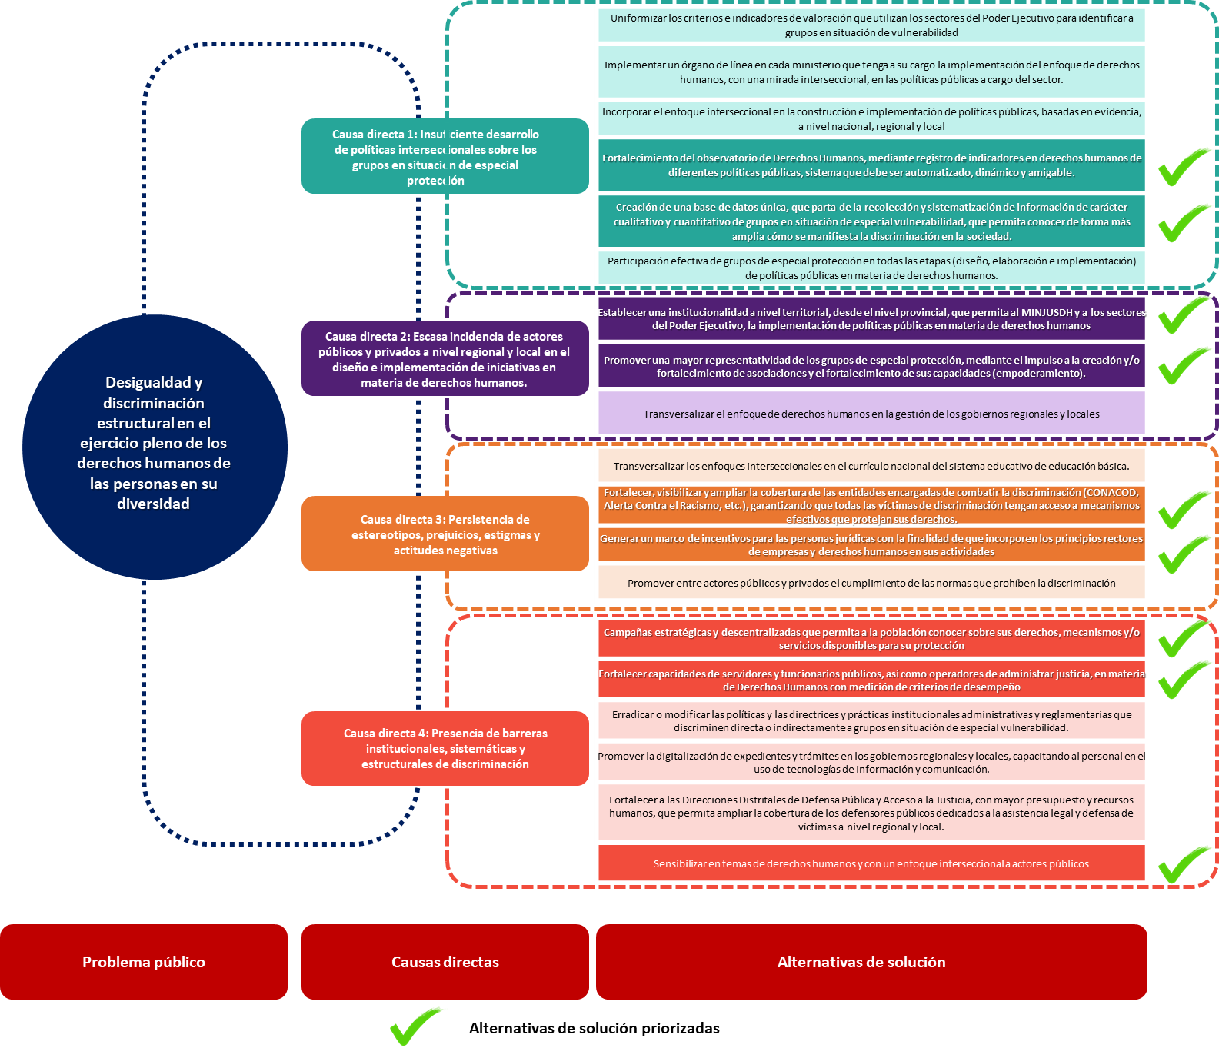

**Figura 14**: Selección de alternativas de solución.

Fuente: Política Nacional Multisectorial de Derechos Humanos

# Bibliografía

**Marco Normativo Nacional**

* [Decreto Supremo N° 164-2021-PCM que aprueba la Política General de Gobierno para el periodo 2021-2026. En: https://cdn.www.gob.pe/uploads/document/file/2339712/Decreto%20Supremo%20N%C2%B0%20164-2021-PCM.pdf](https://cdn.www.gob.pe/uploads/document/file/2339712/Decreto%20Supremo%20N%C2%B0%20164-2021-PCM.pdf)
* Decreto Legislativo N° 1098 que aprueba el organigrama y el Reglamento de Organización y Funciones del MIMP, 2012. En: https://www.mimp.gob.pe/webs/mimp/pnaia/pdf/Ley_Organizacion_Funciones_del_MIMP.pdf; https://www.mimp.gob.pe/homemimp/transparencia/resena-historica-mimp.php

**Políticas Nacionales**

* [Ministerio de Salud - MINSA, Política Nacional Multisectorial de Salud al 2030. En: https://cdn.www.gob.pe/uploads/document/file/1272348/Pol%C3%ADtica%20Nacional%20Multisectorial%20de%20Salud%20al%202030.pdf](https://cdn.www.gob.pe/uploads/document/file/1272348/Pol%C3%ADtica%20Nacional%20Multisectorial%20de%20Salud%20al%202030.pdf)

**Documentos Ministeriales**

* [Resolución Ministerial 073-2021-MIDIS que aprueba el Reglamento de Organización y Funciones del MIDIS., 2021. En: https://cdn.www.gob.pe/uploads/document/file/1866485/RM_073_2021MIDIS_completo.pdf.pdf?v=1620221952](https://cdn.www.gob.pe/uploads/document/file/1866485/RM_073_2021MIDIS_completo.pdf.pdf?v=1620221952)

**Marco Normativo Internacional**

* [Convención Interamericana para Prevenir, Sancionar y Erradicar la Violencia contra la Mujer (Convención de Belém do Pará). Organización de Estados Americanos – OEA. En: https://www.oas.org/es/mesecvi/docs/BelemDoPara-ESPANOL.pdf](https://www.oas.org/es/mesecvi/docs/BelemDoPara-ESPANOL.pdf)
* [de la Convención de Belém do Pará (MESECVI) de la Organización de Estados Americanos – OEA (2015). Declaración de Pachuca: “Fortalecer los esfuerzos de prevención de la violencia contra las mujeres”. En: https://www.oas.org/es/mesecvi/docs/declaracionpachuca-es.pdf.](https://www.oas.org/es/mesecvi/docs/declaracionpachuca-es.pdf)
* [ONU. CEPAL: Carta de San José sobre los derechos de las personas mayores de América Latina y el Caribe. San José de Costa Rica, 2012. En: https://repositorio.cepal.org/server/api/core/bitstreams/12b9bbb4-91a1-4b87-a913-47d3331b92de/content](https://repositorio.cepal.org/server/api/core/bitstreams/12b9bbb4-91a1-4b87-a913-47d3331b92de/content)

**Documentos del Sistema Interamericano de Derechos Humanos**

* Comisión Interamericana de Derechos Humanos – CIDH (2018). Políticas públicas con enfoque de derechos humanos. En: <http://www.oas.org/es/cidh/informes/pdfs/PoliticasPublicasDDHH.pdf>
* Comité de Derechos Humanos. Observaciones finales sobre el quinto informe periódico del Perú, aprobadas por el Comité en su 107º período de sesiones (11 a 28 de marzo de 2013). En: <https://docstore.ohchr.org/SelfServices/FilesHandler.ashx?enc=6QkG1d%2FPPRiCAqhKb7yhsg3%2FP07L6ZZiTIfqu6cHLZHXLSvAJ7%2FJ5XTVDGh%2BRWp8Uj67CrRsKtJBP2sKGYytFNOi1jRDd0DAsPH69DoFWOF5odbmg7dVAiGBZUHR6ohv>
* Comisión Interamericana de Derechos Humanos – CIDH (2015). Violencia contra Personas Lesbianas, Gay, Bisexuales, Trans e Intersex en América. En: ViolenciaPersonasLGBTI.pdf (oas.org)
* Comisión Interamericana de Derechos Humanos – CIDH (2018). Políticas públicas con enfoque de derechos humanos. En: http://www.oas.org/es/cidh/informes/pdfs/PoliticasPublicasDDHH.pdf
* Comisión Interamericana de Derechos Humanos – CIDH (2018). Políticas públicas con enfoque de derechos humanos. En: <http://www.oas.org/es/cidh/informes/pdfs/PoliticasPublicasDDHH.pdf>
* Comisión Interamericana de Derechos Humanos – CIDH (2018). Políticas públicas con enfoque de derechos humanos. En: <http://www.oas.org/es/cidh/informes/pdfs/PoliticasPublicasDDHH.pdf>
* [Comisión Interamericana de Derechos Humanos (2023). Situación de Derechos Humanos en Perú en el contexto de las protestas sociales: aprobado por la Comisión Interamericana de Derechos Humanos el 23 de abril de 2023. En: https://www.oas.org/es/cidh/informes/pdfs/2023/informe-situacionddhh-peru.pdf](https://www.oas.org/es/cidh/informes/pdfs/2023/informe-situacionddhh-peru.pdf)
* [Comisión Interamericana de Derechos Humanos – CIDH (2018). Políticas públicas con enfoque de derechos humanos. En: http://www.oas.org/es/cidh/informes/pdfs/PoliticasPublicasDDHH.pdf](http://www.oas.org/es/cidh/informes/pdfs/PoliticasPublicasDDHH.pdf)
* Comisión Interamericana de Derechos Humanos (2019). Informe Empresas y Derechos Humanos: Estándares Interamericanos. Relatoría Especial sobre Derechos Económicos, Sociales, Culturales y Ambientales – REDESCA
* [Comisión Interamericana de Derechos Humanos – CIDH (2015). Violencia contra Personas Lesbianas, Gay, Bisexuales, Trans e Intersex en América. En: ViolenciaPersonasLGBTI.pdf (oas.org)](http://www.oas.org/es/cidh/informes/pdfs/ViolenciaPersonasLGBTI.pdf)
* [Comisión Interamericana de Derechos Humanos – CIDH (2015). Violencia contra Personas Lesbianas, Gay, Bisexuales, Trans e Intersex en América. En: ViolenciaPersonasLGBTI.pdf (oas.org)](http://www.oas.org/es/cidh/informes/pdfs/ViolenciaPersonasLGBTI.pdf)
* [Comisión Interamericana de Derechos Humanos (2023). Situación de Derechos Humanos en Perú en el contexto de las protestas sociales: aprobado por la Comisión Interamericana de Derechos Humanos el 23 de abril de 2023. En: https://www.oas.org/es/cidh/informes/pdfs/2023/informe-situacionddhh-peru.pdf](https://www.oas.org/es/cidh/informes/pdfs/2023/informe-situacionddhh-peru.pdf)
* [Comisión Interamericana de Derechos Humanos – CIDH (2015). Violencia contra Personas Lesbianas, Gay, Bisexuales, Trans e Intersex en América. En: ViolenciaPersonasLGBTI.pdf (oas.org)](http://www.oas.org/es/cidh/informes/pdfs/ViolenciaPersonasLGBTI.pdf)
* [Relatoría Especial para la Libertad de Expresión de la Comisión Interamericana de Derechos Humanos (2018). Mujeres Periodistas y Libertad de Expresión: Discriminación y violencia basada en el género contra las mujeres periodistas por el ejercicio de su profesión. En: http://www.oas.org/es/cidh/expresion/docs/informes/MujeresPeriodistas.pdf](http://www.oas.org/es/cidh/expresion/docs/informes/MujeresPeriodistas.pdf)
* [Comisión Interamericana de Derechos Humanos – CIDH (2009). Informe sobre seguridad ciudadana y derechos humanos. En; Informe sobre Seguridad Ciudadana y Derechos Humanos (cidh.org)](http://cidh.org/countryrep/Seguridad/seguridadvii.sp.htm#A)
* Comisión Interamericana de Derechos Humanos – CIDH (2015). Violencia contra Personas Lesbianas, Gay, [Bisexuales, Trans e Intersex en América. En: ViolenciaPersonasLGBTI.pdf (oas.org)](http://www.oas.org/es/cidh/informes/pdfs/ViolenciaPersonasLGBTI.pdf)

**Publicaciones**

* Instituto Interamericano de Derechos Humanos - IIDH (2008). Herramientas básicas para integrar la perspectiva de género en organizaciones que trabajan derechos humanos. En: <https://www.corteidh.or.cr/tablas/25753.pdf>
* Instituto de Democracia y Derechos Humanos de la Pontificia Universidad Católica del Perú – IDEHPUCP (2021). La xenofobia en la lucha contra la discriminación en el Perú. Los retos pendientes para contribuir a una agenda de integración desde el Poder Ejecutivo. En: <https://cdn01.pucp.education/idehpucp/wp-content/uploads/2021/09/17210540/Policy-Paper.pdf>
* [Instituto de Derechos Humanos de la Pontificia Universidad Católica del Perú - IDEHPUCP (2021). La xenofobia en la lucha contra la discriminación en el Perú. Los retos pendientes para contribuir a una agenda de integración desde el Poder Ejecutivo. En: https://cdn01.pucp.education/idehpucp/wp-content/uploads/2021/09/17210540/Policy-Paper.pdf](https://cdn01.pucp.education/idehpucp/wp-content/uploads/2021/09/17210540/Policy-Paper.pdf)
* Grupo de Trabajo sobre la cuestión de los derechos humanos y las empresas transnacionales y otras empresas (2019). *Perspectiva de Género en los Principios Rectores sobre las empresas y derechos humanos*. Publicación realizada en el marco del Proyecto Conducta Empresarial Responsable en América Latina y el Caribe - CERALC.
* [Cantú Rivero, Humberto (editor) (2022). Experiencias Latinoamericanas sobre reparación en materia de empresas y derechos humanos. Konrad Adenauer Stiftung – KAS. En: https://www.kas.de/documents/271408/16552318/Experiencias+Latinoamericanas+sobre+reparaci%C3%B3n+en+materia+de+empresas+y+derechos+humanos+-+Humberto+Cant%C3%BA.pdf/70f15d4d-730a-8274-9f13-a4350f2370c4?t=1645812527356](https://www.kas.de/documents/271408/16552318/Experiencias+Latinoamericanas+sobre+reparaci%C3%B3n+en+materia+de+empresas+y+derechos+humanos+-+Humberto+Cant%C3%BA.pdf/70f15d4d-730a-8274-9f13-a4350f2370c4?t=1645812527356)

**Sentencias de la Corte IDH**

* [Corte Interamericana de Derechos Humanos - CIDH. Caso Gonzales Lluy vs. Ecuador. Sentencia de 1 de septiembre de 2015. En: seriec_298_esp.pdf (corteidh.or.cr)](https://www.corteidh.or.cr/docs/casos/articulos/seriec_298_esp.pdf)
* [Corte Interamericana de Derechos Humanos. Caso Azul Rojas Marín y Otra Vs. Perú. Sentencia del 12 de marzo de 2020. En: seriec_402_esp.pdf (corteidh.or.cr)](https://www.corteidh.or.cr/docs/casos/articulos/seriec_402_esp.pdf)

**Documentos del Sistema Universal de Derechos Humanos**

* A Human Rights-Based approach to data. Leaving no one behind in the 2030 Agenda for Sustainable Development (2018). Office of the United Nations High Commissioner for Human Rights. En: GuidanceNoteonApproachtoData.pdf (ohchr.org)
* Addressing Exclusion Through Intersectionality in Rule of Law, Peace and Security (2020), United Nations Women. En: Brief-Addressing-exclusion-through-intersectionality-in-rule-of-law-peace-security-en.pdf (unwomen.org)
* [Consejo de Derechos Humanos. 38º período de sesiones (18 de junio a 6 de julio de 2018). Informe del Grupo de Trabajo sobre derechos humanos y empresas – Misión al Perú. En: https://acnudh.org/informe-del-grupo-de-trabajo-sobre-derechos-humanos-y-empresas-mision-al-peru/](https://acnudh.org/informe-del-grupo-de-trabajo-sobre-derechos-humanos-y-empresas-mision-al-peru/)
* Comité de los Derechos del Niño (2016). Observaciones finales sobre los informes periódicos cuarto y quinto combinados del Perú. En: CRC/C/PER/CO/4-5 (mimp.gob.pe)
* Comité de los Derechos del Niño (2016). Observaciones finales sobre los informes periódicos cuarto y quinto combinados del Perú. En: CRC/C/PER/CO/4-5 (mimp.gob.pe)
* Comité para la Eliminación de la Discriminación Racial (2018). Observaciones finales sobre los informes periódicos 22º y 23º combinados del Perú.
* Comité para la Eliminación de la Discriminación Racial (2018). Observaciones finales sobre los informes periódicos 22º y 23º combinados del Perú.
* Comité para la Eliminación de la Discriminación Racial de la ONU. Observaciones finales sobre los informes periódicos 22º y 23º combinados del Perú. 2018.
* [Comité sobre los Derechos de las Personas con Discapacidad de Naciones Unidas. Observación general núm. 7 (2018) sobre la participación de las personas con discapacidad. En: https://www.ohchr.org/es/documents/general-comments-and-recommendations/general-comment-no7-article-43-and-333-participation.](https://www.ohchr.org/es/documents/general-comments-and-recommendations/general-comment-no7-article-43-and-333-participation)
* Comité de Derechos Humanos (2023). Observaciones finales sobre el sexto informe periódico sobre el Perú
* [Comité de Derechos Humanos. Observaciones finales sobre el quinto informe periódico del Perú, aprobadas por el Comité en su 107º período de sesiones (11 a 28 de marzo de 2013). En: https://docstore.ohchr.org/SelfServices/FilesHandler.ashx?enc=6QkG1d%2FPPRiCAqhKb7yhsg3%2FP07L6ZZiTIfqu6cHLZHXLSvAJ7%2FJ5XTVDGh%2BRWp8Uj67CrRsKtJBP2sKGYytFNOi1jRDd0DAsPH69DoFWOF5odbmg7dVAiGBZUHR6ohv](https://docstore.ohchr.org/SelfServices/FilesHandler.ashx?enc=6QkG1d%2FPPRiCAqhKb7yhsg3%2FP07L6ZZiTIfqu6cHLZHXLSvAJ7%2FJ5XTVDGh%2BRWp8Uj67CrRsKtJBP2sKGYytFNOi1jRDd0DAsPH69DoFWOF5odbmg7dVAiGBZUHR6ohv)
* Comité para la Eliminación de la Discriminación Racial de la ONU. *Observaciones finales sobre los informes periódicos 22º y 23º combinados del Perú*. 2018.
* Comité de Derechos Humanos (2023). Observaciones finales sobre el sexto informe periódico sobre el Perú
* [Comité de Derechos Humanos. Observaciones finales sobre el quinto informe periódico del Perú, aprobadas por el Comité en su 107º período de sesiones (11 a 28 de marzo de 2013). En: https://docstore.ohchr.org/SelfServices/FilesHandler.ashx?enc=6QkG1d%2FPPRiCAqhKb7yhsg3%2FP07L6ZZiTIfqu6cHLZHXLSvAJ7%2FJ5XTVDGh%2BRWp8Uj67CrRsKtJBP2sKGYytFNOi1jRDd0DAsPH69DoFWOF5odbmg7dVAiGBZUHR6ohv](https://docstore.ohchr.org/SelfServices/FilesHandler.ashx?enc=6QkG1d%2FPPRiCAqhKb7yhsg3%2FP07L6ZZiTIfqu6cHLZHXLSvAJ7%2FJ5XTVDGh%2BRWp8Uj67CrRsKtJBP2sKGYytFNOi1jRDd0DAsPH69DoFWOF5odbmg7dVAiGBZUHR6ohv)
* Comité para la Eliminación de la Discriminación contra la Mujer (2014). Observaciones finales sobre los informes periódicos
* [séptimo y octavo combinados del Perú. En: https://www.acnur.org/fileadmin/Documentos/BDL/2016/10923.pdf](https://www.acnur.org/fileadmin/Documentos/BDL/2016/10923.pdf)
* Comité para la Eliminación de la Discriminación Racial de la ONU. *Observaciones finales sobre los informes periódicos 22º y 23º combinados del Perú*. 2018
* [Comité para la Eliminación de la Discriminación contra la Mujer (2014). Observaciones finales sobre los informes periódicos séptimo y octavo combinados del Perú. En: https://www.acnur.org/fileadmin/Documentos/BDL/2016/10923.pdf](https://www.acnur.org/fileadmin/Documentos/BDL/2016/10923.pdf)
* [Comité para la Eliminación de la Discriminación contra la Mujer (2014). Observaciones finales sobre los informes periódicos séptimo y octavo combinados del Perú. En: https://www.acnur.org/fileadmin/Documentos/BDL/2016/10923.pdf](https://www.acnur.org/fileadmin/Documentos/BDL/2016/10923.pdf)
* [Comité para la Eliminación de la Discriminación contra la Mujer (2014). Observaciones finales sobre los informes periódicos séptimo y octavo combinados del Perú. En: https://www.acnur.org/fileadmin/Documentos/BDL/2016/10923.pdf](https://www.acnur.org/fileadmin/Documentos/BDL/2016/10923.pdf)
* [Comité para la Eliminación de la Discriminación contra la Mujer (2014). Observaciones finales sobre los informes periódicos séptimo y octavo combinados del Perú. En: https://www.acnur.org/fileadmin/Documentos/BDL/2016/10923.pdf](https://www.acnur.org/fileadmin/Documentos/BDL/2016/10923.pdf)
* [Grupo Internacional de Trabajo sobre Asuntos Indígenas – IWGIA & la Organización Internacional del Trabajo - OIT (2020). Indigenous women’s realities: Insights from the Indigenous Navigator. En: wcms_760038.pdf (ilo.org)](https://www.ilo.org/wcmsp5/groups/public/---dgreports/---gender/documents/publication/wcms_760038.pdf)
* https://www.ohchr.org/sites/default/files/Documents/Publications/Human_rights_indicators_sp.pdf
* Conferencia Mundial de Derechos Humanos, Viena, junio de 1993 Declaración y Programa de Acción de Viena. En: <https://www.ohchr.org/sites/default/files/Documents/Events/OHCHR20/VDPA_booklet_Spanish.pdf>
* Comité de Derechos Humanos (2023). Observaciones finales sobre el sexto informe periódico sobre el Perú
* [Organización de las Naciones Unidas (2007). Convención sobre los derechos de las personas con discapacidad. En: https://www.un.org/esa/socdev/enable/documents/tccconvs.pdf.](https://www.un.org/esa/socdev/enable/documents/tccconvs.pdf)
* Organización de las Naciones Unidas. Oficina del Alto Comisionado para los Derechos Humanos (2018). Enfoque de datos basados en derechos humanos. Que nadie se quede atrás en la agenda 2030 para el desarrollo sostenible. En: https://www.ohchr.org/sites/default/files/Documents/Issues/HRIndicators/GuidanceNoteonApproachtoData_SP.pdf
* [Organización de Naciones Unidas. Informe de la Relatora Especial sobre los derechos de las personas con discapacidad (enero 2016). Consejo de Derechos Humanos. 31er período de sesiones. En: https://www.acnur.org/fileadmin/Documentos/BDL/2016/10364.pdf](https://www.acnur.org/fileadmin/Documentos/BDL/2016/10364.pdf)
* Organización Internacional del Trabajo (2021). Explorando y abordando las barreras a la participación y organización de las mujeres indígenas. Un estudio basado en la investigación cualitativa en Bangladesh, el Estado Plurinacional de Bolivia, Camerún y Guatemala
* Organización Internacional del Trabajo (2021). Explorando y abordando las barreras a la participación y organización de las mujeres indígenas. Un estudio basado en la investigación cualitativa en Bangladesh, el Estado Plurinacional de Bolivia, Camerún y Guatemala
* Programa de las Naciones Unidas para el Desarrollo – PNUD (2011). Guía para la planificación local desde la perspectiva de los derechos humanos. 1a ed. Buenos Aires: Programa Naciones Unidas para el Desarrollo - PNUD, 2011. En: https://www.undp.org/sites/g/files/zskgke326/files/migration/ar/ecaa2967580f40dfb089405c341c452d47795280ea30b63fbded8544d5878ea9.pdf
* Programa de las Naciones Unidas para el Desarrollo – PNUD (2011). Guía para la planificación local desde la perspectiva de los derechos humanos. 1a ed. Buenos Aires: Programa Naciones Unidas para el Desarrollo - PNUD, 2011. En: https://www.undp.org/sites/g/files/zskgke326/files/migration/ar/ecaa2967580f40dfb089405c341c452d47795280ea30b63fbded8544d5878ea9.pdf
* [Programa de las Naciones Unidas para el Desarrollo – PNUD (2011). Guía para la planificación local desde la perspectiva de los derechos humanos. 1a ed. Buenos Aires: Programa Naciones Unidas para el Desarrollo - PNUD, 2011. En: https://www.undp.org/sites/g/files/zskgke326/files/migration/ar/ecaa2967580f40dfb089405c341c452d47795280ea30b63fbded8544d5878ea9.pdf](https://www.undp.org/sites/g/files/zskgke326/files/migration/ar/ecaa2967580f40dfb089405c341c452d47795280ea30b63fbded8544d5878ea9.pdf)
* The United Nations Network on Racial Discrimination and Protection of Minorities (2022). Guidance Note on Intersectionality, Racial Discrimination & protection of minorities. En: GuidanceNoteonIntersectionality.pdf (ohchr.org)
* [Educación 2030: Declaración de Incheon y Marco de Acción para la realización del Objetivo de Desarrollo Sostenible 4: Garantizar une educación inclusiva y equitativa de calidad y promover oportunidades de aprendizaje permanente para todos. En: https://unesdoc.unesco.org/ark:/48223/pf0000245656_spa](https://unesdoc.unesco.org/ark:/48223/pf0000245656_spa)
* [Comité de los Derechos del Niño (2016). Observaciones finales sobre los informes periódicos cuarto y quinto combinados del Perú. En: https://www.mimp.gob.pe/webs/mimp/pnaia/pdf/obs-finales-cuarto-quinto-combinados-2016.pdf](https://www.mimp.gob.pe/webs/mimp/pnaia/pdf/obs-finales-cuarto-quinto-combinados-2016.pdf)
* [Naciones Unidas. Convención sobre la Eliminación de Todas las Formas de Discriminación contra la Mujer. CEDAW. Recomendación General N° 36.2017. En: https://www.ohchr.org/es/documents/general-comments-and-recommendations/general-recommendation-no-36-2017-right-girls-and.](https://www.ohchr.org/es/documents/general-comments-and-recommendations/general-recommendation-no-36-2017-right-girls-and)
* [Objetivo 4 de los Objetivos de Desarrollo Sostenible (ODS) de Naciones Unidas. En: https://www.un.org/sustainabledevelopment/es/education/](https://www.un.org/sustainabledevelopment/es/education/)
* [Organización de las Naciones Unidas para la Educación, la Ciencia y la Cultura - UNESCO (2023). Una mirada sobre la educación inclusiva. En: https://unesdoc.unesco.org/ark:/48223/pf0000385847?posInSet=15&queryId=a28687eb-9016-4579-a0b4-ed5c98b481e8](https://unesdoc.unesco.org/ark:/48223/pf0000385847?posInSet=15&queryId=a28687eb-9016-4579-a0b4-ed5c98b481e8)
* [Organización de las Naciones Unidas para la Educación, la Ciencia y la Cultura - UNESCO (2023). Combatir los discursos de odio a través de la educación, foro mundial multilateral en línea: informe de la reunión. En: https://unesdoc.unesco.org/ark:/48223/pf0000380290_spa?posInSet=21&queryId=a28687eb-9016-4579-a0b4-ed5c98b481e8](https://unesdoc.unesco.org/ark:/48223/pf0000380290_spa?posInSet=21&queryId=a28687eb-9016-4579-a0b4-ed5c98b481e8)
* [Organización de las Naciones Unidas para la Educación, la Ciencia y la Cultura - UNESCO (2021). Políticas de educación intercultural bilingüe: estudios sobre políticas educativas en América Latina. En: https://unesdoc.unesco.org/ark:/48223/pf0000379490?posInSet=29&queryId=a28687eb-9016-4579-a0b4-ed5c98b481e8](https://unesdoc.unesco.org/ark:/48223/pf0000379490?posInSet=29&queryId=a28687eb-9016-4579-a0b4-ed5c98b481e8)
* [Consejo de Derechos Humanos. 38º período de sesiones (18 de junio a 6 de julio de 2018). Informe del Grupo de Trabajo sobre derechos humanos y empresas – Misión al Perú. En: https://acnudh.org/informe-del-grupo-de-trabajo-sobre-derechos-humanos-y-empresas-mision-al-peru/](https://acnudh.org/informe-del-grupo-de-trabajo-sobre-derechos-humanos-y-empresas-mision-al-peru/)
* [Organización Internacional del Trabajo (2021). Explorando y abordando las barreras a la participación y organización de las mujeres indígenas. Un estudio basado en la investigación cualitativa en Bangladesh, el Estado Plurinacional de Bolivia, Camerún y Guatemala. En: wcms_779265.pdf (ilo.org)](https://www.ilo.org/wcmsp5/groups/public/---dgreports/---gender/documents/publication/wcms_779265.pdf)
* [Organización Internacional del Trabajo (2021). Explorando y abordando las barreras a la participación y organización de las mujeres indígenas. Un estudio basado en la investigación cualitativa en Bangladesh, el Estado Plurinacional de Bolivia, Camerún y Guatemala. En: wcms_779265.pdf (ilo.org)](https://www.ilo.org/wcmsp5/groups/public/---dgreports/---gender/documents/publication/wcms_779265.pdf)
* [Programa de las Naciones Unidas para el Desarrollo – PNUD (2011). Guía para la planificación local desde la perspectiva de los derechos humanos. 1a ed. Buenos Aires: Programa Naciones Unidas para el Desarrollo - PNUD, 2011. En: https://www.undp.org/sites/g/files/zskgke326/files/migration/ar/ecaa2967580f40dfb089405c341c452d47795280ea30b63fbded8544d5878ea9.pdf.](https://www.undp.org/sites/g/files/zskgke326/files/migration/ar/ecaa2967580f40dfb089405c341c452d47795280ea30b63fbded8544d5878ea9.pdf)
* [United Nations Women – UN Women. “Addressing exclusion through intersectionality in rule of law, peace and security context”. En: Brief-Addressing-exclusion-through-intersectionality-in-rule-of-law-peace-security-en.pdf (unwomen.org)](https://www.unwomen.org/sites/default/files/Headquarters/Attachments/Sections/Library/Publications/2020/Brief-Addressing-exclusion-through-intersectionality-in-rule-of-law-peace-security-en.pdf)

**Informes de OCDE**

* [Organización para la Cooperación y el Desarrollo Económicos – OCDE (2016). Territorial Reviews: Peru 2016, OECD Publishing, Paris. En: Microsoft Word - TR Peru CRC-final.docx (congreso.gob.pe)](https://www.congreso.gob.pe/Docs/comisiones2016/PueblosAndinosEcologia/files/16._oecd_territorial_reviews_peru_2016.pdf)
* [Organización para la Cooperación y el Desarrollo Económicos - OCDE (2020), Estudios de la OCDE sobre políticas públicas de conducta empresarial responsable: Perú. En: https://mneguidelines.oecd.org/Estudios-de-la-OCDE-sobre-politicas-publicas-de-conducta-empresarial-responsable-Peru.pdf](https://mneguidelines.oecd.org/Estudios-de-la-OCDE-sobre-politicas-publicas-de-conducta-empresarial-responsable-Peru.pdf)
* Organización para la Cooperación y el Desarrollo Económicos – OCDE (2016). Estudios de la OCDE sobre Gobernanza Pública: Perú. Gobernanza integrada para un crecimiento inclusivo. En: <https://www.congreso.gob.pe/Docs/comisiones2016/PueblosAndinosEcologia/files/9._estudios_de_la_ocde_sobre_gobernanza_p%C3%BAblica._per%C3%BA._gobernanza_integrada_para_un_crecimiento_inclusivo.pdf>
* Organización para la Cooperación y el Desarrollo Económicos - OCDE (2019). Digital Government in Peru. En: https://www.oecd.org/gov/digital-government-in-peru-0c1eb85b-en.htm

**Informes de CEPAL**

* [Naser (coord.), “Gobierno abierto y ciudadanía en el centro de la gestión pública: selección de artículos de investigación”, Documentos de Proyectos (LC/TS.2021/114), Santiago, Comisión Económica para América Latina y el Caribe (CEPAL), 2021. En: https://repositorio.cepal.org/server/api/core/bitstreams/cd5dbb5b-452c-4c1a-9de0-f71baf9a9037/content](C:\\Users\\Usuario\\Downloads\\Naser (coord.)," HYPERLINK "Naser%20(coord.),%20)
* [ONU. CEPAL: Carta de San José sobre los derechos de las personas mayores de América Latina y el Caribe. San José de Costa Rica, 2012. En: https://repositorio.cepal.org/server/api/core/bitstreams/12b9bbb4-91a1-4b87-a913-47d3331b92de/content](https://repositorio.cepal.org/server/api/core/bitstreams/12b9bbb4-91a1-4b87-a913-47d3331b92de/content)
* [Organización de Naciones -ONU & Comisión Económica para América Latina y el Caribe – CEPAL (2013). Consenso de Montevideo sobre Población y Desarrollo. Montevideo. En: https://www.cepal.org/es/publicaciones/21835-consenso-montevideo-poblacion-desarrollo](https://www.cepal.org/es/publicaciones/21835-consenso-montevideo-poblacion-desarrollo)
* [Organización para la Cooperación y el Desarrollo Económicos – OCDE (2016). Territorial Reviews: Peru 2016, OECD Publishing, Paris. En: Microsoft Word - TR Peru CRC-final.docx (congreso.gob.pe)](https://www.congreso.gob.pe/Docs/comisiones2016/PueblosAndinosEcologia/files/16._oecd_territorial_reviews_peru_2016.pdf)
* [Comisión Económica para América Latina y el Caribe -CEPAL (2021). Gobernanza digital e interoperabilidad gubernamental. Una guía para su implementación. En: https://repositorio.cepal.org/server/api/core/bitstreams/6a12e389-3dcb-4cba-830a-99f038835423/content](https://repositorio.cepal.org/server/api/core/bitstreams/6a12e389-3dcb-4cba-830a-99f038835423/content)
* [Comisión Económica para América Latina y el Caribe -CEPAL (2011). El gobierno electrónico en la gestión pública. En: https://repositorio.cepal.org/server/api/core/bitstreams/6b15060d-0f7d-48a0-8c69-2a6d6338a6ac/content.](https://repositorio.cepal.org/server/api/core/bitstreams/6b15060d-0f7d-48a0-8c69-2a6d6338a6ac/content)

# Anexo 1: Ficha técnica del indicador para la variable central del problema público

1. **Objetivo:**

El objetivo de la medición se orienta hacia la evaluación de desigualdades y discriminaciones de manera integral, sin considerar de manera específica las particularidades que podrían presentar las personas. La intención es abordar de manera amplia y objetiva las disparidades y tratos discriminatorios que puedan afectar a cualquier individuo, independientemente de sus características personales, como nacionalidad, género, orientación sexual, origen étnico, religión, discapacidad, entre otras.

Este enfoque amplio y no específico refleja el compromiso de la medición de captar y evaluar las distintas manifestaciones de desigualdad y discriminación estructural que puedan surgir en el ejercicio de los derechos humanos. Al dirigirse a todas las personas en su diversidad, el objetivo de la medición se alinea con el principio fundamental de los derechos humanos de ser aplicables de manera universal, sin excepción.

1. **Nombre del indicador:**

Índice de igualdad y no discriminación en el ejercicio pleno de derechos humanos

1. **Justificación:**

La justificación del índice de igualdad y no discriminación en el ejercicio pleno de derechos humanos radica en su papel fundamental como herramienta de evaluación y seguimiento, proporcionando una visión cuantitativa de las disparidades y discriminaciones presentes en una sociedad. Este indicador, al incorporar un enfoque interseccional, va más allá de una medición superficial, considerando las complejas interacciones entre diversos factores que contribuyen a la discriminación.

Su utilidad facilita la evaluación del impacto de la Política Nacional Multisectorial de Derechos Humanos. Su papel en la rendición de cuentas es importante al proporcionar una base objetiva para evaluar el desempeño en materia de derechos humanos. Además, su enfoque interseccional asegura que la evaluación sea completa, considerando las interacciones complejas entre diferentes dimensiones de vulnerabilidad.

1. **Responsables:**

La medición, el monitoreo y la supervisión estará a cargo de la Dirección de Políticas y Gestión en Derechos Humanos, perteneciente a la Dirección General de Derechos Humanos del Ministerio de Justicia y Derechos Humanos.

1. **Limitaciones para la medición del indicador:**

Dado que el indicador es agregado, no logra captar las especificidades de la diversidad poblacional. Por este motivo, el encargado de la medición podría realizar ajustes considerando las características particulares de grupos vulnerables.

1. **Método de cálculo:**

La fórmula general del índice es:

$$Índice de igualdad y no discriminación en el ejercicio pleno de DDHH (DDHH)=\frac{1}{n}\sum_{i=1}^{n}{D_{i}}$$

$$DDHH∈\left[0,100\right]$$

Donde:

$$D_{i}=\left\{D_{1}, D_{2}, D_{3}\right\}, i=3$$

$$∀D∈\left[0,100\right]$$

$D_{1}=Derechos Ius Cogens (índice)$

$D_{2}=Derechos económicos, sociales, culturales y ambientales (índice)$

$D_{3}=Derechos civiles y políticos (índice)$

Asimismo, se definen las siguientes variables:



$D_{1}^{1}: Derecho a la libertad y seguridad de la persona$

$D_{1}^{2}:Derecho a no ser sometido a tortura o a tratos o penas crueles, inhumanos o degradantes$

$D_{1}^{3}:Derecho a la vida$

$D_{1}^{4}:Derecho a la no discriminación$

$D_{2}^{1}: Derecho a una alimentación adecuada$

$D_{2}^{2}: Derecho al disfrute del más alto nivel posible de salud física y mental$

$D_{2}^{3}: Derecho a la educación$

$D_{2}^{4}: Derecho a una vivienda adecuada$

$D_{2}^{5}: Derecho al trabajo$

$D_{2}^{6}: Derecho a la seguridad social$

$D_{3}^{1}: Derecho a la identidad$

$D_{3}^{2}: Derecho a participar en los asuntos públicos$

$D_{3}^{3}: Derecho a la no violencia contra la mujer$

Calculando $D_{1}, D_{2} y D_{3}$, tenemos:

$$D_{i}=\frac{1}{n}\sum{D_{i}^{n}}, ∀ i=\left\{1,2,3\right\}, 0≤D_{i}^{n}≤100$$

Asimismo, $D_{i}^{n}$ corresponde al promedio simple de $D_{i}^{n,l}$, que corresponde a la sub agrupación de condiciones mínimas exigibles en el ejercicio de cada uno de los derechos identificados que luego son proyectados a los Derechos Humanos.

$$D_{i}^{n}=\frac{1}{l}\sum{D_{i}^{n,l}}, ∀ i=\left\{1,2,3\right\}, 0≤D_{i}^{n}≤100$$

$$D_{i}^{n,l}=\frac{1}{s}\sum{D_{i}^{n,l,s}}, ∀ i=\left\{1,2,3\right\}, 0≤D_{i}^{n,l}≤100$$

En la siguiente tabla, se muestra el detalle de la conformación de $D_{i}$, $D_{i}^{n}, D_{i}^{n,l} y D_{i}^{n,l,s}$, para el desarrollo de la conformación del índice de igualdad y no discriminación en el ejercicio pleno de derechos humanos.

**Tabla:** Determinación de indicadores y estructura metodológica

|  |  |  |  |  |
| --- | --- | --- | --- | --- |
| **Índice DDHH** | $$D_{i}$$ | $$D_{i}^{n}$$ | $$D_{i}^{n,l}$$ | |
| **Índice de igualdad y no discriminación en el ejercicio pleno de derechos humanos** | **Derechos Ius Cogens (índice)** | **Derecho a la libertad y seguridad de la persona** | Seguridad personal | Población víctima de algún hecho delictivo |
| Seguridad frente a delitos | Población de 15 y más años de edad que manifiesta que existe vigilancia en su zona o barrio |
| Población de 15 y más años de edad con percepción de inseguridad en los próximos doce meses |
| **Derecho a no ser sometido a tortura o a tratos o penas crueles, inhumanos o degradantes** | Integridad física y mental de las personas detenidas | Proporción de detenidos que no han sido condenados en el conjunto de la población reclusa total |
| **Derecho a la vida** | Privación arbitraria de la vida | Denuncias por comisión de delitos contra la vida, el cuerpo y la salud |
| Desaparición de personas | Denuncias por comisión de delitos contra la libertad y trata de personas |
| **Derecho a la no discriminación** | Discriminación en el ejercicio de los derechos humanos | Proporción de la población de 18 y más años de edad que declara haberse sentido discriminada |
| **Derechos económicos, sociales, culturales y ambientales (índice)** | **Derecho a una alimentación adecuada** | Nutrición en niños | Tasa de desnutrición crónica de niños/as menores de 5 años |
| Prevalencia de anemia en niños/as de 6 a 59 meses de edad |
| Nutrición en mujeres en edad de gestación | Prevalencia de anemia en mujeres de 15 a 49 años de edad |
| Accesibilidad de los alimentos | Incidencia del déficit calórico |
| **Derecho al disfrute del más alto nivel posible de salud física y mental** | Salud sexual y reproductiva | Mujeres unidas en edad fértil que usan métodos modernos de planificación familiar |
| Mortalidad infantil y atención sanitaria | Tasa de mortalidad de menores de 5 años |
| Prevención de enfermedades | Proporción de niñas y niños menores de 36 meses de edad que recibieron todas las vacunas |
| Prevención, tratamiento y control de enfermedades | Población que reportó padecer algún problema de salud crónico |
| Tasa de mortalidad atribuida a las enfermedades cardiovasculares, el cáncer, la diabetes o las enfermedades respiratorias crónicas |
| **Derecho a la educación** | Educación primaria universal | Tasa neta de matrícula a educación primaria de la población de 6 a 11 años de edad |
| Tasa neta de asistencia a educación primaria de la población de 6 a 11 años de edad |
| Acceso a la educación secundaria y superior | Tasa neta de matrícula a educación secundaria de la población de 12 a 16 años de edad |
| Tasa neta de asistencia a educación secundaria de la población de 12 a 16 años de edad |
| Educación universitaria alcanzado por la población de 15 y más años de edad |
| Educación básica de la población | Tasa de analfabetismo de la población de 15 y más años de edad |
| **Derecho a una vivienda adecuada** | Habitabilidad | Viviendas particulares que usa ladrillo o bloque de cemento como material en las paredes exteriores |
| Acceso a servicios | Hogares en viviendas particulares que disponen de alumbrado eléctrico por red pública |
| Viviendas particulares que disponen de agua por red pública dentro de la vivienda |
| Viviendas particulares que disponen de desagüe por red pública dentro de la vivienda |
| Seguridad de la tenencia | Viviendas particulares propias con título de propiedad |
| **Derecho al trabajo** | Acceso a un trabajo decente y productivo | Población económicamente activa ocupada |
| Tasa de empleo informal |
| **Derecho a la seguridad social** | Seguridad de ingresos para los trabajadores | Pea ocupada con tenencia de seguro de salud |
| Acceso asequible a la atención de salud | Población con acceso a seguro de salud |
| Planes de asistencia social con fines concretos | Hogares pobres con al menos un miembro beneficiario de programas alimentarios |
| **Derechos civiles y políticos (índice)** | **Derecho a la identidad** | Identidad para el ejercicio de los derechos humanos | Tasa de nacimientos inscritos por vía ordinaria |
| **Derecho a participar en los asuntos públicos** | Ejercicios legislativos, ejecutivos y administrativos | Mujeres parlamentarias en períodos congresales |
| Acceso a cargos públicos | Alcaldesas elegidas en períodos de gobierno municipal |
| Regidoras elegidas en períodos de gobierno municipal |
| **Derecho a la no violencia contra la mujer** | Salud sexual y reproductiva y prácticas tradicionales nocivas | Porcentaje de adolescentes de 15 a 19 años de edad que ya son madres o que están embarazadas por primera vez |
| Porcentaje de partos atendidos por profesional de salud calificado |
| Violencia doméstica | Mujeres en edad fértil que sufrieron violencia física y/o sexual por parte del esposo o compañero en los últimos 12 meses |
| Violencia psicológica o verbal contra la mujer ejercida alguna vez por parte del esposo o compañero |



La selección de los indicadores $D_{i}^{n,l,s}$ constituye un elemento importante en el marco de la medición y aplicación de indicadores de Derechos Humanos, conforme a los lineamientos establecidos por la Oficina del Alto Comisionado de las Naciones Unidas para los Derechos Humanos (ACNUDH) en su "Guía para la medición y aplicación de indicadores de Derechos Humanos" (2012) (ver anexo 3), donde se expone una lista de indicadores que corresponden a una propuesta a nivel macro y aplicables a un contexto internacional. Al respecto, es importante destacar que la elección de estos indicadores no es arbitraria, sino que responde a criterios destinados a garantizar su idoneidad y aplicabilidad en la medición de aspectos específicos relacionados con los Derechos Humanos en el contexto peruano: especificidad, relevancia, medible, realizable y temporal, los cuales son desarrollados en la sección de determinación del indicador para la variable central del problema público.

La amplitud de los indicadores seleccionados permite abordar la complejidad inherente a la protección y promoción de los derechos fundamentales en diversas esferas. Es relevante resaltar que la elección de indicadores específicos no solo se basa en su aplicabilidad general, sino también en su capacidad para reflejar la realidad contextual de la problemática en cuestión en el Perú. La idoneidad de los indicadores seleccionados se evalúa en función de su capacidad para capturar de manera precisa y representativa las condiciones y desafíos particulares asociados a la vulneración o salvaguarda de los Derechos Humanos.

Además, es esencial subrayar que el enfoque parte de la premisa fundamental de que los tres grupos de derechos que se abordan, ostentan una relevancia equiparable. Esta consideración no es casual, sino que se deriva de la convicción de que la plenitud del bienestar individual se alcanza de manera invariable cuando se contemplan estos tres tipos específicos de derechos, identificados en nuestro análisis como $D_{i}$.

En este contexto, cada uno de los elementos constitutivos o subindicadores asociados, a saber, $D_{i}^{n}, D_{i}^{n,l} y D_{i}^{n,l,s}$, se evalúa y pondera bajo el mismo criterio de importancia. Este enfoque unificado se basa en la comprensión de que la cohesión y la interconexión entre estos diferentes componentes son esenciales para garantizar una protección completa y equitativa de los derechos individuales.

En otras palabras, al considerar que cada uno de estos subconjuntos de derechos contribuye de manera integral al bienestar general, se establece una base sólida para reconocer y salvaguardar la importancia igualitaria de todos los elementos que componen la esfera de los derechos individuales.

1. **Sentido esperado del indicador:**

El indicador, al estar enfocado en cerrar brechas mediante subindicadores que abordan la diversidad de derechos humanos, exhibirá una tendencia positiva, ascendente o creciente a lo largo del tiempo.

1. **Proceso de recolección y análisis:**

La obtención de datos se sustentó en la recopilación de información secundaria, la cual se derivó tanto del Instituto Nacional de Estadística e Informática como de las estadísticas de seguimiento de los Objetivos de Desarrollo Sostenible. Las fuentes de información utilizadas son las siguientes:

**Tabla:** Lista de indicadores, unidad de medida y sentido esperado

|  |  |  |  |  |
| --- | --- | --- | --- | --- |
|  | **Fuente** | **Unidad** | **Sentido esperado** | **Sentido esperado**  **Estandarizado** |
| Población víctima de algún hecho delictivo | INEI | Porcentaje | Descendente | Ascendente |
| Población de 15 y más años de edad que manifiesta que existe vigilancia en su zona o barrio | INEI | Porcentaje | Ascendente | Ascendente |
| Población de 15 y más años de edad con percepción de inseguridad en los próximos doce meses | INEI | Porcentaje | Descendente | Ascendente |
| Proporción de detenidos que no han sido condenados en el conjunto de la población reclusa total | INEI / ODS | Porcentaje | Descendente | Ascendente |
| Denuncias por comisión de delitos contra la vida, el cuerpo y la salud | INEI | Porcentaje | Descendente | Ascendente |
| Denuncias por comisión de delitos contra la libertad y trata de personas | INEI | Porcentaje | Descendente | Ascendente |
| Proporción de la población de 18 y más años de edad que declara haberse sentido discriminada | INEI / ODS | Porcentaje | Descendente | Ascendente |
| Tasa de desnutrición crónica de niños/as menores de 5 años | INEI | Porcentaje | Descendente | Ascendente |
| Prevalencia de anemia en niños/as de 6 a 59 meses de edad | INEI | Porcentaje | Descendente | Ascendente |
| Prevalencia de anemia en mujeres de 15 a 49 años de edad | INEI / ODS | Porcentaje | Descendente | Ascendente |
| Incidencia del déficit calórico | INEI / ODS | Porcentaje | Descendente | Ascendente |
| Mujeres unidas en edad fértil que usan métodos modernos de planificación familiar | INEI | Porcentaje | Ascendente | Ascendente |
| Tasa de mortalidad de menores de 5 años | INEI | Porcentaje | Descendente | Ascendente |
| Proporción de niñas y niños menores de 36 meses de edad que recibieron todas las vacunas | INEI / ODS | Porcentaje | Ascendente | Ascendente |
| Población que reportó padecer algún problema de salud crónico | INEI | Porcentaje | Descendente | Ascendente |
| Tasa de mortalidad atribuida a las enfermedades cardiovasculares, el cáncer, la diabetes o las enfermedades respiratorias crónicas | INEI / ODS | Porcentaje | Descendente | Ascendente |
| Tasa neta de matrícula a educación primaria de la población de 6 a 11 años de edad | INEI | Porcentaje | Ascendente | Ascendente |
| Tasa neta de asistencia a educación primaria de la población de 6 a 11 años de edad | INEI | Porcentaje | Ascendente | Ascendente |
| Tasa neta de matrícula a educación secundaria de la población de 12 a 16 años de edad | INEI | Porcentaje | Ascendente | Ascendente |
| Tasa neta de asistencia a educación secundaria de la población de 12 a 16 años de edad | INEI | Porcentaje | Ascendente | Ascendente |
| Educación universitaria alcanzado por la población de 15 y más años de edad | INEI | Porcentaje | Ascendente | Ascendente |
| Tasa de analfabetismo de la población de 15 y más años de edad | INEI | Porcentaje | Descendente | Ascendente |
| Viviendas particulares que usa ladrillo o bloque de cemento como material en las paredes exteriores | INEI | Porcentaje | Ascendente | Ascendente |
| Hogares en viviendas particulares que disponen de alumbrado eléctrico por red pública | INEI | Porcentaje | Ascendente | Ascendente |
| Viviendas particulares que disponen de agua por red pública dentro de la vivienda | INEI | Porcentaje | Ascendente | Ascendente |
| Viviendas particulares que disponen de desagüe por red pública dentro de la vivienda | INEI | Porcentaje | Ascendente | Ascendente |
| Viviendas particulares propias con título de propiedad | INEI | Porcentaje | Ascendente | Ascendente |
| Población económicamente activa ocupada | INEI | Porcentaje | Ascendente | Ascendente |
| Tasa de empleo informal | INEI | Porcentaje | Descendente | Ascendente |
| Pea ocupada con tenencia de seguro de salud | INEI | Porcentaje | Ascendente | Ascendente |
| Población con acceso a seguro de salud | INEI | Porcentaje | Ascendente | Ascendente |
| Hogares pobres con al menos un miembro beneficiario de programas alimentarios | INEI | Porcentaje | Ascendente | Ascendente |
| Tasa de nacimientos inscritos por vía ordinaria | INEI | Porcentaje | Ascendente | Ascendente |
| Mujeres parlamentarias en períodos congresales | INEI | Porcentaje | Ascendente | Ascendente |
| Alcaldesas elegidas en períodos de gobierno municipal | INEI | Porcentaje | Ascendente | Ascendente |
| Regidoras elegidas en períodos de gobierno municipal | INEI | Porcentaje | Ascendente | Ascendente |
| Porcentaje de adolescentes de 15 a 19 años de edad que ya son madres o que están embarazadas por primera vez | INEI | Porcentaje | Descendente | Ascendente |
| Porcentaje de partos atendidos por profesional de salud calificado | INEI | Porcentaje | Ascendente | Ascendente |
| Mujeres en edad fértil que sufrieron violencia física y/o sexual por parte del esposo o compañero en los últimos 12 meses | INEI | Porcentaje | Descendente | Ascendente |
| Violencia psicológica o verbal contra la mujer ejercida alguna vez por parte del esposo o compañero | INEI | Porcentaje | Descendente | Ascendente |

Fuente: Elaboración propia

El presente análisis se adhiere al enfoque de cierre de brechas, una perspectiva metodológica que busca identificar y abordar disparidades significativas en diversos indicadores. Es crucial reconocer la complejidad inherente a estos indicadores, ya que algunos pueden presentar orientaciones opuestas. Tomemos, por ejemplo, la anemia, donde un indicador más alto puede interpretarse de dos maneras: como una mayor incidencia de anemia y, simultáneamente, como una situación nutricional más desfavorable para el niño.

Para abordar esta dualidad interpretativa, se ha llevado a cabo un análisis exhaustivo de cada indicador, con el objetivo de homogeneizar su interpretación. En este sentido, se ha establecido una escala donde cero (“0”) representa la peor situación posible, mientras que cien (“100”) denota la mejor situación. Esta estandarización es esencial para garantizar una comparación coherente entre los distintos indicadores, eliminando ambigüedades y facilitando la interpretación de los resultados.

Es importante destacar que la elección de una escala de 0 a 100 se fundamenta en la consideración meticulosa de la unidad de medida predominante en los indicadores seleccionados, que mayoritariamente utilizan el porcentaje como referencia. Este enfoque no solo proporciona coherencia a la interpretación de los resultados, sino que también resalta la importancia relativa de cada indicador dentro del marco general del análisis.

Considerando la naturaleza de los indicadores seleccionados; se desarrolló el proceso de estandarización para su correcta consideración en el índice, a fin de contar con el rango del indicador que varía de 0 a 100, y tal como se ha referido anteriormente, éstos van de 0 a 100 (0 = límite inferior y 100 = límite superior), para la estandarización se considera lo siguiente:



Donde:

* Valor real: valor real del indicador
* Valor mínimo: límite inferior del indicador = 0 (cero)
* Valor máximo: límite superior del indicador = 100 (cien)

1. **Bases de datos:**

La tabla a continuación proporciona un análisis de la evolución del indicador asociado a la variable central del problema público, cuyos indicadores que lo componen se encuentran estandarizados. Además, presenta detalladamente los componentes esenciales necesarios para su formulación.

**Tabla:** Matriz de indicadores que componen el Índice de igualdad y no discriminación en el ejercicio pleno de derechos humanos.

|  |  |  |  |  |  |  |  |  |  |  |  |  |  |  |  |  |  |
| --- | --- | --- | --- | --- | --- | --- | --- | --- | --- | --- | --- | --- | --- | --- | --- | --- | --- |
| **Descripción** | **Fuente** | **Unidad** | **2007** | **2008** | **2009** | **2010** | **2011** | **2012** | **2013** | **2014** | **2015** | **2016** | **2017** | **2018** | **2019** | **2020** | **2021** |
| **Derechos Ius Cogens (índice)** |  |  | **66.6** | **66.6** | **66.6** | **66.6** | **66.6** | **66.6** | **68.2** | **68.1** | **68.5** | **70.1** | **71.4** | **72.2** | **73.2** | **75.4** | **74.9** |
| **Derecho a la libertad y seguridad de la persona** |  |  | **51.5** | **51.5** | **51.5** | **51.5** | **51.5** | **51.5** | **51.5** | **51.5** | **51.5** | **51.5** | **51.5** | **51.5** | **51.0** | **54.8** | **56.2** |
| **Seguridad personal** |  |  | 73.6 | 73.6 | 73.6 | 73.6 | 73.6 | 73.6 | 73.6 | 73.6 | 73.6 | 73.6 | 73.6 | 74.3 | 73.4 | 76.6 | 81.8 |
| Población que no fue víctima de algún hecho delictivo | INEI | Porcentaje | 73.6 | 73.6 | 73.6 | 73.6 | 73.6 | 73.6 | 73.6 | 73.6 | 73.6 | 73.6 | 73.6 | 74.3 | 73.4 | 76.6 | 81.8 |
| **Seguridad frente a delitos** |  |  | 29.4 | 29.4 | 29.4 | 29.4 | 29.4 | 29.4 | 29.4 | 29.4 | 29.4 | 29.4 | 29.4 | 28.7 | 28.5 | 33.1 | 30.6 |
| Población de 15 y más años de edad que manifiesta que existe vigilancia en su zona o barrio | INEI | Porcentaje | 45.7 | 45.7 | 45.7 | 45.7 | 45.7 | 45.7 | 45.7 | 45.7 | 45.7 | 45.7 | 45.7 | 43.7 | 42.8 | 49.3 | 45.1 |
| Población de 15 y más años de edad sin percepción de inseguirdad en los próximos doce meses | INEI | Porcentaje | 13.1 | 13.1 | 13.1 | 13.1 | 13.1 | 13.1 | 13.1 | 13.1 | 13.1 | 13.1 | 13.1 | 13.7 | 14.2 | 16.8 | 16.1 |
| **Derecho a no ser sometido a tortura o a tratos o penas crueles, inhumanos o degradantes** |  |  | **41.5** | **41.5** | **41.5** | **41.5** | **41.5** | **41.5** | **45.8** | **48.4** | **48.9** | **56.7** | **59.0** | **60.7** | **63.5** | **66.4** | **62.9** |
| **Integridad física y mental de las personas detenidas o recluidas** |  |  | 41.5 | 41.5 | 41.5 | 41.5 | 41.5 | 41.5 | 45.8 | 48.4 | 48.9 | 56.7 | 59.0 | 60.7 | 63.5 | 66.4 | 62.9 |
| Proporción de detenidos que fueron condenados en el conjunto de la población reclusa total | INEI / ODS | Porcentaje | 41.5 | 41.5 | 41.5 | 41.5 | 41.5 | 41.5 | 45.8 | 48.4 | 48.9 | 56.7 | 59.0 | 60.7 | 63.5 | 66.4 | 62.9 |
| **Derecho a la vida** |  |  | **90.7** | **90.7** | **90.7** | **90.7** | **90.7** | **90.7** | **90.7** | **90.7** | **90.7** | **90.7** | **90.7** | **91.5** | **91.0** | **89.7** | **90.6** |
| **Privación arbitraria de la vida** |  |  | 87.3 | 87.3 | 87.3 | 87.3 | 87.3 | 87.3 | 87.3 | 87.3 | 87.3 | 87.3 | 87.3 | 89.4 | 89.9 | 89.4 | 90.2 |
| Ausencia de denuncias por comisión de delitos contra la vida, el cuerpo y la salud | INEI | Porcentaje | 87.3 | 87.3 | 87.3 | 87.3 | 87.3 | 87.3 | 87.3 | 87.3 | 87.3 | 87.3 | 87.3 | 89.4 | 89.9 | 89.4 | 90.2 |
| **Desaparición de personas** |  |  | 94.2 | 94.2 | 94.2 | 94.2 | 94.2 | 94.2 | 94.2 | 94.2 | 94.2 | 94.2 | 94.2 | 93.6 | 92.0 | 89.9 | 90.9 |
| Ausencia de denuncias por comisión de delitos contra la libertad y trata de personas | INEI | Porcentaje | 94.2 | 94.2 | 94.2 | 94.2 | 94.2 | 94.2 | 94.2 | 94.2 | 94.2 | 94.2 | 94.2 | 93.6 | 92.0 | 89.9 | 90.9 |
| **Derecho a la no discriminación** |  |  | **82.6** | **82.6** | **82.6** | **82.6** | **82.6** | **82.6** | **84.6** | **81.6** | **82.7** | **81.3** | **84.2** | **85.2** | **87.4** | **90.9** | **90.1** |
| **Discriminación en el ejercicio de los derechos humanos** |  |  | 82.6 | 82.6 | 82.6 | 82.6 | 82.6 | 82.6 | 84.6 | 81.6 | 82.7 | 81.3 | 84.2 | 85.2 | 87.4 | 90.9 | 90.1 |
| Proporción de la población de 18 y más años de edad que declara no haberse sentido discriminada | INEI / ODS | Porcentaje | 82.6 | 82.6 | 82.6 | 82.6 | 82.6 | 82.6 | 84.6 | 81.6 | 82.7 | 81.3 | 84.2 | 85.2 | 87.4 | 90.9 | 90.1 |
| **Derechos económicos, sociales, culturales y ambientales (índice)** |  |  | **63.4** | **64.0** | **65.2** | **65.8** | **66.7** | **66.2** | **66.5** | **66.8** | **68.1** | **68.9** | **69.5** | **69.8** | **71.1** | **68.3** | **69.5** |
| **Derecho a una alimentación adecuada** |  |  | **73.9** | **72.7** | **73.0** | **73.6** | **76.6** | **76.5** | **76.4** | **75.1** | **77.3** | **76.9** | **76.6** | **76.9** | **77.1** | **75.3** | **76.4** |
| **Nutrición en niños** |  |  | 69.5 | 69.5 | 69.5 | 69.6 | 74.9 | 74.5 | 74.3 | 73.5 | 76.5 | 76.8 | 76.5 | 77.5 | 79.1 | 79.5 | 80.0 |
| Tasa de niños/as menores de 5 años sin desnutrición crónica | INEI | Porcentaje | 76.2 | 76.2 | 76.2 | 76.8 | 80.5 | 81.9 | 82.5 | 82.5 | 85.6 | 86.9 | 87.1 | 87.8 | 87.8 | 87.9 | 88.5 |
| Niñas y niños de 6 a 59 meses de edad sin anemia | INEI | Porcentaje | 62.8 | 62.8 | 62.8 | 62.3 | 69.3 | 67.1 | 66.0 | 64.4 | 67.4 | 66.7 | 65.9 | 67.2 | 70.5 | 71.0 | 71.6 |
| **Nutrición en mujeres en edad de gestación** |  |  | 78.5 | 78.5 | 78.5 | 78.5 | 82.6 | 82.3 | 81.3 | 78.4 | 79.3 | 79.2 | 79.0 | 78.9 | 78.9 | 79.1 | 81.2 |
| Mujeres de 15 a 49 años de edad sin anemia | INEI / ODS | Porcentaje | 78.5 | 78.5 | 78.5 | 78.5 | 82.6 | 82.3 | 81.3 | 78.4 | 79.3 | 79.2 | 79.0 | 78.9 | 78.9 | 79.1 | 81.2 |
| **Accesibilidad de los alimentos** |  |  | 73.7 | 70.0 | 70.9 | 72.7 | 72.3 | 72.6 | 73.5 | 73.3 | 76.1 | 74.7 | 74.4 | 74.4 | 73.2 | 67.3 | 67.9 |
| Incidencia de un excedente calórico (100 - Incidencia del déficit calórico) | INEI / ODS | Porcentaje | 73.7 | 70.0 | 70.9 | 72.7 | 72.3 | 72.6 | 73.5 | 73.3 | 76.1 | 74.7 | 74.4 | 74.4 | 73.2 | 67.3 | 67.9 |
| **Derecho al disfrute del más alto nivel posible de salud física y mental** |  |  | **57.7** | **57.7** | **57.5** | **57.6** | **57.7** | **57.8** | **57.6** | **57.5** | **59.6** | **60.5** | **62.5** | **62.8** | **68.7** | **61.4** | **63.0** |
| **Salud sexual y reproductiva** |  |  | 50.5 | 50.5 | 50.5 | 50.5 | 51.1 | 51.8 | 51.3 | 52.2 | 53.3 | 54.3 | 54.5 | 55.0 | 55,6 | 55.0 | 57.0 |
| Mujeres unidas en edad fértil que usan métodos modernos de planificación familiar | INEI | Porcentaje | 50.5 | 50.5 | 50.5 | 50.5 | 51.1 | 51.8 | 51.3 | 52.2 | 53.3 | 54.3 | 54.5 | 55.0 | 55,6 | 55.0 | 57.0 |
| **Mortalidad infantil y atención sanitaria** |  |  | 80.9 | 80.9 | 80.9 | 80.9 | 80.9 | 80.9 | 80.9 | 80.9 | 80.9 | 80.9 | 80.9 | 81.5 | 81.5 | 81.7 | 81.1 |
| Tasa de no mortalidad de menores de 5 años | INEI | Porcentaje | 80.9 | 80.9 | 80.9 | 80.9 | 80.9 | 80.9 | 80.9 | 80.9 | 80.9 | 80.9 | 80.9 | 81.5 | 81.5 | 81.7 | 81.1 |
| **Prevención de enfermedades** |  |  | 61.1 | 61.1 | 61.1 | 61.1 | 61.1 | 61.1 | 61.1 | 61.1 | 69.4 | 71.4 | 74.5 | 76.3 | 78.6 | 69.4 | 73.8 |
| Proporción de niñas y niños menores de 36 meses de edad que recibieron todas las vacunas | INEI / ODS | Porcentaje | 61.1 | 61.1 | 61.1 | 61.1 | 61.1 | 61.1 | 61.1 | 61.1 | 69.4 | 71.4 | 74.5 | 76.3 | 78.6 | 69.4 | 73.8 |
| **Prevención, tratamiento y control de las enfermedades** |  |  | 45.6 | 45.6 | 44.7 | 44.8 | 44.3 | 43.4 | 43.6 | 41.3 | 41.1 | 41.5 | 48.2 | 46.1 | 46.1 | 46.1 | 46.1 |
| Población que reportó no padecer algún problema de salud crónico | INEI | Porcentaje | 74.6 | 74.6 | 74.6 | 68.2 | 63.7 | 63.3 | 64.6 | 64.2 | 65.1 | 63.8 | 63.0 | 61.7 | 60.6 | 62.3 | 60.4 |
| Tasa de supervivencia atribuida a las enfermedades cardiovasculares, el cáncer, la diabetes o las enfermedades respiratorias crónicas | INEI / ODS | Porcentaje | 45.6 | 45.6 | 44.7 | 44.8 | 44.3 | 43.4 | 43.6 | 41.3 | 41.1 | 41.5 | 48.2 | 46.1 | 46.1 | 46.1 | 46.1 |
| **Derecho a la educación** |  |  | **80.2** | **80.2** | **81.0** | **81.1** | **81.4** | **81.9** | **82.0** | **82.1** | **82.2** | **82.1** | **82.6** | **83.4** | **83.6** | **81.9** | **82.6** |
| **Educación primaria universal** |  |  | 94.0 | 94.0 | 94.2 | 93.5 | 93.3 | 92.2 | 92.6 | 92.0 | 91.2 | 91.3 | 91.8 | 93.4 | 93.7 | 91.0 | 91.6 |
| Tasa neta de matrícula a educación primaria de la población de 6 a 11 años de edad | INEI | Porcentaje | 94.3 | 94.3 | 94.3 | 93.8 | 93.6 | 92.9 | 92.7 | 92.1 | 91.4 | 91.4 | 92.1 | 93.6 | 93.8 | 91.9 | 92.0 |
| Tasa neta de asistencia a educación primaria de la población de 6 a 11 años de edad | INEI | Porcentaje | 93.7 | 93.7 | 94.0 | 93.3 | 93.0 | 91.6 | 92.4 | 91.9 | 91.0 | 91.1 | 91.4 | 93.3 | 93.6 | 90.1 | 91.3 |
| **Acceso a la educación secundaria y superior** |  |  | 55.0 | 55.0 | 56.6 | 57.2 | 58.0 | 59.5 | 59.7 | 60.6 | 61.3 | 61.1 | 61.9 | 62.5 | 62.5 | 60.1 | 61.3 |
| Tasa neta de matrícula a educación secundaria de la población de 12 a 16 años de edad | INEI | Porcentaje | 75.5 | 75.5 | 77.5 | 78.5 | 79.6 | 81.9 | 81.8 | 83.1 | 84.1 | 83.6 | 84.8 | 85.2 | 85.3 | 82.7 | 84.5 |
| Tasa neta de asistencia a educación secundaria de la población de 12 a 16 años de edad | INEI | Porcentaje | 75.5 | 75.5 | 77.5 | 78.5 | 79.6 | 80.3 | 81.0 | 82.3 | 83.4 | 83.0 | 83.9 | 84.7 | 84.5 | 80.8 | 83.5 |
| Educación universitaria alcanzado por la población de 15 y más años de edad | INEI | Porcentaje | 13.9 | 13.9 | 14.7 | 14.6 | 14.9 | 16.3 | 16.3 | 16.5 | 16.4 | 16.7 | 17.1 | 17.6 | 17.8 | 16.7 | 16.0 |
| **Educación básica de la población** |  |  | 91.8 | 91.8 | 92.4 | 92.6 | 92.9 | 93.8 | 93.8 | 93.7 | 94.0 | 94.1 | 94.1 | 94.4 | 94.4 | 94.5 | 94.8 |
| Tasa de erradicación del analfabetismo de la población de 15 y más años de edad | INEI | Porcentaje | 91.8 | 91.8 | 92.4 | 92.6 | 92.9 | 93.8 | 93.8 | 93.7 | 94.0 | 94.1 | 94.1 | 94.4 | 94.4 | 94.5 | 94.8 |
| **Derecho a una vivienda adecuada** |  |  | **63.8** | **63.8** | **63.8** | **63.8** | **63.8** | **62.3** | **62.6** | **62.0** | **61.8** | **62.8** | **63.5** | **64.1** | **64.6** | **64.6** | **64.4** |
| **Habitabilidad** |  |  | 50.6 | 50.6 | 50.6 | 50.6 | 50.6 | 51.5 | 52.2 | 51.7 | 51.7 | 51.9 | 53.1 | 54.0 | 55.4 | 56.3 | 55.3 |
| Viviendas particulares que usa ladrillo o bloque de cemento como material en paredes exteriores | INEI | Porcentaje | 50.6 | 50.6 | 50.6 | 50.6 | 50.6 | 51.5 | 52.2 | 51.7 | 51.7 | 51.9 | 53.1 | 54.0 | 55.4 | 56.3 | 55.3 |
| **Acceso a servicios** |  |  | 76.5 | 76.5 | 76.5 | 76.5 | 76.5 | 77.0 | 77.3 | 78.1 | 80.1 | 81.6 | 81.9 | 82.8 | 83.2 | 83.7 | 82.7 |
| Hogares en viviendas particulares que disponen de alumbrado eléctrico por red pública | INEI | Porcentaje | 89.7 | 89.7 | 89.7 | 89.7 | 89.7 | 91.1 | 92.1 | 92.9 | 93.9 | 94.2 | 94.8 | 95.2 | 95.6 | 96.2 | 95.6 |
| Viviendas particulares que disponen de agua por red pública dentro de la vivienda | INEI | Porcentaje | 78.7 | 78.7 | 78.7 | 78.7 | 78.7 | 78.7 | 78.7 | 79.7 | 81.0 | 82.7 | 83.0 | 84.0 | 84.4 | 85.7 | 83.7 |
| Viviendas particulares que disponen de desagüe por red pública dentro de la vivienda | INEI | Porcentaje | 61.1 | 61.1 | 61.1 | 61.1 | 61.1 | 61.1 | 61.1 | 61.7 | 65.6 | 67.8 | 67.8 | 69.1 | 69.8 | 69.3 | 68.9 |
| **Seguridad de la tenencia** |  |  | 64.4 | 64.4 | 64.4 | 64.4 | 64.4 | 58.6 | 58.4 | 56.1 | 53.5 | 55.0 | 55.6 | 55.6 | 55.1 | 53.7 | 55.0 |
| Viviendas particulares propias con título de propiedad | INEI | Porcentaje | 64.4 | 64.4 | 64.4 | 64.4 | 64.4 | 58.6 | 58.4 | 56.1 | 53.5 | 55.0 | 55.6 | 55.6 | 55.1 | 53.7 | 55.0 |
| **Derecho al trabajo** |  |  | **58.1** | **58.1** | **59.1** | **59.4** | **60.5** | **61.0** | **61.2** | **61.8** | **61.7** | **61.9** | **61.7** | **61.8** | **61.7** | **58.6** | **58.7** |
| **Acceso a un trabajo decente y productivo** |  |  | 58.1 | 58.1 | 59.1 | 59.4 | 60.5 | 61.0 | 61.2 | 61.8 | 61.7 | 61.9 | 61.7 | 61.8 | 61.7 | 58.6 | 58.7 |
| Población económicamente activa ocupada | INEI | Porcentaje | 95.4 | 95.4 | 95.5 | 95.9 | 96.0 | 96.3 | 96.1 | 96.3 | 96.5 | 95.8 | 95.9 | 96.1 | 96.1 | 92.6 | 94.3 |
| Tasa de empleo formal | INEI | Porcentaje | 20.8 | 20.8 | 22.8 | 22.9 | 24.9 | 25.7 | 26.3 | 27.2 | 26.8 | 28.0 | 27.5 | 27.6 | 27.3 | 24.7 | 23.2 |
| **Derecho a la seguridad social** |  |  | **46.7** | **51.3** | **56.9** | **59.2** | **60.2** | **58.0** | **59.4** | **62.4** | **65.8** | **69.1** | **69.9** | **69.8** | **70.8** | **68.3** | **72.0** |
| **Seguridad de ingresos para los trabajadores** |  |  | 30.3 | 44.0 | 53.8 | 57.8 | 60.0 | 58.4 | 62.2 | 65.9 | 69.7 | 72.2 | 72.6 | 72.7 | 73.8 | 75.2 | 78.2 |
| Pea ocupada con tenencia de seguro de salud | INEI | Porcentaje | 30.3 | 44.0 | 53.8 | 57.8 | 60.0 | 58.4 | 62.2 | 65.9 | 69.7 | 72.2 | 72.6 | 72.7 | 73.8 | 75.2 | 78.2 |
| **Acceso asequible a la atención de salud** |  |  | 53.7 | 53.7 | 60.5 | 63.5 | 64.5 | 61.9 | 65.5 | 69.0 | 73.0 | 75.8 | 76.4 | 76.5 | 77.7 | 77.2 | 81.3 |
| Población con acceso a seguro de salud | INEI | Porcentaje | 53.7 | 53.7 | 60.5 | 63.5 | 64.5 | 61.9 | 65.5 | 69.0 | 73.0 | 75.8 | 76.4 | 76.5 | 77.7 | 77.2 | 81.3 |
| **Planes de asistencia social con fines concretos** |  |  | 56.2 | 56.2 | 56.2 | 56.2 | 56.2 | 53.8 | 50.6 | 52.3 | 54.9 | 59.2 | 60.7 | 60.2 | 60.8 | 52.5 | 56.5 |
| Hogares pobres con al menos un miembro beneficiario de programas alimentarios | INEI | Porcentaje | 56.2 | 56.2 | 56.2 | 56.2 | 56.2 | 53.8 | 50.6 | 52.3 | 54.9 | 59.2 | 60.7 | 60.2 | 60.8 | 52.5 | 56.5 |
| **Derechos civiles y políticos (índice)** |  |  | **61.6** | **61.5** | **61.4** | **62.4** | **58.3** | **61.3** | **64.0** | **64.7** | **65.9** | **69.6** | **71.1** | **71.5** | **72.9** | **74.0** | **78.1** |
| **Derecho a la identidad** |  |  | **69.2** | **69.2** | **69.2** | **71.8** | **65.7** | **74.2** | **81.0** | **83.6** | **85.7** | **88.5** | **92.1** | **92.5** | **93.1** | **96.3** | **97.4** |
| **Identidad para el ejercicio de los derechos humanos** |  |  | 69.2 | 69.2 | 69.2 | 71.8 | 65.7 | 74.2 | 81.0 | 83.6 | 85.7 | 88.5 | 92.1 | 92.5 | 93.1 | 96.3 | 97.4 |
| Tasa de nacimientos inscritos por vía ordinaria | INEI | Porcentaje | 69.2 | 69.2 | 69.2 | 71.8 | 65.7 | 74.2 | 81.0 | 83.6 | 85.7 | 88.5 | 92.1 | 92.5 | 93.1 | 96.3 | 97.4 |
| **Derecho a participar en los asuntos públicos** |  |  | **44.4** | **44.4** | **44.4** | **44.4** | **37.1** | **37.1** | **37.1** | **37.1** | **37.2** | **44.1** | **44.1** | **44.1** | **45.8** | **43.5** | **55.1** |
| **Ejercicio de poderes legislativos, ejecutivos y administrativos** |  |  | 58.3 | 58.3 | 58.3 | 58.3 | 43.1 | 43.1 | 43.1 | 43.1 | 43.1 | 56.9 | 56.9 | 56.9 | 56.9 | 52.3 | 75.4 |
| Mujeres parlamentarias en períodos congresales | INEI | Porcentaje | 58.3 | 58.3 | 58.3 | 58.3 | 43.1 | 43.1 | 43.1 | 43.1 | 43.1 | 56.9 | 56.9 | 56.9 | 56.9 | 52.3 | 75.4 |
| **Acceso a cargos públicos** |  |  | 30.5 | 30.5 | 30.5 | 30.5 | 31.1 | 31.1 | 31.1 | 31.1 | 31.3 | 31.3 | 31.3 | 31.3 | 34.7 | 34.7 | 34.7 |
| Alcaldesas elegidas en períodos de gobierno municipal | INEI | Porcentaje | 5.4 | 5.4 | 5.4 | 5.4 | 7.6 | 7.6 | 7.6 | 7.6 | 5.6 | 5.6 | 5.6 | 5.6 | 9.7 | 9.7 | 9.7 |
| Regidoras elegidas en períodos de gobierno municipal | INEI | Porcentaje | 55.5 | 55.5 | 55.5 | 55.5 | 54.6 | 54.6 | 54.6 | 54.6 | 57.0 | 57.0 | 57.0 | 57.0 | 59.8 | 59.8 | 59.8 |
| **Derecho a la no violencia contra la mujer** |  |  | **71.1** | **70.8** | **70.7** | **71.1** | **72.2** | **72.5** | **73.9** | **73.3** | **74.7** | **76.2** | **77.0** | **77.8** | **79.7** | **82.1** | **81.9** |
| **Salud sexual y reproductiva y prácticas tradicionales nocivas** |  |  | 85.8 | 85.1 | 85.1 | 85.2 | 86.3 | 86.8 | 87.6 | 87.7 | 89.0 | 89.9 | 90.1 | 90.5 | 90.9 | 93.7 | 93.0 |
| Porcentaje de adolescentes de 15 a 19 años de edad que no son madres o que no están embarazadas por primera vez | INEI | Porcentaje | 87.8 | 86.4 | 86.3 | 86.5 | 87.5 | 86.8 | 86.1 | 85.4 | 86.4 | 87.3 | 86.6 | 87.4 | 87.4 | 91.7 | 91.1 |
| Porcentaje de partos atendidos por profesional de salud calificado | INEI | Porcentaje | 83.8 | 83.8 | 83.8 | 83.8 | 85.0 | 86.7 | 89.1 | 90.0 | 91.6 | 92.4 | 93.6 | 93.7 | 94.4 | 95.7 | 94.9 |
| **Violencia doméstica** |  |  | 56.4 | 56.4 | 56.4 | 57.0 | 58.2 | 58.2 | 60.2 | 58.9 | 60.5 | 62.5 | 63.9 | 65.1 | 68.6 | 70.5 | 70.8 |
| Mujeres en edad fértil que no sufrieron violencia física y/o sexual por parte del esposo o compañero en los últimos 12 meses | INEI | Porcentaje | 85.8 | 85.8 | 85.8 | 86.1 | 86.4 | 87.1 | 87.9 | 87.2 | 88.3 | 89.2 | 89.4 | 89.1 | 90.0 | 91.2 | 92.4 |
| Ausencia de violencia psicológica o verbal contra la mujer ejercida alguna vez por parte del esposo o compañero | INEI | Porcentaje | 27.0 | 27.0 | 27.0 | 27.9 | 30.0 | 29.4 | 32.5 | 30.6 | 32.6 | 35.8 | 38.5 | 41.1 | 47.2 | 49.9 | 49.2 |
| **Índice de igualdad y no discriminación en el ejercicio pleno de DDHH** |  |  | **63.9** | **64.0** | **64.4** | **64.9** | **63.9** | **64.7** | **66.2** | **66.5** | **67.5** | **69.5** | **70.6** | **71.2** | **72.4** | **72.6** | **74.2** |

Fuente: Elaboración propia

# Anexo 2: Metodología para el Análisis Prospectivo

La metodología para el análisis prospectivo se ha determinado en base a la Guía para la Prospectiva en políticas y planes del Sinaplan del CEPLAN. En ese sentido, entre los elementos evaluados se encuentran:

* Identificación de tendencias: El análisis prospectivo ayudará a identificar tendencias sociales, políticas, económicas y culturales que podrían tener un impacto en la desigualdad y discriminación estructural en el ejercicio de los derechos humanos. Por ejemplo, podría analizar cambios en las políticas públicas, movimientos sociales, avances tecnológicos y desarrollos internacionales relevantes.
* Identificación de riesgos y oportunidades: El análisis prospectivo también permitirá identificar posibles riesgos que podrían agravar la desigualdad y discriminación, así como oportunidades para abordar y mejorar la protección de los derechos humanos. Esto ayudará a definir acciones preventivas y proactivas.
* Determinación de escenarios futuros: anticipar posibles desarrollos y preparar estrategias efectivas en diversos ámbitos, ya sea en el ámbito económico, social, tecnológico, o en otros sectores.

En este proceso, se ha utilizado la metodología Delphi para recopilar información de expertos sobre cuatro elementos clave: tendencias, riesgos, oportunidades y escenarios. La metodología Delphi es una técnica que permite obtener el consenso de un grupo de expertos a través de rondas de preguntas y retroalimentación.

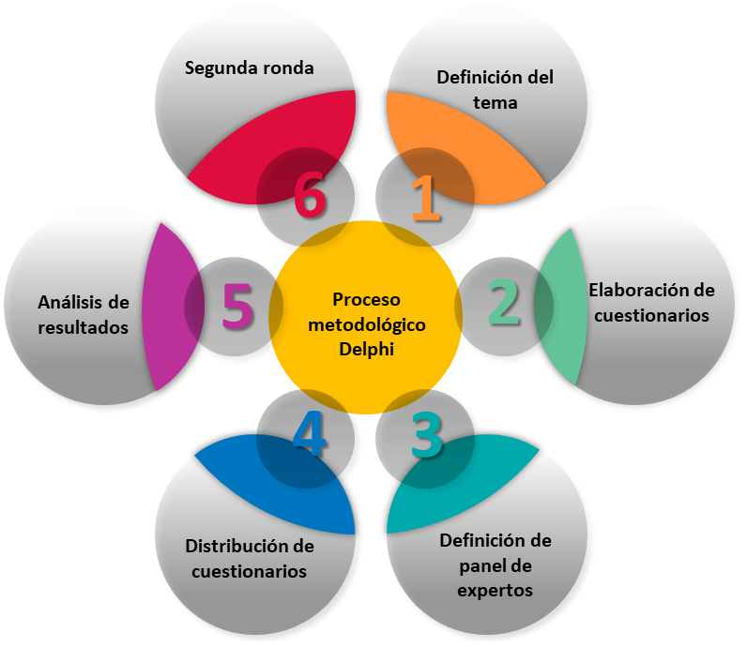

**Figura. Metodología Delphi para el análisis prospectivo**

Fuente: Elaboración propia

La metodología Delphi se caracteriza por su estructura iterativa y la retroalimentación controlada. El anonimato de los expertos en las primeras rondas permite expresar opiniones sin presiones externas, y la retroalimentación estructurada en rondas sucesivas fomenta la convergencia hacia un consenso informado, cuyo proceso es como sigue:

* **Definición del Tema:** Inicia el proceso Delphi con la clarificación y definición precisa del tema a abordar (determinación de tendencias, riesgos, oportunidades y escenarios). Este paso es fundamental para establecer los límites y objetivos del estudio. La definición del tema proporciona la base sobre la cual se desarrollarán las preguntas para los expertos.
* **Elaboración de Cuestionarios:** Desarrollo de cuestionarios que contengan preguntas específicas relacionadas con el tema definido. Los cuestionarios pueden incluir preguntas abiertas o cerradas, según la naturaleza del estudio y los objetivos planteados. La formulación precisa de las preguntas es esencial para obtener respuestas significativas.
* **Definición de Panel de Expertos:** Seleccionar a un grupo de expertos en el área relacionada con el tema. La diversidad de experiencias y perspectivas en el panel es crucial para obtener una gama completa de opiniones. Estos expertos proporcionarán respuestas fundamentales para la toma de decisiones informada.
* **Distribución de Cuestionarios:** Distribuir los cuestionarios elaborados al panel de expertos. Los expertos pueden recibir los cuestionarios de manera electrónica o impresa, dependiendo de la logística y preferencias del grupo. En esta fase, se establece claramente el objetivo de obtener respuestas independientes y se garantiza la confidencialidad de las respuestas.
* **Análisis de Resultados:** Recopilar y analizar las respuestas de la primera ronda de cuestionarios. Este análisis permite identificar áreas de acuerdo y desacuerdo entre los expertos. Es fundamental resumir y presentar de manera objetiva los resultados para proporcionar una visión clara del panorama actual en relación con el tema.
* **Segunda Ronda:** Proporcionar un resumen anónimo de las respuestas de la primera ronda a los expertos. Este resumen sirve como punto de referencia para que los expertos revisen y ajusten sus respuestas en función de las opiniones del grupo. Inicia una nueva ronda de cuestionarios, permitiendo un proceso iterativo para acercarse a un consenso.

Este orden estructurado en el proceso Delphi garantiza una progresión lógica desde la definición del tema hasta la búsqueda activa de consenso a través de rondas sucesivas. La metodología está diseñada para aprovechar la experiencia colectiva de un panel de expertos, permitiendo la adaptación y ajuste de las opiniones a medida que se avanza en el proceso.

Para este estudio, junto con especialistas de la Dirección Nacional de Prospectiva y Estudios Estratégicos del CEPLAN, se realizaron dos rondas de preguntas aplicadas a un total de 82 expertos (el total hubo 154 expertos participantes de los talleres y de éstos 82 pudieron responder los cuestionarios) en diversas regiones, incluyendo Ucayali, Puno, Loreto, Piura, San Martín, Madre de Dios, Huánuco y Amazonas. Estos expertos fueron consultados a través de encuestas y talleres para recopilar sus perspectivas y conocimientos sobre las tendencias, riesgos y oportunidades que afectan el objeto de estudio.

**Figura. Participación de expertos en los talleres descentralizados para el análisis prospectivo (número de expertos)**

Fuente: Elaboración propia

1. **Tendencias**

El proceso de análisis de tendencias comienza con la identificación y organización de aquellas que impactan o afectan directamente al problema público, con el potencial de afectar a la población objetivo en el futuro. Para ello, se recurre a fuentes especializadas, como los reportes de tendencias del CEPLAN, el módulo de tendencias del Observatorio Nacional de Prospectiva y otras fuentes pertinentes al tema en cuestión, y luego enunciarlas correctamente y agruparlas en temáticas facilitando su análisis y comprensión.

Posteriormente, se seleccionan las tendencias prioritarias basándose en criterios de pertinencia y evidencia. La pertinencia se mide por el grado de vinculación que la tendencia tenga con el problema público en cuestión. En cuanto a la evidencia, esta hace referencia a la solidez de los datos cualitativos o cuantitativos que respaldan la existencia de la tendencia.

|  |  |  |
| --- | --- | --- |
| **Calificación** | **Pertinencia** | **Evidencia** |
| **5** | La tendencia tiene muy alta pertinencia para la política nacional. | Existe evidencia contundente que demuestra la existencia de la tendencia. |
| **4** | La tendencia tiene alta pertinencia para la política nacional. | Existe evidencia que demuestra la existencia de la tendencia. |
| **3** | La tendencia tiene mediana pertinencia para la política nacional. | Existe cierta evidencia que demuestra la existencia de la tendencia. |
| **2** | La tendencia tiene baja pertinencia para la política nacional. | Existe poca evidencia que demuestra la existencia de la tendencia. |
| **1** | La tendencia tiene muy baja pertinencia para la política nacional. | No existe evidencia que demuestre la existencia de la tendencia. |

Una vez priorizadas, se procede a describir el comportamiento pasado, presente y futuro de estas tendencias. Se hace especial énfasis en aquellas que no han sido abordadas en los reportes del Ceplan o que no se encuentran publicadas en el Observatorio Nacional de Prospectiva. Así, se obtiene una visión más completa y detallada del panorama a futuro.

* **Identificación**

Se ha llevado a cabo una búsqueda de información tanto en el Observatorio Nacional de Prospectiva como en fuentes especializadas con el propósito de identificar tendencias que puedan afectar al problema público en cuestión. Los resultados obtenidos se presentan en la siguiente tabla, en la que se han enunciado las tendencias siguiendo las directrices establecidas por el CEPLAN:

**Tabla: Lista de tendencias identificadas**

|  |  |
| --- | --- |
| **N°** | **Enunciado de la tendencia** |
| 1 | Persistencia de la corrupción |
| 2 | Incremento del desempleo |
| 3 | Persistencia de la discriminación |
| 4 | Persistente desigualdad de género |
| 5 | Incremento de la informalidad |
| 6 | Mayor insatisfacción con el funcionamiento de la democracia |
| 7 | Incremento de la contaminación |
| 8 | Incremento de violencia legítima ejercida por el Estado |
| 9 | Incremento de la desigualdad de ingresos |
| 10 | Incremento del acceso a la educación por el uso de la tecnología |
| 11 | Incremento de la ciberdelincuencia |
| 12 | Mayor escasez hídrica |
| 13 | Incremento del individualismo |
| 14 | Incremento del acceso a la salud por el uso de la tecnología |
| 15 | Incremento de la conectividad |
| 16 | Incremento de la población en condición de refugiados |

Fuente: Elaboración propia

A partir de esta tabla, se procederá a seleccionar y priorizar aquellas tendencias que se consideren de mayor impacto sobre el problema público. De esta manera, estaremos mejor preparados para anticipar y abordar los desafíos futuros que estas tendencias puedan traer consigo.

* **Priorización**

Luego de un proceso de priorización de tendencias, realizado mediante la metodología de recolección de información Delphi, se han llevado a cabo dos rondas de preguntas. Estas rondas fueron enriquecidas con la participación de expertos en derechos humanos, quienes proporcionaron su valioso conocimiento y criterio en la evaluación de cada tendencia identificada. Para lograr esto, se organizaron múltiples talleres departamentales.

En estos talleres, los expertos utilizaron cuestionarios para establecer el nivel de relación y evidencia de cada tendencia en relación con el problema público en consideración. La información recopilada a partir de estas respuestas fue sometida a un análisis exhaustivo para determinar la intensidad de cada tendencia.

Los resultados obtenidos a partir de este proceso de hallar la intensidad son los siguientes, presentados en la siguiente tabla:

**Tabla: Priorización de tendencias**

|  |  |  |  |  |
| --- | --- | --- | --- | --- |
| **Tendencias evaluadas** | | **Nivel de pertinencia** | **Nivel de evidencia** | **Promedio** |
| 1 | Persistencia de la corrupción | 4.37 | 3.76 | 4.07 |
| 2 | Incremento del desempleo | 3.97 | 3.52 | 3.75 |
| 3 | Persistencia de la discriminación | 4.10 | 3.37 | 3.74 |
| 4 | Persistente desigualdad de género | 3.79 | 3.61 | 3.70 |
| 5 | Incremento de la informalidad | 3.85 | 3.43 | 3.64 |
| 6 | Mayor insatisfacción con el funcionamiento de la democracia | 3.78 | 3.49 | 3.63 |
| 7 | Incremento de la contaminación | 3.64 | 3.55 | 3.60 |
| 8 | Incremento de violencia legítima ejercida por el Estado | 3.55 | 3.39 | 3.47 |
| 9 | Incremento de la desigualdad de ingresos | 3.66 | 3.27 | 3.46 |
| 10 | Incremento del acceso a la educación por el uso de la tecnología | 3.49 | 3.37 | 3.43 |
| 11 | Incremento de la ciberdelincuencia | 3.57 | 3.28 | 3.43 |
| 12 | Mayor escasez hídrica | 3.37 | 3.25 | 3.31 |
| 13 | Incremento del individualismo | 3.49 | 3.12 | 3.31 |
| 14 | Incremento del acceso a la salud por el uso de la tecnología | 3.19 | 3.30 | 3.25 |
| 15 | Incremento de la conectividad | 3.06 | 3.06 | 3.06 |
| 16 | Incremento de la población en condición de refugiados | 2.97 | 2.78 | 2.87 |

Fuente: Elaboración propia

La tabla refleja la intensidad asignada a cada tendencia, lo que proporciona una base sólida para efectuar la priorización de las mismas. Estos resultados permitirán tomar decisiones informadas y estratégicas para enfrentar el problema público, centrándose en aquellas tendencias que se consideran más relevantes y con mayor potencial de impacto. Con esta información, se está en camino de desarrollar medidas preventivas y proactivas para afrontar los posibles efectos de estas tendencias y trabajar hacia un futuro más sólido y prometedor en materia de derechos humanos.

1. **Riesgos y oportunidades**

Los riesgos y oportunidades globales y nacionales son condiciones o eventos potenciales que de ocurrir tendrían un impacto negativo (riesgos) o positivos (oportunidades) sobre el bienestar de la población peruana o el desarrollo nacional” (CEPLAN, 2020).

A continuación, se presenta una guía general para realizar este análisis y generar medidas adecuadas para anticipar y actuar frente a ellos:

* Identificación de impactos potenciales: Para cada riesgo y oportunidad identificado, es necesario evaluar cómo podría afectar o beneficiar al objeto de estudio. Se deben considerar todos los posibles escenarios y resultados que podrían surgir.
* Evaluación del nivel de impacto: Una vez identificados los impactos potenciales, se debe determinar su nivel de gravedad. Esto implica evaluar la magnitud de las consecuencias adversas o favorables que podrían ocurrir en caso de que el riesgo se materialice o la oportunidad se presente.
* Priorización: Con base en la evaluación del nivel de impacto, se deben priorizar los riesgos y oportunidades de acuerdo con su importancia relativa. Aquellos con un mayor impacto deben recibir una atención especial en la planificación y toma de decisiones.
* Generación de medidas de mitigación: Para los riesgos identificados, se deben desarrollar medidas para mitigar sus posibles consecuencias adversas. Estas medidas pueden incluir estrategias preventivas, planes de contingencia y sistemas de alerta temprana.
* Generación de medidas de aprovechamiento: En el caso de las oportunidades, se deben generar acciones específicas para aprovechar sus efectos favorables. Estas medidas pueden incluir estrategias de optimización, alianzas estratégicas y adaptaciones para maximizar los beneficios que puedan surgir.
* Implementación y seguimiento: Una vez definidas las medidas, es fundamental implementarlas de manera efectiva y monitorear continuamente su desempeño. El seguimiento permitirá ajustar las acciones en caso de ser necesario y garantizar que se esté preparado para enfrentar los riesgos o aprovechar las oportunidades de manera adecuada.
* Comunicación y divulgación: Es esencial comunicar y compartir los hallazgos del análisis con todas las partes interesadas involucradas. Una buena comunicación facilitará una respuesta coordinada y efectiva ante cualquier eventualidad.

Este proceso de análisis e implementación de medidas permitirá afrontar los riesgos potenciales de manera proactiva y aprovechar las oportunidades que se presenten en el objeto de estudio. La gestión adecuada de riesgos y oportunidades contribuirá a mejorar la capacidad de adaptación y resiliencia del proyecto, programa o contexto en cuestión, promoviendo una toma de decisiones informada y estratégica.

* **Identificación**

La búsqueda y sistematización de riesgos y oportunidades requiere consultar diversas fuentes especializadas para obtener una visión completa y fundamentada. Entre las fuentes recomendadas se encuentran:

* Estudios del CEPLAN: El Centro Nacional de Planeamiento Estratégico (CEPLAN) es una fuente confiable que proporciona informes y análisis prospectivos relevantes para la planificación y la toma de decisiones.
* Observatorio Nacional de Prospectiva: El Observatorio Nacional de Prospectiva ofrece información valiosa sobre tendencias y escenarios futuros que pueden afectar el objeto de estudio.
* Estudios e investigaciones de otras instituciones: Organismos internacionales como el Foro Económico Mundial (WEF) y la Comisión Económica para América Latina y el Caribe (CEPAL) suelen publicar informes sobre tendencias y riesgos globales.
* Medios de comunicación, internet o bibliotecas: Revisar noticias, artículos y publicaciones en línea, así como consultar bibliotecas, puede proporcionar información actualizada sobre eventos y cambios relevantes.
* Bases de datos generales, específicas y propias: Consultar bases de datos como las del Instituto Nacional de Estadística e Informática (INEI) u otras fuentes específicas relacionadas con el objeto de estudio puede aportar datos estadísticos y contextuales relevantes.
* Conocimientos de expertos y diversas experiencias: La consulta directa con expertos en el tema y la revisión de experiencias similares en otros lugares pueden proporcionar ideas valiosas y enriquecer el análisis de riesgos y oportunidades.

Al combinar información de estas fuentes, se obtendrá una visión más completa y precisa de los riesgos y oportunidades potenciales que pueden influir en el objeto de estudio. La sistematización de esta información permitirá realizar una evaluación sólida y fundamentada que guiará la toma de decisiones estratégicas y la gestión de riesgos de manera efectiva.

Asimismo, luego de la búsqueda de riesgos y oportunidades, corresponde en desarrollar un enunciado correcto. Al respecto, se deben considerar los aspectos de atributo y evento/condición que son fundamentales para una enunciación clara y precisa. A continuación, se explica cada uno de estos aspectos:

* Atributo: El atributo se refiere a una característica particular o cualidad del evento o situación que puede tener un impacto positivo o negativo en el objeto de estudio. Es una descripción específica que ayuda a identificar y comprender mejor el riesgo u oportunidad en cuestión.
* Evento/condición: Se refiere a un suceso futuro que puede ser desfavorable en el caso de los riesgos o favorable en el caso de las oportunidades. Es el hecho o circunstancia que se espera que ocurra y que puede tener un impacto en el objeto de estudio.

La combinación de estos dos aspectos en la enunciación de riesgos y oportunidades permite una comunicación clara y concisa. Al definir el atributo, se detalla la naturaleza del riesgo u oportunidad en términos específicos. Por otro lado, al mencionar el evento/condición, se establece el contexto futuro en el que el riesgo se materializaría o la oportunidad se presentaría.

Es importante ser preciso en la enunciación de los riesgos y oportunidades para facilitar su comprensión y abordaje adecuado en el proceso de gestión de riesgos y toma de decisiones estratégicas. Esto permitirá una mejor planificación y respuesta ante los posibles eventos futuros, ya sean favorables o desfavorables para el objeto de estudio.

**Tabla 10: Lista de riesgos identificados**

|  |  |
| --- | --- |
| **N°** | **Enunciado del riesgo** |
| 1 | Crisis alimentaria |
| 2 | Fracaso del sistema de justicia |
| 3 | Exacerbación de la inseguridad ciudadana |
| 4 | Colapso o crisis del Estado |
| 5 | Colapso del sistema sanitario |
| 6 | Desastres naturales y fenómenos meteorológicos extremos |
| 7 | Crisis del sistema educativo |
| 8 | Exacerbación de los conflictos sociales |
| 9 | Crisis de recursos naturales |
| 10 | Agravado nivel de violencia a población vulnerable |
| 11 | Polarización política de la sociedad |
| 12 | Crisis de valores en las familias |
| 13 | Restringir el derecho a la protesta social |
| 14 | Exacerbación de los problemas de salud mental |
| 15 | Incidencia de eventos climáticos extremos |
| 16 | Acrecentado nivel de casos de violencia de género |
| 17 | Ruptura del orden constitucional |
| 18 | Recesión prolongada de la economía |
| 19 | Afectación del libre tránsito a consecuencia de conflictos sociales |
| 20 | Intensificado nivel de casos de trata de personas |
| 21 | Fracaso de la mitigación en el cambio climático |
| 22 | Masiva y rápida propagación de enfermedades infecciosas |
| 23 | Fracaso del sistema de pensiones |
| 24 | Hacinamiento de población penitenciaria |
| 25 | Filtración sistemática de datos |
| 26 | Fracaso de la planificación urbana |
| 27 | Inmanejable inflación |
| 28 | Fracaso en el cierre de la brecha digital |
| 29 | Migración involuntaria a gran escala |
| 30 | Discontinuidad o eliminación de programas sociales |

Fuente: Elaboración propia

**Tabla: Lista de oportunidades identificadas**

|  |  |
| --- | --- |
| **N°** | **Enunciado de la oportunidad** |
| 1 | Mejoramiento de la infraestructura vial y de telecomunicaciones a nivel nacional |
| 2 | Aprovechamiento sostenible de los bosques |
| 3 | Mayor aprovechamiento de las energías renovables |
| 4 | Universalización del uso de tecnología e innovación en educación |
| 5 | Fortalecimiento y modernización del Estado |
| 6 | Desarrollo de agricultura orgánica para la seguridad alimentaria |
| 7 | Masificación del uso de tecnología e innovación en salud |
| 8 | Impulso de incentivos para la formalización de empresas y laboral |
| 9 | Mayor construcción de edificaciones sismo resistentes |
| 10 | Impulso a las inversiones verdes |
| 11 | Repoblamiento y modernización de áreas rurales |
| 12 | Explotación de minerales alternativos |
| 13 | Cierre de la brecha digital |
| 14 | Utilización de neurotecnologías |

Fuente: Elaboración propia

* **Priorización**

El proceso de selección de riesgos y oportunidades involucra la participación de un grupo de expertos altamente calificados en el tema de análisis. Estos expertos, que deben ser al menos 5, serán los responsables de evaluar cada riesgo y oportunidad en función de dos criterios: la probabilidad de ocurrencia y la magnitud de impacto. Al respecto, se han realizado talleres descentralizados con la finalidad de recolectar información mediante dos rondas Delphi.

Cada experto proporcionará una calificación para la probabilidad de ocurrencia y otra para la magnitud de impacto de cada riesgo y oportunidad identificados. Estas calificaciones se promediarán, y el resultado se utilizará para asignar una calificación final a cada riesgo y oportunidad.

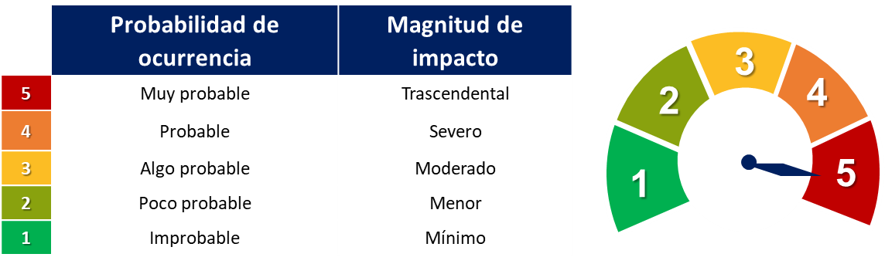

**Figura: Elementos para priorización de riesgos y oportunidades**

Fuente: Elaboración propia

Una vez que se haya calculado el promedio simple para cada riesgo y oportunidad, se procederá a jerarquizar el listado según el nivel de intensidad. Este nivel de intensidad se obtiene al multiplicar el promedio simple de la calificación de probabilidad de ocurrencia por la magnitud de impacto.

El resultado de este proceso proporcionará una clasificación clara y objetiva de los riesgos y oportunidades identificados, lo que permitirá a los responsables del análisis y la toma de decisiones enfocar sus esfuerzos en aquellos aspectos que presenten un mayor nivel de intensidad y, por lo tanto, requieran una mayor atención.

Es importante destacar que este proceso de evaluación y jerarquización se basa en el conocimiento y experiencia de los expertos involucrados, lo que garantiza un análisis sólido y fundamentado para abordar los desafíos y aprovechar las oportunidades que puedan surgir en el contexto del análisis.

**Tabla: Priorización de riesgos**

|  |  |  |  |  |
| --- | --- | --- | --- | --- |
| **Tendencias evaluadas** | | **Nivel de pertinencia** | **Nivel de evidencia** | **Promedio** |
| 1 | Crisis alimentaria | 4.0 | 4.2 | 4.14 |
| 2 | Fracaso del sistema de justicia | 4.1 | 4.1 | 4.13 |
| 3 | Exacerbación de la inseguridad ciudadana | 4.1 | 4.1 | 4.13 |
| 4 | Colapso o crisis del Estado | 4.0 | 4.1 | 4.03 |
| 5 | Colapso del sistema sanitario | 3.9 | 4.1 | 4.01 |
| 6 | Desastres naturales y fenómenos meteorológicos extremos | 3.9 | 4.0 | 3.98 |
| 7 | Crisis del sistema educativo | 3.9 | 4.1 | 3.97 |
| 8 | Exacerbación de los conflictos sociales | 4.0 | 4.0 | 3.96 |
| 9 | Crisis de recursos naturales | 3.8 | 4.1 | 3.95 |
| 10 | Agravado nivel de violencia a población vulnerable | 3.9 | 4.0 | 3.93 |
| 11 | Polarización política de la sociedad | 3.9 | 3.9 | 3.92 |
| 12 | Crisis de valores en las familias | 3.9 | 3.9 | 3.91 |
| 13 | Restringir el derecho a la protesta social | 3.9 | 3.9 | 3.88 |
| 14 | Exacerbación de los problemas de salud mental | 3.8 | 3.9 | 3.87 |
| 15 | Incidencia de eventos climáticos extremos | 3.8 | 3.9 | 3.87 |
| 16 | Acrecentado nivel de casos de violencia de género | 3.9 | 3.9 | 3.86 |
| 17 | Ruptura del orden constitucional | 3.8 | 4.0 | 3.86 |
| 18 | Recesión prolongada de la economía | 3.7 | 3.9 | 3.84 |
| 19 | Afectación del libre tránsito a consecuencia de conflictos sociales | 3.8 | 3.9 | 3.82 |
| 20 | Intensificado nivel de casos de trata de personas | 3.8 | 3.8 | 3.81 |
| 21 | Fracaso de la mitigación en el cambio climático | 3.8 | 3.9 | 3.81 |
| 22 | Masiva y rápida propagación de enfermedades infecciosas | 3.7 | 3.9 | 3.80 |
| 23 | Fracaso del sistema de pensiones | 3.7 | 3.8 | 3.75 |
| 24 | Hacinamiento de población penitenciaria | 3.8 | 3.6 | 3.70 |
| 25 | Filtración sistemática de datos | 3.6 | 3.6 | 3.60 |
| 26 | Fracaso de la planificación urbana | 3.4 | 3.7 | 3.58 |
| 27 | Inmanejable inflación | 3.3 | 3.8 | 3.54 |
| 28 | Fracaso en el cierre de la brecha digital | 3.5 | 3.6 | 3.54 |
| 29 | Migración involuntaria a gran escala | 3.3 | 3.7 | 3.50 |
| 30 | Discontinuidad o eliminación de programas sociales | 3.1 | 3.7 | 3.40 |

Fuente: Elaboración propia

**Tabla: Priorización de oportunidades**

|  |  |  |  |  |
| --- | --- | --- | --- | --- |
| **Tendencias evaluadas** | | **Nivel de pertinencia** | **Nivel de evidencia** | **Promedio** |
| 1 | Mejoramiento de la infraestructura vial y de telecomunicaciones a nivel nacional | 3.39 | 3.75 | 3.57 |
| 2 | Aprovechamiento sostenible de los bosques | 3.21 | 3.78 | 3.49 |
| 3 | Mayor aprovechamiento de las energías renovables | 3.25 | 3.66 | 3.46 |
| 4 | Universalización del uso de tecnología e innovación en educación | 3.13 | 3.73 | 3.43 |
| 5 | Fortalecimiento y modernización del Estado | 3.27 | 3.58 | 3.43 |
| 6 | Desarrollo de agricultura orgánica para la seguridad alimentaria | 3.16 | 3.54 | 3.35 |
| 7 | Masificación del uso de tecnología e innovación en salud | 3.04 | 3.66 | 3.35 |
| 8 | Impulso de incentivos para la formalización de empresas y laboral | 3.15 | 3.45 | 3.30 |
| 9 | Mayor construcción de edificaciones sismo resistentes | 3.07 | 3.42 | 3.25 |
| 10 | Impulso a las inversiones verdes | 3.07 | 3.42 | 3.25 |
| 11 | Repoblamiento y modernización de áreas rurales | 2.94 | 3.43 | 3.19 |
| 12 | Explotación de minerales alternativos | 3.06 | 3.28 | 3.17 |
| 13 | Cierre de la brecha digital | 2.85 | 3.46 | 3.16 |
| 14 | Utilización de neurotecnologías | 2.81 | 3.27 | 3.04 |

Fuente: Elaboración propia

# Anexo 3: Proceso de consulta y socialización del indicador propuesto por el sector

Como propuesta de la determinación del indicador del futuro deseado, se ha considerado como instrumento metodológico a la Guía de Indicadores de Derechos Humanos de la Oficina del Alto Comisionado de las Naciones Unidas para los Derechos Humanos (OACNUDH), la cual se muestra a continuación.

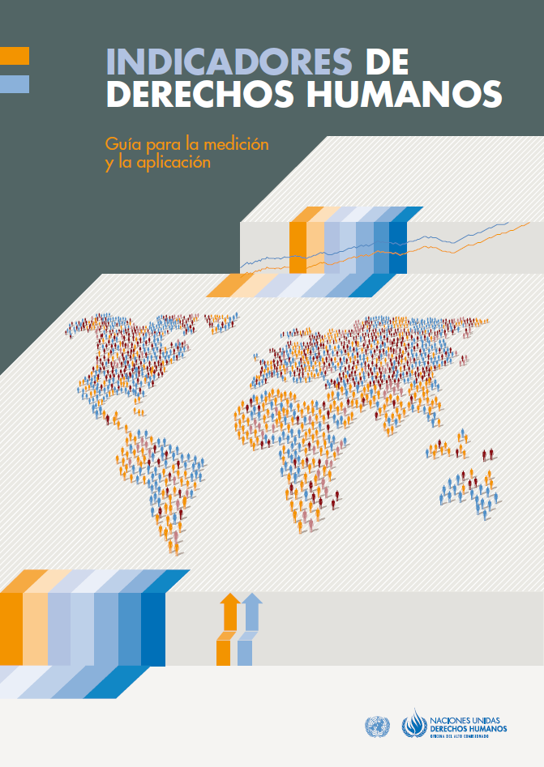

Según la OACNUDH, los signos de derechos fundamentales ofrecen información específica sobre la condición o situación de un objeto, evento, actividad o resultado que puede vincularse con las normativas de derechos humanos. Estos signos abordan y reflejan principios e intereses relativos a los derechos fundamentales, y se emplean para evaluar y supervisar la promoción y protección de los derechos humanos. Bajo esta definición, algunos indicadores podrían ser exclusivamente de derechos humanos, ya que su existencia se deriva de normas específicas en este ámbito y generalmente no se aplican en otros contextos. Esto se evidencia, por ejemplo, en indicadores como el recuento de ejecuciones extrajudiciales, sumarias o arbitrarias, la cifra de víctimas de tortura reportadas por la policía y fuerzas paramilitares, o el número de niños que se ven privados de acceso a la educación primaria debido a la discriminación perpetrada por funcionarios.

Simultáneamente, existen numerosos indicadores, como las estadísticas socioeconómicas de uso común (por ejemplo, los indicadores de desarrollo humano utilizados en los Informes sobre Desarrollo Humano del Programa de las Naciones Unidas para el Desarrollo (PNUD)), que podrían, al menos implícitamente, cumplir con todos los requisitos para ser considerados indicadores de derechos humanos. En todos estos casos, siempre y cuando estos indicadores estén vinculados a normas y principios de derechos humanos y se utilicen para evaluar los derechos fundamentales, resulta beneficioso considerarlos como indicadores de derechos humanos.

* + - 1. **Marco conceptual de indicadores para los Derechos Humanos**

Una concepción tan amplia del término "indicador" posibilita que este adopte diversas formas, ya sea de naturaleza cualitativa o cuantitativa. Sin embargo, esta amplitud puede dar lugar a una pluralidad en la comprensión del concepto y las metodologías utilizadas para definir y elaborar indicadores, lo que a veces puede generar confusión.

Tabla: Categorías de indicadores utilizados para los derechos humanos

|  |  |  |
| --- | --- | --- |
|  | Objetivo o basado en hechos | Objetivo o basado en hechos Subjetivo o basado en juicios |
| **Cuantitativo** | Indicador articulado en forma cuantitativa y basado en información sobre objetos, hechos o acontecimientos que son, en principio, directamente observables y verificables.  Ejemplo 1: prevalencia de niños menores de cinco años con peso insuficiente.  Ejemplo 2: número de ejecuciones arbitrarias registradas. | Indicador articulado en forma cuantitativa y basado en información que supone una percepción, opinión, valoración o juicio, utilizando, por ejemplo, escalas cardinales/ ordinales.  Ejemplo 1: porcentaje de personas que se sienten seguras caminando a solas por la noche.  Ejemplo 2: clasificación basada en una puntuación media asignada por un grupo de expertos o periodistas sobre el estado de la libertad de expresión en un país. |
| **Cualitativo** | Indicador articulado de forma descriptiva, en forma categórica, y basado en información sobre objetos, hechos o acontecimientos que son, en principio, directamente observables y verificables.  Ejemplo 1: estado de ratificación de un tratado de derechos humanos en cierto país: ratificado/firmado/ni firmado ni ratificado.  Ejemplo 2: descripción de los hechos de un acontecimiento en el que se han producido actos de violencia física, con un agresor y una víctima. | Indicador articulado de forma descriptiva, no necesariamente en forma categórica, y basado en información que supone una percepción, opinión, valoración o juicio.  Ejemplo 1: valoración descriptiva del grado de independencia e imparcialidad de la justicia.  Ejemplo 2: ¿está plenamente garantizado el derecho a la alimentación en las leyes y en la práctica en determinado país? |

Fuente: OACNUDH

Antes de adentrarnos en el procedimiento metodológico utilizado por el OACNUDH, es esencial establecer algunos criterios fundamentales que se consideran en el desarrollo de propuestas de indicadores:

**¿Qué se debe medir?**

* + El objetivo principal es medir el disfrute de los derechos por parte de sus titulares, es decir, identificar un conjunto reducido de resultados relacionados con la efectiva realización de los derechos humanos. Al mismo tiempo, esta medición busca evaluar los avances realizados por el garante de los derechos en el cumplimiento de sus obligaciones.

**¿Cómo seleccionar posibles indicadores para medir lo deseado?**

* + Se requiere un enfoque estructurado con criterios claramente definidos que puedan aplicarse de manera coherente en la definición y elaboración de indicadores para diversos derechos humanos. Este enfoque debe ser conceptualmente coherente, respaldando la determinación de indicadores relevantes para el contexto y factibles desde el punto de vista metodológico.

**Importancia de una base conceptual sólida:**

* + Es crucial contar con una base conceptual sólida para los indicadores en lugar de generar una lista arbitraria de opciones. Un marco conceptual adecuado debe destacar la conexión entre los medios y los instrumentos de política, por un lado, y los resultados deseados, por otro. Comprender esta relación es esencial para definir indicadores que impulsen la implementación de los derechos humanos, más allá de simplemente cuantificar su estado de cumplimiento.

**¿Cuántos indicadores son necesarios para evaluar la aplicación del derecho humano?**

* + Aunque la tendencia natural puede ser limitar el número de indicadores, este dependerá del contexto y el propósito del ejercicio. Por ejemplo, en un contexto nacional o subnacional de supervisión de los derechos civiles, culturales, económicos, políticos y sociales, podría ser necesario monitorear un conjunto amplio de indicadores para capturar de manera integral todos los aspectos de esos derechos y los progresos en las obligaciones correspondientes.
    - 1. **El proceso metodológico seguido por la OACNUDH**

La metodología mediante el cual la OACNUDH sigue para la determinación de los indicadores viene a ser la siguiente:

1. **Consideraciones en la preparación de cuadros de indicadores (OACNUDH)**

* **Uso de un formato uniforme:** Teniendo en cuenta el marco adoptado para la definición de indicadores, el uso de una plantilla normalizada es no solo inevitable sino conveniente.
* **Selección de derechos humanos para la elaboración de indicadores:** La selección de los derechos humanos para los cuales se han elaborado indicadores reflejados en la Guía de indicadores del AONUDH, se hizo bajo la orientación de un grupo de expertos procedentes de los órganos creados en virtud de tratados y profesionales de los derechos humanos que colaboraron en este trabajo
* **Pertinencia de la información estadística común y de antecedentes:** En el caso de la vigilancia del cumplimiento por parte de los órganos creados en virtud de tratados, los indicadores de derechos humanos deben verse teniendo en cuenta la información estadística de antecedentes que cada uno de los Estados partes en los tratados internacionales debe presentar siguiendo las directrices generales
* **Importancia asignada al desglose de la información:** En general, es indispensable que la mayoría de los indicadores vayan más allá de los promedios nacionales y busquen información desglosada relacionada con la situación de derechos humanos de los grupos destinatarios pertinentes frente al resto de la población.
* **Atención particular al papel del principal garante de derechos e indicadores sobre reparación:** En la elaboración de indicadores para los derechos humanos, se ha prestado especial atención a la definición de medidas que el garante de derechos ha de adoptar para cumplir sus obligaciones de respetar, proteger y hacer efectivos los derechos humanos.

1. **Identificación de atributos**

El proceso metodológico consta de tres pasos distintos. En el primer paso, se lleva a cabo una revisión exhaustiva de la normativa vigente, durante la cual se seleccionan de manera cuidadosa 4 o 5 atributos. Estos atributos son escogidos siguiendo criterios que incluyen la mutua exclusión, la reflexión de los derechos humanos y la articulación operacional.

En el segundo paso, se realiza una revisión detallada de los atributos identificados en la etapa anterior. Este paso permite verificar y afinar la selección inicial, garantizando que los atributos sean coherentes y efectivamente reflejen los aspectos deseados relacionados con los derechos humanos.

El tercer paso implica la validación de los atributos por parte de expertos. En este sentido, es crucial destacar que, **dado que este proceso metodológico sigue la misma estructura que el utilizado por la OACNUDH, no se considera necesario realizar una validación adicional de expertos específicamente para los indicadores propuestos en la construcción del indicador para la variable central del problema público de la PNMDH. Esto se debe a que todos los indicadores han sido extraídos del documento de guía proporcionado por la OACNUDH.**

Este enfoque garantiza la consistencia y la rigurosidad del proceso, al aprovechar la experiencia y la autoridad de la OACNUDH en la materia. Al basarse en un marco metodológico reconocido internacionalmente, se fortalece la validez y la aplicabilidad de los indicadores propuestos para abordar el problema público en la PNMDH.

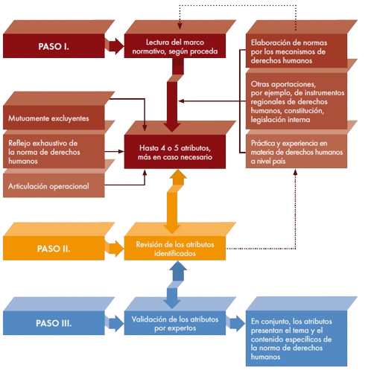

Figura: Identificación de atributos

Fuente: OACNUDH

1. **Selección de indicadores**

Finalmente, durante el proceso de selección de indicadores, se siguen tres pasos distintos, cada uno enfocado en una categoría específica de indicadores. El primero de ellos aborda los indicadores estructurales, el segundo se centra en los indicadores de procesos, y el tercero se dedica a los indicadores de resultados.

* **Indicadores estructurales:** En este primer paso, se realiza la determinación y selección de indicadores estructurales. Estos indicadores están orientados a evaluar elementos fijos o condiciones de base que influyen en la realización de los derechos humanos. Pueden incluir aspectos como leyes, políticas, infraestructuras, y otros elementos fundamentales que establecen la estructura para la protección y promoción de los derechos.
* **Indicadores de procesos:** El segundo paso se enfoca en la identificación y selección de indicadores de procesos. Estos indicadores se centran en evaluar las acciones y actividades que se llevan a cabo para implementar y garantizar los derechos humanos. Pueden abarcar procesos administrativos, educativos, legales, entre otros, que contribuyen al desarrollo y cumplimiento de los derechos.
* **Indicadores de resultados:** El tercer paso se dedica a la determinación y selección de indicadores de resultados. Estos indicadores están diseñados para medir el impacto o los logros obtenidos como resultado de las acciones implementadas. Pueden incluir mejoras en la calidad de vida, niveles de acceso a servicios, reducción de violaciones a los derechos humanos, entre otros resultados tangibles.

Este enfoque tripartito proporciona una estructura integral para la selección de indicadores, abarcando desde las condiciones fundamentales hasta las acciones implementadas y los resultados alcanzados. Cada categoría de indicadores desempeña un papel crucial en la evaluación completa y holística de la protección y promoción de los derechos humanos.

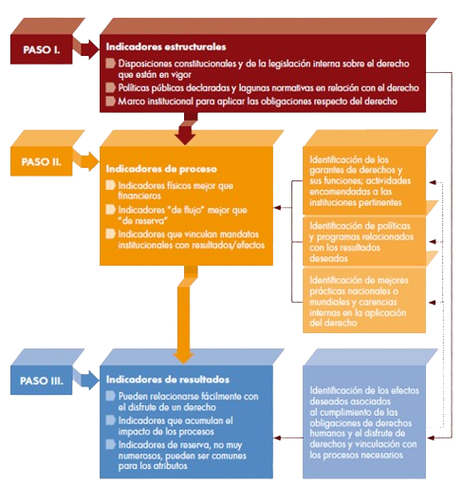

Figura: Selección de indicadores

Fuente: OACNUDH

En el contexto de la PNMDH, se llevó a cabo un proceso de consulta y socialización del indicador propuesto. La Secretaría Técnica del Grupo de Trabajo Multisectorial lideró la consulta, durante la cual se presentó a consideración el contenido preliminar del entregable 2 de la PNMDH. Este entregable incluía la presentación del indicador diseñado para abordar el problema público identificado.

Durante el proceso de consulta, se recopilaron comentarios y observaciones de los participantes, los cuales han sido incorporados en la versión actual del documento. Además de los comentarios, se recibieron expresiones de conformidad respecto al contenido presentado en el documento.

Este enfoque participativo y consultivo refleja un compromiso con la transparencia y la inclusión de diversas perspectivas en la construcción y validación del indicador propuesto. La retroalimentación recopilada durante este proceso contribuye a la mejora y refinamiento del indicador, asegurando su pertinencia y efectividad en el abordaje del problema público en el marco de la PNMDH.

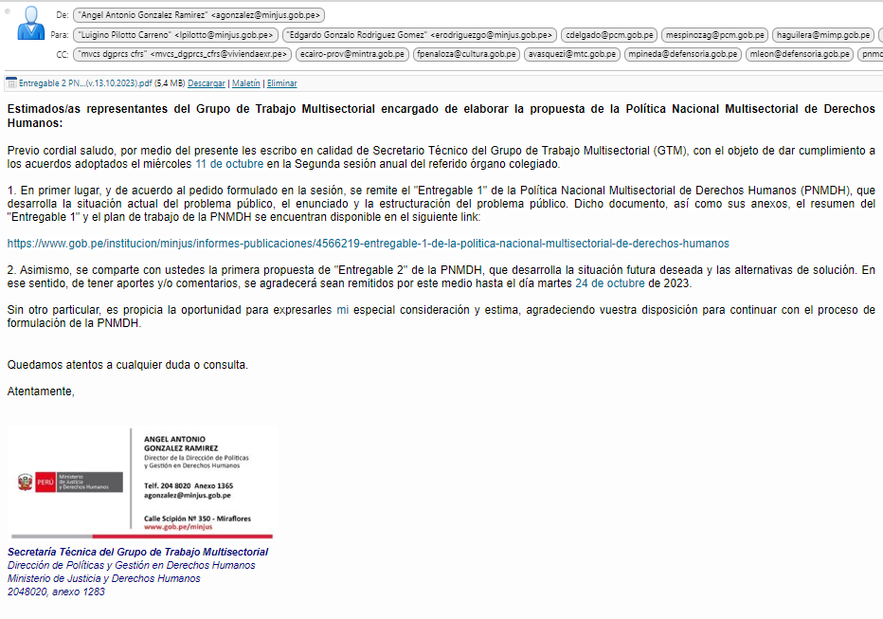

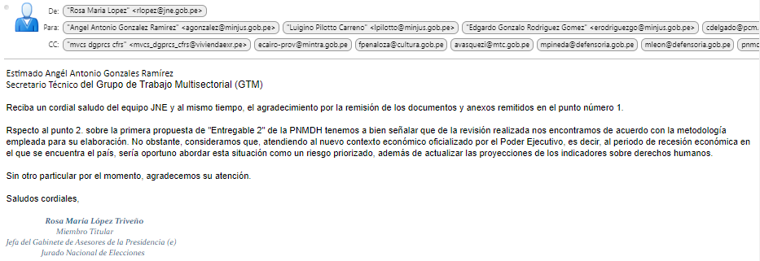



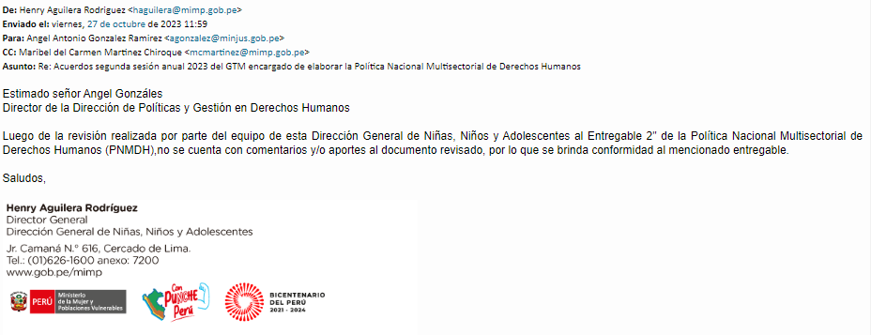

En el marco del proceso de socialización del indicador destinado a abordar el problema público identificado en la PNMDH, se llevaron a cabo presentaciones en diversos contextos, ampliando así la difusión y participación. Este indicador fue expuesto durante los talleres dedicados a la determinación de alternativas de solución, proporcionando a los participantes una visión clara y detallada de la propuesta.

Además de los talleres específicos, el indicador también se presentó en la Semana de Derechos Humanos, evento que ofrece una plataforma destacada para discutir, compartir y sensibilizar sobre cuestiones relacionadas con los derechos humanos. Al presentar el indicador en este contexto más amplio, se facilita la participación de un público diverso y se fomenta la conciencia y comprensión sobre la importancia del indicador en la resolución del problema público identificado por la PNMDH.

La inclusión del indicador en estas instancias de participación y diálogo contribuye a enriquecer el proceso al obtener una variedad de perspectivas y retroalimentación de diferentes partes interesadas. Además, al integrar el indicador en eventos y actividades centradas en los derechos humanos, se refuerza su relevancia y se destaca su papel en la promoción y protección de estos derechos.

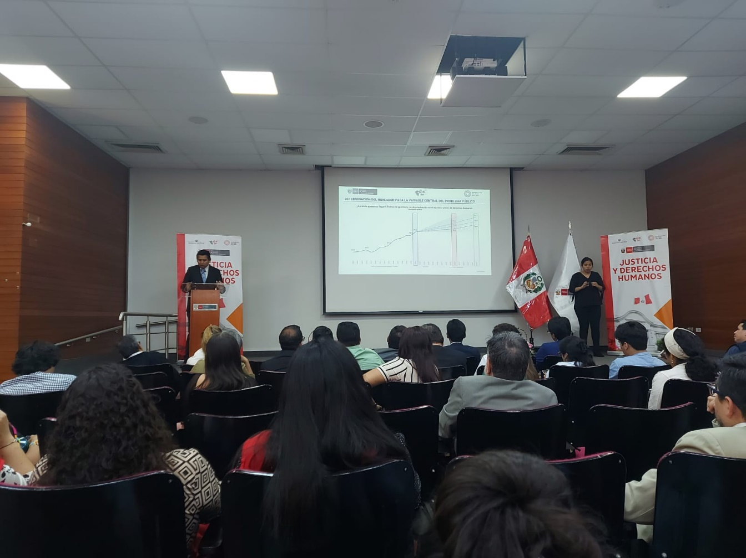 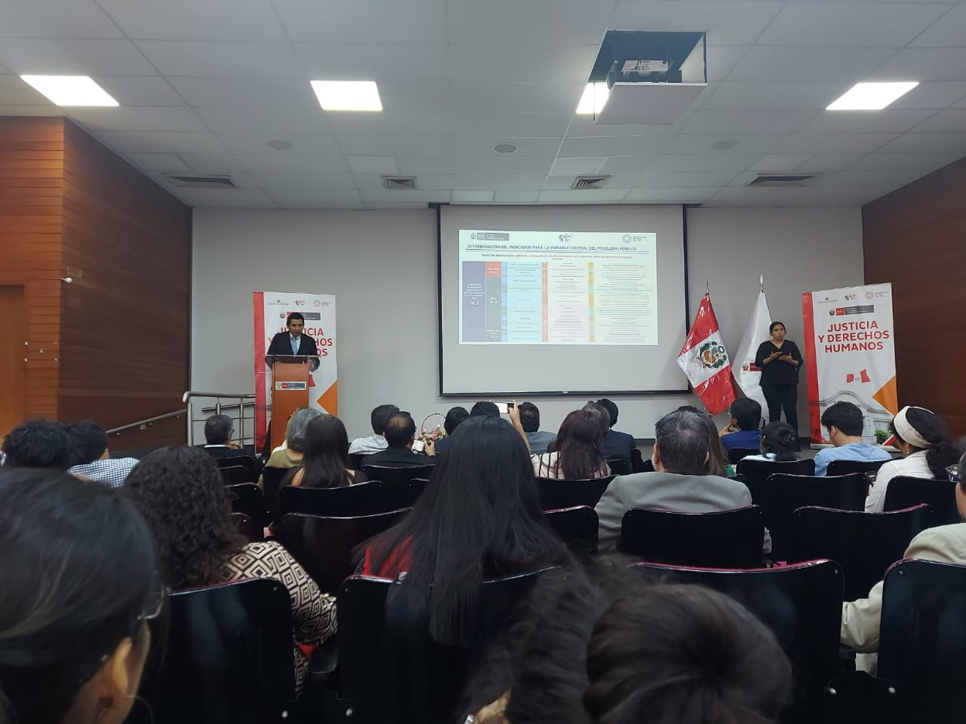

# Anexo 4: Metodología de selección de alternativas de solución

**Identificación de alternativas de solución**

Para la identificación de alternativas de solución, se llevaron a cabo talleres descentralizados en las ciudades de Arequipa y la Libertad con la participación de funcionarios públicos y representantes de la sociedad civil. Adicionalmente, se organizaron talleres de asistencia técnica con la participación de expertos del Sistema Universal de Protección de Derechos Humanos de las Agencias de la ONU y la Coordinadora Nacional de Derechos Humanos en la ciudad de Lima. En el desarrollo de los talleres, se implementó la metodología denominada Café Mundial, la cual facilitó un proceso participativo y colaborativo, aprovechando la diversidad de perspectivas y experiencias de los participantes.

* **Objetivos:**

Esta metodología busca abordar un tema específico a través de conversaciones en grupos reducidos que se rotan durante el desarrollo del taller. El objetivo es aprovechar distintas perspectivas para enriquecer la discusión y fomentar la creación de redes, propuestas y soluciones diversas.

* **Pasos:**

Antes del Taller:

* Definir el propósito y tema central: alternativas de solución a las causas directas del problema público
* Organizar el espacio con mesas y sillas, y colocar pliegos de cartulina, marcadores y tarjetas adhesivas tipo post-it de múltiples colores en cada mesa.

Durante el Taller:

* Delimitar el objetivo del taller
* Formar 4 grupos de trabajo relacionados a cada causa directa de la PNMDH.
* La primera ronda permite 20 minutos de conversación en cada mesa. Los participantes pueden tomar notas en las tarjetas adhesivas tipo post-it.
* Después de 20 minutos, los miembros de los grupos (excepto los anfitriones) rotan a otras mesas, donde el anfitrión resume las ideas clave de la conversación anterior en 5 minutos.
* Sigue este proceso para las siguientes rondas, permitiendo una discusión profunda en grupos rotativos.
* En la última ronda, los participantes regresan a sus mesas originales para sintetizar descubrimientos.

Después del Taller:

* Recojo de alternativas de solución a las causas directas del problema de la PNMDH
* **Proceso metodológico:**
* Durante el transcurso del taller, un moderador estará a cargo de supervisar el progreso de las mesas de trabajo, asegurando su correcto desarrollo.
* Los participantes expertos se distribuirán en cuatro mesas de trabajo, cada una de ellas vinculada directamente a una de las causas del problema público abordado por la Política Nacional Multisectorial de Derechos Humanos (PNMDH).
* En cada mesa de trabajo, se designará un responsable encargado llamado “anfitrión”, que se encargará de sistematizar la información proporcionada por los expertos, específicamente en lo que respecta a la identificación de alternativas de solución. Este responsable será parte del equipo del Ministerio de Justicia y Derechos Humanos.
* Los aportes individuales de los integrantes de cada equipo se registrarán en tarjetas adhesivas tipo post-it, las cuales serán posteriormente organizadas en una cartulina por el anfitrión, para asegurar su orden y claridad.
* Una vez que se haya completado esta fase de aportes, todos los participantes, excepto el anfitrión, rotarán entre las mesas de trabajo. La rotación será la siguiente: los integrantes de la mesa 1 pasarán a la mesa 2, los de la mesa 2 a la 3, los de la mesa 3 a la 4 y los de la mesa 4 a la 1.
* Una vez que los nuevos participantes se hayan ubicado en sus nuevas mesas, los anfitriones presentarán de manera concisa los aportes realizados por los integrantes anteriores de la mesa. Esta introducción permitirá contextualizar a los nuevos miembros.
* Acto seguido, los recién llegados aportarán sus propias ideas, contribuyendo con nuevas perspectivas o aclaraciones en relación con lo discutido previamente.
* Finalmente, se realizará una última rotación en la cual todos los integrantes de las mesas de trabajo volverán a sus posiciones originales a fin de sintetizar y complementar los aportes de los participantes de las demás mesas.
* Este proceso se repetirá en cinco rondas, permitiendo cuatro rotaciones de mesas en total. El objetivo de este enfoque es garantizar que cada participante tenga la oportunidad de contribuir a las alternativas de solución planteadas desde diferentes puntos de vista y experiencias.

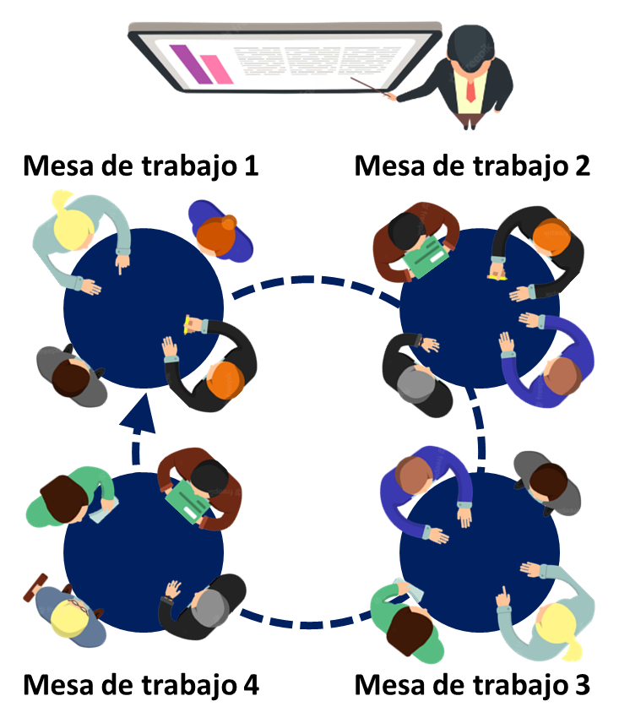

* **Proceso de priorización:**

De las alternativas de solución identificadas, se procedió a agrupar aquellas que compartían afinidades, creando y/o fusionando varias opciones para optimizar la variedad de propuestas. Posteriormente, a través de un formulario en línea expertos de las Agencias de la ONU realizaron la evaluación exhaustiva de estas alternativas asignado puntaje de acuerdo los criterios que permitieran determinar su viabilidad política, viabilidad social, viabilidad administrativa y efectividad.

La evaluación se basó en puntajes asignados a cada criterio, de acuerdo con las directrices establecidas en el anexo 7 de la Guía actualizada de Políticas Nacionales. Ello permitió una jerarquización objetiva y fundamentada de las alternativas de solución identificadas, garantizando una selección informada y respaldada por análisis detallados, como se muestra a continuación:

**Tabla: Criterio de asignación de puntajes**

|  |  |  |
| --- | --- | --- |
| **Tipo** | **Puntaje** | **Criterio** |
| **Viabilidad política:** Se refiere a la aceptación política de la propuesta. Permite verificar la conformidad de los actores de los diferentes niveles de gobierno que participan en la formulación y la implementación de la alternativa de solución. | 1 | No existe voluntad política de hacer la alternativa. Ningún actor de los niveles de gobierno se muestra conforme. |
| 2 | No existe voluntad política de hacer la alternativa. Los actores de los niveles de gobierno se muestran conformes. |
| 3 | Sí existe voluntad política de hacer la alternativa. Ningún actor de los niveles de gobierno se muestra conforme. |
| 4 | Sí existe voluntad política de hacer la alternativa. Los actores de los niveles de gobierno se muestran conformes. |
| **Viabilidad social:** Se refiere a la aceptación de la población afectada por el problema público; la cual se relaciona con el grado de participación en la alternativa de solución. | 1 | La alternativa no tiene aceptación social. La población afectada no se encuentra identificada con la alternativa de solución y no tiene convicción que ayudará a alcanzar los resultados esperados. |
| 2 | La alternativa tiene poca aceptación social. Parte minoritaria de la población afectada no se encuentra identificada con la alternativa de solución y no tiene convicción que ayudará a alcanzar los resultados esperados. |
| 3 | La alternativa tiene aceptación social. La población afectada se encuentra identificada con la alternativa de solución y tiene convicción que ayudará a alcanzar los resultados esperados. |
| **Viabilidad administrativa:** Se refiere a la capacidad institucional que tiene el sector o los sectores para implementar la alternativa de solución | 1 | La alternativa no se puede ejecutar. No existen capacidades del sector o sectores involucrados para gestionar y administrar los requerimientos de la alternativa de solución. |
| 2 | Existen escasas capacidades del sector o sectores involucrados para gestionar o para administrar los requerimientos de la alternativa de solución. |
| 3 | Existen capacidades del sector o sectores involucrados para gestionar y administrar los requerimientos de la alternativa de solución. |
| **Efectividad:** Se refiere a la existencia de evidencias de resultados favorables que respaldan que la alternativa de solución mitiga las causas del problema público. | 1 | La alternativa cuenta con poca evidencia que la respalda o no es exhaustiva en el abordaje de la causa del problema público. |
| 2 | La alternativa cuenta con evidencia que respalda parcialmente que aborda la causa del problema público. |
| 3 | La alternativa cuenta con evidencia exhaustiva que respalda integralmente que aborda la causa del problema público. |

* **Selección de alternativas de solución**

Luego del proceso de priorización, se realizó la selección final de las alternativas de solución sobre la jerarquización, seleccionando las alternativas de solución con puntajes más altos y aquellas más viables y efectivas.

Asimismo, en el desarrollo del “Taller de Determinación y Priorización de Alternativas de Solución” con expertos de las Agencias de las Naciones Unidas (Ver Anexo 5). Se aplicó la Ley de Pareto para la selección final de las alternativas, estableciendo un puntaje mínimo de aprobación del 20%, equivalente a 10.4 puntos (puntaje máximo es 13, y el 20% más alto es igual o más de 10.4 puntos). Este puntaje se derivó de la ponderación de los criterios, asignando puntajes máximos de 4 puntos para Viabilidad política, 3 puntos para Viabilidad administrativa y Viabilidad social respectivamente, y 3 puntos para efectividad.

Como resultado de este proceso se seleccionaron dos alternativas de solución para cada una de las causas directas 1, 2 y 3, mientras que para la causa directa 4 se optó por tres alternativas de solución. Este enfoque ha conducido a un total de nueve alternativas de solución, detalladas en la matriz de selección correspondiente, la cual refleja de manera transparente la elección fundamentada y objetiva de las propuestas más viables y efectivas para abordar la problemática identificada.

**Tabla:** Matriz de selección de alternativas de solución

|  |  |  |  |  |  |  |  |  |
| --- | --- | --- | --- | --- | --- | --- | --- | --- |
| Causa directa | Alternativa de solución | | Criterios a evaluar (promedio) | | | | Puntaje total | Selección |
| Viab. política | Viab. social | Viab. admin. | Efect. |
| CD1. Insuficiente desarrollo de políticas interseccionales sobre los grupos en situación de especial protección | AS 1.1 | Uniformizar los criterios e indicadores de valoración que utilizan los sectores del Poder Ejecutivo para identificar a grupos en situación de vulnerabilidad | 2.9 | 2.1 | 2.3 | 2.6 | **9.9** | **No** |
| AS 1.2 | Implementar un órgano de línea en cada ministerio que tenga a su cargo la implementación del enfoque de derechos humanos, con una mirada interseccional, en las políticas públicas a cargo del sector. | 2.1 | 2.3 | 2.6 | 3.0 | **10.0** | **No** |
| AS 1.3 | Incorporar el enfoque interseccional en la construcción e implementación de políticas públicas, basadas en evidencia, a nivel nacional, regional y local | 2.9 | 2.3 | 2.1 | 2.4 | **9.7** | **No** |
| AS 1.4 | Fortalecimiento del observatorio de Derechos Humanos, mediante registro de indicadores en derechos humanos de diferentes políticas públicas, sistema que debe ser automatizado, dinámico y amigable. | 3.0 | 3.0 | 2.7 | 2.4 | **11.1** | **Sí** |
| AS 1.5 | Creación de una base de datos única, que parta de la recolección y sistematización de información de carácter cualitativo y cuantitativo de grupos en situación de especial vulnerabilidad, que permita conocer de forma más amplia cómo se manifiesta la discriminación en la sociedad. | 3.3 | 2.9 | 2.3 | 2.4 | **10.9** | **Sí** |
| AS 1.6 | Participación efectiva de grupos de especial protección en todas las etapas (diseño, elaboración e implementación) de políticas públicas en materia de derechos humanos. | 3.0 | 2.3 | 2.0 | 2.1 | **9.4** | **No** |
| CD2.Escasa incidencia de actores públicos y privados a nivel regional y local en el diseño e implementación de iniciativas en materia de derechos humanos. | AS 2.1 | Establecer una institucionalidad a nivel territorial, desde el nivel provincial, que permita al MINJUSDH y a los sectores del Poder Ejecutivo, la implementación de políticas públicas en materia de derechos humanos | 2.7 | 2.6 | 2.4 | 2.7 | **10.4** | **Sí** |
| AS 2.2 | Promover una mayor representatividad de los grupos de especial protección, mediante el impulso a la creación y/o fortalecimiento de asociaciones y el fortalecimiento de sus capacidades (empoderamiento). | 2.9 | 3.0 | 2.9 | 2.9 | **11.6** | **Sí** |
| AS 2.3 | Transversalizar el enfoque de derechos humanos en la gestión de los gobiernos regionales y locales | 2.1 | 2.1 | 1.9 | 1.9 | **8.0** | **No** |
| CD3. Persistencia de estereotipos, prejuicios, estigmas y actitudes negativas | AS 3.1 | Transversalizar los enfoques interseccionales en el currículo nacional del sistema educativo de educación básica. | 2.0 | 2.7 | 2.3 | 2.4 | **9.4** | **No** |
| AS 3.2 | Fortalecer, visibilizar y ampliar la cobertura de las entidades encargadas de combatir la discriminación (CONACOD, Alerta Contra el Racismo, etc.), garantizando que todas las víctimas de discriminación tengan acceso a mecanismos efectivos que protejan sus derechos. | 3.4 | 2.6 | 2.6 | 2.6 | **11.1** | **Sí** |
| AS 3.3 | Generar un marco de incentivos para las personas jurídicas con la finalidad de que incorporen los principios rectores de empresas y derechos humanos en sus actividades | 3.4 | 2.9 | 2.3 | 2.3 | **10.9** | **Sí** |
| AS 3.4 | Promover entre actores públicos y privados el cumplimiento de las normas que prohíben la discriminación | 2.3 | 2.4 | 2.1 | 2.3 | **9.1** | **No** |
| CD4. Presencia de barreras institucionales, sistemáticas y estructurales de discriminación | AS 4.1 | Campañas estratégicas y descentralizadas que permita a la población conocer sobre sus derechos, mecanismos y/o servicios disponibles para su protección | 2.6 | 3.0 | 2.6 | 2.6 | **10.7** | **Sí** |
| AS 4.2 | Fortalecer capacidades de servidores y funcionarios públicos, así como operadores de administrar justicia, en materia de Derechos Humanos con medición de criterios de desempeño | 2.6 | 2.7 | 2.4 | 2.7 | **10.4** | **Sí** |
| AS 4.3 | Erradicar o modificar las políticas y las directrices y prácticas institucionales administrativas y reglamentarias que discriminen directa o indirectamente a grupos en situación de especial vulnerabilidad. | 2.3 | 2.6 | 2.3 | 2.3 | **9.4** | **No** |
| AS 4.4 | Promover la digitalización de expedientes y trámites en los gobiernos regionales y locales, capacitando al personal en el uso de tecnologías de información y comunicación. | 2.1 | 2.3 | 2.6 | 2.1 | **9.1** | **No** |
| AS 4.5 | Fortalecer a las Direcciones Distritales de Defensa Pública y Acceso a la Justicia, con mayor presupuesto y recursos humanos, que permita ampliar la cobertura de los defensores públicos dedicados a la asistencia legal y defensa de víctimas a nivel regional y local con el fin de garantizar el acceso a la justicia y evitar barreras institucionales | 2.3 | 2.3 | 2.1 | 2.3 | **9.0** | **No** |
| AS 4.6 | Sensibilizar en temas de derechos humanos y con un enfoque interseccional a actores públicos | 2.6 | 2.6 | 2.3 | 3.0 | **10.4** | **Sí** |

Fuente: Elaboración propia

# Anexo 5: Proceso de aprobación del Entregable 2 por el GTM

**Inicio del Proceso de Aprobación: 11 de octubre de 2023**

El proceso de aprobación por parte del Grupo de Trabajo Multisectorial (GTM) se inició el 11 de octubre de 2023, con la presentación de la primera versión del documento. Este paso marcó el comienzo de un proceso clave en la formulación de la Política Nacional Multisectorial de Derechos Humanos (PNMDH) en el contexto peruano. A continuación, se presenta el acta de la segunda sesión anual del GTM, donde parte de los acuerdos son:

* La Secretaría Técnica se compromete a remitir, por correo electrónico, el día viernes 13 del presente año, a las y los integrantes del GTM, el Entregable 1 actualizado y la propuesta de Entregable 2 para sus comentarios y aportes.
* Los y las representantes del GTM se comprometen a hacer llegar sus comentarios hasta 11 días después de recibido el correo electrónico. Si no se recibe respuesta hasta la fecha señalada, se entenderá que su contenido es conforme.

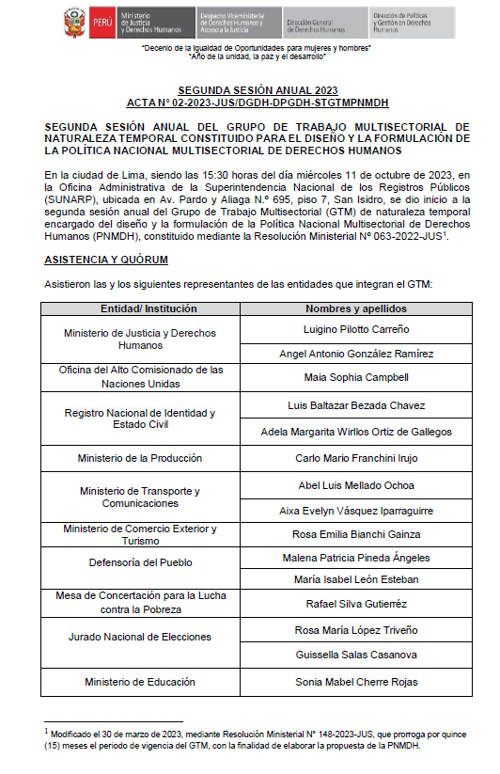 

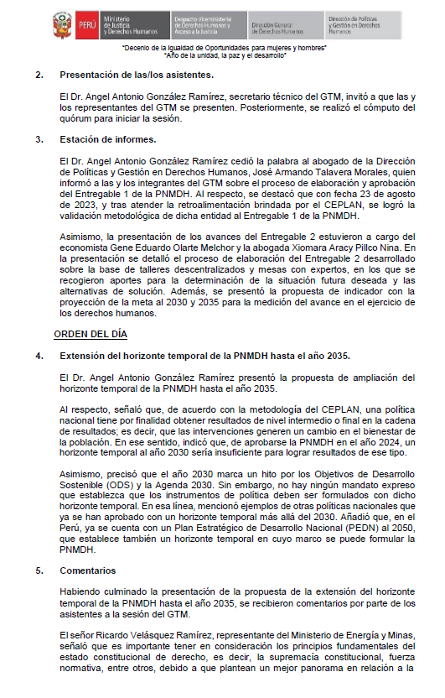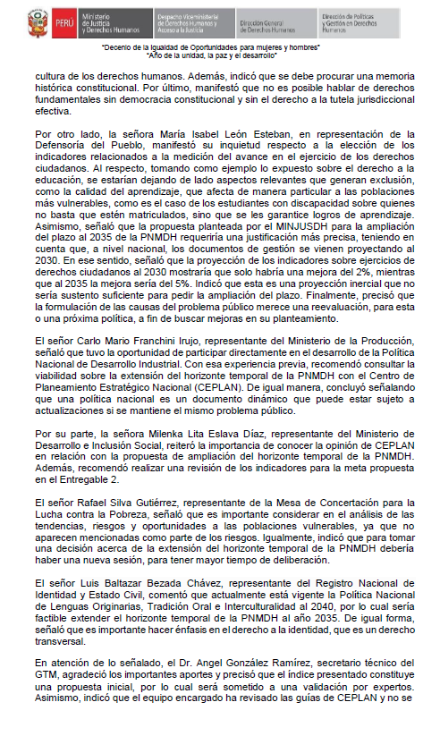

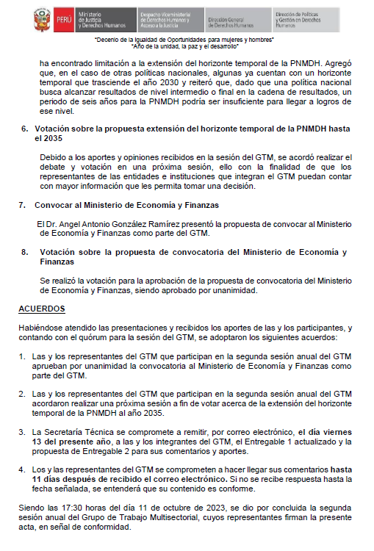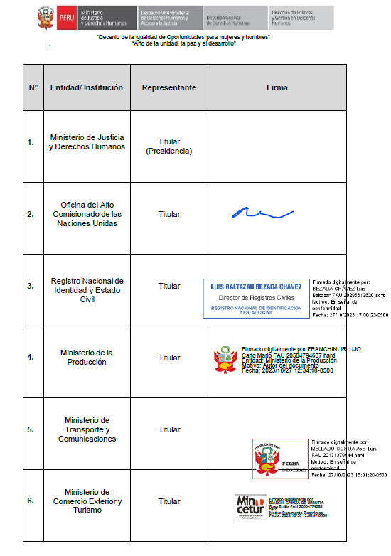

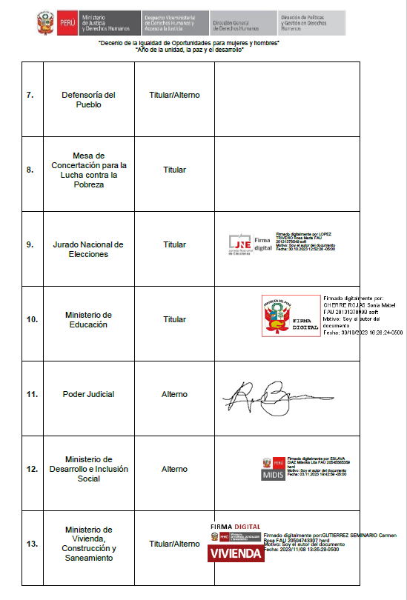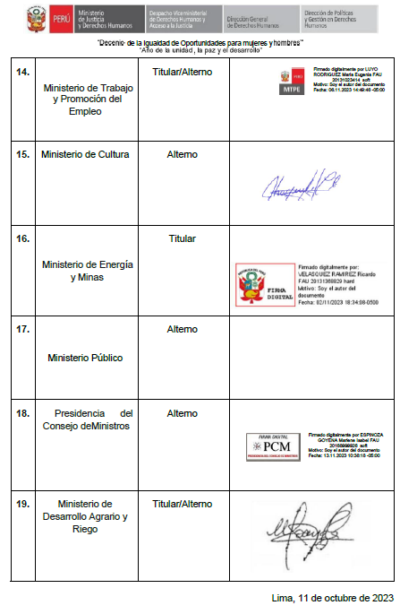

Posteriormente, tras la presentación inicial, se llevó a cabo un período de iteración y mejora continua. Incorporando los valiosos aportes y sugerencias de los miembros del GTM, se generó una segunda versión actualizada del documento, la cual estuvo lista para su revisión el 21 de diciembre de 2023.

**Presentación de la segunda versión actualizada: 21 de diciembre de 2023**

La segunda versión, refinada y mejorada, fue presentada oficialmente el 21 de diciembre de 2023. Este hito marcó una etapa significativa en el proceso, donde las contribuciones individuales se consolidaron para formar un documento más completo y robusto. Al respecto, se adjunta la ayuda memoria correspondiente a la presentación de la segunda versión actualizada del “Entregable 2 de la PNMDH”

**AYUDA MEMORIA**

**Segunda Sesión Informativa del Grupo de Trabajo Multisectorial de naturaleza temporal constituido para el Diseño y la Formulación de la Política Nacional Multisectorial de Derechos Humanos**

1. En la ciudad de Lima, siendo las 15:00 horas del día jueves 21 de diciembre de 2023, en la Oficina Administrativa dela Superintendencia Nacional de Registros Públicos (SUNARP), ubicada en Av. Pardo y Aliaga N° 695, piso 7, San Isidro, se dio inicio a la sesión informativa del Grupo de Trabajo Multisectorial de naturaleza temporal encargado del diseño y la formulación de la Política Nacional Multisectorial de Derechos Humanos (PNMDH), constituido mediante la Resolución Ministerial N.º 063-2022-JUS.
2. A fin de determinar el quórum, se registró la asistencia de los y las siguientes representantes de las entidades que integran el Grupo de Trabajo Multisectorial:

|  |  |  |
| --- | --- | --- |
| **Entidad** | **Nombres y apellidos** | **Asistencia** |
| Ministerio de Justicia y Derechos Humanos | Luigino Pilotto Carreño | SI |
| Presidencia del Consejo de Ministros | Marlene Espinoza Goyena | SI |
| Ministerio de Desarrollo e Inclusión Social | Milagros Augusto Shaw | NO (en representación) |
| Ministerio de Educación | Sonia Cherre Rojas | SI |
| Patricia Magallanes Herrera | SI |
| Ministerio de Trabajo y Promoción del Empleo | Eduardo Berríos Sosa | NO (en representación) |
| Ministerio de Transportes y Comunicaciones | Aixa Evelyn Vásquez Iparraguirre | NO (en representación) |
| Ministerio de Vivienda, Construcción y Saneamiento | Cecilia Vargas Carmona | NO (en representación) |
| Ministerio de Defensa | Henry Alberto Cuentas Vasquez | SI |
| Ministerio del Interior | Ana Vergara Lamadrid | NO (en representación) |
| Ministerio de Desarrollo Agrario y Riego | Giovana Monica Gallegos Chamorro | SI |
| Mónica Loayza Pinedo | SI |
| Ministerio del Ambiente | Hector Benitez Castro | SI |
| Ministerio de Cultura | Jhoner Quispe Romani | NO (en representación) |
| Ministerio de Comercio Exterior y Turismo | Flor Torres Gonzales | NO (en representación) |
| Ministerio de la Producción | Luz Melina Quinto Cortez | NO (en representación) |
| Poder Judicial | Clodoaldo Rolando Bazán Gonzáles | SI |
| Jurado Nacional de Elecciones | Roman Luis Campos Aranda | NO (en representación) |
| Mesa de Concertación para la Lucha contra la Pobreza | Rafael José Silva Gutierrez | SI |
| Oficina del Alto Comisionado de las Naciones Unidas en Perú | Fritz Boehm | SI |
| María Antonieta Gonzáles Fernández | NO (en representación) |

Fuente: Elaboración propia.

1. Verificada la asistencia, se identificaron once (11) representantes designados y diez (10) que no cuentan con las acreditaciones respectivas. Por ello, se procedió a informar a los/as asistentes que la presente sesión tendría carácter informativo y que, de conformidad con el artículo 17° del Reglamento Interno del GTM PNMDH, aprobado mediante Resolución Ministerial N° 251-2022-JUS, corresponde la elaboración de una ayuda memoria.

1. En ese sentido, se procedió a señalar los puntos de la agenda de la sesión informativa que fueron los siguientes:

|  |  |
| --- | --- |
| **AGENDA** | |
| **1** | Palabras de bienvenida. |
| **2** | Presentación de las/los asistentes (verificación del quórum para realizar la sesión). |
| **3** | Estación de informes:  - Alcances y metodología del Entregable 3.  - Propuesta de objetivos prioritarios y lineamientos. |
| **4** | Orden del día:  - Presentación de la propuesta del “Entregable 2” de la PNMDH. |
| **5** | Acuerdos y cierre. |

Fuente: Elaboración propia.

1. **Palabras de bienvenida al Grupo de Trabajo Multisectorial de naturaleza temporal encargado de la elaboración de la Política Nacional Multisectorial de Derechos Humanos (PNMDH):**

El Viceministro de Derechos Humanos y Acceso a la Justicia, Dr. Luigino Pilotto Carreño, dio la bienvenida a las y los asistentes e inició la octava sesión del Grupo de Trabajo Multisectorial de naturaleza temporal (GTM), la tercera del año 2023, que tuvo como objetivo la aprobación de la versión actualizada de la propuesta de Entregable 2 de la PNMDH.

Destacó que la versión actualizada del Entregable 2 de la PNMDH que se presenta al en esta sesión ha sido enriquecida con los aportes brindados por los miembros del GTM en la sesión del 11 de octubre de 2023.

1. **Presentación de las/los asistentes.**

El Dr. Angel González Ramírez, secretario técnico del GTM, invitó a que las y los representantes del GTM se presenten para realizar el cómputo del quórum para iniciar la sesión.

Al verificarse que no se contaba con el quorum necesario, el secretario técnico del GTM señaló que la sesión tendría carácter informativo.

1. **ESTACIÓN DE INFORMES**
   1. El Dr. Angel González Ramírez, secretario técnico del GTM, cedió la palabra al economista Felix Huáman Huanaco, quien realizó una presentación de los alcances y metodología del Entregable 3 establecido por el Centro Nacional de Planeamiento Estratégico (CEPLAN) en la Guía de Políticas Nacionales (versión actualizada).
   2. Además, expuso la propuesta de objetivos prioritarios y lineamientos, los cuales han sido formulados considerando los elementos desarrollados en el Entregable 1 (causas directas e indirectas) y el Entregable 2 (situación futura deseada y alternativas de solución).
2. **ORDEN DEL DÍA**

**Presentación de la propuesta del Entregable 2 de la PNMDH.**

El Dr. Angel González Ramírez cedió la palabra al abogado José Talavera Morales, de la Dirección de Políticas y Gestión en Derechos Humanos, quien señaló que esta nueva versión no había tenido cambios de fondo respecto de aquella que se presentó en la sesión del 11 de octubre de 2023. Al respecto, indicó que se recibieron aportes de los miembros del GTM que permitieron introducir precisiones o complementar el análisis realizado, pero sin generar cambios en los elementos centrales del documento.

A continuación, se cedió la palabra al economista Gene Olarte Melchor, quien realizó una presentación sobre el Índice de igualdad y no discriminación en el ejercicio pleno de los Derechos Humanos, indicador que se ha propuesto para el Entregable 2 y para establecer la meta en la situación futura deseada.

1. **Comentarios**

Habiendo culminado la presentación sobre los avances en la formulación del Entregable 3, referido a la propuesta de Objetivos Prioritarios y Lineamientos de la PNMDH, se abrió el espacio para las preguntas y/o comentarios de los y las representantes asistentes a la sesión informativa.

Rafael Silva Gutiérrez, representante de la Mesa de Concertación para la Lucha contra la Pobreza, tomó la palabra y realizó algunos comentarios sobre la propuesta expuesta.

En relación con Objetivo Prioritario 1, manifestó que la gobernanza está relacionada con la democracia. En ese sentido, expresó su preocupación sobre cómo abordar dicho aspecto cuando distintos estudios y encuestas revelan que en la ciudadanía peruana existe insatisfacción respecto de la democracia en distintos grados.

Asimismo, respecto del Objetivo Prioritario 3, destacó que sería importante revisar los lineamientos propuestos, en tanto podrían ser insuficientes para abordar la problemática de discriminación de determinados grupos, como la población adulta mayor.

Finalmente, en relación con los Objetivos Prioritarios 4 y 5, manifestó que sería importante visibilizar el enfoque de pobreza que tiene la PNMDH, es decir, la concepción de pobreza desde la que se parte.

En atención a estos comentarios, los economistas Félix Huamán Huanaco y Gene Olarte Melchor explicaron cómo el Entregable 3, ya al proponer indicadores, considera también las mediciones sobre pobreza multidimensional.

Por otro lado, respecto de la versión actualizada de la propuesta de Entregable 2, se recibió el comentario de Milagros Augusto Shaw, quien asistió en representación del Ministerio de Desarrollo e Inclusión Social. Ella expresó que una preocupación de la entidad a la que representa es que no se visibiliza el concepto de “pobreza” en el enunciado de la situación futura deseada, pues se centra en la vulnerabilidad. Al respecto, la secretaría técnica y los asistentes al GTM estuvieron de acuerdo en incorporar dicho concepto en la situación futura deseada de la PNMDH.

De igual manera, Roman Luis Campos Aranda, en representación del Jurado Nacional de Elecciones (JNE), consultó por qué un aporte alcanzado por su representada anteriormente, referido a incorporar la recesión económica como un riesgo en el Entregable 2, no había sido considerado en el documento. Al respecto, el secretario técnico manifestó que los riesgos priorizados son resultado de los talleres descentralizados desarrollados. Además, precisó que la recesión económica ya no constituiría un riesgo, sino una realidad, por lo cual se reflejaría en la PNMDH, pero como parte del escenario actual.

|  |  |
| --- | --- |
| **LECTURA DE ACUERDOS** | |
| **1** | Aprobación del Entregable 2 de la PNMDH:  Los y las integrantes del GTM acuerdan la aprobación del Entregable 2 de la Política Nacional Multisectorial de Derechos Humanos, con cargo a incorporar el aporte del Ministerio de Desarrollo e Inclusión Social al enunciado de la situación futura deseada. |

Al respecto, la secretaría técnica del GTM PNMDH propuso realizar una votación de carácter asincrónica para acordar la aprobación del “Entregable 2” de la Política Nacional Multisectorial de Derechos Humanos (PNMDH). Esta sugerencia ha sido acogida por los asistentes a la sesión del GTM PNMDH, por lo que, se procederá a convocar a los y las representantes designados/as del GTM PNMDH para que realicen la votación asincrónica respecto de la siguiente propuesta:

* Aprobación del Entregable 2 de la PNMDH: Los y las integrantes del GTM acuerdan la aprobación del Entregable 2 de la Política Nacional Multisectorial de Derechos Humanos, con cargo a incorporar el aporte del Ministerio de Desarrollo e Inclusión Social al enunciado de la situación futura deseada.

1. Asimismo, la secretaría técnica del GTM PNMDH indicó que se compartirá la propuesta completa del Entregable 3, con el propósito de que se puedan alcanzar por correo electrónico aportes a los Objetivos Prioritarios, Lineamientos e indicadores.
2. La sesión informativa culminó a las 17:00 horas del día jueves 21 de diciembre de 2023.

**Secretaría Técnica del Grupo de Trabajo Multisectorial encargado de formular la Política Nacional Multisectorial de Derechos Humanos**

**Dirección de Políticas y Gestión en Derechos Humanos**

**Ministerio de Justicia y Derechos Humanos**

**Revisión Asincrónica y Votación: Hasta el 28 de diciembre de 2023**

Con el objetivo de facilitar una revisión minuciosa, la evaluación de la segunda versión se llevó a cabo de manera asincrónica. Esta modalidad permitió a los integrantes del GTM disponer del tiempo necesario para examinar el contenido y brindar su conformidad. Este período de revisión se extendió hasta el 28 de diciembre de 2023.

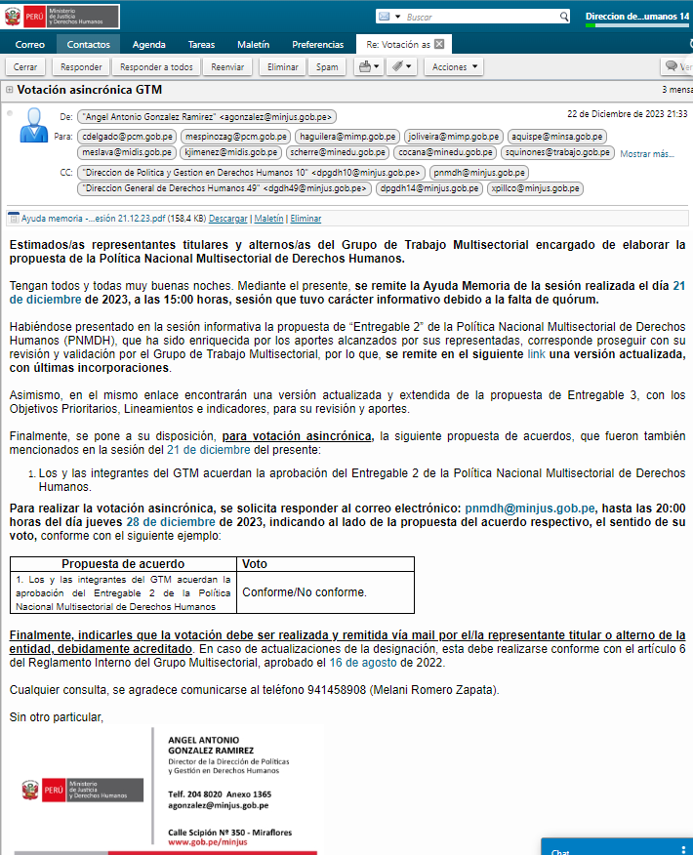

**Aprobación Final: 28 de diciembre de 2023**

El proceso culminó con la aprobación final del documento por parte del GTM el 28 de diciembre de 2023. Este respaldo definitivo subraya la culminación exitosa de un proceso participativo y consultivo, donde cada fase se desarrolló con transparencia y rigurosidad.

Al respecto, se adjunta a continuación la tabla resumen de los votos emitidos de manera asincrónica por los integrantes del GTM, donde APRUEBAN brindando su conformidad a la versión actualizada del “Entregable 2 de la PNMDH”.

**VOTACIÓN ASINCRÓNICA**

| **Entidad** | **Nombres y apellidos** | **Conformidad** |
| --- | --- | --- |
| Ministerio de Justicia y Derechos Humanos | Luigino Pilotto Carreño | SI |
| Presidencia del Consejo de Ministros | Marlene Espinoza Goyena | SI |
| Ministerio de Desarrollo e Inclusión Social | Milenka Lita Eslava Díaz | SI |
| Ministerio de Trabajo y Promoción del Empleo | María Eugenia Luyo Rodríguez | SI |
| Ministerio de Defensa | Henry Alberto Cuentas Vásquez | SI |
| Ministerio del Interior | Diana Nataly Carazas Huamaní | SI |
| Ministerio del Ambiente | Hector Benitez Castro | SI |
| Ministerio de Cultura | Jhaqueline Carmen Contreras Miguel | SI |
| Ministerio de Comercio Exterior y Turismo | Rosa Emilia Bianchi Gainza de Urrutia | SI |
| Ministerio de la Producción | Carlo Mario Franchini Irujo | SI |
| Poder Judicial | Clodoaldo Rolando Bazán Gonzáles | SI |
| Jurado Nacional de Elecciones | Rosa María López Triveño | SI |
| Mesa de Concertación para la Lucha contra la Pobreza | Rafael José Silva Gutiérrez | SI |
| Oficina del Alto Comisionado de las Naciones Unidas en Perú | Fritz Boehm | SI |
| Coordinadora Nacional de Derechos Humanos | Juan Miguel Jugo Viera | SI |
| Ministerio de Relaciones Exteriores | Gonzalo Bonifaz Tweddle | SI |
| Ministerio de Vivienda, Construcción y Saneamiento | Carmen Rosa Gutiérrez Seminario | SI |
| Ministerio de la Mujer y Poblaciones Vulnerables | Henry Aguilera Rodríguez | SI |

Finalmente, los y las integrantes del Grupo de Trabajo Multisectorial de naturaleza temporal encargado de elaborar la propuesta de la Política Nacional Multisectorial de Derechos Humanos (PNMDH) acuerdan la aprobación del Entregable 2 de la PNMDH.

**ENTREGABLE 2**

**POLÍTICA NACIONAL MULTISECTORIAL DE DERECHOS HUMANOS**

Determinación de la situación futura deseada

Alternativas de solución